Алматинский ТЕХНОЛОГИЧЕСКИЙ УНИВЕРСИТЕТ

УДК 664.723 На правах рукописи

АСКАРОВ АРДАК ДАХАРБЕКОВИЧ

Разработка оборудования для активного вентилирования и очистки зерна от легких примесей

Специальность 6D072400 − Технологические машины и оборудование

Диссертация
на соискание степени доктора философии (PhD)

Научные руководители:
доктор технических наук, профессор
Е. Б. Медведков

Заслуженный деятель науки Российской Федерации, доктор технических наук, профессор А. Н. Остриков

ШЫМКЕНТ – 2023

Содержание

ОПРЕДЕЛЕНИЯ ...................................................................................... | 4
НОРМАТИВНЫЕ ССЫЛКИ................................................................... | 5
СОКРАЩЕНИЯ И ОБОЗНАЧЕНИЯ...................................................... | 6
Введение................................................................................................ | 7
1. Современное состояние техники и технологии очистки зерна от легких примесей и активного вентилирования с сушкой.................... | 12
1.1. Общие сведения по объектам исследования .................................. | 12
1.2 Анализ современного состояния способов очистки зерна от легких примесей и технологическое оборудование для его осуществления.................................................................................................. | 15
1.3. Анализ современного состояния процесса сушки зерна в емкости (бункер, закрома, силос т.п.) способом активного вентилирования и технологическое оборудование для его осуществления .......................................................................................................... | 22
1.3.1 Теоретические основы процесса сушки зерна в емкости способом активного вентилирования...................................................... | 22
1.3.2. Способы активного вентилирования или сушки зерна активным вентилированием и технологическое оборудование для их осуществления....................................................................................... | 28
1.4 Постановка задач исследования.......................................................... | 45
Выводы по главе 1..................................................................................... | 46
2 Теоретические предпосылки процессов очистки зерна от легких примесей в потоке и стационарной сушки зерна в емкости способом активного вентилирования ...................................................................... | 47
2.1 Теоретические предпосылки по исследованию технологического процесса очистки зерна от легких примесей........................................... | 47
2.1.1 Исследование характера формирования слоя зерна в восходящем воздушном потоке и выявление основных факторов, влияющие на технологическую эффективность очистки зерна в потоке от легких примесей ...................................................................... | 47
2.1.2 Выбор эффективного способа очистки зерна от легких примесей и рациональной конструкции устройства (пневмокамеры) . | 54
2.1.3 Математическое моделирование процесса очистки зерна от легких примесей в восходящем воздушном потоке............................... | 55
2.2 Теоретические предпосылки по исследованию технологического процесса сушки зерна способом активного вентилирования ............... | 62
2.2.1 Выбор эффективного способа сушки зерна активным вентилированием в емкости и рациональной конструкции установки | 62
2.2.2 Математическое моделирование процесса сушки зерна в емкости способом активного вентилирования....................................... | 67
Выводы по разделу 2................................................................................. | 73
3. Экспериментальное исследование процессов очистки зерна от легких примесей и сушки способом активного вентилирования ....... | 75
3.1 Разработка экспериментальной установки и методики проведения экспериментального исследования процесса поточной очистки зерна от легких примесей ......................................................... | 75
3.1.1 Оптимизация параметров процесса поточной очистки зерна от легких примесей с использованием экспериментального моделирования........................................................................................... | 78
3.1.2. Анализ и обсуждение результатов экспериментального исследования ............................................................................................ | 80
3.1.3 Экспериментальное определение гидравлического сопротивления пневмокамеры................................................................. | 82
3.2 Разработка экспериментальной установки и методики проведения экспериментального исследования процесса сушки зерна в емкости способом активного вентилирования ......................... | 87
3.2.1 Оптимизация параметров активного вентилирования зерна с использованием экспериментального моделирования........................... | 94
3.2.2 Анализ и обсуждение результатов экспериментального исследования процесса активного вентилирования зерна.................... | 95
Выводы по разделу 3 ............................................................................... | 103
4 Инженерные расчеты технологического оборудования для очистки зерна от легких примесей и активного вентилирования (сушки) ........ | 105
4.1 Методика расчета пневмокамеры для очистки зерна от легких примесей в потоке ..................................................................................... | 105
4.2 Расчет установки для активного вентилирования и сушки зерна в насыпи......................................................................................................... | 110
4.2.1 Гидродинамический расчет сушки зерна способом активного вентилирования.......................................................................................... | 110
4.2.2 Тепломассообменный расчёт процесса сушки. Материальный и тепловой расчёты.................................................................................... | 118
4.2.3 Расчёт коэффициентов массоотдачи и продолжительности сушильного процесса.................................................................................... | 121
Выводы по разделу 4 ............................................................................... | 130
5. Расчет экономической эффективности от внедрения пневмокамеры для очистки зерна от легких примесей и установки для активного вентилирования (сушка) зерна........................................ | 131
Заключение................................................................................................. | 136
Список использованных источников ..................................................... | 139
ПРИЛОЖЕНИЯ......................................................................................... | 148

ОПРЕДЕЛЕНИЯ

В настоящей диссертации применяют следующие термины с соответствующими определениями:
Межзерновое пространство – свободное пространство между зерновками внутри зерновой насыпи.
Активное вентилирование зерна – является одним из важнейших способов послеуборочной обработки и хранения зерна. При активном вентилировании зерна в основном используют атмосферный воздух в зависимости от исходных показателей зерна, таких как влажность и засоренность. При активном вентилировании зерна атмосферный воздух интенсивно продувается в межзерновое пространство неподвижной насыпи. Сущность активного вентилирования зерна заключается в поддержании качественных показателей зерна при самосогревании путем снижения температуры и влажности зерна в результате осуществления воздухообмена в межзерновом пространстве.
Сушка зерна с активным вентилированием – снижение влажности зерна способом активного вентилрования зерна в насыпи.
Самосогревание, т.е. повышение температуры насыпи связано с дыханием зерен. С повышением влажности зерно нагревается, дыхание зерновок сопровождается интенсивным выделением углекислого газа.
Бункер – емкость, предназначенная для временного хранения, а также для активного вентилирования и сушки зерна с использованием активного вентилирования зерна.
Силос – емкости в основном используемое в элеваторах для продолжительного хранения большого количества зерна.
Установка – комплекс устройств или машин, аппаратов и механизмов, при помощи которых осуществляется технологический процесс или процессы, связанные с обработкой и перемещения определенной массы.
Контрольно-измерительные приборы – комплекс приборов, при помощи которых контролируются параметры процесса, такие как влажность и температура зерна, скорость воздушного потока и т.д.
Технологический режим – установленные или устанавливаемые параметры технологического процесса, осуществляемые при помощи установки или устройства.
Влажность зерна – содержание влаги в зерновой насыпи в процентах (%) или влагосодержание зерновой массы в кг(г, мг)/ м.куб.
Равновесной влажностью зерна принято называть cостояние когда между зерном и окружающим воздухом полностью прекращается перемещение влаги.
Пневмокамера – устройство, работающее за счет разности давления в системе аспирации и предназначена для очистки зерна от легких примесей.

НОРМАТИВНЫЕ ССЫЛКИ

В настоящей диссертации использованы ссылки на следующие нормативные документы:
ГОСТ EN 1672–2-2014 Оборудование для обработки пищевых продуктов. Требования по безопасности и гигиене. –М., Стандартинформ, 2015
ГОСТ 14.310-73. Единая система технологической подготовки производства. ГОСТ 2.103-68 «Единая система конструкторской документации (ЕСКД). Стадии разработки»
СТ РК 7970-2006 Пшеница. Метод определения примесей
ГОСТ 30483-97 Зерно. Методы определения общего и фракционного содержания примесей. –Минск, переизд. 2009 /// https://docs.cntd.ru› document
ГОСТ 10842-89 Метод определения массы 1000 зерен или 1000 семян
ГОСТ 9353-90 Определение типового состава зерна

ГОСТ 13586.5-2015 Межгосударственный стандарт. Зерно. Метод определения влажности. -М., Стандартинформ, 2019, - 16 с.
ГОСТ 13586.3-2015. Межгосударственный стандарт. Зерно. Правила приемки и методы отбора проб. – М., 2019, -20 с.
ГОСТ 7076-99 Метод определения теплопроводности и термического сопротивления при стационарном тепловом режиме
ГОСТ РЕН 29053-2008 Метод определения сопротивления продуванию воздухом
ГОСТ 2.105-95 Единая система конструкторской документации
ГОСТР55262-2012 Сушильные машины и установки сельскохозяйственного назначения. Методы испытаний 2016 СТ РК

обозначения и СОКРАЩЕНИЯ

А – выталкивающая сила, Н;
a – коэффициент внешнего массообмена, м/с;
b – толщина слоя зерна, мм;
Е– кинетическая энергия; Дж;
F- сила трения, Н;
f – коэффициент трения зерновки о поверхность решетки;
G – сила тяжести, Н;
g – ускорение свободного падения, м/с²;
Н – высота рабочей камеры, м;
k – коэффициент гидравлического сопротивления движению воздушного потока;
М – масса загруженного зерна, кг;
N – сила прижатия слоя зерна, Н;
P - перепад давления в слое зерна, Па;
Q – производительность пневмокамеры, кг/с;
R - сила сопротивления движению воздушного потока, Н;
V – объем межзернового пространства, м³;
α - коэффициент теплообмена (Вт/м²К), угол трения слоя зерна (град);
$ϑ$– скорость витания; скорость воздушного потока, м/с;
$ε$ – порозность слоя зерна: отношение объема межзернового пространства к общему объему слоя зерна в процентных соотношениях;
$δ-$толщина слоя зерна до разрыхлительной решетки, м.

Индексы
МЗП – межзерновое пространство
ЖР – жалюзийные решетки
Разр – разрызлитель
П - площадь
В - воздух

Введение

Оценка современного состояния решаемой научной проблемы. Республика Казахстан по выращиванию зерновых культур занимает одно из передовых мест на мировом рынке. Земельный массив страны составляет 272,5 млн га, в том числе 21,4 (8,8%) млн. га - пашни. Зерновые культуры занимают 13,5 млн га земли, в том числе пшеница – 105 млн га, рожь – 0,07 млн га [1]. По данным МСХ РК, по состоянию на 10 октября 2022 г. в стране намолочено зерно из 15,9 млн га, собрано 21,6 млн тн зерна, средняя урожайность составила 13,5 т/га. С 12,8 млн га убрано 100 %, намолочено 16,2 млн тонн пшеницы при урожайности 12,6 т/га [2]. Важнейшим этапом технологических операций по производству зерна является его послеуборочная обработка. Качественные показатели вновь убранного зерна при хранении напрямую зависят от эффективности технологических процессов послеуборочной обработки. По предварительной информации, послеуборочная обработка занимает 35-40% от общих затрат. Интенсивность уборки зерна всегда превышает возможности технологического оборудования для послеуборочной обработки зерна. В результате свежеубранное зерно скапливается на открытых площадках насыпью, нагревается радиационным способом неравномерно и начинает терять качественные показатели за счет самосогревания зерна в насыпи. В зависимости от климатических условий влажность и засоренность исходного зерна составляет от 14-24% до 10-16%.
Основанием для разработки темы явилось отсутствие рационального решения по очистке зерна от легких примесей в приемных и перегрузочных пунктах и активное вентилирование зерна (сушки) в насыпи. Известное оборудование (обеспыливающая камера и аэрожелоба, установки активного вентилирования зерна) не справляются с поставленным вопросом в связи с их малой производительностью и технологической эффективностью при высоких удельных затратах.
Исходными данными к выполнению работы явились результаты научных исследований, анализы, разработки и предварительные расчетные данные по совершенствованию технологии послеуборочной обработки и хранения зерна.
Обоснованием необходимости проведения научно-исследовательской работы послужила недостаточная изученность технологического процессов и оборудования для поточной очистки зерна от легких примесей (пыли) в приемных и перегрузочных пунктах зернохранилищ и активного вентилирования зерна в насыпи, отсутствие научно-обоснованных решений, позволяющих уменьшить себестоимость процессов послеуборочной обработки зерна и хранения, увеличить производительность и технологическую эффективность оборудования.
Сведения о планируемом научно – техническом уровне разработки.
Результаты проведенных исследований позволят создать энергосберегающую установку для активного вентилирования зерна с оригинальной конструкцией подвода и равномерного распреления теплоносителя в межзерновое пространство и отвода отработанного воздуха, а также методики инженерного расчета, основанный на фундаментальных законах движения сплошной среды, теории сушки и очистки зерна аэродинамическим способом. Это свидетельстует о высоком науно – техническом уровне разработки.
Сведения о патентных исследованиях. В ходе исследовательских работ первоначально проведен патентный поиск глубиной в 40 лет, патентные исследования по патентным базам СССР, СНГ, Европы. Данные исследования позволили сделать выводы о достоинствах и недостатках известных способов и конструкий для активного вентилирования и очистки зерна от легких примесей. Проведенный анализ позволил сделать заключение, что предлагаемые конструкции являюся энергосберегающими и позволяют повысить технологическую эффективность рассматриваемых процессов.
Сведения о метрологическом обеспечении научно – исследовательской работы. При проведении исследований использовались поверенные, откалиброванные приборы. Методики выполнения измерений и класс точности приборов соответствуют «Закону об обеспечении единства измерений». В расчетах используются единицы измерений системы СИ.
Актуальность темы исследования. В послании [3] Глава государства
Касым-Жомарт Токаев «Единство народа и системные реформы – прочная основа процветания страны» сказал: «...Нужно детально изучить инструменты стимулирования технологического переоснащения сельского хозяйства. Около 90% технологий, используемых в агропромышленном комплексе, окончательно устарели и нуждаются в модернизации...
...В целом главная задача агропромышленного комплекса – полное обеспечение страны основными продуктами питания...».
Существующие технологии и оборудование для очистки зерна от легких примесей и активного вентилирования зерна в насыпи малоэффективные и энергоемкие. Проблемой является отсутствие на рынке зернохранилищ, оборудованных передовой техникой, обеспечивающие эффективную очистку зерна в приемных и перегрузочных пунктах при приемке, вентиляционной техникой, предназначенной для стационарного активного вентилирования зерна с сушкой (при необходимости).
Поисковые исследования показали, что температура вентилируемого зерна неравномерна по высоте, что свидетельствует о несовершенстве напольных установок для активного вентилирования. Влажное зерно, засоренное легкими примесями (пылью), быстро портятся из-за образования и размножения микроорганизмов. Несовершенство способов послеуборочной обработки и хранения зерна и технологического оборудования соответствующего назначения не позволяют реализовать процессы при разумных эксплуатационных затратах. Послеуборочная обработка с низкой эффективностью увеличивает затраты на хранение. [4,5] Рациональный выбор эффективных способов послеуборочной обработки зерна и оборудование для их осуществления повышает технологическую эффективность и уменьшает удельные затраты на процессы.
Вышеизложенное подтверждает актуальность создания ресурсосберегающего и эффективного технологического оборудования для поточной очистки зерна от легких примесей (пыли) в приемных-, перегрузочных пунктах и активного вентилирования зерна в емкостях зернохранилищ.
Работа выполнялась в соответствии с приоритетным направлением развития науки «Энергетика и машиностроение», утвержденным Высшей научно-технической комиссией в 2021 году [6], а также индивидуальным планом докторанта.
Объекты исследований: установка для ведения процесса активного вентилирования оснащенное газораспределительной трубой и всасывающей спиралью и устройство для очистки зерна от легких примесей.
Предметы исследований: Гидродинамические закономерности изменения давления и скорости воздушного потока при очистке зерна от легких примесей и закономерности теплопередачи при ведении процесса сушки с активным вентилированием.

Цель и задачи исследований
Целью диссертационной работы является создание ресурсосберегающего и высокоэффективного технологического оборудования для поточной очистки зерна от легких примесей в приемных и перегрузочных пунктах и сушки зерна способом активного вентилирования в емкостях зернохранилищ.
На основе проведенного анализа научно-технической информации, в соответствии с поставленной целью решались следующие задачи:
1 Обоснование актуальности совершенствования технологических процессов очистки зерна от легких примесей в потоке и сушка активным вентилированием в емкости зернохранилищ.
2 Разработка научно-практических подходов к повышению эффективности технологических процессов очистки зерна от легких примесей и сушки способом активного вентилирования и снижение удельных затрат с аналитическим описанием закономерностей передачи тепла.
3 Выбор эффективного способа поточной очистки зерна от легких примесей и сушки способом активного вентилирования, разработка рациональной конструкции технологического оборудования соответствующего назначения.
4 Экспериментальное исследование и установление зависимости коэффициента очистки зерна от легких примесей в зависимости от скорости воздуха, исходной толщины слоя зерна и высоты рабочей зоны пневмокамеры.
5 Экспериментальное исследование и установление зависимостей конечной влажности зерна и удельных затрат энергии на процесс сушки зерна активным вентилированием от температуры и скорости воздуха, высоты слоя зерна.
6 Испытание опытно-экспериментальных образцов оборудования в производственных условиях и установление технологического режима их работы.
Научная новизна.
1 Установлены закономерности движения слоя зерна, влияющие на эффективность процесса, на основе закона превращения энергии при свободном падении твердых тел получена система уравнений, позволяющая определить скорость воздуха в межзерновом пространстве, в жалюзийных патрубках для входа воздушного потока и выхода аэросмеси, потери давления в жалюзийных решетках и межзерновом пространстве.
2 Обоснована целесообразность использования физико-механических свойств исходного зерна (плотность, сыпучесть) в качестве движущей силы для обеспечения естественного разрыхления массы и устраняющая потребность применения энергоемкого псевдоожижения.
3 На основе регрессионного анализа получена расчетная зависимость коэффициента очистки зерна от легких примесей в зависимости от толщины исходного слоя зерна, скорости воздуха и высоты рабочей зоны пневмокамеры.
4 Разработана система критериальных уравнений, описывающих процессы тепломассообмена при перемещении теплоносителя через слой зерна при сушке активным вентилированием, позволяющая определить коэффициенты массо и теплоотдачи и выявить основные факторы, влияющие на удельные затраты энергии.
5 Разработан эффективный способ сушки зерна в емкости методом активного вентилирования, позволяющий обеспечить равномерное распределение воздушного потока в межзерновом пространстве в горизонтальном направлении и удаление отработанного теплоносителя.
6 На основе регрессионного анализа получено уравнение для расчета удельных затрат энергии на сушку, учитывающее температуру сушильного агента, высоту продуваемой зоны установки и скорость воздушного потока.
Практическая ценность работы. Разработаны рациональные конструкции: пневмокамеры для очистки зерна от легких примесей (патент Республики Казахстан на полезную модель №6021, приложение А) и установки для активного вентилирования (патент на полезную модель Республики Казахстан №5369, Приложение Б). Внедрение разработанного технологического оборудования в производство повышает технологическую эффективность очистки зерна от легких примесей и активного вентилирования насыпи в емкостях зернохранилищ, снижает удельных затрат процессов, в результате чего уменьшается себестоимость хранения зерна.
Апробация практических результатов. Основная часть теоретических и экспериментальных исследований и практических разработок проведена в Алматинском технологическом университете и в «Воронежском государственном университете инженерных технологий» во время стажировки докторантом (Приложение В). По результатам проведенных исследований в Алматинском технологическом университете, изготовлены экспериментальные образцы пневмокамеры для очистки зерна от легких примесей и установки для активного вентилирования, которые прошли промышленную проверку в АО «АзияАгроФуд». (Приложение Г). Установка для активного вентилирования и устройство для очистки зерна от легких примесей внедрены в АО «АзияАгроФуд» (Приложение Д).
Результаты работы обсуждены на расширенном заседании кафедры «Машины и аппараты производственных процессов» АТУ и на международных научно-практических конференциях, проведенных в Казахстане и за рубежом.

Научные положения, выносимые на защиту:

- эффективный способ очистки зерна от легких примесей с использованием физико-механических свойств исходного зерна и рациональная конструкция пневмокамеры для очистки зерна от легких примесей;

- эффективный способ активного вентилирования (сушки) зерна в емкостях зернохранилищ и рациональная конструкция установки для сушки зерна активным вентилированием;

- аналитическое описание процесса очистки зерна от легких примесей при свободном падении с естественным разрыхлением и экспериментальная модель, описывающая зависимости эффективности очистки зерна от легких примесей от принятых факторов;

- система критериальных уравнении процессов тепло-, массообмена перемещении теплоносителя (нагретый воздух) через слой зерна при сушке активным вентилированием, позволяющая определить энергозатраты и экспериментальная модель, описывающая зависимость удельных затрат энергии при сушке зерна активным вентилированием от принятых факторов.

1 СОВРЕМЕННОЕ СОСТОЯНИЕ ТЕХНИКИ И ТЕХНОЛОГИИ ОЧИСТКИ ЗЕРНА ОТ ЛЕГКИХ ПРИМЕСЕЙ И АКТИВНОГО ВЕНТИЛИРОВАНИЯ С СУШКОЙ

1.1 Общие сведения по объектам исследования

В данной работе рассмотрены два технологических процесса, изучающие состояние зерна по засоренности и эффективности хранения. Эффективность хранения зерна зависит от содержания составляющих легкие примеси. Так как легкие примеси не имеют кормовой ценности, но является благоприятной средой для развития микроорганизмов, загрязняет зерно и снижает его устойчивость при хранении, они должны быть удалены из общей массы зерна.
Состояние вновь убранного зерна по составу примесей и способы очистки. Примеси в зерне делятся на минерального (песок, гравий, комки) и органического (семена сорняков, солома, кора, шелуха) происхождения, а также зернового (незрелые и поврежденные зерна). Транспортирование зерна при помощи различных средств механизации сопровождается интенсивным взаимным трением зерновок о рабочие элементы машин, в результате чего появляется пыль. В зависимости от вида примесей существуют следующие способы очистки зерна: по размерам примесей ситовое просеивание по размерам примесей (грубые, крупные и мелкие); магнитные (ферропримеси); пневмосепарирование (легкие примеси); триерные (длинные и короткие); вибропневмосепарирование (тяжелые); оптические (примеси, отличающиеся оптическими признаками). С технологической точки зрения, к эффективному способу осуществления технологического процесса очистки относится способ, отличающийся сравнительно меньшими удельными затратами (низкой себестоимостью) при большей эффективности.
О состоянии рабочего агента и зерна при конвективном способе сушки по исходным параметрам. Оболочки пщеницы и ржи состоят из трех слоев плотных клеточных стенок с большим количеством капилляров и микропор [6,7]. Влага через капилляры и микропоры проникают во внутренние оболочки зерновки и при сушке удаляются через них. Плодовые оболочки пщеницы и ржи при сушке не являются препятствием для удаления влаги. Гиалиновый и алейроновый слои семенных оболочек отличаются слабой проницаемостью и препятствуют быстрому проникновению влаги внутрь зерна и ухудшают процесс сушки [8,9,10].
Относительно влажности зерно делят на четыре состояния. Первое – сухое зерно с влажностью $ω$ = 12…14 %, второе – среднесухое, $ω$ = 14…16 %, третье – влажное, $ω$ = 16…18 % и сверхвлажное, $ω$ > 18% [11]. Чем меньше влажность зерна, тем больше его термостойкость. При сушке термостойкого зерна температуру его нагрева повышают максимально (). Согласно [12], семена, влажностью 13,0 %, без повреждения можно прогреть до =110…120°С и выдержать в течение $τ$ = 20 мин. Семена влажностью 16% и выше при нагревании до = 50°С теряют всхожесть. При длительном нагреве термоустойчивость зерна значительно снижается [13]. Кратковременный нагрев воздухом позволяет повысить температуру нагрева зерна до максимума , и, наоборот, длительный нагрев требует ее снижения. При сушке зерна необходимо учитывать границы нулевой степени денатурации белка, это и то является основой для выбора режимов сушки. Для предотвращения денатурации белков, следует изучить температуру и способов подачи нагретого воздушного потока.
Исседования показывают, что для семян сельскохозяйственных культур культур могут быть приняты значения предельных температур нагрева зерна (таблица 1.1) [14].

Таблица 1.1 – Предельная температура нагрева зерна, ^{о}С
Время пребывания зерна в нагретом состоянии, мин | Влажность, %
Время пребывания зерна в нагретом состоянии, мин | 20 | 25 | 20 | 15 | 10
120 | 40,5 | 43,5 | 45,5 | 48,5 | 53,5
90 | 42,0 | 45,0 | 47,0 | 50,0 | 55,0
60 | 43,5 | 46,5 | 48,5 | 51,5 | 56,5
45 | 45,0 | 48,0 | 50,0 | 53,0 | 58,0
30 | 46,5 | 49,5 | 51,5 | 54,5 | 59,5
15 | 49,0 | 52,0 | 54,0 | 57,0 | 62,0

Продовольственное зерно можно нагревать на 8...10°С выше температуры, указанной в таблице 1.1.
Размеры (толщина, ширина и длина) являются основными измерениями при оценке геометрических особенностей зерен (таблица 1.2).

Таблица 1.2 – Характеристика семян зерна [13, с 42].
Зерновая  культура | Размеры, мм |  |  | Плотность , г/см³ | Масса 1000 зерен , г | Скорость витания , м/с
Пшеница | 1,5…3,8 | 1,6…4,0 | 4,2…8,6 | 1,2…1,5 | 22…42 | 8,9…11,5
Рожь | 1,2…3,5 | 1,4…3,6 | 5,0…10 | 1,2…1,5 | 13…32 | 8,4…10,0

Аэродинамичское сопротивление движению воздушного потока через межзерновое пространство зависит от размеров зерновок. Используя толщину, ширину и длину можно определить полную поверхность и объем зерновки по нижеследующей формуле:
; (1.1)

, (1.2)

где a – толщина, – ширина и l – длина зерновки; – коэффициент, учитывающий форму зерна: для зерен пшеницы ; ржи .
По мнению ученых [15, 16, 17, 18] от толщины или высоты продуваемого слоя при активном вентилировании, скорости и температуры воздуха, скважистости зерновой массы, а также шероховатости поверхности зерен зависит гидравлическое (аэродинамическое) сопротивление обрабатываемого слоя зерна:

$∆p=9.81A∙hv^{n}$ (1.3)

где –перепад давления в межзерновом пространстве, Па; – толщина обрабатываемого слоя зерна, мм; $ν$– скорость фильтрации воздуха (скорость воздуха, отнесенная к полному сечению слоя), м/с; и n – коэффициенты, зависящие от размеров зерновки и вида культуры: А = 1,41…1,76; n = 1,41…1,43.
Как видно из формулы (1.3), снижение энергозатрат при активном вентилировании зерна зависит от высоты насыпи и скорости воздушного потока. С уменьшением толщины продуваемого слоя зерна и скорости воздушного потока, зависящая от величины скорости воздуха при входе в слой зерна (скорость фильтрации $v$), затраты энергии уменьшаться.
Известно, что снижение толщины обрабатываемой массы приводит к уменьшению производительности технологического оборудования (установки) соответствующего назначения. Следует искать более оптимальное решение для всех показателей, являющиеся исходными данными в поисках решения поставленного вопроса.
От температуры и относительной влажности рабочего агента зависит равновесная влажность зерна. Равновесная влажность зерна зависит от его химического состава [19]. Когда температура воздуха увеличивается при постоянном значении его относительной влажности, то равновесная влажность зерна уменьшается, а при постоянной температуре воздушного потока с увеличением его относительной влажности, равновесная влажность зерна увеличивается [20].
При сушке зерна способом активного вентилирования одним из основных факторов, влияющих на эффективность сушки зерна является температура нагрева сушильного агента. Наивысшая допустимая температура нагрева зерна зависит от влажности и времени его пребывания в нагретом состоянии, по которым оценивается термостойкость. Рациональная подача воздуха в межзерновое пространство при правильном выборе максимальной температуры и времени нагрева и воздушного потока обеспечивает стабильность процесса. Продолжительность нагрева зерна определяет скорость сушки (изменение влажности относительно времени, то есть скорость сушки способом активного вентилирования), что следует определить экспериментально.
Технологические процессы активного вентилирования и очистки зерна от легких примесей взаимосвязаны. При достаточном количестве легких примесей (в т.ч. пыль), зерно в насыпи интенсивно согревается и подвергается преждевременной порче за счет размножения микроорганизмов. В связи с этим в емкостях зернохранилищ желательно рассматривать наличие технологического оборудования для очистки зерна от легких примесей до приема (если влажность исходного зерна ниже равновесной) и при выпуске массы из бункера самотеком (если влажность выпускаемого зерна ниже равновесной).
Эффективность очистки зерна от легких примесей зависит от состояния исходного зерна, такого как влажность и засоренность. Дисперсные частицы (пыль) прилипают к влажной поверхности зерен и менее подвержены каким-либо воздействиям (аэродинамическим или механическим). Свежеубранное зерно перед закладкой на хранение обычно очищают от органических примесей, если его влажность не превышает равновесной величины. Поэтому на линиях приема и переработки зерна сначала следует осуществлять очистку зерна от легких примесей, если влажность исходного зерна не выше равновесной влажности.
Если влажность исходного зерна выше равновесной, тогда процесс очистки зерна от легких примесей осуществляется после сушки.
Немаловажное значение имеет выбор места установки технологического оборудования. Для этого желательно использовать стационарные самотечные трубы перегрузочных пунктов зернохранилищ (элеваторы, хлебоприемные пункты и т.д.).

1.2 Анализ современного состояния способов очистки зерна от легких примесей и технологическое оборудование для его осуществления

При самосогревании зерновой насыпи емкостях (силосах, бункерах, закромах и бунтах) вентилирование зерна осуществляется непрерывным перемещением массы по известному циклу: →силос → подсилосный конвейер → нория → надсилосный конвейер → силос → [21-23]. Специалисты считают, при перемещении зерна по данному циклу зерно в насыпи насыщается встречным воздушным потоком и охлаждается. Однако, при плотном слое зерна снижается эффективность процесса, а также продолжительное перемещение по известномy циклу повышает эксплуатационные затраты.
В южных регионах РК влажность вновь убранного зерна в сухой погоде находиться в пределах 8,5…11,0 %, что вызывает в свою очередь негативные явления, такие как повышенная запыленность среды и низкая эффективность стационарного хранения зерна в емкости. Следовательно, перемещение зерна, имеющего низкую влажность, сопровождается интенсивным выделением пыли в окружающую среду, особенно в перегрузочных пунктах элеваторов, а также пыль является источником размножения микроорганизмов.
Для очистки зерна от легких примесей и пыли в основном используют машины пневматического действия, где рабочим агентом является воздушный поток [24, 25].
В работе [26] рассмотрено применение предварительного расслоения сыпучей смеси при повышении концентрации легких примесей в верхнем слое зерновой насыпи. Получены математические модели для определения траектории движения частиц с учетом предшествующего расслоения смеси и установлены соответствующие зависимости. Учтено влияние начального согласования ввода частиц легких примесей, их размеров и плотностей, а также технологических и конструктивных параметров пневмосепаратора.
В работе [27] представлены данные об очистке зерна с последовательным использованием воздушного потока при аспирации и многоярусным размещением сортировочных решеток в колосниковых мельницах. Для совершенствования воздушно-решетных семяочистительных машин предложено увеличение доли сортировочных решеток в мельницах до 70...80 % и скорости воздушного потока в канале предфильтровой очистки до 8,0 м/с.
При очистке зерна от легких примесей разделение исходной смеси на фракции способом ее расслоения возможно только при механических действиях рабочего органа сепарирующей машины. Последовательное использование системы аспирации и сортировочных решеток сепаратора для очистки зерна от легких примесей несколько усложняет конструкцию машины.
В работе [28] выполнен многомерный анализ для установления закономерностей процесса пневмосепарации соломистого вороха тремя пневмоканалами при вариации кинематических параметров. Рассмотрен процесс пневмосепарации вороха на каждом участке пневмоканала. Выявлена возможность пневмосепарации измельченного соломистого вороха на задаваемые фракции при заданной производительности 0,6–0,7 кг/м∙с. Установлено, что при рациональном функционировании пневмосепаратора содержание соломы в деловой фракции – 97,03 %. Увеличение числа пневмоканалов в машине для разделения легких примесей из зерновой смеси также усложняет ее действия и увеличивает эксплуатационных затрат.
В [29] предложен расчет технологических параметров и эффективности сепарирования универсальной зерноочистительной машины. На основе разработанных моделей проведены расчеты технологических параметров универсальной зерноочистительной машины для режимов работы на предварительной, первичной и вторичной очистки зерна.
Так как в известных зерноочистительных машинах очистка зерна от легких примесей происходит при помощи встроенной системы аспирации.
Известно, что свежеубранное зерно будет доставляться в емкости зернохранилищ на временное хранение. Доставка зерносмеси из бункера зернохранилищ или элеватора в зерноочистительное отделение увеличивает эксплуатационные расходы. Целесообразно производить очистку зерна от легких примесей до размещением зерносмеси в емкости зернохранилищ.
В [30] обоснована перспективность процессов разделения семенной зерновой массы на фракции в псевдоожиженном слое. В полученной механико-математической модели разделения зерновой массы в псевдокипящем слое по ее плотности установлено отношения между эффективным коэффициентом динамической вязкости и плотностью частиц в дискретной и сплошной фазах и объемной концентрацией частиц дискретной фазы. При этом учитывалась пористость кипящего слоя, продольный и поперечный углы наклона базовой поверхности к горизонтальной плоскости, амплитуда и частота колебаний частиц сплошной фазы; угол направления колебаний относительно перпендикуляра к базовой поверхности. Результатом моделирования являются рациональные значения амплитуды и частоты колебаний рабочей поверхности пневматического сортировочного стола, а также углов наклона рабочей поверхности.
Известно, что создание псевдоожиженного слоя сопровождается преодолением собственной силя тяжести фракции зерновой смеси [31,32,33]. Это, в свою очередь, также увеличивает потребление энергии.
В [34] авторы анализируют смоделированный процесс выделения зерновых примесей из фракции легкого шламового осадка в зоне вентилятора всасывающего окна. Полученная математическая модель адекватно описывает процесс фракционирования легких отходов в осадочной зоне всасывающей камеры в диаметральном окне вентилятора.
Ученые [35] использовали общеизвестные уравнения теоретической механики для действующих сил в горизонтальной и вертикальной плоскостях, что математически безупречно. В дальнейших выкладках раскрыта определённая динамика процесса. Показана связь математической модели и экспериментальные исследования. Экспериментальные данные подтверждены теоретическими исследованиями математического описания и моделирования в виде полидисперсного двухфазного потока с учетом концентрации, инерции, времени релаксации, коэффициента сопротивления. Однако увеличение производительности и пропускной способности снижают функционирование существующего технологического оборудования.
Разработка более совершенной технологии и техники разделения потока зерна и её внедрение затруднены рядом факторов: разнообразием примесей в составе зерновых культур и способов ее разделения; сложностью взаимодействия частиц разделяемых фракции смеси с воздушным потоком и рабочими органами машины; недостаточной разработанностью теоретических основ сепарации воздушным потоком и методов для обоснования выбора режимов работы машин [36 - 37].
Целесообразно было бы использовать силу собственной тяжести твердых частиц (зерна) в качестве движущей силы, используя их аэродинамических и физико-механических свойств. Первым фактором, влиющий на интенсивность извлечения твердых частиц из межзернового пространства является плотность. Твердые частицы (зерновки, примеси) отличаются друг от друга плотностью (объемной и насыпной), и по-разному подвергаются аэродинамическому воздействию воздушного потока. Чем меньше объемная плотность частиц, тем больше вероятности их извлечения из межзернового пространства вместе с воздушным потоком. Скорость всасывания воздушным потоком по величине должна быть больше скорости витания втердых частиц.
Аэродинамическая свойства твердых частиц характеризуются их скоростью витания $υ_{вит}$. Скорость воздушного потока в зависимости от его направления движения имеет влияние на скорость падения зерна.
По данным А. В. Клочкова, С. С. Шкуратова при отсутсвии воздуха скорость падения зерна пшеницы составляет 1,313 м/с. В зависимости от скорости восходящего воздушного потока скорость падения зерна пшеницы уменьшается в 4,14 раза [38]. По мнению авторов скорость воздушного потока отрицательно влияет на пропускную способность рабочей камеры машины.
А. В. Клочков, С. С. Шкуратов величину скрости витания зерновых культур связывают с формой и крупностью их частиц. Однако содержатся в составе зерна легкие примесеи, как соломки, лузга которые своими размерами не уступающие частицам (зерновкам, зернам) основной массы зерна.
А вот в аэродинамических зерноочистительных машинах степень изменения скорости падения зерна зависит от направления воздушного потока. Если направление движения воздушного потока перпендикулярно направлению движения зерна и со скоростью, по величине нжне скорости витания зерновок основной массы, то скорость движения зерна значительно не изменяется благодаря отличия аэродинамических свойств составных фракции зерна.
Технологическая эффективность удаления легких примесей из вертикального потока зерна зависит от различия их аэродинамических свойств (разницы в скорости витания) и пористости движущегося зернового слоя. Чем больше площадь свободного сечения в зерновом слое, тем выше вероятность увеличения интенсивности отделения легких примесей. Поэтому столкновения легких примесей с зерновками основной массы в свободном пространстве менее вероятны. Соответственно, увеличение межзернового пространства в аэродинамической камере или коэффициента живого сечения межзернового пространства в вертикальном сечении камеры возможно только с увеличением ширины или толщины ее в зависимости от способа подачи зерна.
Ученые РФ (А.С. Разоротнев, Н. П. Черняев, Н.П.Володин) [39] разработали ряд технологического оборудования аэрационного действия, предназначенные для очистки зерна в перегрузочных пунктах, как аэрожелоба, обеспыливающие камеры. Принцип работы существующих аэрационных машин основан на создание псевдоожиженного слоя в рабочей камере машин (аэрожелоб, обеспыливающая камеры).

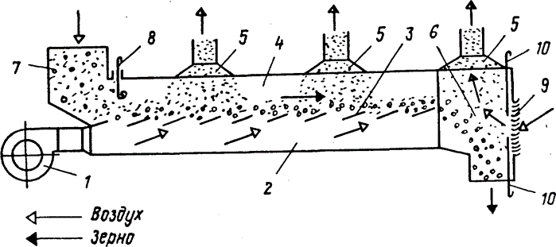

Рисунок 1.1 – Функциональная схема аэрожелоба

Аэрожелоб (рисунок 1.1) состоит из двух каналов: воздухоподводящего 1 и транспортного 2 каналов. Зерно, после подачи воздушного потока в воздухоподводящий канал 1, перемещается вдоль воздухораспределительной решетки 3 за счет воздействия воздушного потока, нагнетаемого через отверстия решетки. При непрерывном перемещении зерна происходит разделение легких примесей, скорость витания у которых меньше скорости витания основной массы, выделяются в надзерновое пространство и выводятся отработавшим воздушным потоком.
Для повышения производительности очистки зерна от легких примесей А.С.Разворотневым была предложена обеспыливающая камера (рисунок 1.2). Угол наклона воздухораспределительной решетки несколько увеличен (не ниже 30⁰) с таким расчетом, чтобы слой зерна перемещалась и под действием собственной силы тяжести, наряду воздействия воздушным потоком. При принятой длине камеры (1,1 м) время воздействия воздушного потока на слой зерна ограничена, что отрицательно влияет на эффективность процесса.
Технологическая эффективность аэрационных машин, разработанные под руководством А.С.Разворотнева (рисунок 1.2) не превышает 60% из-за низкого гидравлического сопротивления воздухораспределительной жалюзийной решетки при значительной толщине обрабатываемого слоя зерна. Чем больше гидравлическое сопротивление воздухораспределительной решетки, тем выше эффективность равномерного распределения воздушного потока в межзерновое пространство слоя зерна.

Как показали поисковые исследования, для повышения эффективности отделения легких примесей в потоке зерна при помощи аэрационных машин, необходимо уменьшить толщину зернового слоя на поверхности воздухораспределительной и несущей решетки, а для обеспечения необходимой производительности машины количество секции в рабочей камере могут быть увеличены.

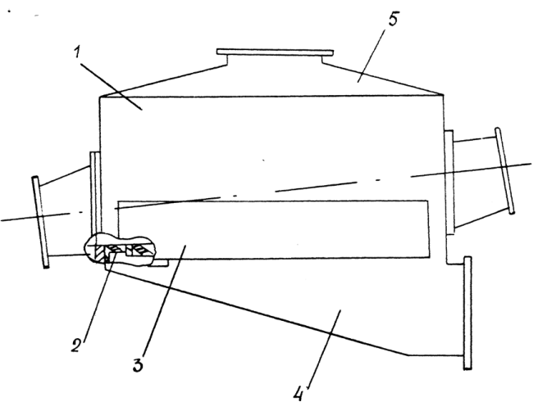

1 – рабочая камера, 2- воздухораспределительная решетка, 3 – смотровой люк, 4 – воздухоподводя-щий канал, 5 – канал для отвода воздушного потока и легких примесей

Рисунок 1.2 – Общий вид обеспыливающей камеры
Секционное устройство Д.Абделиева и др. [40] для загрузки сыпучих продуктов на конвейер с отделением легких примесей и пыли, состоящее из приемного и выпускного патрубков, рабочей камеры между ними. Рабочая камера включает в себя клинообразные жалюзийные патрубки для нагнетания и всасывания воздуха в каждой секции. При нагнетании воздуха через жалюзийную решетку в каждой секции, легкие примеси и пыль вместе с воздухом выделяются из зерновой массы и через всасывающий клинообразный патрубок направляются в аспирационную сеть. Благодаря многосекционному выполнению конструкции устройства достигается эффективная очистка зерна от легких примесей, пыли сравнительно небольшой затрате электроэнергии.
Принцип работы описываемого секционного устройства, рекомендованного Д. Абделиевым и др. предназначенного для очистки зерна от легких примесей в перегрузочных пунктах элеваторов, основан также на псевдоожижения. Отличие от предыдущих устройств заключается в том, что жалюзийная решетка в секциях расположена с большим углом наклона: не ниже угла естественного откоса зерна, тем самым снижается эффективность рассматриваемого процесса. В связи с этим авторы приняли многосекционную конструкцию. Однако, нагнетание воздуха из-под жалюзийной решетки сопровождается большими затратами электроэнергии.

Известно многосекционное устройство Аскарова А.А. и др. [41] для отделения крупных и легких примесей из сыпучего продукта, состоящее из приемного и выпускного патрубков, клинообразных жалюзийных патрубков в каждой секции для ввода и вывода воздуха и рабочей камеры между ними. Жалюзи в патрубках расположены с последовательным уменьшением толщины зазора между жалюзийными пластинами по направлению движения продукта в камере. При этом обеспечивается равномерное распределение воздуха в межзерновом пространстве как по ширине, так и по высоте рабочей камеры. Однако жалюзийная решетка с уменьшающимся шагом жалюзийных пластин не обладает теми гидродинамическими сопротивлениями, обеспечивающие технологическую эффективность процесса очистки зерна от легких примесей. Движения слоя зерна по вертикальному направлению принимает интенсивный характер. При этом создание постоянного вакуума всасыванием воздушного потока по высоте рабочей камеры при последовательно уменьшенном шаге отверстии воздухораспределительной решетки вызывает сложности при эксплуатации технологического оборудования.
А.Аскаровой были проведены эксперименты для установления рациональных параметров многосекционного загрузочного устройства для очистки зерна от легких примесей в перегрузочных пунктах элеваторов. По результатам исследования технологической эффективности процесса повышается до 80% за счет разделения поступающего слоя зерна на несколько зерновых прослоек [42].
Однако из-за недостаточности гидравлического сопротивления воздухораспределительной жалюзийной решетки при принятой ее конструкции с значительными (20 мм) шагами пластин по высоте камеры воздух в межзерновом пространстве распределяется неравномерно.
Технологическая эффективность машин, работающие по принципу создания псевдоожиженного слоя зерна, зависит от следующих факторов: а) гидравлическое сопротивление воздухораспределительной решетки. Чем оно выше, тем больше обеспечивается равномерное распределение воздушного потока в межзерновом пространстве слоя зерна; б) продолжительность обработки зерна воздушным потоком. При кратковременном воздействии воздушного потока на зерно снижается технологическая эффективность процесса; в) толщина слоя зерна. При чрезмерно малой толщине слоя зерна машина работать не будет, а большая толщина слоя повышает затрату энергии и может уменьшить технологическую эффективность процесса.
Кроме того в технологическое оборудование, работающие по принципу псевдоожижения одновременное регулирование параметров рабочего агента – воздушного потока (частота вращение лопастного колеса вентилятора или расход воздуха, и, избыточное давление в системе аспирации) и подачи зерновой смеси вызывает сложности при создании псевдоожиженного или кипящего слоя. При малейшем изменении исходных свойств зерна или каких-либо параметров процесса будет нарушен принцип создания псевдоожижения. При неравномерной толщине и неоднороного состава зерносмеси по влажности и содержанию гидравлическое сопротивление слоя зерна на решетке принимает неравномерный характер. Следовательно, воздушный поток быстрее проходит через участков решетки, где гидравлическое сопротивление меньше, образуя свободные воздушные каналы.
Рассмотрим схему сил, действующие на зерновку слоя зерна, перемещающийся на поверхности решетки под действием воздушного потока (рисунок 1.3) [43].
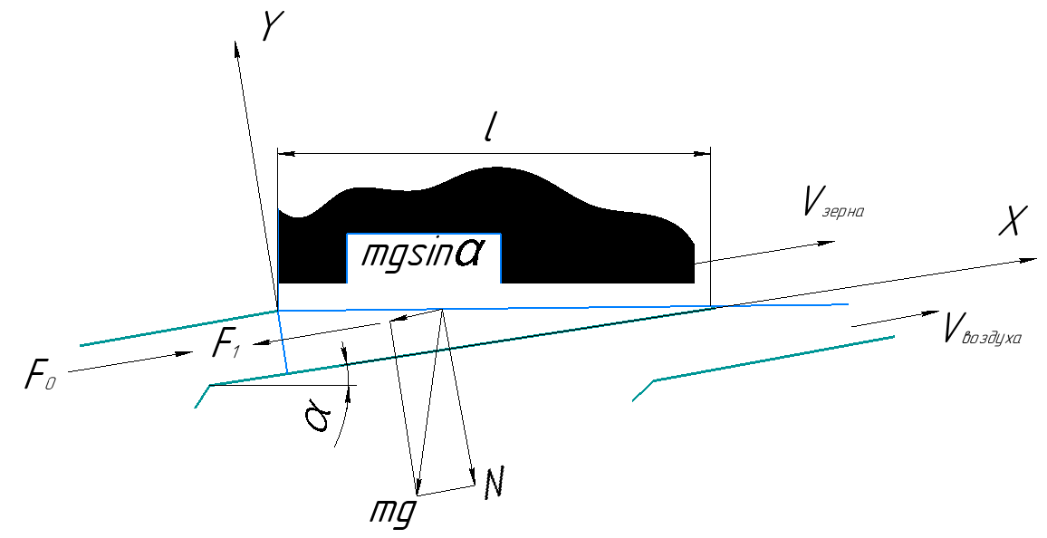

Рисунок 1.3 – Схема сил, действующих на материал при перемещении его по аэрационному транспортеру

Для преодоление гидравлического сопротивления Р решетки и слоя зерна, движущегося без отрыва должно быть меньше силы действия F воздуха на зерновки в слое.
При условии непрерывного премещения зерна на поверхности решетки без отрыва, необходимая сила действия воздуха F, для преодоления сопротивления cлоя зерна, массой m автор предлагает определить на основе закономерности движения твердых тел по наклонной поверхности:

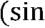
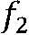
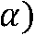
(1.4)

где f - коэффициент трения зерновки о поверхность решетки; $α$ - угол выхода воздуха из отверстий решетки; m - масса перемещаемого слоя зерна на рассматриваемом участке решетки, длиной L, кг; g – ускорение свободного падения, м/с².
Минимальное давление воздушного потока, необходимое для перемещения слоя зерна [43, С. 49]:

$P_{min}=\frac{f∙m∙g}{cosα+f∙sinα}$ (1.5)

Отличие обеспыливающей камеры, предложенной А.С. Разворотневым, от аэрожелоба состоит в том, что угол наклона жалюзийной решетки равен тангенсу коэффициента поверхностного трения слоя зерна: $f=tgγ$ вследствие чего слой зерна может перемещаться под действием собственной силя тяжести, наряду с силой действия воздушного потока. Вне зависимости от толщины слоя на поверхности воздухораспределительной несущей решетки энергоемкость самого процесса псевдоожижения высока: она зависит от массы зерна и силы взаимного сцепления зерен.
В целом принцип работы существующих машин пневмо-, аэрационного действия для очистки зерна от легких примесей основан на создание псевдоожиженного слоя зерна, которое требует больших затрат энергии за счет неизбежного преодоления сил взаимного сцепления и тяжести зерен.

1.3 Анализ современного состояния процесса сушки зерна в емкости (бункер, закрома, силос т.п.) способом активного вентилирования и технологическое оборудование для его осуществления

1.3.1 Теоретическое положение процесса сушки зерна в емкости способом активного вентилирования
Технологический процесс активного вентилирования зерна характеризуется следующими направлениями применения: вентилирование влажного и высушенного зерна для охлаждения атмосферным или искусственно охлаждаемым воздухом; сушка зерна атмосферным, подогретым и искусственно охлажденным воздушным потоком и аэрация сухого зерна при хранении. Активное вентилирование зерна позволяет: консервировать влажное зерно за счет быстрого охлаждения; подсушивать зерна при широком диапозоне влажности; ускорить послеуборочное созревания семян; обновить состав воздуха в семенах по содержанию газов; проводить воздушно-тепловой обогрев семян после зимнего хранения; уменьшить потребность в площадках и емкостях для хранения семян (в 2-5 раз); снизить затраты на послеуборочную обработку и хранение семян; предотвратить загрязнение зерна канцерогенными веществами за счет низкого горения топлива в сушилках.
Простота эксплуатации установок для активного вентилирования зерна, высокая технологичность позволила интенсивно внедрить их в производство. Однако неадекватность в установлении технологических режимов и эксплуатации не только снижает эффективность процесса, но и ускоряют порчу зерна и семян.
На основе активного вентилирования были разработаны технологии, которые широко применяются при обработке основную долю высококачественного зерна в ряде аграрноразвитых стран (США, Канада, Австралия). В этом направлении известны труды и изобретения ряда ученых, как М.Кирпа (РФ), А.Аскарова (РК), А. Изтаев (РК), Б. Жанкуразов (РК) и т.д.
М. Кирпа предлагает семь способов сушки зерна исходной влажностью до 20-25% активным вентилированием [44]. Как отмечает автор, активное вентилирование – способ сушки зерна без термической обработки и перечисляет преимущества данного способа, как обеспечение существенного снижения энергии по сравнению с термической сушкой, повышение качество семян или зерна за счет мягкого завершения биохимических процессов, связанных с созреванием и стабилизацией белково-ферментного комплекса, на также отсутствие сложного оснащения или больших капитальных вложений.
Основные положения теории сушки материалов разработаны А.В. Лыковым, А.С. Гинзбургом, П.А. Ребиндером, М.Ф. Казанским, Г.А. Егоровым, В.А. Резчиковым и др. Значительный вклад в развитие теории внесли зарубежные ученые T. Kudra, Keey, R.B., К. R. A. Cairncross, Кришер О. и др.
А.С. Бомко [45] разработал математическую модель, который представляет практический интерес. Автор с помощью дифференциальных уравнении предложил математическую модель тепло-, массопереноса в движующем слое зерна:

(1.6)

где t,, t_{c} – температуры материала и среды; w – скорость частиц материала, v – скорость сушильного агента; – коэффициент теплообмена; F – удельная (приходящаяся на единицу объема, занятого дисперсным материалом) свободная поверхность частиц; , с - приведенные удельные теплоемкости сушильного агента и материала; , , - концентрации сухого вещества во влажной частице, пара и газа в парогазовой среде; – поток массы; Р – порозность слоя.
В модели А.С. Бомко не обращается внимания потоками теплоты в слое за счет теплопроводности в сравнении с конвективными потоками. А также не учитывается усадка и градиент давления.
Профессор Жидко В.И [46] с помощью системы уравнений описывает стационарный режим конвективной сушки зерна в подвижном слое:

(1.7)

В уравнениях (1.6) ограничения по влагосодержанию, температурам зерна и сушильного агента были представлены в виде:

u₀ > u(x) ≥ u_{вых} ; ; ; (1.8)

где I, L, d, T – энтальпия (Дж/кг), расход (кг/с), влагосодержание (г/кг) и температура агента сушки (^{о}С); α - коэффициент теплообмена, Вт/м²К; F₃, T₃, G – поверхность (м²), температура (^{о}С) и расход зерна (кг/с); u₀, u, u_{p} - начальное, текущее и равновесное влагосодержания зерна, кг/кг; с₁, с₂ - теплоемкости сушильного агента и зерна, Дж/(кг К); 1 и 2 -индексы входа и выхода из сушилки; k - коэффициент сушки; l, x, -длина и координата по длине сушилки.
Авторами работ [47,48] для описания процесса сушки и распределения влагосодержания теплоносителя по длине сушилки было, составлено уравнение в частных производных первого порядка:

(1.9)

Аналитическое решение указанного дифференциального уравнения методом прямых с краевыми условиями, заданными для прямоугольной области (0<τ<τ_{max};), на контуре которой функция d(τ,l) удовлетворяет граничным условиям:

(1.10)

(1.11)
имеет следующий вид:
(1.12)

В этих моделях (1.7), (1.9), (1.12) не содержится необходимая и достаточная для практики информация, в частности для разработки алгоритмов и схем управления в широком диапазоне изменения случайных факторов.
В инженерной практике широко используются экспериментальные методы исследования, связанные с получением кривых сушки. Для использования экспериментальных данных с целью расчетов и оптимизации необходимо интерпретировать их в виде эмпирических формул [49 - 53].
Roney Eloy Lima и др. [54] исследовали сушку сои с начальной влажностью 18 % и 23 % воздухом с температурой 80°C, 100°C и 120°C с последующей обработкой полученных данных с использованием иерархического метода Уорда. Ими был получен эффективный коэффициент диффузии 4,9×10⁻¹⁰ м²/с. Было установлено, что сушка сои с начальной влажностью 23 % горячим воздухом с температурой 80°C и последующее хранение при температуре менее 23°C способствовали хорошей сохранности физико-химических свойств сои: она сохраняла высокое содержание масла – 25,89%, сырого протеина – 35,69% и липидов (кислотность – (5,54 мл).
В исследовании [55] проведена сушка ячменя в сушилке с неподвижным слоем при двух температурах воздуха 40°С и 50°С, скорости воздуха 4,0 м/с и трех начальных значениях влажности 25%, 20% и 13,5%. При этом применялись два способа подвода теплоносителя: обычное прямоточное движение воздуха и комбинированное (сочетание прямоточного и противоточного движения), т. е. направление потока воздуха меняли каждые 10 мин. Было исследовано распределение влаги вдоль неподвижного слоя и влияние температуры и начальной влажности на скорость сушки.
При высокой начальной влажности зерна неоднородность процесса была выше, чем с зернами при низкой исходной влажности. При 50°С сушка с комбинированным воздушным потоком обеспечивала лучшую однородность процесса, а прямоточная сушка приводила к улучшению энергетических показателей, что объясняется меньшей продолжительностью сушки до достижения конечной влажности 12% при 50°C.
Экспериментальные результаты показали, что сушка с комбинированным воздушным потоком обеспечивает более равномерное распределение влажности по высоте слоя зерна и снижение удельных энергозатрат по сравнении с прямоточной сушкой.
Профессор Шевцов А.А. [56] и др. методами математического моделирования дисперсных систем, как объекты с распределенными параметрами, разработали математическую модель процесса самосогревания зернового сырья в силосе. Авторами решены обратная задача теплопроводности, позволяющая по информационным сигналам о текущей температуре зернового слоя в условии постоянно действующих помех, осуществлять оперативное предупреждение локальных очагов самосогревания при хранении зерна.
В [57] указано, что пересушивание зерна приводит к большому перерасходу тепловой энергии – примерно около 58,3 МДж на 1 % чрезмерно испарившейся влаги из 1 т высушенного зерна. Исследования показали, что интенсивное увеличение температуры зерна возникает при достижении относительной влажности 15...16 %. Поэтому целесообразно зерно с повышенной температурой выгрузить из сушилки и довести до конечной заданной влажности путем охлаждения. При этом качество зерна сохраняется и исключается возможность перерасхода энергии в результате пересушивание зерна. Были получены аналитические выражения для определения продолжительности сушки до достижения стандартной влажности. Поэтому полученные ими аналитические выражения позволяют микроконтроллерное программирование и автоматическое управление выдержкой сушки зерна, а также повышение эффективности сушки в целом.
Hemis М. и др. сооавторы [58] разработали математическую модель тепломассопереноса при сушке зерна пшеницы в кипящем слое, объединяющую внутридиффузионную и внешнедиффузионную стадии движения влаги. Разработанная модель состоит из двух моделей: модели с распределенными параметрами (модель DPM или Luikov) и конвективной модели. Совмещенная математическая модель решалась численным методом конечных разностей. Модель DPM позволила определить количество воды, испаряемой из зерна. Результаты показали, что скорость сушки пшеницы достигает 2,6•10⁻⁵ кг/(кг•с) и 1,7•10⁻⁵ кг/(кг•с) соответственно при температурах воздуха 66,7°С и 58,6°С. Сравнение экспериментальных и предсказанных результатов дало хорошее совпадение.
Исследование [59] было направлено на оценку влияния температуры воздуха и начальной влажности на величину объемную усадки, физических качеств и выхода масла из сои. Для исследования процесса конвективной сушки были выбраны зерна сои при начальной влажности 19 и 25%, которые высушивались при 3-х температурах воздуха 75°С, 90°С и 105°С. Результаты показали сокращение времени сушки при увеличении расхода воздуха и его температуры. Кроме того, чем выше температура воздуха, тем большее влияние оказывалось на усадку слоя сои. Сушка сои с начальной влажностью 25% при температуре воздуха 105°C не влияло на выход масла при последующем прессовании.
В работе [60] предложен эмпирико-математический подход к моделированию кинетики сушки зерновых культур при переменном теплоподводе с использованием метода сшивания решений, который позволил определить распределение температурных полей в слое зерна и обосновать допустимую область термовлажностных условий при сушке зерновых культур с регулируемой величиной удельной нагрузки продукта на газораспределительную решетку. Разработанная математическая модель кинетики сушки зерновых культур при переменном теплоподводе позволила определить распределение температурных полей в слое зерна и обосновать допустимую область термовлажностных условий при сушке зерновых культур с регулируемой величиной удельной нагрузки зерна на газораспределительную решетку. Разработан рациональный подход к проектированию зерносушилок с регулируемой величиной удельной нагрузки продукта на газораспределительную решетку.
Профессор Оспанов А.А. и др., [61] представили научно-теоретические основы основных технологических процессов переработки зерновых, а именно: сушки, измельчения, смешивания и экструдирования. В монографии проанализированы и оценены техническое оснащение крупяных предприятий и технологические решения по производству полизлаковых продуктов питания высокой степени готовности, а также существующие технологии производства, применение и преимущества разных видов муки в Казахстане и за рубежом.
Заслуживают внимания результаты исследования продовольственного зерна, отечественными учеными. Профессор Оспанов А.Б. и др., [62] привел результаты теоретического и экспериментального исследования процесса тепловой обработки зерна в электромагнитном поле сверхвысокой частоты (ЭМП СВЧ).
По мнению академика А.И. Изтаева [63] использование нанотехнологий в зоне электромагнитной кавитации для обеспечение безопасности и качества конечной продукции позволяет повысить технологическую эффективность хранения и переработки зерна.
Академиком Б.О.Джанкуразовым [64, 65] выявлены причины развития физиолого-биохимических процессов и энергия активации, достаточные для перехода зерна из состояния покоя к активной жизнедеятельности с образованием очагов сомосогревания.
В работе профессора Налеева О.Н. [66] освещено современное состояние количественно-качественной сохранности крупяных культур на примере зерна риса, проса и гречихи. Автор считает надо отдать предпочтение совершенствованию технологии сушки крупяных культур путем повышения термоустойчивости зерна на основе использования различных методов предварительного нагрева, как важнейшей операции подготовки зерна к сушке. Также проанализировал различные способы и выявил основные направления повышения эффективности сушки зерна крупяных культур.
Профессор Садыков Ж.С. [67] экспериментально установил, что повышение температуры агента сушки на ${5…7}^{0}$С за счет использования изотермического режима сушки по сравнению с режимом сушки без отлежек, повышает интенсивность сушки на 15%.
Гергокаев Д.А. [68] изучал особенности кинетики сушки зерна тритикале в тонком слое с обоснованием выбора рациональных режимов сушки на основе термоустойчивости зерна, характеризуемой допустимой температурой его нагрева. Он установил допустимую температуру нагрева тритикале по изменению энергии прорастания, всхожести зерна и автолитической активности муки по «числу падения». Полученные данные позволили обосновать выбор рациональных режимов сушки, которые обеспечили сохранность и высокое качество этой зерновой культуры. На технологическую эффективность процесса активного вентилирования зерна влияют различные факторы: состояние и качество исходного зерна, температура и относительная влажность окружающей среды, температура зерна и теплоносителя и др.
Систематические противоречия между технологическими режимами активного вентилирования зерна в зернохранилищах и качественными показателями исходного зерна можно разделить на эксплуатационные, конструктивные и технологические [69]. Эти противоречия взаимосвязаны и должны решаться путем выбора эффективного способа реализации процесса активного вентилирования зерна и рационального технологического оборудования с определением общих параметров.
Эффективное использование сельскохозяйственных культур в соответствии с требованиями природопользования остро ставит вопрос о хранении зерна. Действующие в настоящее время мощности активного вентилирования не учитывают всей сложности процесса и не позволяют поддерживать рациональные режимы обработки, что сказывается на качественных показателях зерна. Поэтому задача создания научно обоснованных режимов активного вентилирования зерна и разработки технологического оборудования имеет большое значение.

1.3.2. Способы активного вентилирования или сушки зерна способом активного вентилирования и технологическое оборудование для их осуществления
В промышленности используются четыре основных способов конвективной сушки зерна [70,71]: высокотемпературная сушка, высокотемпературная сушка с применением активного вентилирования (двухстадийная сушка), сочетание высокотемпературной и низкотемпературной сушки, низкотемпературная сушка способом активного вентилирования.
В работе [72] приведены результаты исследований разработке установки для активного вентилирования зерна, приведена классификация типов и бункеров активного вентилирования. Показано, что подбор высоты вентилируемой зоны имеет важное значение на эффективность сушки и очистки от пыли зерновых масс. Но остались нерешенными вопросы, связанные со снижением удельных затрат при активном вентилировании.
Во многих случаях при применении активного вентилирования зерна используют атмосферный воздух в зависимости от состояния зерна. При активном вентилировании зерна атмосферный наружный воздух интенсивно продувается через неподвижную насыпь зерна. Основной сущностю активного вентилирования зерна является понижение температуры зерновой насыпи при самосогревании, снижении влажности зерна, осуществление воздухообмена в межзерновом пространстве. Активное вентилирование зерна применяется для охлажения зерновой массы, чтобы затормаживать все физиологические и микробиологические процессы, происходящие в зерновых насыпях. При охлаждении зерновой массы темературу насыпи снижают до 10,0 ^{о}С. Вентилирование для охлаждения зерна преимущественно проводят ночью, используя ночные понижения температуры.
В нормативах и стандартах предлагают руководствоваться отраслевыми специальными правилами проведения процесса, однако в этих правилах акцентируют внимание на конечные результаты, а технические требования разработаны без обоснования, отсутствуют научные сведения о выборе рациональных способов и результаты исследования.
Нерациональное активное вентилирование зерна в емкости приводит к следующим отрицательным результатам: увлажнение зерна за счёт поглощения влаги из воздушного потока; повышение температуры зерна за счёт температуры нагнетаемого в зерновую массу воздуха.
Стандарты предусматривают оценку состояния зерна по влажности (в %): сухое – 13-14, средне-сухое – 14,1-15,5; влажное – 15,6-17 и сырое – свыше 17. На длительное хранение пригодно только сухое зерно [12, с.121].
Согласно технологическому регламенту хранения зерна основные требования к технологии активного вентилирования зерна в емкостях:
1) влажность зерна не должна превышать равновесного значения (11-12,5 % для южных регионов, 12-14,0 % для северных регионов страны);
2) температура зерна не должна превышать температуру окружающей среды, то есть зерновая масса не должна нагреваться.
На практике потребность в вентилировании зерна можно определить различными методами: номограммами или таблицами ВНИИЗ, РостНИИЗ и проф. В. И. Количева и др.
Повышение технологической эффективности процесса активного вентилирования зерна зависит от выбранного способа и установки для ее осуществления. На рисунке 1.4 показаны принципиальные схемы системы циркуляции воздуха с указанием направления воздушного потока в межзерновом пространстве при активном вентилировании зерна (сушки).

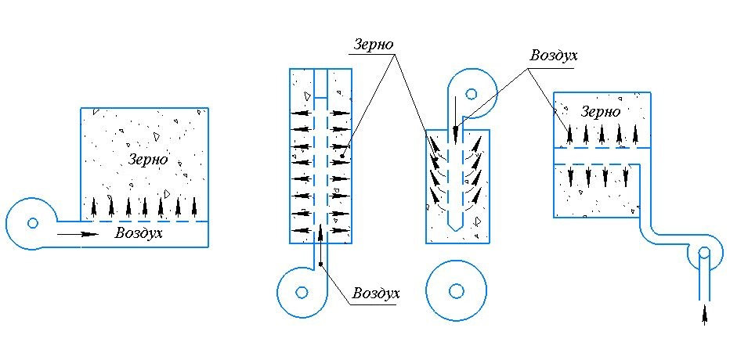
а б в г

а – вертикальное; б – горизонтальное; в – радиальное; г – послойно-вертикальное [73]

Рисунок 1.4 – Принципиальные схемы существующих способов активного вентилирования зерна в емкости при движении воздушного потока в межзерновое пространство по направлениям
В случае вертикальной воздухонагнетательной системы (рисунок 1.4, а), воздушный поток, продуваемый через горизонтальную пористую поверхность воздухораспределительного канала, отдает свое тепло зернам и охлаждается (при сушке), либо охлаждает зерно с удалением влаги, образующейся при самосогревании (при активном вентилировании зерна).
Недостатки активного вентилирования по вертикальному направлению (рисунок 1.4, а): значительная толщина насыпи требует больших удельных затрат энергии и неравномерная обработка массы. При малой толщине слоя зерна под давлением воздуха либо образуются капиллярные каналы в слое, либо слой зерна принимает псевдоожиженное состояние (скорость нагнетания – 2,5 м/с). Для равномерного распределения воздуха в межзерновое пространство при активном вентилировании зерна скорость воздуха при входе в слой зерна (скорость фильтрации) принимают в пределах 0,25…1,4 м/с в зависимости от высоты (толщины) слоя зерна.
Недостатки активного вентилирования с обдувом воздушного потока в вертикальном направлении (рисунок 1.4, а): значительная толщина зерновой насыпи требует больших энергозатрат, эффективность процесса низкая из-за неравномерного распределения воздушного потока в межзерновое пространство массы. Чрезмерное уменьшение высоту насыпи не выход из сложившейся ситуации, так как под давлением воздуха в слое с малой толщиной зернового слоя возникают капиллярные каналы. При образовании капиллярных каналов в насыпи либо происходит ожижение зернового слоя при скорости продувания выше 2,5 м/с. Поэтому для равномерного распределения воздуха в межзерновое пространство при активном вентилировании зерна скорость воздуха на входе в зерновую насыпь (скорость фильтрации) принимают в пределах 0,25...1,0 м/с в зависимости от высоты (толщины) зерновой насыпи. Однако с уменьшением скорости воздушного потока уменьшается производительность технологического оборудования.
Для снижения удельных затрат и повышения технологической эффективности обработки зерна воздушным потоком принят способ активного вентилирования по вертикальному воздухораспределительному цилиндрическому каналу с пористой поверхностью. Нагнетаемый снизу (рисунок 1.4, б), или сверху (рисунок 1.4 в) воздушный поток постепенно проникает межзерновое пространство в горизонтальном направлении по высоте насыпи. При установлении устройства для удаления отработанного воздуха данный способ считается эффективным. Как видно из схем (рисунок 1.4, б и в), толщина обрабатываемого слоя зерна на много меньше, чем в первом способе активного вентилирования зерна (рисунок 1.4, а). Недостатки активного вентилирования воздухом по радиальному направлению: по высоте насыпи зерна воздушный поток в межзерновом пространстве распределяется неравномерно. Скорость воздушного потока по высоте цилиндрического канала постепенно уменьшается и по высоте насыпи интенсивность обработки зерновок в межзерновом пространстве принимает неравномерный характер.
Для дальнейшего совершенствования способа активного вентилирования зерна был принят способ нагнетания воздушного потока в межзерновое пространство по послойно-вертикальному направлению (рисунок 1.4, г). Сущность данного способа заключается в том, что бункер выполнен в виде пористого цилиндра, через горизонтальную ось которого проходит внутренний воздухораспределительный цилиндр с пористой поверхностью, через который нагнетается воздушный поток в межзерновое пространство. Преимущество по сравнению с предыдущим способом – исключается переуплотнение нижележащих слоев зерна. Однако, недостаток данного способа заключается в уменьшении скорости воздушного потока по длине воздухораспределительного канала.
Сушкой зерна методом активного вентилирования, и усовершенствованием технологического оборудования, занимались Анискин В.И., Бастрон Т.Н., Бородин И.Ф. Васильев А.Н., Гирнык Н.Л., Гуляев Г.А., Краусп В.Р., Манасян С.К., Мельник Б.Е.,Северинов О.В., Пиляева О.В., Цугленок Н.В. и др. Однако в их исследованиях не рассмотрен вопрос обеспечения равномерного распределения воздушного потока в межзерновое пространство с равномерным удалением отработавшего воздушного потока и испарившейся влаги из зерновой насыпи. Данная задача требует совершенствовать технологическое оборудование соответствующего назначения.
В перегрузочных пунктах зернохранилищ (элеваторов) для механизированной выгрузки и одновременно для активного вентилирования применяются аэрожелоба (рисунок 1.5) [74-75].
Аэрожелоба представляют собой двухсекционный канал. Длина канала 8 м, ширина 0,22 м, глубина 0,5 м. Аэрожелоба имеют верхнюю секцию (воздухораспределительная решетка) в виде желоба. Желоб выполнен из штампованного чешуйчатого сита и установливаются с небольшим углом наклона 2...3⁰ от стены склада к выпускной воронке.
Переоборудование нижней части завальной ямы и продувание через нее воздуха из установок активного вентилирования ускоряет процесс сушки, повышает производительность зерносушилок на 20-40 %.
К вентилируемым емкостям относятся бункера, предпочтительно вертикального расположения, снабженные аэродинамическими устройствами, иначе называемыми аэрожелобами. Известны аэрожелоба с одной и трехканальной конструкции [76]. Этим аэрожелобам присущи недостатки, в числе которых отмечены значительный расход электроэнергии и большое пылевыделение, возникающие вследствие недостатка в их конструкции. Основное достоинство аэрожелобов заключается в обеспечении двух режимов при послеуборочной обработке – режима активного вентилирования и режима пневмовыгрузки.

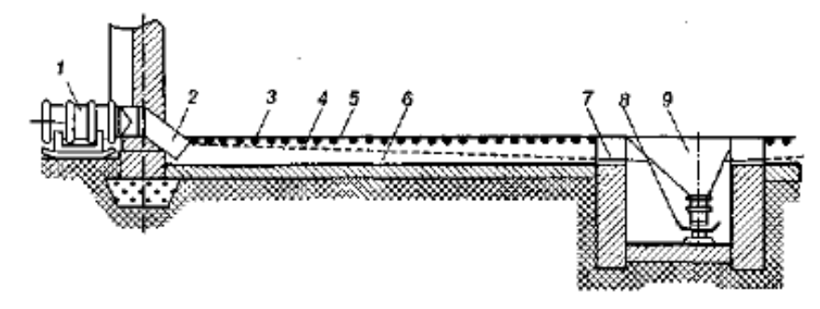

1 - вентилятор осевой; 2 - диффузор; 3 - решётка предохранительная; 4 - решётка воздухораспределительная (чешуйчатое сито); 5 - канал для транспортировки зерна; 6 - канал воздухораспределительный; 7 - устройство тормозное; 8 - конвейер ленточный; 9 - воронка выпускная

Рисунок 1.5 – Аэрожелоб для транспортирования и активного вентилирования зерна
Известны несколько способов активного вентилирования зерна в емкости бункеров, силосов. Было выявлено, что при недостаточном количестве воздуха, который нагнетается вентилятором в зерновую насыпь, охлаждение зерна происходит очень медленно, с часто наблюдаемым отпотеванием и увлажненим верхних слоев зерновой насыпи. При увеличении влажности зерна, увеличивается необходимость подачи негретого воздуха в межзерновом пространстве. Нормы подачи воздуха в межзерновое пространство при активном вентилировании зерна, были разработаны ВНИИЗ (таблица 1.3).

Таблица 1.3 – Минимальная удельная подача воздуха и высота насыпи зерна при вентилировании зерна различной влажности
Влажность зерна, % | Удельная подача воздуха м3(ч×т), не менее | Высота насыпи, м
Влажность зерна, % | Удельная подача воздуха м3(ч×т), не менее | пшеница, рожь, овёс, ячмень, кукуруза в зерне | просо | горох, кормовые бобы, люпин | семена подсолнечника
16 | 30 | 3,5 | 2,2 | 3,0 | 3,0
18 | 40 | 2,5 | 2,0 | 2,5 | 2,5
20 | 60 | 2,0 | 1,8 | 2,0 | 2,0
22 | 80 | 2,0 | 1,6 | 2,0 | 1,8
24 | 120 | 2,0 | 1,5 | 2,0 | 1,5
26 | 160 | 2,0 | 1,5 | 2,0 | 1,5

При хранении на складах для активного вентилирования зерна применяют стационарные, напольно – переносные установки. Основными рабочими органами стационарных установок активного вентилирования зерна являются каналы (воздуховоды), находящиеся в полу зернохранилищ (рисунок 1.6). Для предотвращения просыпания зерна в каналы на боковые стенки сверху каналов установливают решётки. Для поддержания давления воздуха по мере удаления от диффузора сечение каналов по глубине уменьшается.

а б

Виды воздухораспределительных каналов в поперечном разрезе: а – канал из кирпича в складе с деревянными полами на лагах (слева); б – каналы из камня в складе с бетонными полами (справа)

Рисунок 1.6 – Каналы, проложенные в полу склада
К стационарным относятся установки СВУ-1, СВУ-1М, СВУ-2, СВУ-3, СВУ-63, УСВУ-62. Установка СВУ-2 (рисунок 1.7) для склада вместимостью 3200 т имеет 20 секций, расположенных по десять вдоль каждой продольной стены склада [77-81].

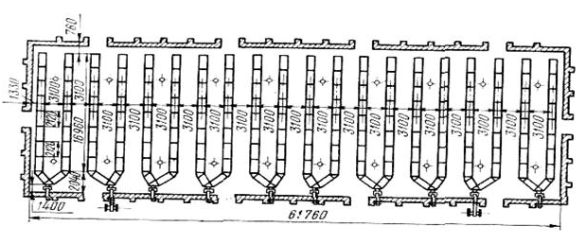

Рисунок 1.7 – Размещение каналов установки СВУ-2 в складе вместимостью 3200 тонн

Недостатком стационарных установок, имеющих только магистральные каналы, является неравномерное распределение воздуха и образование застойных зон в зерновой насыпи.
К стационарным установкам для активного вентилирования зерна в складах с наклонными полами относятся установки одно-, двух-, четырёх-, многотрубные и установка типа «Каркас». Недостатками распространённых напольно-переносных и стационарных установок являются также быстрое изнашивание деревянных частей, неравномерное распределение воздушного потока насыпи и образование конденсата в верхних слоях за счет значительной толщины насыпи.
В зернохранилищах также используют передвижные устаноки типа ПВУ – 1 (рисунок 1.8) и телескопические вентиляционные установки ТВУ -2 и У1-УУТ.

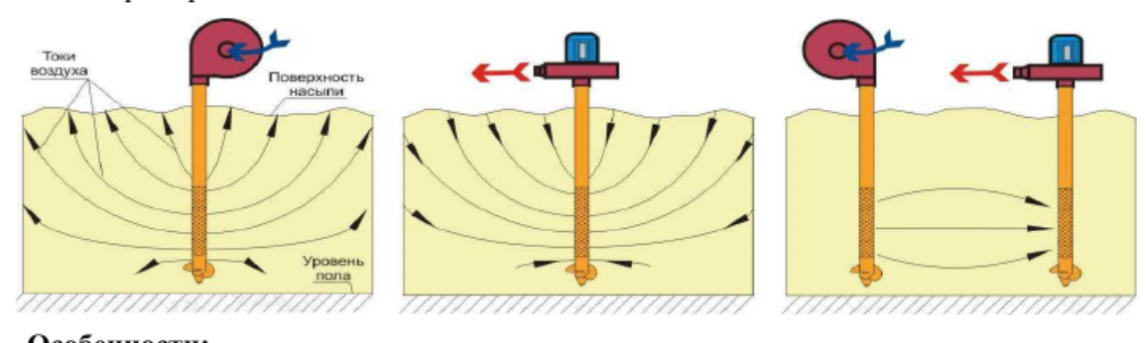
а б в
а – нагнетание воздуха в зерновую насыпь; б – отсасывание отработанного воздуха из зерновой насыпи; в – нагнетание и отсасывание воздуха из зерновой насыпи

Рисунок 1.8 – Функциональная схема установки ПВУ – 1
Их можно применить без переделки пола склада. Эти установки представляют собой воздухораспределительный канал в виде трубы, которые погружаются в зерновую насыпь по вертикали. Через эти трубы воздушный поток либо нагнетается в зерновую насыпь (см. рисунок 1.8 а), либо всасывается через зерновую насыпь (см.рисунок 1.8 б). При смешанном действии воздушный поток всасывается соответствующим каналом из нагнетательного канала в насыпи (см. рисунок 1.8 в).
Установки типа ПВУ с очаговой раздачей воздуха для вентилирования зерновой массы применяется в складах с горизонтальными полами и на площадках, в зависимости от обстоятельств может состоять из разного количества секций. В складах с горизонтальными полами секция состоит из вентилятора, устанавливаемого снаружи склада, магистрального канала и передвижных воздухораспределителей.
Однако в установке СВУ и ни в одном из вариантов выполнения конструкции установок типа ПВУ не предусматривается возможность обеспечения равномерного распределения воздушный поток в межзерновое пространство по высоте насыпи. По мере удаления от воздуходувной машины (при нагнетании воздушного потока) или приближения к воздуходувной машине (при всасывании воздушного потока с испарившейся влагой) установок скорость воздушного потока постепенно либо уменьшается (в системе нагнетания), либо увеличивается (в системе всасывания), вследствие чего ухудшается эффективность процесса. Для повышения технологическоц эффективности процесса эксплуатационники повышают давление системы, подобные меры увеличивают затрат энергии. [82]
В последние годы на мировом рынке рекламируют зернохранилищ фирмы «NAA» (США) куполообразной формы (рисунок 1.7), где вентиляционная система охватывает весь объем насыпи зерна в емкости [83].

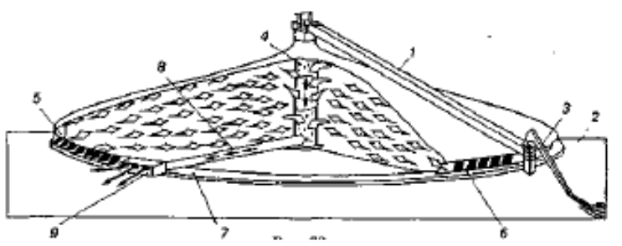

1 – транспортер для загрузки зерна; 2 – пространство для зерна; 3 – устройство для очистки зерна от примесей; 4 –вентиляционной система центральной башни; 5 - стены котрорые имеют жалюзийные отверстия; 6 – балки в виде конуса; 7 - бетонное основание; 8 - воздушный канал; 9 – радиальный вентилятор

Рисунок 1.9 – Зернохранилища снабженная с центральной системой вентиляции фирмы «NAA» (США)
Установка предназначена для длительного хранения зерна. Вместимость составляет от 9,5 до 55 тыс. тонн, а высота 16,7 м. Воздушные каналы установливаются на поверхности наземного покрытия, либо под ним. На конусообразные балки опираются стены зернохранилищ. Однако при разработке установки для активного вентилирования зерна в зернохранилищах типа «NAA» не учтена возможность конденсации испарившейся влаги по мере перемещения воздушного потока по радиальному направлению.
Установки для активного вентилирования зерна встраиваемые в силосы элеваторов делятся на три группы: вертикальным продуванием всей насыпи зерна снизу вверх; послойно вертикальным продуванием; продуванием зерновой массы в горизонтальном направлении (рисунок 1.10) [84].

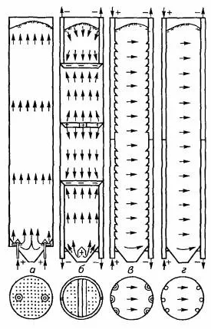

а - вертикального, б - вертикально – послойного; в - горизонтального продувания насыпи зерна в силосах элеваторов

Рисунок 1.10 – Принципиальные схемы установок [81, с 74]
Первая группа установок (рисунок 1.10 а) состоят из труб верхние концы которых находятся внутри силоса и заканчиваются конусобразными колпаками. К нижним концам этих труб подсоединены гибкие стальные рукава. К рукавам подключают высоконапорный стационарный вентилятор. Для продувания столба зерновой массы 25...30 м используют вентиляторы высокого давления. Такие установки требуют меньше капитальных затрат и удобны в эксплуатации. Однако, подача большого объема воздуха требует значительного расхода электроэнергии и в данном способе подачи нагретого воздушного потока не учтена возможность конденсации испарившейся влаги внутри насыпи зерна.
Способ вертикально-послойного вентилирования зерна принят с учетом удаления испаряемо влаги не допуская ее конденсации (рисунок 1.10 б). Вторая группа (см. рисунок 1.10 б) установок для послойно–вертикального продувания воздуха состоит из нагнетательных и всасывающих устройств по высоте силоса. Установки такого типа повышает технологическую эффективность процесса активного вентилирования зерна, так как отрабатываемый воздух отсасывается по высоте через каждые 2-3 метра. Установка в силосы всасывающих и нагнетательных установок усложняет конструкцию силоса и занимает полезную площадь емкости, тем самым уменьшает ее вместимость.
Третьей группе (рисунок 1.10 в, г) относится силосы, оборудованные установками для распространения воздушного потока в горизонтальном направлении, состоящие из нагнетательных и отсасывающих воздуховодов.
Нагнетательные и отсасывающие воздуховоды установливаются один против другого (или по углам) внутри силоса по всей его высоте. Также они снабжены клапанами или задвижками для регулирования впуска и засасывания воздуха. Через одну половину (два-три) воздух нагнетается в зерновую насыпь, а через другую (противоположную) – отсасывается. Технологическая эффективность существующей установки уменьшается за счет перемещения воздушного потока в горизонтальном направлении через плотный слой зерна в силосах. Это связано с тем, что воздух, пронизывая межзерновое пространство, теряет скорость по мере движения из-за значительного диаметра силоса. Уменьшение диаметра силоса снижает вместимость емскости.
Например, при использовании установок типа У1-УВС в силосах элеваторов установливают вентиляционные трубы для нагнетания воздушного потока в силос и для отсасывания отработавшего воздушного потока из силоса. Для обеспечения равномерного продувания зерновой массы по высоте силоса каждая труба состоит 11…13 секций с разным сечением. Сначала воздух подается нагнетающий воздуховод и далее с помощью вентилятора к вентиляционным трубам в силос с зерном.
Жалюзийные установки типа У1-УВС имеют пять модификаций (рисунок 1.11,) (Приложение Е, таблица Е1). Каждые 6 комплектов установок У1-УВС, У1-УВС-01, У1-УВС-02, У1- УВС-04 для круглых силосов и каждые 3 комплекта установок У1-УВС-02, У1- УВС-03, У1-УВС-04 для квадратных силосов комплектуются двумя вентиляторами.

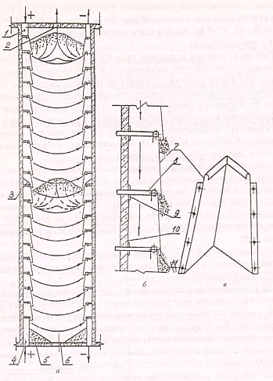

а - схема вентилирования; б - часть жалюзийного канала; в - лата угловая для квадратного или прямоугольного силоса. 1, 4 - патрубки, верхний и нижний; 2, 6 - люки, верхний и нижний; 3 - перегородка глухая; 5 - днища; 7 - канал вертикальный жалюзийный; 8 - штырь; 9 - ограничитель штыря; 10 - стена силоса

Рисунок 1.11 - Жалюзийная установка У1-УВС

В жалюзийной установке воздуховоды образованы металлическими латами, которые навешиваются верхними загнутыми кромками на штыри, заделанные в стены силоса. Латы плотно прилегают боковыми кромками к стенам, поскольку прибиты дюбелями. В силосах высотой более 20 м каналы делят перегородкой на две секции - нижнюю и верхнюю, поэтому зерно можно обрабатывать в частично загруженном силосе. В круглых силосах диаметром до 6м каналы располагаются напротив друг друга попарно с расстояниями между их осями, равным 0,4.
Технические характеристики жалюзийных установок типа У1-УВС для вентилирования зерна в силосах элеватора приведены в приложении Е.
Учеными был предложен бункер [85] для хранения зерна, внутри которого имеется внутренняя сетчатая емкость с центральным воздухораспределительным каналом конусообразного сечения. При использовании данного бункера по мнению авторов изобретения повышается технологическая эффективность процесса хранения зерна с обеспечением активного вентилирования зерна, снижение энергозатрат, эксплуатационных и капитальных затрат. Это достигается тем, что бункер для хранения зерновых культур, включающий патрубок для подвода воздуха, снабжен внутренней сетчатой емкостью. Сетчатая емкость выполнен с возможностью изменения своего объема в зависимости от высоты насыпи и снабжена сетчатым центральным воздушным каналом конусной формы, сужающимся по мере нагнетания воздушного потока.
Воздушный поток, нагнетаемый через канал, равномерно распределяется внутри насыпи зерна и направляется через сетчатую поверхность емкости в наружу. Недостатком последней конструкции является эксплуатационная сложность за счет расположения нагнетательного вентилятора над бункером, а также сложность конструкции с наличием внутренней сетчатой емкости.
Аскаровой А.А. и др. предложен способ активного вентилирования зерна в емкости с обеспечением равномерного распределения воздушного потока как по высоте, так и по ширине емкости [86]. Устройство для осуществления способа состоит из воздушного канала конусообразной формы, каркасной опоры для крепления канала и гибкого фартука с регулирующим реечным механизмом. Фартук выполнен в виде зонта и установлен на стояке по оси воздушного канала, над фартуком. Фартук в зависимости от уровня наполнения пространства емкости продуктом может менять свое положение по вертикальному направлению при помощи регулирующего механизма.
Известен инновационный способ стационарного активного вентилирования зерна (сушка) сыпучих продуктов в емкостях и установка для его осуществления с равномерным распределением воздушного потока в межзерновое пространство в емкости путем целесообразного использования закона движения сплошной среды и сохранения массы с учетом исключения конденсации влаги в верхних слоях насыпи зерна [86]. В емкости установки для активного вентилирования зерна, работающей по данному срособу, имеется две системы вентиляции: для активного вентилирования зерна и удаления отработавшего воздушного потока вместе с испряемой влагой. Примение данного способа повышает технологическую эффективность процесса. Однако, конструкция установки сложная, системы для подвода и отвода воздушного потока занимает полезную плошадь емкости. Конусный воздухораспределительный канал в установках, предложенные А.Аскаровой и др. учеными, занимает 1/3 часть от общего объема емкости, что снижает вместимость ее. Кроме того, наличие регулирующего механизма положения поверхности канала усложняет конструкцию устройства, увеличивает эксплуатационных затрат.
О.В.Северниным предложен бункер активного вентилирования зерна с перфорированной стеной и с внутренними концентрическими цилиндрами для поочередной сушки поочередно загружаемой массы зерна (рисунок 1.12) [88].
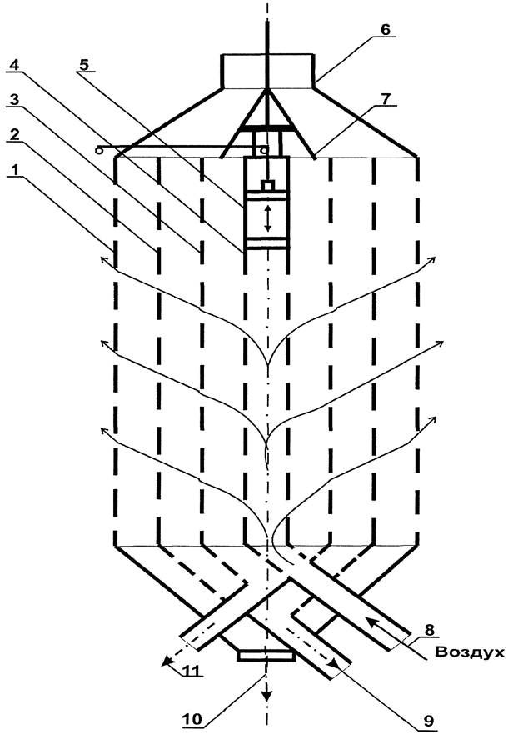

1 – внешний перфорированный цилиндр; 2, 3, 4 - концентрические перфорированные цилиндры, 5 – поршень, 6 – загрузочный патрубок, 7 – конусный распределитель зерна; 8 – воздухораспределительный канал; 9,10,11 – разгрузочные трубы и патрубок (10)

Рисунок 1.12 – Продольное сечение трехсекционного бункера для хранения и вентилирования зерна

Зерно в бункер поступает через загрузочный патрубок 6 (см. рисунок 1.12) при регулируемой максимальной конусности распределителя зерна 7 таким образом, чтобы сначала загружалась наружная вертикальная полость бункера. После загрузки даже небольшой партии зерна уже можно начинать активное вентилирование. Для этого поршень 5 опускают ниже верхней кромки зерна и начинают процесс. В силу малого сопротивления в пустых зонах бункера большая часть воздушного потока поднимается к загрузочному отверстию, где осуществляется активное вентилирование зерна. Меньшая часть воздушного потока продувает зерновой слой во внешней зоне в радиальном направлении. Т.е., ещё в процессе загрузки, начинается активное вентилирование зерна в самой удалённой от центрального воздуховода зоне бункера. После заполнения зерном внешней полости (между цилиндрами 1 и 2), угол конусности распределителя зерна 7 уменьшают и переходят к заполнению полости между цилиндрами 2 и 3. Начинается процесс АВ зерновой массы, загружаемой в данную вертикальную цилиндрическую полость.
После загрузки данной полости ещё уменьшают угол конусности распределителя зерна т.о., чтобы начала загружаться зерном вертикальная цилиндрическая полость между цилиндрами 3 и 4. Такая технология загрузки позволяет более интенсивно продувать зерно при его загрузке и на первом этапе сушки более равномерно просушить зерно по горизонтальному слою.
Основным недостатком способа активного вентилирования зерна или сушки зерна, предложенного О.В.Северновым, является малая производительность и не стационарность технологического режима осуществления процесса, сложность конструкции.
Известно изобретение в виде бункера активного вентилирования зерна с полым барабаном с металлическими стержнями для перемешивания зерновой массы при активном вентилировании [89]. Бункер активного вентилирования зерна (рисунок 1.13) состоит из перфорированного цилиндра 1, воздухораспределительной трубы 2, электродвигателя 4, полого барабана 5, калорифера 6 и вентилятора 7, люка 8, опоры 10. Внутри перфорированного цилиндра расположен вращающийся полый барабан с металлическими стержнями круглого сечения, размещенными по периметру полого барабана в четыре ряда. Полый барабан снабжен собственным приводом, содержащим электродвигатель и редуктор. По мнению разработчиков бункера повышение технологической эффективности процесса активного вентилирования зерна (сушка) можно обеспечить за счет равномерного распределения теплоносителя (нагретого воздушного потока) по всей толщине зерна в насыпи, находящейся в перфорированном цилиндре 1 (см. рисунок 1.13).

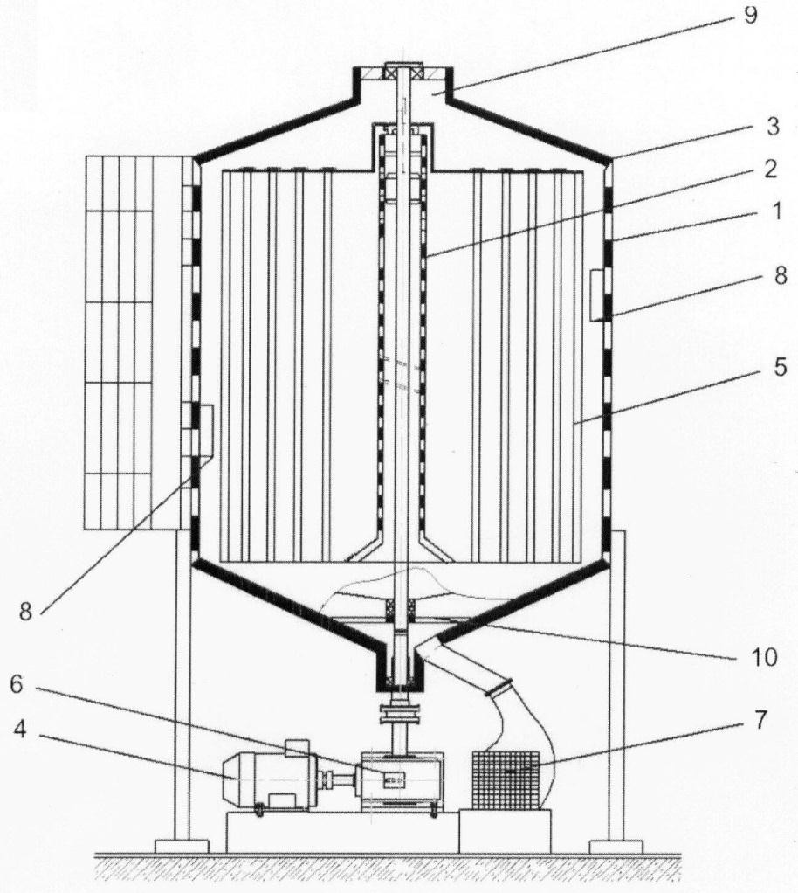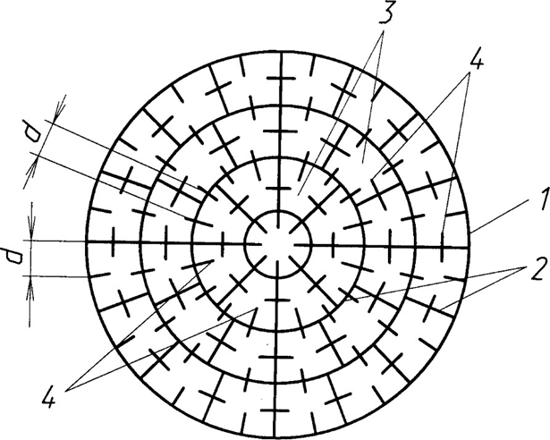
а б

а: 1 – емкость в виде перфорированного цилиндра; 2 – воздухораспределительная труба; 3 – крышка емкости; 4 – ЭД; 5 - полый барабан, 6 – калорифер, 7 – вентилятор, 8 – люк, 9 – приемный патрубок, 10 – подшипниковая опора; б: 1 – стенка емкости, 2 – перегородки, 3 – ячейки, 4 – ребра жесткости

Рисунок 1.13 – Бункер активного вентилирования зерна
Сырое зерно поступает в приемный патрубок 9, далее заполняет цилиндр 1. Теплогенератор 7 подает теплоноситель в воздухораспределительную трубу 2. Полый барабан 3 начинает вращаться, тем самым перемешивая зерновую массу, находящуюся внутри перфорированного цилиндра 1.Под действием полого барабана 2 зерно перемещается от центра цилиндра 1 к его краям. Это необходимо для того, чтобы обеспечить наибольшую равномерность процесса сушки или активного вентилирования зерна. Эффект перемешивания зерновой массы способствует наиболее быстрому выводу влаги из зерна. Энергозатраты на перемешивание плотного толстого слой в описании к данной разработке не рассматриваются, что не дает возможности оценки технологической эффективности процесса сушки зерна активным вентилированием в установках такой конструкции. Основным недостатком бункера активного вентилирования зерна с полым барабаном является травмирование влажных зерновок вследствия при перемешивании массы, а также вращающийся барабан бункера, наряду с нагревательными и воздуходувными элементами, увеличивает эксплуатационных затрат.
В изобретении [90] задача уменьшения неравномерности распределения воздушного потока в межзерновое пространство решается путем изменения конструктивных параметров бункера активного вентилирования зерна. В бункере (рисунок 1.12), включающем емкость с загрузочным и разгрузочным патрубками, разделенную перегородками на вертикальные ячейки. Выходные концы ячеек объединены общим каналом, соединенным с разгрузочным патрубком, перегородки и внутренняя поверхность стенки емкости снабжены ребрами, направленными вдоль ячеек.
При загрузке бункера зерном происходит заполнение ячеек 3 (см. рисунок 1.13). Между зерном и стенкой емкости 1, ячейками 3 и перегородками 2 скважистость выше, чем в основной массе зерна. Ячейки расположены по всей высоте бункера, то вертикальные области с повышенной скважистостью хорошо проветриваются и близлежащие плотные зоны зерновой насыпи также вентилируются по всей высоте. Насыщенный влагой воздушного потока из нижних слоев зерновой насыпи выходит через вертикальные зоны повышенной скважистости, не осаждаясь (не конденсируясь) в верхних слоях насыпи. В данной работе вопросы распределения теплоносителя и температуры, способов управления процессом в зависимости от этих параметров не рассматриваются.
Авторами изобретения также предлагаются различные способы сушки зерна с использованием способа активного вентилирования зерна.
В [91] предлагается способ сушки зерна активным вентилированием с периодическим послойным заполнением емкости по мере снижения влажности слоя зерна на поверхности предыдущего слоя озоно-воздушной смесью с концентрацией озона до 30 мг/м³, относительной влажностью воздуха до 75-80%.
Способ сушки и хранения зерна [92] заключающийся в загрузке зерна в несколько ярусов, разделенные воздушными промежутками и активное вентилирование зерна осуществляется в следующем порядке: зерно загружают в два этапа: сналачало загружают часть зерна на нижний ярус. Загружаевое зерно подсушивают до полного восстановления упругих свойств, затем отдельными слоями загружают и остальные ярусы. Высушенное зерно выгружают самотеком с непрерывным аэрированием в нижнем ярусе.
Так же предлагается способ (рисунок 1.14) сушки и хранения зерна активным вентилированием, где зерно послойно загружается в емкость с выявлением снижения влажности зерна на поверхности предыдущего слоя.

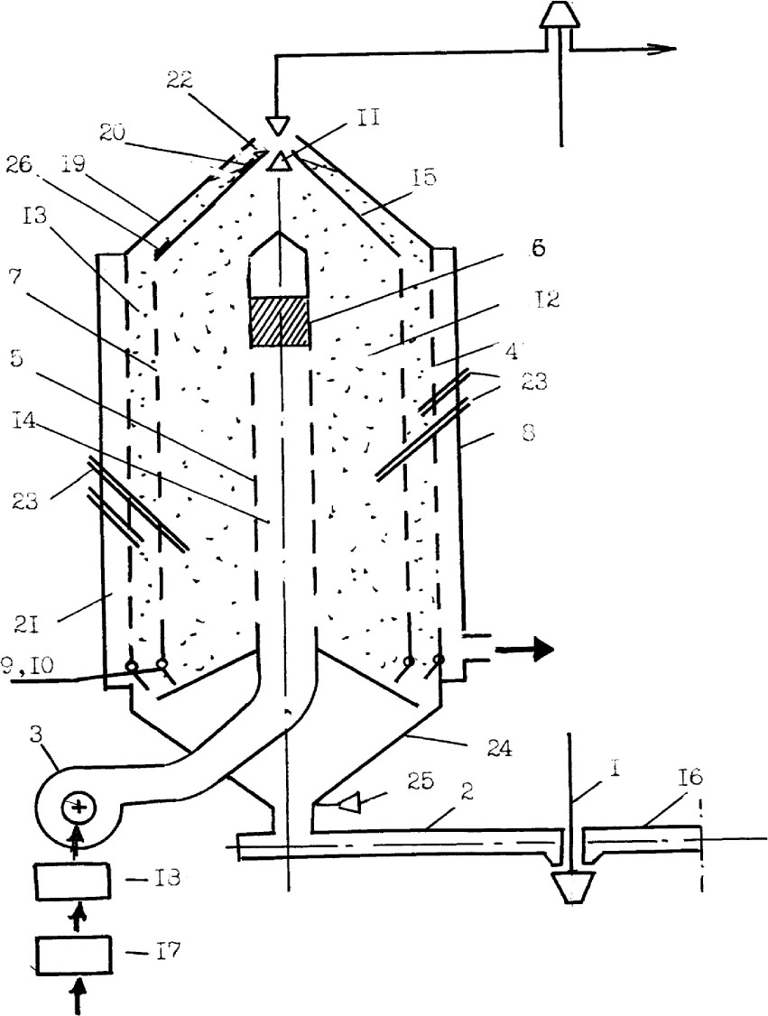

1 – нория, 2 – разгрузочный шнек, 3 –вентилятор, 4 - внешняя-, 5 - внутренняя 5 перфорированные стенки, 6 - поршень, 7 - дополнительная перфорированная стенка, 8 - кожух, 9,10 - клапаны на выходе зерна из емкости, 11 - клапан на входе, 12 - камера 12 досушки-, и 13 - камера подсушки зерна, 14 - воздухораспределительная камера, 15 - коническое основание камеры подсушки, 16 - загрузочный шнек, 17 - калорифер, 18 – озонатор, 19 - крыша бункера, 20 - датчик верхнего уровня, 21 - камера отработавшего агента сушки, 22 - защитное устройство датчика, 23 - патрубки, 24 - днище 24, 25 - клапан днища, 26 - датчик верхнего уровня

Рисунок 1.14 – Установка для сушки зерна
Предварительно подсушенное зерно опускается толщиной 0,25... 0,35м, причем меньшие значения принимают при непрерывном режиме перемещения, а большие - при периодическом. При хранении зерно периодически рециркулируют и вентилируют. При самосогревании зерна более чем на 2^{о}С относительно рациональной температуры его охлаждают посредством рециркуляции и вентилирования. Зерно подсушивают как свежим, так отработавшим в наращиваемом слое агентом сушки вплоть до кондиционной влажности с последующей однократной или многократной загрузкой. При вентилировании зерна используют активизирующие или ингибирующие газовые компоненты, например озон.
Установка для реализации вышепредставленного способа сушки зерна активным вентилированием (рисунок 1.14) включает кольцевую рабочую камеру с внутренней и внешней перфорированными стенками, перегрузочные устройства и вентилятор. Рабочая камера содержит кольцевую воздухопроницаемую стенку, делящую ее полость на внешнюю камеру подсушки с зазором для прохода зерна и камеру досушки, причем полости камер подсушки и досушки подключены к загрузочному и разгрузочному средствам. Установка содержит клапаны раздельного заполнения и опорожнения камер подсушки и досушки. Внешняя перфорированная стенка камеры заключена в сплошной кожух с зазором.
Установка [93] работает следующим образом. В камеру досушки послойно загружают зерно, предварительно подсушенное в опускающемся слое, толщина которого ограничена условиями его перемещения. При хранении зерно периодически рециркулируют и вентилируют. Кроме того, при самосогревании зерна более чем на 2^{о}С относительно температурного фона его охлаждают вентилированием при рециркуляции. Зерно подсушивают как свежим, так отработавшим в наращиваемом слое агентом сушки вплоть до кондиционной влажности с последующей однократной или многократной загрузкой. При активном вентилировании зерна используют активизирующие или ингибирующие компоненты, например озон.
Способ сушки зерна в бункерах активного вентилирования пневмопотоком включает активное вентилирование массы в бункере потоком нагретого воздушного потока и сушку зерна снизу вверх применением теплоносителя, поступающего из камеры сгорания. При этом одновременно подают холодный воздух от источника сжатого воздуха во внутренний перфорированный цилиндр.
В установках [94] теплоносителем является озоно-воздушная смесь, позволяющая уничтожать микроорганизмы и насекомых в насыпи. Однако постоянный контроль концентрации токсичного озона в смеси также увеличивает удельные затраты. Операции, связанные с многократной загрузкой и выгрузкой зерна с одним и тем же зерном, увеличивают энергозатраты. Кроме того, в конструкции емкостей также не учтены элементы, позволяющие равномерно распределить рабочий агент по высоте и ширине зерновой насыпи.
А. Аскарова и др. предложили установку [95] (рисунок 1.15), состоящую из бункера, снабженного спиральными каналами для подачи рабочего агента (теплоносителя) и удаления испарившейся влаги вместе с обработавшим воздушным потоком. Конструкция установки обеспечивает равномерное распределение воздушного потока в межзерновое пространство, нет необходимости в выявлении участков саморазогрева зерна в бункере. Однако, в установке авторами не рассматривается условия для регулярного надзора за состоянием зерна и контроля режима активного вентилирования зерна (сушки).

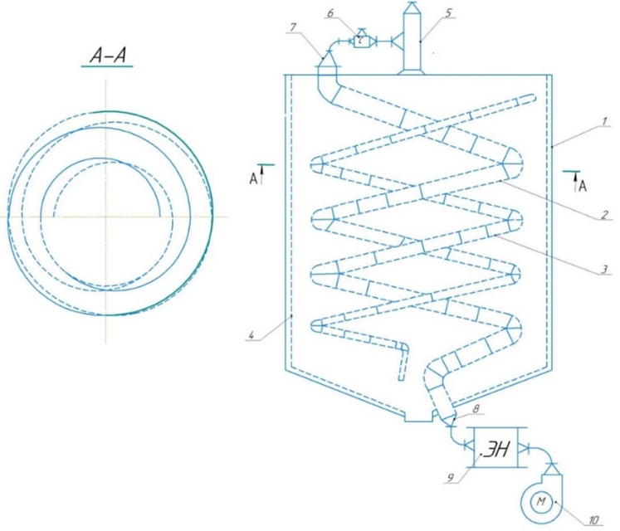

1 - корпус; 2 - всасывающий канал; 3 – воздухораспределительный канал; 4 – перфорированная емкость; 5 всасывающий вентилятор; 6 – конденсатор; 7, 8 - всасывающий и нагнетательный патрубки; 9 – электронагреватель; 10 – нагнетающий вентилятор

Рисунок 1.15 – Конструкция вентилируемой емкости

Существующие способы активного вентилирования зерна обладают следующими недостатками:
1) низкая технологическая эффективность активного вентилирования зерна (сушки). Рабочий агент (воздушный поток) неравномерно распределяется в межзерновое простарство при активном вентилировании;
2) высокие удельные затраты процесса. Для сокращения затрат либо повышает интенсивность обработки зерна, повышая скорость воздушным потоком, либо уменьшают объем вентилируемой массы зерна, следовательно, эти меры также повышают себестоимость процесса активного вентилирования зерна (сушки) за счет уменьшения производительности технологического оборудования.
1.4 Постановка задач исследований
Анализ технической литературы и научных данных показывают, что существующие установки для активного вентилирования обладают низкой технологической эффективностю, рабочий агент неровномерно распределяется в межзерновом пространстве при активном вентилировании. Из – за этого процесс сопровождется высокими удельными затратами энергии. Для сокращения затрат энергии либо повышают интенсивность обработки зерна, повышая скорость воздушного потока, либо уменьшают объем вентилируемой массы зерна, следовательно, эти меры также повышают себестоимость процесса активного вентилирования зерна за счет уменьшения производительности технологического оборудования.
Технологические процессы активного вентилирования и очистки зерна от легких примесей взаимосвязаны. При достаточном количестве легких примесей (в т.ч. пыль), зерно в насыпи интенсивно согревается и подвергается преждевременной порче за счет размножения микроорганизмов. В связи с этим в емкостях зернохранилищ желательно рассматривать наличие технологического оборудования для очистки зерна от легких примесей до приема (если влажность исходного зерна ниже равновесной) и при выпуске массы из бункера самотеком (если влажность выпускаемого зерна ниже равновесной).
В целом принцип работы существующих машин пневмо-, аэрационного действия для очистки зерна от легких примесей основан на создание псевдоожиженного слоя зерна, которое требует больших затрат энергии за счет неизбежного преодоления сил взаимного сцепления и тяжести зерен.
На основе проведенного анализа существущющих констукции, способов активного вентилирования и устройств для очистки зерна от легких примесей в соответствии с поставленной целью опрелены следующие задачи:
1 Обоснование актуальности совершенствования технологических процессов очистки зерна от легких примесей в потоке и сушка активным вентилированием в емкости зернохранилищ.
2 Разработка научно-практических подходов к повышению эффективности технологических процессов очистки зерна от легких примесей и сушки способом активного вентилирования и снижение удельных затрат с аналитическим описанием закономерностей передачи тепла.
3 Выбор эффективного способа поточной очистки зерна от легких примесей и сушки способом активного вентилирования, разработка рациональной конструкции технологического оборудования соответствующего назначения.
4 Экспериментальное исследование и установление зависимости коэффициента очистки зерна от легких примесей в зависимости от скорости воздуха, исходной толщины слоя зерна и высоты рабочей зоны пневмокамеры.
5 Экспериментальное исследование и установление зависимостей конечной влажности зерна и удельных затрат энергии на процесс сушки зерна активным вентилированием от температуры и скорости воздуха, высоты слоя зерна.
6 Испытание опытно-экспериментальных образцов оборудования в производственных условиях и установление технологического режима их работы.
Выводы по разделу 1

Результаты анализа конструкции существующих способов очистки зерна от легких примесей, активного вентилирования зерна и технологического оборудования для их осуществления показали их преимущества и недостатки.
Сделан аналитический обзор существующих способов очистки зерна от легких примесей и активного вентилирования зерна при длительном хранении, и технологического оборудования для их осуществления, также известные способы очистки зерна при помощи индивидуальной машины, работающие по принципу псевдоожижения.
Известные способы активного вентилирования зерна и установки для их осуществления в емкости имеют существенные недостатки:
1) низкая технологическая эффективность активного вентилирования зерна (сушки). Рабочий агент (воздушный поток) или теплоноситель (нагретый воздушный поток) неравномерно распределяется в межзерновом пространстве при активном вентилированиии, вследствие чего зерно в насыпи неравномерно обрабатывается воздушным потоком. Это отрицательно влияет на эффективность хранения зерна;
2) высокие удельные затраты; для снижения затрат на практике либо повышает интенсивность обработки зерна, повышая скорость воздушного потока, либо уменьшают объем вентилируемого зерна в насыпи. Следовательно, подобные меры также повышают себестоимость процесса за счет уменьшения производительности установки. Кроме того, наличие регулирующего механизма для подачи воздушного потока усложняет конструкцию установки и увеличивает эксплуатационных затрат.
2 Теоретические предпосылки процессов очистки зерна от легких примесей в потоке и стационарной сушки зерна в емкости способом активного вентилирования

2.1 Теоретические предпосылки по исследованию технологического процесса очистки зерна от легких примесей

2.1.1 Исследование характера формирования слоя зерна в восходящем воздушном потоке и выявление основных факторов, влияющие на технологическую эффективность очистки зерна в потоке от легких примесей
В аэрационных машинах основным рабочим элементом является воздухораспредлительная решетка. От расположения и конструкции данной решетки зависит эффективность самого процесса очистки зерна от легких примесей.
Согласно закономерностям премещения твердых тел по наклонной плоскости, интенсивность перемещения зависит от угла наклона $α$ поверхности решетки, служащей в качестве несущего элемента.
Рассмотрим формирование слоя зерна на вохдухораспределительной решетке существующих аэрационных машин. Характер формирования слоя зерна в машинах, работающие по принципу создания псевдоожижения, зависит не только от угла наклона решетки, а также от направления воздушного потока, нагнетаемого снизу из-под воздухораспределительной решетки.
На рисунке 2.1 представлены функциональные схемы процесса очистки зерна от легких примесей в аэрационной камере с углом наклона воздухораспределительной решеки а, в) с 0 до 11⁰ (аэрожелоб) [76, c 52], б) с углом наклона не меньше угла трения слоя зерна $α$ = tg f (обеспыливающая камера) [31, c 36] и г) пневмокамеры.
При движении воздушного потока по наклонному направлению (рисунок 1.3, а) с углом выхода из щели решетки, по величине который больше угла трения слоя зерна о поверхность решетки $α≥$tg f, обеспечивается стабильность перемещения зерна с постоянной скоростью $υ=0$. При выполнении условии $α≥$tgf закупорка или пробка на выходе из рабочей камеры машины исключается за счет постоянной толщины слоя на входе и выходе из камеры:

$δ_{1}=δ_{2}$= const. (2.1)

При $α≤$tgf слой зерна на решетке по мере перемещения несколько задерживается, движение принимает замедлительный характер. Следовательно, при замедлительном движении слоя зерна на решетке толщина слоя зерна увеличивается в n раза:

$δ_{1}>δ_{2}$ или $δ_{1}=\frac{1}{n}δ_{2}$. (2.2)

Как видно из схем (рисунок 2.1 а, б), основным фактором, влияющий на повышение гидравлического сопротивления F перемещению воздуха является сила тяжести слоя зерна mg и ее составляющие на наклонной поверхности, как сила прижатия слоя зерна N = mg cos$α$ (см. рисунок 2.4) на поверхность решетки и сила трения F_{тр} = f mg cos$α$.

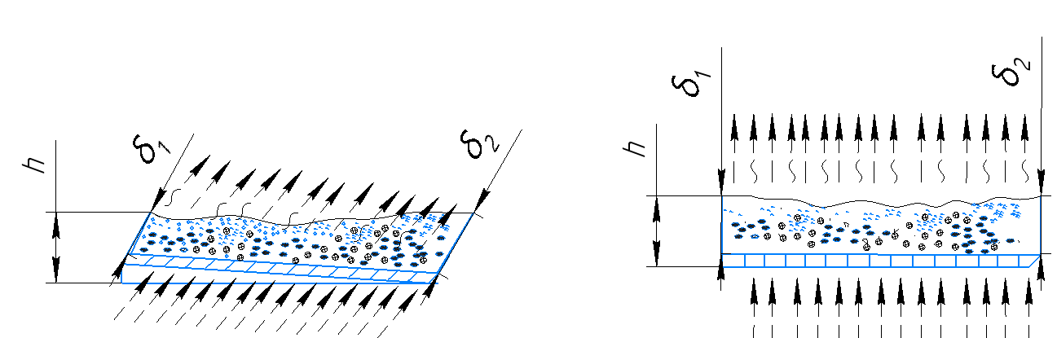
а в

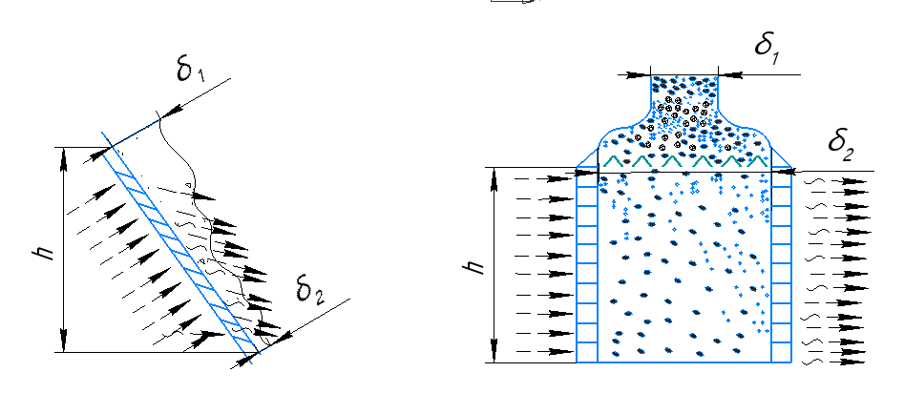
б г

а,в) с 0 до 11⁰ (аэрожелоб); б) не меньше угла трения зерна tg f (обеспыливающая камера); г) в вертикальной пневмокамере

Рисунок 2.1 – Функциональные схемы процесса очистки зерна от легких примесей в аэрационной камере с углом наклона воздухораспределительной решетки

Для обеспечения стабильного перемещения слоя зерна над решеткой под влиянием воздушного потока должно выполняться следующее условие:
P_{min}>N (2.3)
или

$\frac{f∙mg}{\cos{α+f\sin{α}}} >$mg cos$α,$ (2.4)

далее
f mg $>$(mg cos² $∝ +f mg\cos{∝\sin{∝}}$)

С последующим преобразованием предыдущего выражения получили:

f mg (1- $\cos{∝\sin{∝}})$ $>$mg cos² $∝$ (2.5)

f (1- $\cos{∝\sin{∝}})$ $>$cos² $∝$. (2.6)

Достоверность формулы (1.4, раздел 1) проверили уравнением (2.5) сил, действующих в слое зерна над воздухораспределительной решеткой, проверяется расчетным путем. Например, угол наклона жалюзийных пластин в решетке $∝$=45⁰. Угол трения зерна пшеницы об стальную поверхность решетки – 35⁰ (из максимального расчета – для более влажного или засоренного зерна). При tg 35⁰ = 0,7002; $\cos{35}$⁰ = 0,8191; $\sin{35}$⁰ = 0,5736 условие (2.5) не выполнено:

0,7002(1- 0,8191 х 0,5736) $>$0,8191²,
или
0,5301$>0,6709.$

Расчет показывает не адекватность формулы (2.4) [18, С. 107]. Для создания псевдоожиженного слоя зерна сила воздушного потока F на выходе из наклонной (рисунок 2.1 а) воздухораспределительной решетки с незначительным углом наклона должна быть больше минимального усилия Р_{min}, необходимого для перемещения слоя зерна на поверхности решетки:

F > Р_{min}.

или

$\frac{f∙mg}{\cos{α+f\sin{α}}}$ > mg (sin $∝$ + f cos $∝$). (2.7)

При обратном условий (F > Р_{min}) процесс нарушится. Напор восходящего потока воздуха превышает гидравлического сопротивления слоя зерна и решетки и в слое образуются трещины, постепенно переходящее в воздушные прослойки. Поток воздуха стремится вверх через вновь образуемые воздушные прослойки, а зерно, находящееся между воздушными прослойками не подвергается воздействию восходящего потока зерна и остается в неподвижном состоянии.
Проверка формулы (2.4):

$\frac{0,7002 }{0,8191+0,7002∙0,5736}$ > (0,5736 + 0,7002$∙0,8191$

0,5736 > 1,1471.
Условие (2.6) выполнено.
Для создания псевдоожиженного слоя сила воздушного потока F на выходе из наклонной (рисунок 2.1 б) воздухораспределительной решетки должна быть также меньше силы тяжести mg зерен, она должна быть достаточна для извлечения легких примесей из зерновой массы:

$\frac{f∙mg}{\cos{α+f\sin{α}}}$ < mg (2.8)

или

f < (cos $∝$ + f sin $∝$) (2.9)

0,7002< (0.8191 + 0,7002$∙$0,5736
0,7002< 1,22.

Условие (2.6) выполнено.
Для создания псевдоожиженного слоя сила воздушного потока F на выходе из горизонтальной (рисунок 2.1 в) воздухораспределительной решетки должна быть равна силе тяжести mg зерен:

F = G = mg (2.10)

Учитывая гидравлического сопротивления слоя зерна над решеткой силу воздушного потока определяют по формуле:

F ≥ F_{сл} = k_{cл} $∙$F_{m}$∙ρ_{в}∙{\left(υ_{ф}/ε\right)}^{2}$ (2.11)

где k – коэффициент гидравлического сопротивления движению воздушного потока; F_{м} – площадь «миделева» сечения (проекция зерновки на плоскость, перпендикулярной к направлению движения воздушного потока), м²; $υ_{ф}$ – скорость фильтрации воздушного потока, м/с; $ρ_{в}$–плотность воздуха при атмосферном давлении, кг/м³; $ε$ – порозность слоя зерна: отношение объема межзернового пространства к общему объему слоя зерна в процентных соотношениях:
$ε$ = (V_{мзп} /V_{сл})$∙100,\%$, (2.12)

где $V_{мзп}$–объем межзернового пространство.

$V_{мзп}$ = $V_{сл}- V_{\sum{з}}$

где $V_{сл}-$ объем слоя зерна, $V_{\sum{з}}$– суммарный объем зерновок в слое зерна (м³).
Порозность слоя зерна $ε$ должна быть определена экспериментально.
Гидравлическое сопротивление слоя зерна повышается с увеличением площади «миделева» сечения зерновок и снижается с уменьшением порозности слоя зерна. Для изучения способов снижения гидравлического сопротивления слоя зерна в восходящем воздушнос потоке, рассмотрим перемещение зерна в разрыхленном виде по вертикальному направлению, сверху вниз (рисунок 2.1, г). Толщина разрыхленного слоя зерна $δ_{2}$ из пропорциональной зависимости ${ε_{1}}/{ε_{2}}$= ${δ_{1}}/{δ_{2}}$ будет равна

$δ_{2}$ = ( ${ε_{2}}/{ε_{1}}$)$δ_{1}$ (2.13)

где $ε_{1}$ – порозность слоя зерна при неподвижном состоянии, $ε_{1}$ =$ε;$ $ε_{2}$ – порозность слоя зерна в разрыхленном состоянии.
При установленной толщине исходного $δ_{1}$и разрыхленного $δ_{2}$слоя зерна, порозности $ε_{1}$ для определенной зерновой культуры определим порозность $ε_{2}$ разрыхленного слоя зерна из формулы (2.13):

$ε_{2}$ = ( ${ε_{1}}/{δ_{1}}$)$δ_{2}$. (2.14)

Гидравлическое сопротивление межзернового пространства:

$∆Р_{мзп}$ = $k_{мзп}$ $\frac{ρ_{в}}{2}$ $υ_{мзп}^{2},$ (2.15)

аналогично
$∇{ Р}_{мзп}$_{п} = n $∇{ Р}_{сл}$,

k_{мзп} = nk_{сл}, (2.16)

где n – коэффициент, учитывающий кратность изменения гидравлического сопротивления слоя зерна за счет естественного (без принудительной аэрации) разрыхления при помощи направляющего элемента, установленного над рабочей камерой (см. рисунок 2.1 г).
Соответственно скорость зерна в межзерновом пространстве после разрыхления слоя определяется из формулы (2.15) с учетом изменения порозности
( $υ_{мзп}= {υ_{ф}}/{ε_{2}}$):

$υ_{мзп}= {υ_{ф}}/{ε_{2}}$ = $\sqrt{\frac{2 ∇{ Р}_{мзп}}{k_{мзп}ρ_{в}}}$. (2.17)

Тогда скорость фильтрации воздуха из соотношения (2.15) выражается в виде:

$υ_{ф}=ε_{2} \sqrt{\frac{2 ∇{ Р}_{мзп}}{k_{мзп}ρ_{в}}}$. (2.18)

Гидравлическое сопротивление воздухораспределительной решетки (см.рисунок 2,1 г):
$∇P_{реш}=k_{реш}\frac{ρ_{в}}{2}υ_{ф}^{2}$ (2.19)

По условно принятому аналитическому выражению (2.10) гидравлическое сопротивление слоя зерна F_{сл} по величине почти приравнивается силе воздушного потока F на выходе из щели воздухораспределительной решетки F_{сл} ≤ F. Как видно из формул (2.10), (2.15) и (2.19) коэффициенты гидравлического сопротивления элементов вертикальной камеры ${(k}_{мзп},k_{реш})$с разрыхленным слоем зерна определяются из формулы (2.14) и (2.19).
Следовательно, после экспериментального определения сил сопротивления воздухораспределительной решетки $F_{реш}$ и обрабатываемого слоя зерна F_{сл} = nР_{мзп} создается возможность рассчитать соответствующих коэффициентов гидравлического сопротивления.
Общее гидравлическо сопротивление (потери давления) вертикальной камеры для очистки разрыхленного слоя зерна от легких примесей:

$∇$Р_{общ} = $∇Р_{реш}$ + ${∇Р}_{мзп}$ (2.20)

Одним из основных параметров выбираемой машины является длина рабочей зоны, определяющей длительность процесса:

$L= υ_{сл}∙τ$ (2.21)

где $υ_{сл}$– скорость перемещения слоя зерна в рабочей зоне очистки, м/с; $τ$ – длительность процесса, с.

$τ= L{/υ}_{сл}$ (2.22)

В результате аналитического описания процесса очистки зерна от легких примесей выявлены основные факторы, влияющие на эффективность осуществления процесса при рациональном выборе технологического оборудования (рисунок 2.2):
1) скорость фильтрации воздушного потока $υ_{ф}$ (скорость воздуха в входном и выходном сечения воздухораспределительной решетки), м/с;
2) толщина обрабатываемого слоя зерна $δ_{2}=п ∙δ_{1}$, м;
3) длительность обработки слоя зерна $τ= L{/υ}_{сл},$ с.
Основными рабочими органами рассматриваемого устройства - пневмокамеры является наклонно установленная разрыхлительная решетка и жалюзийные патрубки, пространство между которыми является рабочей зоной. Принцип работы пневмокамеры основан на использование свойства сыпучести зерна. Благодаря разрыхлительной решетке зерно по вертикальному направлению послойно поступает в пневмосепрарующий канал в разрыхленном виде. Жалюзийные патрубки, образованные между двумя перфорированными жалюзами для ввода воздушного потока и вывода аэросмеси (легкие примеси + пыль) обеспечивает равномерное распределение воздушного потока в межзерновое пространство по ширине и высоте рабочей зоны. Шаг жалюзей в направлению сверху вниз под действием силы тяжести остется постоянной. Это техническое решение было принято в связи с тем, что в вертикальном направлении масса движется интенсивно. Влияние высоты падения зерна на эффективность отделения легких примесей аэродинамическим способом учитывалось при принятии конструкции жалюзей. При падений слоя зерна в потоке сверху вниз зерна начинают естественным образом удаляться друг от друга в зависимости от гидравлического сопротивления движению воздуха и величины коэффициента поверхностного трения. Поставленная задача будет полностью решена после анализа результатов экспериментального исследования.
Конструкция экспериментальной установки была принята ближе к опытно экспериментльному образцу пневмокамеры. Руководствуясь геометрическими, кинематическими, силовыми и технологическими приближенными параметрами конструкции, принятыми экспериментально, можно назначить технологический режим работы пневмокамеры.
Эффективность процесса очистки зерна пшеницы от легких примесей оценивается коэффициентом очистки легких примесей от массы зерна (К,%). Этот коэффициент является критерием технологической эффективности процесса.
На технологическую эффективность процесса очистки зерна от легких примесей (К,%) влияют следующие факторы:
- Скорость (фильтрации) воздуха $υ_{ф}$ или скорость воздуха в межзерновом пространстве
$υ_{мзп}= \frac{υ_{ф}}{ε_{2}}$ (2.23)

- Исходная (начальная) толщина подаваемого слоя зерна $δ_{1}$(см.рисунок 2.2);
- Коэффициент разрыхления зерна k (диаметр d_{ст} и расстояние между прутками (стержнями) на направляющей решетке a);
- Толщина зерна $δ_{2}$ (см.рисунок 2.2) после разрыхления, от величины которая зависит эффективность разрыхления, и соответственно, технологической эффективности процесса;
- Высота пневмосепарирущей камеры һ (см.рисунок 2.2).

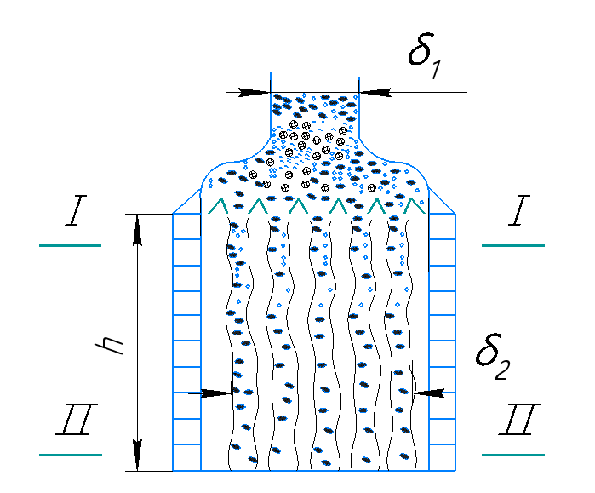

Рисунок 2.2 - Функциональная схема процесса очистки зерна от легких примесей в пневмокамере с разрыхлительной решеткой при вертикальном расположении воздухораспределительной решетки

Среди указанных факторов параметры, при которых толщина поступающего слоя зерна $δ$ (м) и производительность П (кг/ч) находятся в прямой зависимости друг от друга. Поэтому в качестве факторов, влияющих на критерий исследования, принята исходная толщина слоя зерна b = $δ ($м). Коэффициент разрыхления зерна k зависит от диаметра и шага стержневых прутков, расположенных на направляющей решетке, а также от производительности или толщины загружаемого зерна. В связи с этим ширина прутков принята в 0,015 м из расчета, что 2-3 зерна проходят свободно рядами, а их шаг - не менее 3-4 зерен между двумя полосами (15 мм). Чтобы зерном не образовался свод, разрыхлительная решетка устанавливалась наклонно, Длина разрыхлительной решетки принималась с учетом сыпучих свойств исходного зерна, чтобы масса зерна не скапливалась на решетке.

2.1.2 Выбор эффективного способа поточной очистки зерна от легких примесей и рациональной конструкции устройства (пневмокамеры)
Задача выбора рационального способа очистки зерна от легких примесей в перегрузочных пунктах зернохранилищ (механизированные склады, элеваторы) связана с ожидаемыми положительными результатами по ходу исследования, как повышение технологической эффективности процесса, улучшение санитарно-гигиенических условий труда в помещениях зернохранилищ с устранением пылевыделения в пунктах перегрузки зерна, снижение себестоимости процесса очистки зерна от легких примесей и интенсивности самосогревания зерна в емкостях (бункера, силосы, закрома).
При выборе способа очистки зерна от легких примесей с целесообразно использовать физико-механических свойств зерна, как сыпучесть. Сыпучая масса при вертикальном перемещении сверху вниз может естественно разрыхляться при помощи элемента, установленного у входа в зону очистки, в результате чего устраняется потребность в создании энергоемкого псевдоожиженного слоя зерна.
Основными элементами предлагаемого устройства для осуществления данного способа очистки зерна от легких примесей являются вертикальные жалюзийные решетки для ввода воздушного потока и вывода образуемой аэросмеси (воздух + легкие примеси), соединенные с системой аспирации посредством патрубков. Пространство между жалюзийными решетками является рабочей камерой устройства.
Отличительные признаки в конструкции выбранного устройства [96,97, 98] заключается в:
а) расположении жалюзийных полос в решетках по направлению воздушного потока и аэросмеси, в результате чего устраняется попадание легких примесей в камеру за счет удара о полос решетки отводящего патрубка. Для этого жалюзи для ввода воздушного потока и вывода аэросмеси расположены под определенным углом наклона и расположены паралельно. Для увеличения эффективности распределения воздуха в межзерновое пространство, зазор (шаг) между решетчатыми полосами жалюзийного патрубка для ввода воздушного потока принят не более 20 мм. Для устранения попадания легких примесей снова в камеру за счет удара о полос решетки, зазор между полосами в патрубке для вывода аэросмеси принят не менее 40 мм;
б) полоса решеток в патрубках имеет перфорацию. Отверстия перфорации принято равным ширине воздушных щелей – зазоров между полосами решеток в соответствующих патрубках. Разумеется, чем меньше ширина зазора (воздушные щели) между полосами на решетках, тем больше их гидравлическое сопротивление. Следовательно, чем больше гидравлическое сопротивление воздухораспределительной решетки в патрубке для ввода воздуха, тем больше обеспечивается равномерность распределения воздушного потока в межзерновое пространство.
Конструкция пневмокамеры предлагаемое нами [98] представлена на рисунке 2.3.

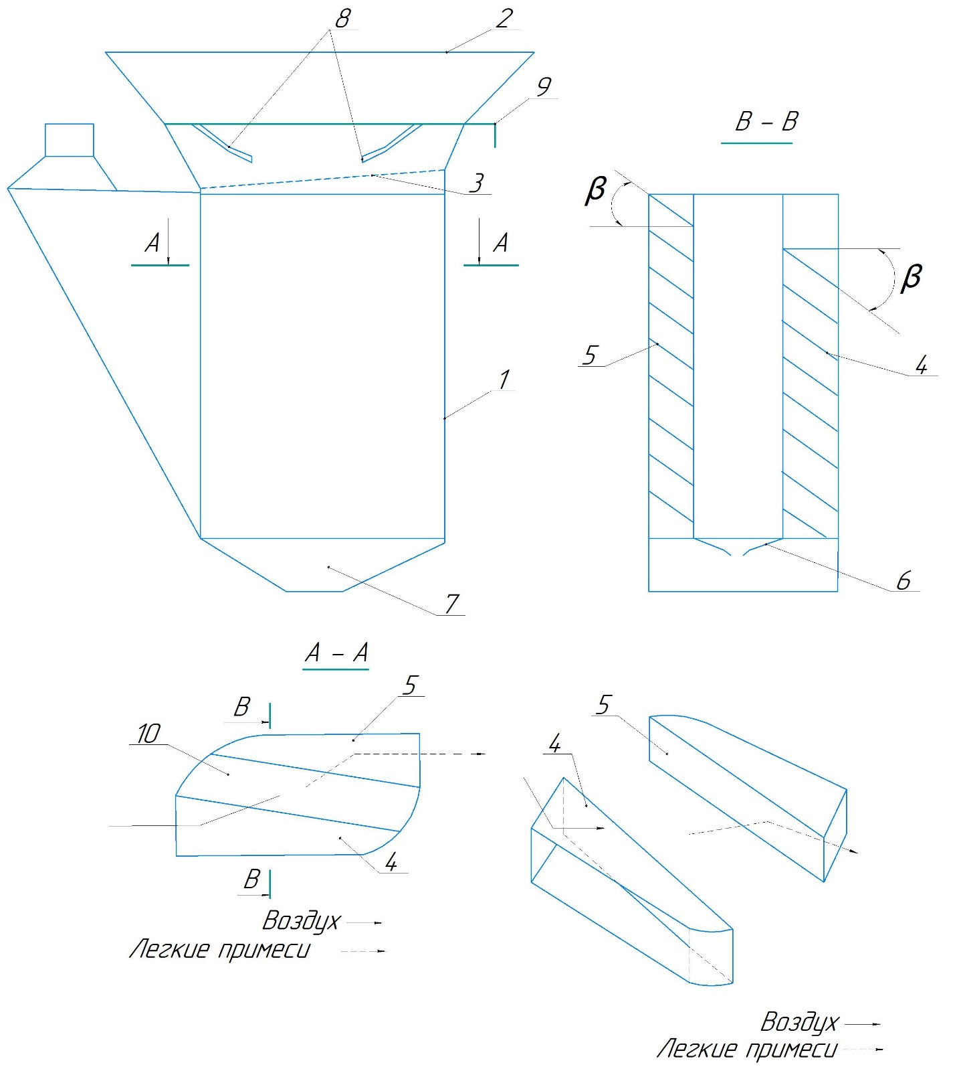
а в
б г

а) общий вид пневмокамеры; б) разрез в сечении А-А (вид сверху);
в) разрез жалюзей в сечении В-В (вид с торца); г) жалюзийные решетки для ввода водушного потока и вывода аэросмеси.
1 – корпус; 2 - приемный бункер; 3 – разрыхлительная решетка; 4,5 – жалюзийные решетки патрубков для ввода воздушного потока, вывода аэросмеси; 6,8 – гибкие фартуки; 7 – разгрузочный патрубок; 9 – задвижка; 10 – рабочая камера,

Рисунок 2.3 - Схема устройства пневмокамеры
Она имеет рабочую зону (рисунок 2.3, а), образуемой между вертикальными жалюзийными решетками в патрубках; вид сверху в сечении А-А (рисунок 2.3, б); вид с торца в сечении В-В (рисунок 2.3, в); жалюзийные решетки для ввода водушного потока и вывода аэросмеси (рисунок 2.3, г).
Пневмокамера для очистки зерна от легких примесей состоит из корпуса 1 (см. рисунок 2.3), приемного бункера 2, разрыхлительной решетки 3, жалюзийных патрубков для ввода воздушного потока 4 и вывода аэросмеси 5, гибких фартуков 6 и 8 для предупреждения подсосов, разгрузочного патрубка 7, рабочей камеры 10, образованной между жалюзийными патрубками 4 и 5.
Пневмокамера работает следующим образом. Зерно, подлежащей к очистке, из приемного бункера 2 (см. рисунок 2.3) через гибкие фартуки 8 и направляющую рахрыхлительную решетку 3 поступает в рабочую камеру 10 в разрыхленном состоянии. В рабочей камере 10 разрыхленный слой зерна подвергается интенсивному воздействию воздушного потока, всасываемого вентилятором системы аспирации со стороны отводящего патрубка 4.
Благодаря разрыхленного состояния зерна, воздушного потока легко проникает в межзерновое пространство. Легкие примеси вместе с воздушным потоком (аэросмесь) направляются в систему аспирации через жалюзийную решетку 5 отводящего патрубка. Очищенные зерна направляется под действием силя тяжести вниз, в сторону разгрузочного патрубка 7. Для предупреждения отсоса воздуха приемный 2 и разгрузочный 7 патрубки снабжены гибкими фартуками 8 и 6.
Применение пневмокамеры в приемных и перегрузочных пунктах элеваторов и др. механизированных зернохранилищах позволяет повысить технологическую эффективность очистки зерна от легких примесей при небольших удельных затратах. В результате снижается себестоимость процесса и эффективность стационарного хранения зерна в емкостях (бункерах, силосах) зернохранилищах, элеваторов и зерносклад.

2.1.3 Математическое моделирование процесса очистки зерна от легких примесей в восходящем воздушном потоке

При свободном движении вниз в воздушной среде, зерновые частицы преодолевает аэродинамического сопротивления воздуха, зависящее от его размеров, формы, массы и расположения в восходящем воздушном потоке. Чем больше сопротивление воздуха, тем медленнее движется свободно падающий поток зерна. На этом принципе был основан процесс выделения легкие примеси из слоя зерна в горизонтально или вертикально направленном восходящим воздушным потоком. [99]
Элементарная частица m, помещенной в канал, из-под решетки продувается воздухом, направленным снизу вверх. На частицу m в восходящем воздушном потоке в вертикальном направлении (снизу), действуют силы: тяжести G, гидравлического сопротивления R, по величине, которая меньше выталкивающей силе воздуха F (рисунок 2.4).

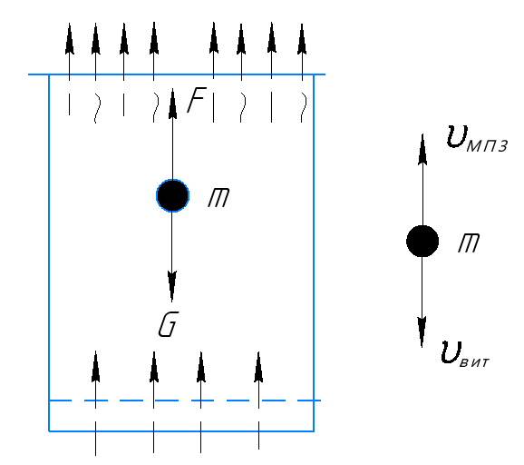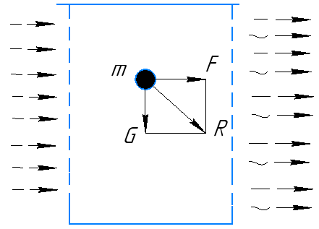
а б

Рисунок 2.4 – Схемы сил, действующие на зерновку m в восходящем потоке воздуха в вертикальном (а) и горизонтальном (б) направлениях

Если G > R, то частица m падает вниз; при R > G частица m движется вверх и при равенстве сил G = R частица находится в состоянии витания, то есть в неподвижном состоянии относительно стенок канала.
Скорость вертикального воздушного потока, при которой тело находится во взвешенном состоянии, называют скоростью витания или критической скоростью w_{кр} данного тела. Смесь зерна можно разделить в воздушном потоке только в том случае, если критические скорости семян и примесей различны [104].
1. В первоначальный момент времени уравнение движения твёрдых частиц (зерна) в газовой среде (воздух) имеет вид:

$G-R-A=ma$ (2.24)

где mа – сила в первоначальный момент при неустановившемся движении, которая за счёт возрастания силы сопротивления R квадратично скорости очень быстро становится равной нулю R=0. Поэтому, уравнение равновесия имеет вид: (А→0)

$G-R=0$ (2.25)

2. При падении потока зерна из бункера в рабочую камеру вся потенциальная энергия Е_{п} (Дж) массы загруженного зерна М (кг) переходит в кинетическую энергию Е_{к} (Дж) движущегося потока, при этом скорость зернового потока возрастает от 0 до v₂ .
$E_{n}=E_{k}$ (2.26)

$MgH=\frac{Mν^{2}}{2}$ (2.27)

$E_{n}=Mg∙sinα∙\frac{H}{sinα}-Mg∙f∙cosα∙\frac{H}{sinα}$ (2.28)
$MgH∙\left(1-f∙ctgα\right)=\frac{M\left(ν_{1}^{2}-ν_{0}^{2}\right)}{2}$ (2.29)

где Н – высота слоя зерна в бункере, м; f - коэффициент трения зерна о поверхность бункера; α - угол наклона поверхности бункера; v₀ и v₁ – скорости начальная и конечная соответственно, м/с.
Уравнение (2.29) представляет собой математическую модель процесса движения потока зерна из приемного бункера в пневмосерарирующую камеру при свободном падении.
Так как в первом приближении v₀ = 0, то уравнение (2.29) примет вид:

$gH∙\left(1-f∙ctgα\right)=\frac{ν_{1}^{2}}{2}$ (2.30)

Дифференциальное уравнение объемного расхода воздуха при прохождении через пористую среду, согласно Г.И.Алешко пишется в виде:

$dV_{c}=\frac{k_{п}∙{Δp}_{мзп}^{2}}{2μ∙p_{0}∙δ_{2}}∙dF_{п}$ (2.31)

где $k_{п}$ – коэффициент проницаемости межзернового пространства $k_{п}=1/k_{мзп}$; $∆p_{мзп}$ – потери давления в межзерновом пространстве (Па):

$$∆p_{мзп}=p_{0}-p_{1}$$

где $p_{0}$ – давление воздуха до межзернового пространства; $p_{1}$ – давление воздуха после межзернового пространства (Па); $μ$ – динамический коэффициент вязкости воздуха, Па·с; $δ_{2}$ – толщина слоя зерна в камере, м; $F_{п}$ – площадь рабочей зоны камеры в сечении (м²):

$$F_{п}=В∙b$$

где $В$ и $b$ – длина (высота для вертикальной камеры) и ширина рабочей зоны (м).
Скорость воздуха в межзерновом пространстве по уравнению Г.И.Алешко [100]:

$V_{мзп}=\frac{k_{п}{∙δ}_{2}∙Δp_{мзп}}{μ}$ (2.32)

Так как межзерновое пространство относится к пористой среде с определенной порозностью $ε$, по величине которой оценивается коэффициентом проницаемости среды:
$k_{п}=ε$.

Массовый расход воздуха определили из уравнения (2.31), учитывая, что он равен произведению объема и плотности воздуха:
М_{в}=$ρ∙V_{в}$

Дифференциальное уравнение, описывающее изменение массового расхода воздушного потока при проникновении в межзернового пространства на основе уравнения для пористой среды (2.31) пишется в виде:

$dM_{в}=\frac{k_{п}∙ρ∙Δp_{мзп}^{2}}{2μ∙p_{0}∙δ_{2}}∙dF_{n}$ (2.33)

Из-за наличия в свободных воздушных прослоек в разхрыхленной массе зерна изменением расхода воздуха в межзерновом пространстве можно пренеберечь.
Тогда коэффициент проницаемости межзернового пространства можно определить с учетом потери давления в межзерновом пространстве из уравнения (2.32), преобразуя массовый расход воздуха M_{в} на объемный V_{b}, а также используя потери в межзерновом пространстве и площади камеры:

$∆р_{мзп}=р_{1}-р_{0}$ (2.34)

$F_{п}=Bb$ (2.35)

где $р_{1},р_{0}$ – давления до и после межзерновом пространстве в камере, Па; B, b – длина и ширина камеры, м.
Решением уравнения с учетом формул (2.34), (2.35) пишем уравнение коэффициента проницаемости воздуха в межзерновом пространстве:

$k_{п}=\frac{2μ∙p_{0}∙δ_{2}∙М_{с}}{B∙b{\left(p_{1}-p_{0}\right)}^{2}∙ρ}=\frac{2μ∙p_{0∙}δ_{2}}{B∙b{\left(p_{1}-p_{0}\right)}^{2}}∙V_{c}$ (2.36)

Коэффициента проницаемости межзернового пространства $k_{п}$ можно вычислить по формуле (2.36) после определения потери межзернового пространства $∆р_{мзп}$экспериментально.
Из формулы (2.36) объемный расход воздуха равен:

$V_{c}=\frac{k_{n}B∙b∙{\left(p_{1}-p_{0}\right)}^{2} ∙ρ_{b}}{2μ∙p_{0}}∙δ$ (2.37)

Известно, что
$V_{c}=F_{п}∙υ_{1}$ (2.38)

Приравнивая правую часть уравнений (2.37) и (2.38) можно вычислить коэффициент проницаемости межзернового пространства, если известна толщина разрыхленного слоя зерна $δ_{2}$ в камере:

$k_{п}=\frac{{ΔР}_{мзп}^{2}∙ρ_{в}∙δ}{2μ∙р_{0}∙υ_{1}}∙F_{п}$ (2.39)
отсюда

$ΔР_{мзп}^{2}$= $\frac{2 k_{n}μP_{0}υ_{1}}{ρ_{b}δ_{2}F_{n}}$ (2.40)

Известно, что

$ΔР_{мзп}= k_{мзп}\frac{ρ_{b}}{2}υ_{мзп}^{2}$, (2.41)
Или
$Δ{Р^{2}}_{мзп}= k_{мзп}^{2}\frac{ρ_{b}^{2}}{4}∙υ_{мзп}^{4}$ (2.42)

Приравнивая правые части уравнения (2.40) и (2.42) можно вычислить того или иного параметра процесса и геометрических параметров камеры, задаваясь недостающими данными используя результатов экспериментального исследования. Из уравнения (2.41) коэффициент сопротивления межзернового пространства:

$k_{мзп}=\frac{2∆P_{мзп}}{ρ_{в}∙υ_{мзп}^{2}}$ (2.43)

Для определения потерь на жалюзийной решетке (потери решетки) $∆p_{реш}$ можно использовать уравнение Г.С. Самойловича [101]:

$∆p_{реш}=p_{1}-p_{2}=\frac{ρ∙v_{1}\left(v_{1}-v_{2}\right)∙cosγ}{2}+\frac{ρ∙v_{1}^{2}}{2}$ (2.44)

где $p_{1}$ - давление воздуха соответственно при входе в решетку и и $p_{2}$ - после выхода из решетки (Па); $v_{1}$ - скорость воздуха при входе в решетку или скорость фильтрации, принимается из диапазона 2,5-4,5 м/с); $v_{2}$ - скорость воздуха после выхода из решетки (м/с): $v_{2}=v_{мзп}$ v₂ = v_{мзп}, устанавливается экспериментально. $γ$ - угол поворота воздушного потока при прохождении через жалюзийных полос с углом наклона.
Исходя из формулы (2.35) угол наклона жалюзийных полос и угол поворота воздушного потока должны соответствовать, γ = 60⁰. Для обеспечения уноса легких примесей горизонтальным воздушным потоком необходимо учитывать критическую скорость падения частиц (зёрен) $v_{кр}$

$v_{кр}=\sqrt{\frac{g}{K_{п}}}$ (2.45)

где $K_{п}$ – коэффициент парусности. Для семян пшеницы К_{п} = 8,0-11,5 м/с.
Скорость свободного падения зёрен из приемного бункера в камеру очистки зерна:
$v=\sqrt{\frac{2gH}{1-f∙ctgα}}$ (2.46)

Условие падения частиц зерна с возможностью уноса легких примесей в восходящем воздушном потоке по горизонтальному направлению со скоростью: $v>v_{кр}$. Проверка условии выполняется по расчёту.
Таким образом, система уравнений (2.47) представляет собой полную математическую модель процесса очистки [102, С.15]:

$\left\{\begin{aligned}MgH∙\left(1-f∙ctgα\right)=\frac{M\left(ν_{1}^{2}-ν_{0}^{2}\right)}{2} \\ v=\sqrt{\frac{2gH}{1-f∙ctgα}} \\ dV_{c}=\frac{k_{п}∙{Δp}_{мзп}^{2}}{2μ∙p_{0}∙δ_{2}}∙dF_{п} \\ ∆p_{реш}=\frac{ρ∙v_{1}\left(v_{1}-v_{2}\right)∙cosγ}{2}+\frac{ρ∙v_{1}^{2}}{2} \\ V_{мзп}=\frac{k_{п}{∙δ}_{2}∙Δp_{мзп}}{μ} \\ v_{кр}=\sqrt{\frac{g}{K_{п}}} \\ \frac{2 k_{п}μP_{0}υ_{1}}{ρ_{b}δ_{2}F_{п}} = k_{мзп}^{2}\frac{ρ_{b}^{2}}{4}υ_{мзп}^{4} \end{aligned}\right.$ (2.47)

2.2 Теоретические предпосылки по исследованию процесса сушки зерна способом активного вентилирования в емкости

2.2.1. Выбор эффективного способа сушки зерна активным вентилированием в емкости и рациональной конструкции установки
При проведении активного вентилирования зерна следует учитывать, что некорректный выбор рационального способа и недостаточный учет состояния зерна приводит к неблагоприятному воздействию на зерна. Например, при сушке зерна активным вентилированием толщина слоя зерна является одним из основных факторов, влияющая на эффективность процесса. Так как влага, испаряемая из нижележащих слоев поднимается вверх через межзерновое пространство и соприкасаясь с вышележащими, конденсируется, что приводит к увлажнению верхних слоев зерна [103,104].
Температуру рабочего воздуха при сушке необходимо контролировать и определить рационального ее значения в зависимости от условий обеспечения равномерного распределения нагретого воздуха. Ученые считают, что температура зерна при сушке способом активного вентилирования не должна превышать 45 ºС. Перегрев зерна приводит к ухудшению качества клейковины вплоть до полной ее денатурации, снижается активность ферментов [105].
При охлаждении зерна способом активного вентилирования температуру воздуха обычно принимают равной температуре окружающей среды. При искусственном охлаждении воздух должен иметь низкую влажность, так как влага из межзернового пространства переходит в воздух и извлекается в атмосферу.
Так как, охлаждение зерна происходит медленно, из-за недостаточного количества нагнетаемого воздуха, наблюдается отпотевание и увлажнение верхних слоев зерновой насыпи. Количество подаваемого воздуха зависит от процента влажности зерна [106]. Это означает, что скорость воздуха является основным параметром при охлаждении зерна при хранении.
ВНИИЗ разработал нормы подачи воздуха в зерновую насыпь при активном вентилировании (таблица 2.1) [106].

Таблица 2.1 – Минимальная удельная подача воздуха и высота насыпи зерна при вентилировании зерна различной влажности
Влажность зерна,% | Удельная под  ача воздуха,  м³/(ч), не менее | Высота насыпи, м
Влажность зерна,% | Удельная под  ача воздуха,  м³/(ч), не менее | пшеница,  рожь, овес, ячмень | просо | горох,  кормовые  бобы | семена подсол-нечника
16 | 30 | 3,5 | 2,2 | 3,0 | 3,0
18 | 40 | 2,5 | 2,0 | 2,5 | 2,5
20 | 60 | 2,0 | 1,8 | 2,0 | 2,0
22 | 80 | 2,0 | 1,6 | 2,0 | 1,8
24 | 120 | 2,0 | 1,5 | 2,0 | 1,5
26 | 160 | 2,0 | 1,5 | 2,0 | 1,5

Как видно из таблицы 2.1, высота насыпи зерна существенно влияет на эффективность активного вентилирования зерна – К_{эф}. Эту зависимость можно устранить выбором рационального способа активного вентилирования и установку для его осуществления.
В существующих установках для активного вентилирования, норму расхода воздуха с учётом влажности зерна регулируют, изменяя высоту насыпи зерна, не изменяя габаритные размеры.
Скорость воздушного потока продуваемого радиально через центральную воздухораспределительную трубу бункерах активного вентилирования с радиальным воздухораспределением различна. Это объясняется тем, что наибольшие скорости воздуха приходиться на слои с меньшим диаметром, т.е. со стороны внутренней воздухораспределительной трубы, а наименьшие скорости характерны для периферийных слоев с большим диаметром. Для предотвращения пересушивания и возможного снижения качества зерна ученые предлагают периодически осуществлять выпуск и последующую загрузку зерна в бункер с целью перемешивания его отдельных слоев, возможно также использование специальных инвенторов для перемешивания [107].
Перемешивание зерна при стационарном хранении в силосах, приводит к травмированию, частичному раздроблению ввиду большой зерновой массы и потере товарного вида зерна. А также это приводить большим удельным энергозатратам. Недостатки существующих установок с радиальным распределением воздушного потока и уноса теплоносителя за счет выполнения внутренних стенок силоса перфорированной, приводит к конденсации теплого отработанного воздуха на их внутренних стенках и ухудшению качества зерна околостенной насыпи. Это явление может привести к самосогреванию околостенной насыпи зерна. Сущность предлагаемого нами способа [108] заключается в горизонтальном распределении воздушного потока с помощью перфорированной центральной трубы и отсасывании отработанного теплоносителя с помощью спиралевидной трубы, установленной по всей высоте бункера ближе к стенке емкости (рисунок 2.5).

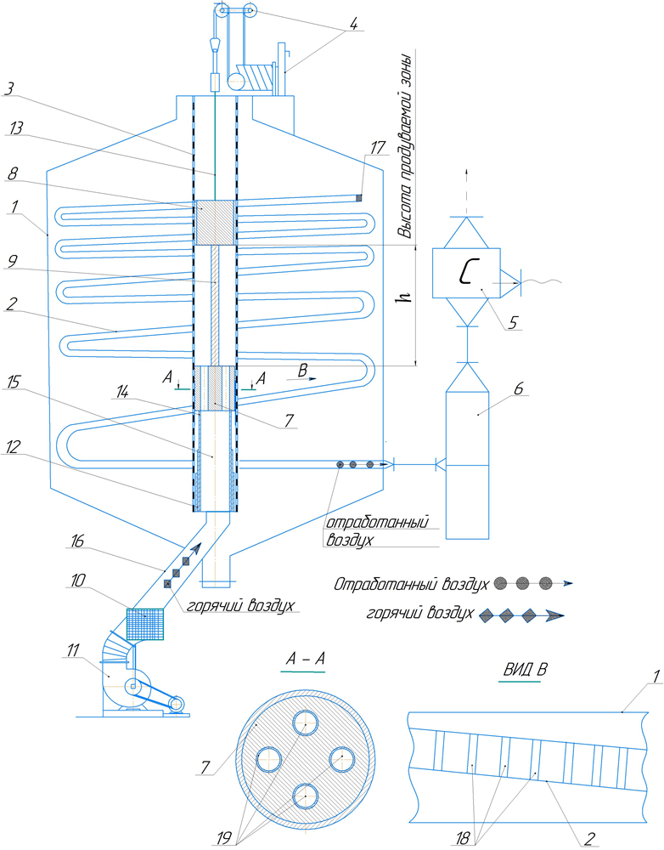

1 – цилиндрическая емкость; 2 - спиралевидная всасывающая труба; 3 – центральная газораспределительная труба; 4 – лебедка; 5 – конденсатор; 6 – всасывающий вентилятор; 7 – нижний поршень; 8 – верхний поршень; 9 – шток; 10 – калорифер; 11 – нагнетающий вентилятор; 12 – нижний конец телескопической трубы; 13 – трос; 14 – верхний конец телескопической трубы; 15 – телескопическая труба; 16 – магистральная труба; 17 – заглушка

Рисунок 2.5 – Принципиальная схема установки активного вентилирования зерна [109]
Данная констукция полностью исключает изготовление емкостей с внутренним дополнительным перфорированным внутренним дополнительным корпусом а также установление внутри емкости специальных инвенторов для перемешивания. Предлагаемая конструкция уменшает капитальные затраты на изготовление элеваторных силосов и бункеров для активного вентилирования зерна типа БВ-40, БВ-25.
Активное вентилирование или сушка зерна в емкостях, разработанной нами установке (см. рисунок 2.5) заключается в равномерном распределении воздушного потока в межзерновом пространстве с учетом исключения конденсации влаги. В данной установке приняты две системы: первая, система активного вентилирования зерна, вторая, система удаления отработавшего воздуха с испряемой влагой. Системы подвода и отвода сплошной среды позволяют зерновкам полностью подвергаться воздействию воздушного потока и интенсифицирует тепло-, массообмен.
Это достигается благодаря выбранному способу подвода рабочего агента и отвода отработавшего агента с испряемой влагой при принятой конструкции воздухораспределительных систем внутри емкости. Так как по высоте емкости увеличивается, или уменьшается (в зависимости от расположения источника энергии) интенсивность процесса тепло-, массобмена.
Для решения поставленной задачи в бункере установлено устройство, которое обеспечивает равномерное распределение воздушного потока в межзерновое пространство в горизонтальном направлении. По внутренней стенке емкости установлено воздухоотводящие устройство в виде спирали Архимеда с уменьшающимся шагом по высоте емкости снизу вверх. Для предотвращения попадания зерен размер отверстий 18 в спиралевидной трубке составляет 2×15 мм, они были выполнены сбоку со стороны газораспределительной трубы через каждые 5 см. Она предназначено для отвода отработавшего воздуха с испаряемой влагой. Шаг воздухораспределительной спирали регулируется в зависимости от мест нахождения источника (точки) самосогревания насыпи.
Внутри газораспределительной цилиндрической трубы установлено два поршня, который соединен со штоком. Растояние между поршнями регулируемое и является высотой продуваемой зоны.
Данный способ обеспечивает непрерывное удаление влаги вместе с отработавшим воздухом, не доводя до конденсации.
На рисунке 2.4 изображена принципиальная схема установки для АВ или сушки зерна, расположенной в цилиндрической емкости; в разрезе А-А – показано отверстие в нижнем поршне; в виде «В» показаны отверстия для отсасывания отработанного воздуха из межзернового пространства.
Установка (см. рисунок 2.5) состоит из емкости (корпус бункера или силоса) 1, систем вентилирования зерна и аспирации для удаления отработавшего воздуха с испаряемой влагой при сушке зерна. Система вентилирования сыпучих продуктов снабжен с подводящим вертикальным цилиндрической трубой 3 с сетчатой поверхностью для подачи воздуха в межзерновом пространстве при активном вентилировании или сушке зерна, и, состоит из нагнетательного вентилятора 11. Система аспирации снабжен с отводящим спиральными каналом 2 для отвода отработавшего воздуха и испарившейся влаги. Спиральный канал 2 в емкости расположен по высоте силоса ближе к стенкам емкости 1.
Установка (см. рисунок 2.5) работает следующим образом. После включения вентиляторов 11 и 6 при активном вентилировании, к тому же калорифера 10, для нагрева воздуха при сушке зерна активном вентилировании.
Нагретый воздушный поток при сушке зерна по магистральному воздуховоду 16 подается на центральную газораспределительную трубу 3 в емкости 1, далее равномерно распределяется в межзерновое пространство, благодаря принятой конструкции воздухоподводящего цилиндра с сетчатой поверхностью. Воздух, пронизывая в межзерновое пространство зерно пщеницы, насыщает и охлаждает массу, далее направляется по радиусу емкости. Далее отработавший воздух, испарившаяся влага вместе с воздухом при сушке сыпучих зернистых продуктов отсасывается через спираль 2 с помощью всасывающего вентилятора 6, который соединен со спиралью 2. Отработанный воздух попадают в отводящий канал всасывающей спирали 2, далее через магистральный трубопровод при помощи всасывающего вентилятора 6 направляется в конденсатор, далее атмосферу.
Выбранные конструкции систем вентилирования сыпучих продуктов и аспирации емкости позволяют обеспечить равномерного распределения воздушного потока в межзерновом пространстве сыпучих зернистых продуктов и отвода отработавшего воздуха вместе с испарившейся влагой.
Также имеется возможность вентилирования или сушки отдельных слоев или очагов самосогревания с помощью двух поршней. Поршни верхний 7 (см. рисунок 2.2) и нижний 8, которые находятся внутри магистральной газораспределительной трубы 9, соединены штоком 13. Пространство между поршнями 8 и 7 является высосой зоны продувания. Предложенная установка позволяет продувать воздух непосредственно на очаг самосогревания с помощью лебедки 4, и, соединенный к нему через трос верхнего поршня 8. С помощью лебедки можно регулируется положение поршня. Пространство между поршнями h соответствует высоте продуваемой зоны.

2.2.2 Математическое моделирование процесса сушки зерна способом активного вентилирования
Процесс 1. Активное вентилирование сыпучего зернистого продукта.
Нагнетательный вентилятор создаёт движение нагретого воздушного потока в трубе, описывается уравнениями Эйлера, справедливыми для жидкой и газовой среды (при степени сжатия n<1,2) [109, С.194].
В сжатом виде данные уравнения движения потока реальной газовой среды можно представить в виде системы:

$\left\{\begin{aligned}X-P_{x}+I_{x}+N_{x}=0 \\ Y-P_{y}+I_{y}+N_{y}=0 \\ Z-P_{z}+I_{z}+N_{z}=0\end{aligned}\right.$ (2.48)
где P_{х} ; P_{у} ; Р_{z} - единичные координатные силы давления; (Н/кг)
I_{х} ; I_{у}; I_{z} - единичные координатные силы инерции; (Н/кг)
N_{х}; N_{у}; N_{z} - единичные координатные силы трения; (Н/кг)
X; Y; Z - единичные координатные массовые силы; (Н/кг).

Сушильная установка. Воздушный поток проходит через центральную вертикальную перфорированную трубу, затем через зерновой слой, засыпанный в кольцеобразном сечении камеры. В следствии тепломассообмена происходит сушка материала (зерна пшеницы) и далее увлажненный воздух удаляется через спиралеобразную трубу, соединённую с всасывающим вентилятором. Имеет место периодический процесс сушки.
Основные физические факторы: давление сопротивления слоя зернистого материала (Δр_{с}, Па ) и тепломассообмен при сушке, то есть количество удаляемой влаги (W, кг), скорость процесса сушки (u_{с}) , изменение температуры в зоне сушки (Δt, ⁰С) и требуемое время процесса (τ, с).
Математическая модель изучаемого процесса представляет собой функциональную зависимость между параметрами в установившемся (статике) и параметрами в неустановившемся (динамике) состояниях. Модель наиболее полно отражает характер потоков вещества и энергии при достаточно простом математическом описании.
Математическая модель сушки зернистого материала, как детерминированного процесса, должна быть предсталена в виде дифферен-циальных уравнений в частных производных. Данная модель является моделью с распределёнными параметрами, так как основные пременные изменяются во времени и пространстве. Математическая модель, как математическое описание, состоит из уравнений материального, теплового балансов, уравнений гидродинамики в установившемся и неустановившемся состояниях.
Математическая модель представляет собой основу для создания материальной модели процесса и проведению эксперимента с последующей обработкой данных. В результате получают критериальные уравнения процессов, позволяющие сравнительно просто рассчитать процессы при различных технологических режимах.
Составим систему уравнений математической модели сушки, применив в качестве базиса:
1. Уравнение неразрывности потока.
2.Уравнение диффузии в движущейся среде.
3.Уравнение движения вязкой среды (потока воздуха) при ламинарном движении через неподвижный слой частиц зерна [109, С.195]:

$\left\{ \begin{aligned} ρ∙\left(\frac{∂ω_{x}}{∂x}+\frac{∂ω_{y}}{∂y}+\frac{∂ω_{z}}{∂z}\right)=0 2.49 \\ D∙\left(\frac{∂^{2}C}{{∂x}^{2}}+\frac{∂^{2}C}{{∂y}^{2}}+\frac{∂^{2}C}{{∂z}^{2}}\right)=ω_{x}\frac{∂C}{∂x}+ω_{y}\frac{∂C}{∂y}+ω_{z}\frac{∂C}{∂z} 2.50 \\ ρ∙\left(\frac{∂ω_{x}}{∂τ}+ω_{x}\frac{∂ω_{x}}{∂x}+ω_{y}\frac{∂ω_{x}}{∂y}+ω_{z}\frac{∂ω_{x}}{∂z}\right)=-\frac{∂ω_{x}}{∂x}+μ∇^{2}ω_{x} \\ ρ∙\left(\frac{∂ω_{y}}{∂τ}+ω_{x}\frac{∂ω_{y}}{∂x}+ω_{y}\frac{∂ω_{y}}{∂y}+ω_{z}\frac{∂ω_{x}}{∂z}\right)=-\frac{∂ω_{x}}{∂y}+μ∇^{2}ω_{x} 2.51 \\ ρ∙\left(\frac{∂ω_{z}}{∂τ}+ω_{x}\frac{∂ω_{z}}{∂x}+ω_{y}\frac{∂ω_{z}}{∂y}+ω_{z}\frac{∂ω_{z}}{∂z}\right)=-\frac{∂ω_{x}}{∂z}+μ∇^{2}ω_{z}\end{aligned}\right.$

где ρ - средняя плотность воздушного потока, кг/м³; w _{x} ; w_{y} ; w_{z} - проекции средней скорости по координатам, м/с; С - массовая концентрация влаги в системе влажный материал - сушильный агент, кг/кг; D – коэффициент диффузии, м²/с; P – давление в системе, Па; $∇^{2}$ – квадрат градиента скорости, м²/с²; $μ$ – динамический коэффициент вязкости воздушного потока, м²/с.

При следующих граничных условиях:

$$-D\frac{∂N}{∂x}=β∙\left(C_{f}-C_{0}\right)$$

Для тепломассообмена в качестве математической модели используем дифференциальное уравнение влагопереноса А. В. Лыкова [110] и уравнение кинетики влагосодержания, как результат решения.

$\left\{\begin{aligned}\frac{∂u}{∂τ}=a_{m}∇^{2}u+a_{m}δ∇^{2}T+a_{m}\frac{k_{p}}{ρ_{0}}∇^{2}P \\ при граничных условиях \\ -a_{m}{\left(\frac{∂u}{∂x}\right)}_{пов}=a_{mu}\left(u_{пов}-u_{p}\right) \\ -\frac{∂W^{c}}{∂τ}=k\left(W^{c}-W_{p}^{c}\right)\end{aligned}\right.$ 2.52

где k – коэффициент сушки, с⁻¹; a_{mи} – коэффициент внешнего массообмена, м/с; a_{m} – коэффициент внутренней диффузии влаги, м²/с; – градиент влагосодержания на поверхности, кг/кг; u_{пов} – влагосодержание поверхности материала, кг/кг; d – коэффициент термодиффузии, кг/(кгЧ⁰C); k_{p} – коэффициент молярного переноса пара, м²/с; r_{о} – плотность сухого вещества, кг/м³.
Уравнение (2.36) справедливо при условии постоянства коэффициентов влагопереноса. В действительности коэффициенты переноса изменяются во времени с изменением влагосодержания зерна, поэтому характер зависимости скорости сушки от влажности во втором периоде будет нелинейным.
Для определения коэффициента сушки зерна пшеницы применим преобразования В. И. Жидко [111]
$\left\{\begin{aligned}k=\frac{k_{k}φ\left(W_{0}^{c}\right)\frac{F}{G_{сух}}}{1-αθ_{н}} \\ α=\frac{k_{2}-1}{k_{2}∙ΔΘ} \\ k=A{\left(1-φ\right)}^{2}\left(B+v^{p}\right){\left(\frac{T}{100}\right)}^{m}\end{aligned}\right.$ (2.53)

где Q_{н} – начальная температура материала, °С; a – коэффициент, учитывающий изменение продолжительности сушки с изменением начальной температуры семян на 1 °С; k₂ – коэффициент, равный соотношению средних скоростей сушки предварительно нагретых и ненагретых семян, просушенных при одинаковых условиях; DQ – разность начальных температур семян, ⁰С; k_{k} – постоянный коэффициент, характеризующий среднюю скорость сушки данной культуры по отношению к пшенице; j(W₀^{c}) – функциональная зависимость продолжительности сушки от начальной влажности исследуемого материала (эта функция определяется экспериментально); F/G_{сух} – удельная поверхность испарения, численно равная отношению поверхности семян к массе сухого вещества навески семян; W₀^{c} – начальная влажность семян, %.
Для сушки зерна в широком диапазоне изменения параметров сушильного агента была получена эмпирическая зависимость коэффициента сушки от режима сушки:
А, В, p, m – постоянные величины, определяемые опытным путем;
v, T – соответственно скорость движения и температура теплоносителя.
В качестве математической модели для описания кривой сушки можно использовать уравнения соответственно Т. Томпсона, Б. С. Сажина [109]

$\left\{\begin{aligned}τ=Aln\frac{W^{c}-W_{p}^{c} }{W_{0}^{c}-W_{p}^{c}}+B{\left(ln\frac{W^{c}-W_{p}^{c} }{W_{0}^{c}-W_{p}^{c}}\right)}^{2} \\ τ=\frac{G}{k\left(U_{н}-B\right)}ln\left[\frac{\left(U_{н}-U\right)\left(A-B\right)}{\left(U_{н}-A\right)\left(U-B\right)}\right]\end{aligned}\right.$ (2.54)

где G – масса высушиваемого материала, кг/м²; k – константа скорости сушки;
A и В – соответственно начальное и конечное равновесное влагосодержание.
Процесс массоотдачи для периодического процесса при неустановившемся режиме описывается уравнением вида:

$dM=β∙\left(\left(C_{f}-C_{0}\right)\right)dFdτ$ (2.55)

где dМ - элементарная масса влаги, перешедшая из зерна в воздух; dF - элементарная площадь контакта между зерном и воздухом; dτ - элементарное время контакта при массообмене.
Для установившегося периодического процесса в экспериментальной установке уравнение массоотдачи примет вид:

$M=β∙\left(C_{f}-C_{0}\right)Fτ$ (2.56)

Где С_{f} - массовая концентрация влаги в системе на границе системы влажный материал - сушильный агент, кг/кг; С₀ - массовая концентрация влаги в ядре сушильного агента, кг/кг;
β - коэффициент массоотдачи от влажного продукта к воздуху, м/с.
Согласно кинетики сушки капиллярнопористых тел, протекающих в два периода, массовую скорость в кг/м²·ч для каждого периода 1 и 2 соответственно (U₁ и U₂) представим в виде уравнений (кинетическая модель сушки):

$\left\{\begin{aligned}U_{1}=\frac{∂W}{∂τ} \\ U^{2}=-\frac{∂W}{∂τ}=K\left(W-W_{p}\right)\end{aligned}\right.$ (2.57)

где W - влажность материала, % мас; W_{р} - равновесная влажность, % мас; К – коэффициент сушки, характеризующий интенсивность влагообмена.
Дифференциальные уравнения массопередачи и конвективного теплообмена имеют очевидную общность, из чего следует, что основные критерии подобия диффузионных процессов должны иметь одинаковый вид с критериями подобия тепловых процессов.
Для практического моделирования и обработки экспериментальных исследований система дифференциальных уравнений в частных производных, как математическая модель, должна быть представлена на основании теоремы Федермана-Бэкингема в общей критериальной форме с учётом массообмена, теплообмена при движении воздушного потока через зернистый слой:

$\left\{\begin{aligned}{Nu}_{д}=f\left({Pe}_{д}, Pe, F_{r}, E_{u},H_{0}\right) \\ Nu=f\left( Pe, {Re,F}_{r}, E_{u},H_{0}\right) \\ E_{u}=f\left(Re,F_{r},H_{0} \right)\end{aligned}\right.$ (2.58)

где Nu_{Д} - диффузионный критерий Нуссельта, характеризующий интенсивность обмена вещества на границе раздела фаз; Ре_{Д} - диффузионный критерий Пекле, характеризующий интенсивность обмена вещества в движущейся среде; Re - критерий Рейнольдса, учитывающий влияние сил внутреннего трения в вязкой жидкости; Eu - критерий Эйлера, учитывающий соотношение сил активного давления к давлению сопротивления в потоке; Fr - критерий Фруда, учитывающий соотношение сил тяжести и инерции в потоке; Но - критерий гомохронности, учитывающий в общем случае неустановившееся состояние движения потока воздуха; Nu - критерий Нуссельта, характеризующий интенсивность обмена теплом на границе раздела фаз; Ре- критерий Пекле, характеризующий интенсивность обмена теплом в движущейся среде.
Применительно к данному установившемуся периодическому процессу массообмена - конвективной сушке зерна – критериальная функциональная зависимость (2.58) упрощается. Выпадают критерий гомохронности Но, критерий Фруда Fr, критерий Пекле Ре.
Имеем:
${Nu}_{д}=f\left(R_{e},{Pr}_{д}\right)$ (2.59)

${Nu}_{д}=\frac{β∙l}{D}$ (2.60)

где l - определяющий линейный размер, в данном случае, высота слоя зерна в камере; β – коэффициент массоотдачи от влажного продукта к воздушному потоку, м/с.
$N_{u}=\frac{α∙l}{λ}$ (2.61)

где α - коэффициент теплоотдачи от зерна к потоку воздуха, Вт/м²·град; λ- коэффициент теплопроводности, Вт/м·град.
Для расчёта коэффициента теплоотдачи α согласно рекомендациям М. Э. Аэрова, О. М. Тодеса и Д. А. Наринского [112] целесообразно использовать критериальное уравнение Нуссельта вида:

${Nu}_{э}=0,395∙{Re}^{0.64}∙{Pr}^{0,33}$ (2.62)

$R_{e}=\frac{w∙l∙ρ}{μ}$ (2.63)

где w – средняя скорость движения воздушного потока через слой зерна, м/с;

${Pr}_{д}=\frac{{Pe}_{д}}{Re}=\frac{v}{D}$ (2.64)

где $v$–кинематический коэффициент вязкости воздушной среды, м² /с.

$Eu=\frac{∆p}{ρ∙w^{2}}$ (2.65)

где $∆p$ - избыточное давление в воздушном потоке, создаваемое нагнетательной вентиляционной установкой, Па.
На основании второй теоремы подобия в явном виде функциональная зависимость имеет форму ритериальных уравнений, что является математической моделью процесса сушки неподвижного зернистого слоя с учётом одновременного тепло - и массообмена в условиях принудительной конвекции, а также движения воздушного потока в установке:

$\left\{\begin{aligned}{Nu}_{д}=A∙{Re}^{m}∙{Pr}_{д}^{n} \\ {Nu}_{д}=B∙{Re}^{x}∙{Pr}^{y} \\ Eu=K∙{Re}^{a}\end{aligned}\right.$ (2.66)

В результате математической обработки данных экспериментов и инженерных расчётов определим конкретными числовые значения показателей степени m, n и коэффициента А для Nu_{Д} и х, у для Nu, a также а и K для Eu.
Движение потока газа (воздуха) через неподвижный слой частиц (зерно) характеризуется нестационарным состоянием процесса тепломассообмена. Это объясняется тем, что концентрация вещества (влаги) внутри частиц в каждой точке слоя и концентрация влаги в воздухе, выходящего из слоя, непрерывно изменяются. [113, 114].
Экспериментально доказано, что при одном и том же значении критерия Rе толщина условного температурного слоя изменяется в зависимости от интенсивности испарения. Поэтому для сушки и охлаждения зерна, как тепломассобменого комплексного процесса имеет значение термодинамическое состояние влажного газа (воздушного потока).
С этой целью введём температурный критерий $K_{t}$ аккумулирующей способности воздуха, как парогазовой смеси, поглощать пар. Температура среды (воздуха) $T_{c}$ и температура насыщения $T_{н}$ принимаются по абсолютной шкале, чтобы избежать отрицательных значений $K_{t}$

$K_{t}=\frac{T_{н}-T_{c}}{T_{c}}$ (2.67)

Выбираем из таблицы типовых гидродинамических моделей (таблица 3.1) массообменных процессов соответствующую модель (с учётом адекватности предложенной модели на основе сравнения экспериментальной кривой отклика на возмущение с расчётной кривой, полученной на математической модели).

Таблица 3.1. Гидродинамическая модель диффузионного процесса (сушки) [109, С. 200]
Наименование модели | Схема потоков | Математическое описание | Характер отклика
Наименование модели | Схема потоков | Математическое описание | Ступенчатое возмущение | Импульсное возмущение
Однопараметрическая диффузионная модель |  |  | τ  θ  f(τ) | c(τ)  θ  τ

Выводы по разделу 2

Изучен характер формирования слоя зерна в зоне очистки в восходящем воздушном потоке и выявлены основные факторы, влияющие на технологическую эффективность очистки зерна от легких примесей в потоке:
1) скорость фильтрации воздушного потока $υ_{ф}$ (скорость воздушного потока у входа в воздухораспределительную решетку, м/с;
2) толщина исходного слоя зерна $δ_{2}=п δ_{1}$, м;
3) длительность обработки зерна $τ= L{/υ}_{сл},$(с).
Выявлены основные факторы вляющие на эффективность очистки. Выбран эффективный способ очистки зерна от легких примесей в восходящем воздушном потоке и рациональная конструкция пневмокамеры для его осуществления.
Выбран эффективный способ активного вентилирования зерна в насыпи и технологическое оборудование для его осуществления. Сущность выбранного способа активного вентилирования зерна и установки для его осуществления заключается в горизонтальном распределении воздушного потока с помощью перфорированной центральной трубы и отсасывании отработанного теплоносителя с помощью спиралевидной трубы, установленной по всей высоте бункера ближе к стенке емкости. Данный способ активного вентилирования зерна и принятая конструкция установки полностью исключает потребность в внутренней дополнительной перфорированной емкости, а также в стрежнях для перемешивания зерна при активном вентилировании. Предлагаемая конструкция уменьшает капитальные затраты на изготовление элеваторных силосов и бункеров активного вентилирования зерна.
Основные преимущества предлагаемой установки:
1. Равномерное распределение воздушного потока при активном вентилировании зерна или сушке при активном вентилировании зерна с помощью центральной газраспределителной трубы сетчатой поврхностью;
2. Отвод отработавшего воздуха вместе с испарившейся влагой с помощью спирали.
3. Возможность вентилировать всю зерновую массу, также только очаги самосогревания благодаря выбранной конструкции двух поршней и лебедки;
4. При продувании только очагов самосогревания можно добиться значительного уменьшения количество подаваемого воздуха. Это достигается с использованием телескопической трубы верхняя часть которого крепится к нижней части нижнего поршня, а нижняя часть прикреплена магистральной трубе для подачи нагретого или атмосферного воздуха к центральной газораспределительной цилиндрической трубе. Телескопическая труба подает воздух через нижний поршень в зону продувания, тем самым остальные слои зерна по высоте силоса не вентилируется. Воздух к другим зонам зерновой массы не попадает за счет использования телескопической трубы.

3. Экспериментальное исследование процессов поточной очистки зерна от легких примесей и сушки зерна в емкости способом активного вентилирования

3.1 Разработка экспериментальной установки и методики проведения экспериментального исследования процесса поточной очистки зерна от легких примесей
Исследование процесса очистки зерна от легких примесей и пыли проводили на экспериментальной установке (рисунок 3.1). [115]

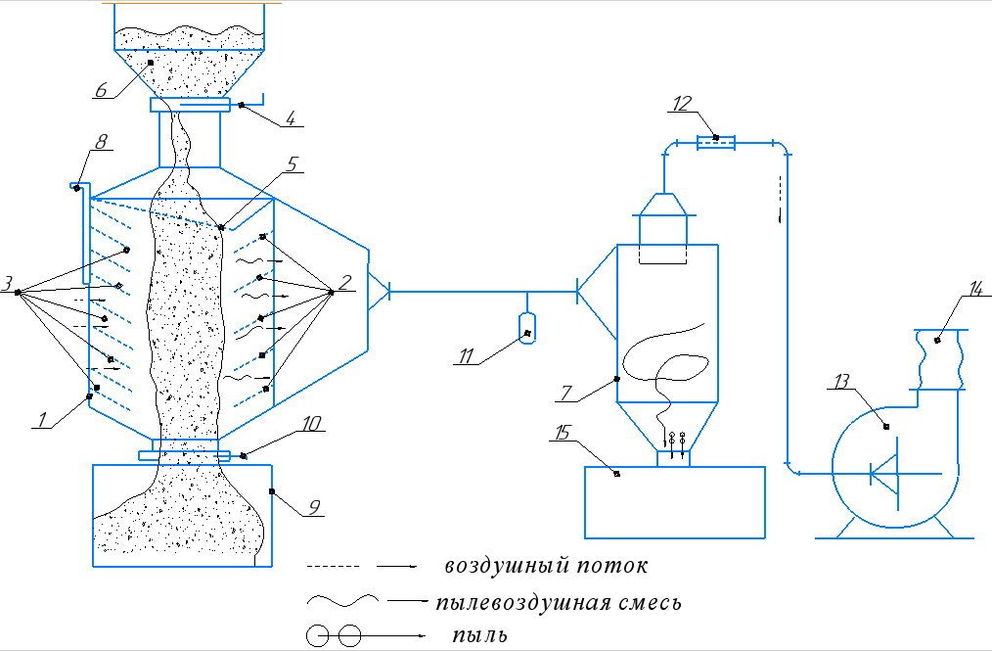

1 – корпус; 2,3 – перфорированные жалюзи для вывода аэросмеси (2) и ввода воздушного потока (3); 4 – шиберная задвижка для подачи зерна; 5 – разрыхлительная решетка; 6 – приемный бункер; 7 – циклон-пылеотделитель; 8 – шиберная задвижка для регулирования высоты камеры; 9 – бункер очищенного зерна; 10 – грузовой клапан; 11 – анемометр; 12 – шибер для регулирования скорости воздуха; 13 – вентилятор; 14 – рукавный фильтр; 15 – бункер для сбора пыли; 16 – шиберная задвижка бункера

Рисунок 3.1 – Схема экспериментальной установки [115, c. 25]

Она состоит: из корпуса 1; перфорированных жалюзей для ввода воздуза 3 и вывода аэросмеси 3; шиберной задвижки для регулирования и установления толщины поступающего зерна 4; наклонной решетки для разрыхления зерна 5; приемного бункера для исходного зерна 6; циклона для отделения пыли от воздуха 7; шиберной задвижки для регулирования и установления высоты камеры 8; бункера для очищенного зерна 9; грузового клапана 10; анемометра testo 416 (серийный номер 03621531, Германия, диапазон измерения 0,6–40 м/с) 11 (рисунок 3.3); шибера для регулирования скорости воздуха 12; вентилятора 13; рукавного фильтра 14; бункера для сбора пыли 15; шиберной задвижки 16.
Рабочая длина всасывающих жалюзийных патрубков 3 регулируется изменением высоты шибера 8. Толщина поступающего слоя зерна регулируется задвижкой 4, расположенной под бункером 6.
Согласно матрице планирования предварительно подготовленное зерно из бункера 6 над установкой поступает разрыхлительную решетку 5. Проходя через решетки 5 разрыхленный слой зерна под действеием силы тяжести поступает в рабочую зону, образованную между перфорированными жалюзами 2, 3. В рабочей зоне разрыхленный слой зерна подвергается воздействию воздушного потока, всасываемого вентилятором 13. Воздух через жалюзийные решетки 3 пронизывает межзерновое пространство, увлекая с собой легкие примеси, далее выводится через жалюзийный патрубок 2 в атмосферу. Легкие примеси попадают в циклон-отделитель 7, а воздух направляется к вентилятору 13. Мелкодисперсные частицы, а также пыль, уносимые воздухом улавливается рукавным фильтром 14, устоновленный на выходном патрубке вентилятора 13. Зерно, очищенное от легких примесей, под действием силы тяжести направляется в приемный бункер 9. Перфорация в каждом клинообразном жалюзе для ввода воздуха и вывода аэросмеси в зависимости от размеров отверстий обеспечивает равномерное распределение воздушного потока в межзерновом пространстве в рабочей зоне камеры.
Изготовлено специальное устройство согласно методике указанной [42, С.54] для очистки пробы зерна от пыли (рисунок 3.2), представляющее собой вертикальный цилиндр 4 диаметром 80 мм, разделенный по высоте пористой перегородкой 3 из бельтинга и металлическим ситом.

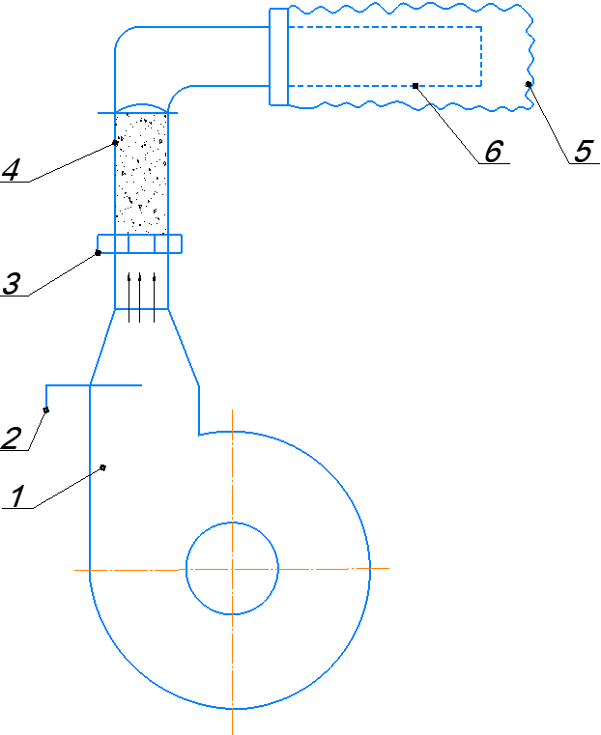

1- нагнетательный вентилятор; 2 – задвижка; 3- пористая перегородка; 4-цилиндр, 5-фильтр рукавный, 6 – сито [115, c. 26]

Рисунок 3.2 – Схема устройства для очистки пробы зерна от примесей

Сверху цилиндра, в выходном отверстии отводящего воздуховода установлен рукавный фильтр 5 из специального материала. Внутри фильтра имеется сита размером отверстий 250 мкм для удержания легких примесей [16].
Максимальное извлечение легких примесей в устройстве обеспечивается при υ_{ф} = 2,5 м/с, времени продувки τ = 30 с и высоте слоя зерна в цилиндре Н = 40 мм. Принятая скорость фильтрации (2,5 м/с) воздуха обеспечивается положением задвижки 3, установленной у выходных отверстий вентилятора.
Для измерения скорости всасывания воздуха использовали анемометр testo 416 серийный номер 03621531 (Германия) с диапазоном измерения 0,6–40 м/с (рисунок 3.3) и микроманометр ММН (рисунок 3.4).

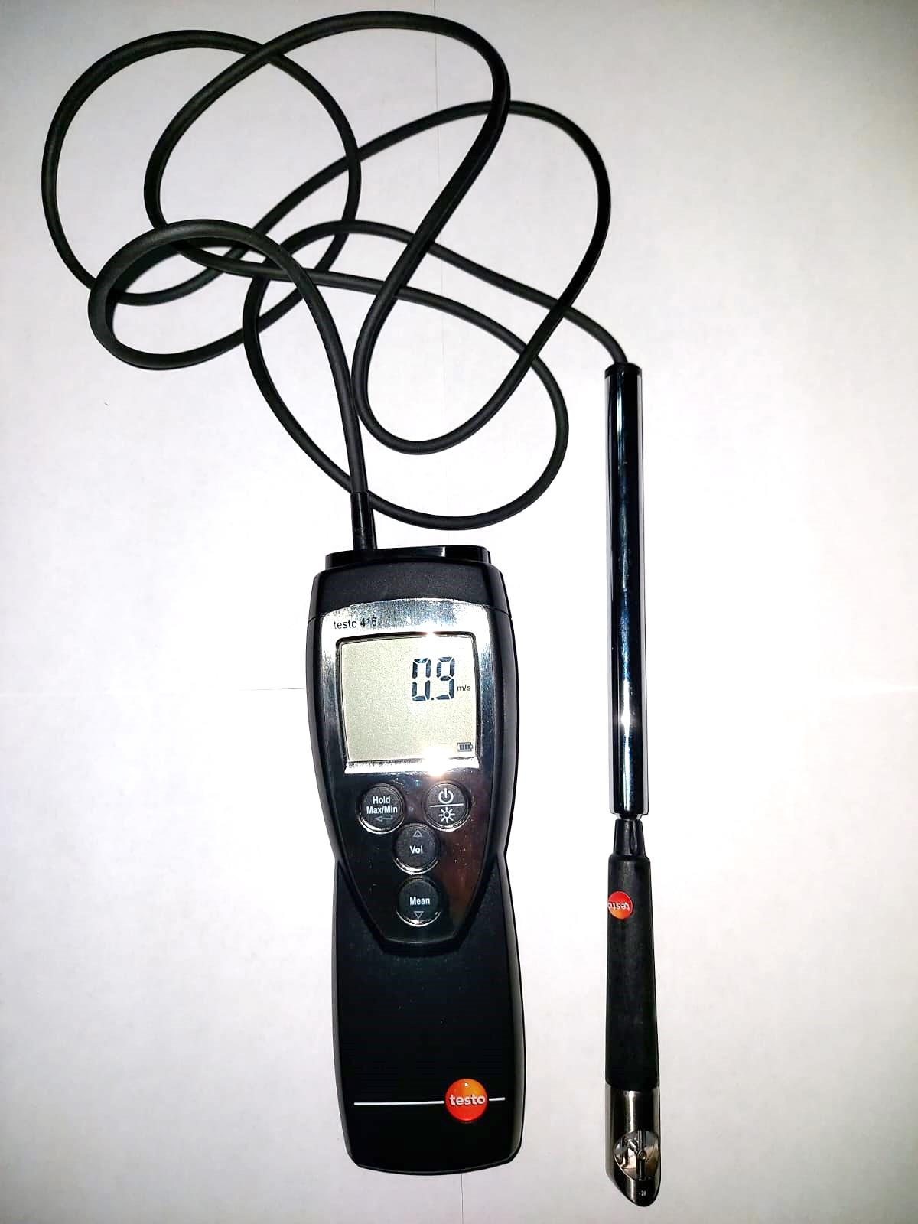

Рисунок 3.3 – Анемометр testo 416

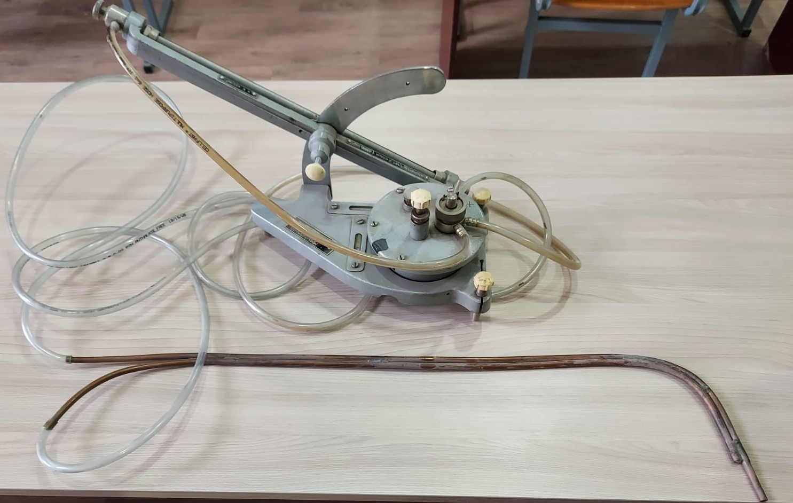

Рисунок 3.4 – Микроманометр ММН с трубкой Пито

Последовательность проведения опытов. Для получения однородной массы, пшеницу, общей массой 320 кг, подлежащей очистке, перемешивали в специальном винтовом сместителе. В пяти местах из общей массы зерна при помощи специального пробоотборника отбирали пробу общей массой не менее 5 кг. Определенную массу зерна из отобранной пробы помещали в цилиндр устройства (см. рисунок 3.2) так, чтобы ее высота не превышала 40 мм и продували через пористую перегородку вентилятором в течение 30 с. Затем по привесу фильтра определили массу пыли, выделенную из пробы зерна. При каждом продувании строго учитывалась масса пробы. Для расчета принимали средние значения массы выделенных легких примесей после каждой продувки пробы зерна.
Содержание легких примесей исходной зерносмеси можно определить по формуле:

$m=\frac{m^{,}}{m_{пр}}M_{з}$ (3.1)

где $m^{,}$ - масса пыли выделнной из пробы зерна; $m_{пр}$ – масса пробы зерна в вертикальном цилиндре; $M_{з}$ – масса исходной смеси.
Эффективность очистки зерна определили следующим образом: все отходы из пылеотделителя просеивали через сито размером 250 мкм и по привесу рукавного фильтра до и после эксперимента определяли общую массу уловленных примесей.
Степень улавливания легких примесей и пыли вычилены из соотношения массы пыли, уловленной пылеотделителем и рукавным фильтром $m_{1}$ к массе пыли в исходной смеси $m$: (Приложение Ж)

$y=\frac{m_{1}}{m}∙100, \%$. (3.2)

Результаты вычислении эффективности очистки зерна от легких примесей, согласно матрицы планирования эксперимента приведены в пролижении Е.

3.1.1 Оптимизация параметров процесса очистки зерна от легких примесей с использованием экспериментального моделирования
Статистический модель рассматриваемого процесса представляет собой уравнение регрессии. Для построения данной модели использовали рототабельный план второго порядка (план Бокса). По данному плану число факторов х равно 3, а число опытов более 20, число опытов в нулевой точке составило 6 и число коэффициентов уравнения – 10.
В качестве математического аппарата используем математико-статистические методы, полученные системы уравнений регрессии, которые моделирует взаимосвязи наиболее предпочтительного критерия оптимальности с остальными.
На главный критерий процесса очистки зерна от пыли и легких примесей коэффициент очистки (y), влияют следующие факторы: толщина поступающего слоя зерна (h, мм), скорость всасывания воздуха (υ, м/с) и высота пневмосепарирующей камеры (Н, мм), вышеуказанные факторы определяют конкретные производственные условия. Поэтому целесообразно корректировать систему уравнений регрессии в соответствии с этими факторами.
Уравнение регрессии имеет вид:

у₁=b₀+b₁x₁+b₂x₂+b₃x₃+b₁₂x₁x₂+b₁₃x₃+b₂₃x₂x₃+b₁₁x₁²+b₂₂x₂²+b₃₃x²₃ (3.3)

Кодирование интервалов и уровней варьирования входных факторов очистки зерна от пыли и легких примесей представлены в таблице 3.1.

Таблица 3.1 – Кодирование интервалов и уровней варьирования факторов
Факторы |  | Уровни варьирования |  |  |  |  | Интервалы  варьирования
натуральные | кодирование | -1,68 | -1 | 0 | +1 | +1,68 | Интервалы  варьирования
$δ_{1}$, мм исходная толщина слоя зерна | х₁ | 23,18 | 30 | 40 | 50 | 56,82 | 10
υ, м/с скорость всасывания воздуха | х₂ | 2,159 | 2,5 | 3,0 | 3,5 | 3,841 | 0,5
Н, мм высота пневмосепарирующей камеры | х₃ | 430 | 500 | 600 | 700 | 768,2 | 100

Матрица планирования экспериментального исследования представлена в таблице 3.2

Таблица 3.2 – Матрица рототабельного планирования экспериментального исследования очистки зерна от легких примесей [115, c. 27]
№ | $$x_{1}$$ | $$x_{2}$$ | $$x_{3}$$ | δ₁, мм | $ϑ$, м/c | h, мм | $$у_{u}$$ | $$ŷ_{u}$$ | $${{(у}_{u}-ŷ_{u})}^{2}$$
1 | 2 | 3 | 4 | 5 | 6 | 7 | 8 | 9 | 10
 | + | + | + | 50 | 3,5 | 700 | 0,80 | 0,85 | 0,0025
 | + | + | - | 50 | 3,5 | 500 | 0,75 | 0,80 | 0,0025
 | + | - | + | 50 | 2,5 | 700 | 0,65 | 0,70 | 0,0025
 | + | - | - | 50 | 2,5 | 500 | 0,60 | 0,64 | 0.0016
 | - | + | + | 30 | 3,5 | 700 | 0,85 | 0,90 | 0,0025
 | - | + | - | 30 | 3,5 | 500 | 0,82 | 0,86 | 0,0016
 | - | - | + | 30 | 2,5 | 700 | 0,72 | 0,76 | 0,0016
 | - | - | - | 30 | 2,5 | 500 | 0,67 | 0,71 | 0,0016
 | -1,682 | 0 | 0 | 23,18 | 3,0 | 600 | 0,82 | 0,84 | 0,0004
 | 1,682 | 0 | 0 | 56 | 3,0 | 600 | 0,73 | 0,74 | 0,0001
 | 0 | -1,682 | 0 | 40 | 2,159 | 600 | 0,68 | 0,68 | 0
 | 0 | 1,682 | 0 | 40 | 3,841 | 600 | 0,95 | 0,93 | 0,0004
 | 0 | 0 | -1,682 | 40 | 3,0 | 432 | 0,78 | 0,79 | 0,0001
 | 0 | 0 | 1,682 | 40 | 3,0 | 768 | 0,87 | 0,87 | 0
 | 0 | 0 | 0 | 40 | 3,0 | 600 | 0,85 | 0,84 | 0,0001
 | 0 | 0 | 0 | 40 | 3,0 | 600 | 0,84 | 0,84 | 0
 | 0 | 0 | 0 | 40 | 3,0 | 600 | 0,85 | 0,84 | 0,0001
 | 0 | 0 | 0 | 40 | 3,0 | 600 | 0,83 | 0,84 | 0,0001
 | 0 | 0 | 0 | 40 | 3,0 | 600 | 0,84 | 0,84 | 0
 | 0 | 0 | 0 | 40 | 3,0 | 600 | 0,82 | 0,84 | 0,0004

3.1.2. Анализ и обсуждение результатов экспериментального исследования процесса очистки зерна от легких примесей

Согласно планированию экспериментального исследования на основе полученных опытных данных получили уравнения регрессии с кодированными значениями факторов Х₁, Х₂ и Х₃ (Приложение И)

$ŷ_{и}=0,84-0,03x_{1}+0,076x_{2}+0,024x_{3}+0,0025x_{1}x_{2}+0,0025x_{1}x_{3}- 0,0025x_{2}x_{3}-0,03x_{1}^{2}-$ $-0,02x_{2}^{2}-0,01x_{3}^{2}.$ (3.4)

Согласно планированию экспериментов связь между кодированными значениями факторов х₁, х₂ и х₃ именованными $δ_{1},$ $ϑ$, Н характеризовались соотношениями:

Х₁ = $\frac{δ_{1}-40}{10}$; Х₂ = $\frac{ϑ-3}{0,5}$; Х₃ = $\frac{Н-40}{100}$; (3.5)

Подставляя соотношения (3.5) в уравнение (3.4) получили уравнение коэффициента эффективности очистки зерна К_{эф} в пневмокамере.
Сделали анализ по достижению наилучшего значения коэффициента очистки зерна от легких примесей при определенных параметрах. На основе уравнения регрессии (3.4) построены графики зависимостей коэфициента эффективности очистки У зерна от легких примесей: от исходной толщины слоя зерна h (мм) и скорости воздуха $ϑ$ (м/с) (рисунок 3.5), исходной толщины слоя зерна $δ_{1}$ (мм) и высоты камеры H (рисунок 3.6), скорости воздуха $ϑ$ и высоты камеры H (рисунок 3.7).
Как видно из графических зависимостей (рисунок 3.5-3.7) коэффициент эффективности очистки зерна от легких примесей уменьшается с понижением скорости воздуха. Однако, с повышением скорости воздуха и с увеличением исходной толщины слоя зерновой массы до 40 мм коэффициент эффективность падает. Максимальный коэффицциент эффективности достигается при исходной толщине слоя зерна 40 мм и скорости в 3,841 м/с составило 0,95.
Легко заметить, что матрица планирования является ортогональной с линейно независимыми вектор-столбцами; отсюда следует диагональность матрицы и системы уравнений является нормальной, следовательно, и взаимная независимость оценок коэффициентов уравнения регрессии.
Тогда уравнение регресссии очистки зерна от примесей с наилучшим коэффициентом эффективности у имеет вид:

y = 0,841383494+ -0,0301x₁+ 0,07566x₂+0,02424x₃+0,0025x₁x₂+
+0,0025x₃ –0,0025x₂x₃-0,03786x₁²-0,02375x₂²-0,02022x²₃ (3.6)

Таким образом, оптимум параметров проведения очистки зерна от примесей приходится на точку, где исходная толщина слоя зерна составляет 40 мм и высоте камеры 600 мм, при подаче воздуха равной 3,841 м/с, в этой точке коэффициент эффективности составляет 0,95.
Расчетное значение критерия Фишера F_{p} =4,913587.
Табличное значение критерия Фишера F_{т} =5,05 при степенях свободы f₁=5, f₂ = 5.

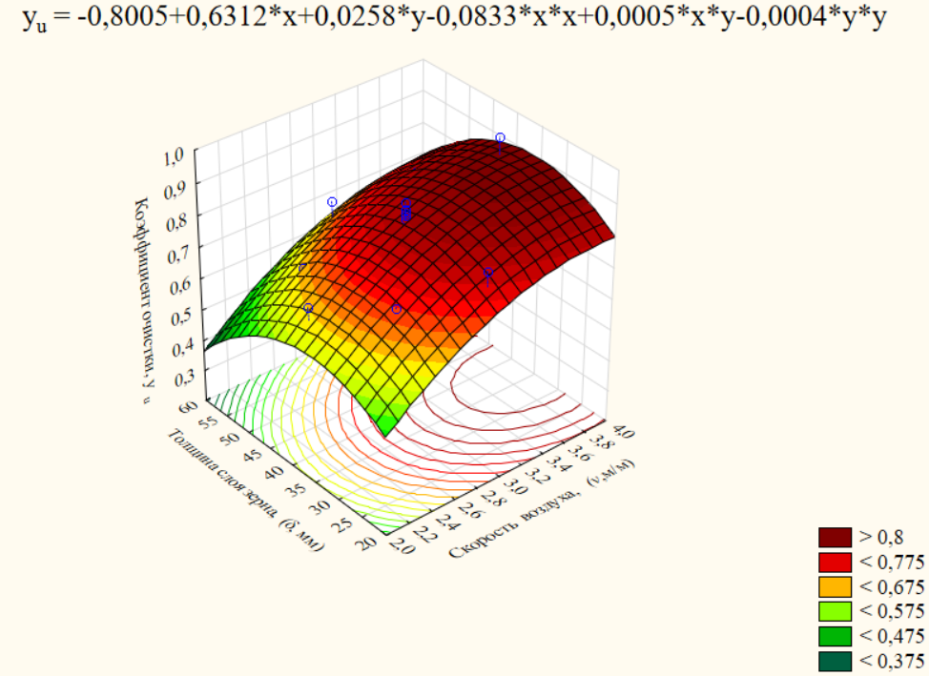

Рисунок 3.5 – Зависимость коэфициента очистки У, % от исходной толщины слоя зерна δ₁, мм и скорости воздуха v, м/с

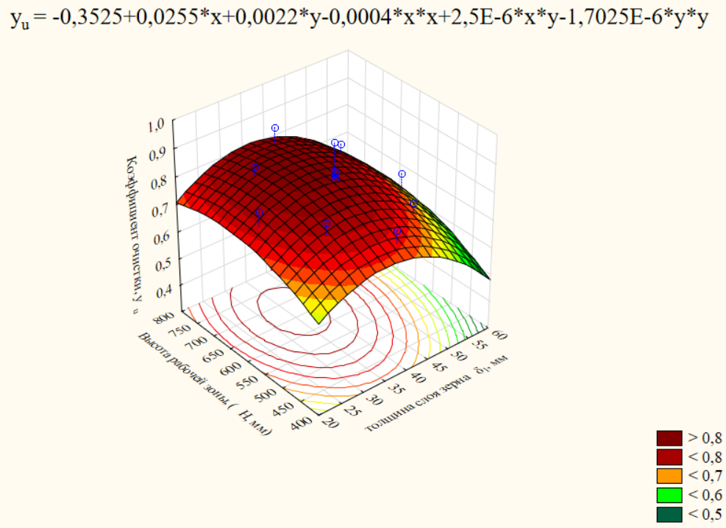

Рисунок 3.6 – Зависимость коэффициента очистки У, % от исходной толщины слоя зерна δ₁, мм и высота рабочей зоны H, мм
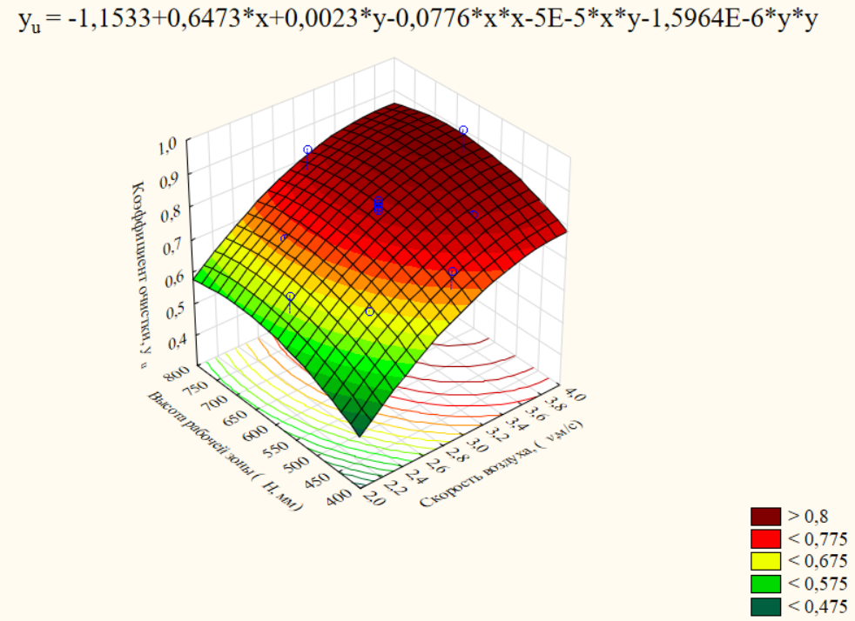

Рисунок 3.7 – Зависимость коэффициента очистки У, % от скорости воздуха v, м/с и высоты рабочей зоны H, мм

Проведенные экспериментального исследования процесса очистки зерна от легких примесей, обработанные с помощью программного комплекса, позволили получить регрессионные уравнения для расчета коэффициента эффективности очистки зерна в зависимости от технологических параметров процесса (от высоты всасывания, исходная толщины поступающего слоя зерна и скорости воздуха). В результате оптимизации процесса очистки зерна от легких примесей были определены рациональные значения высоты всасывания, скорости воздуха и толщины поступающего слоя зерна обеспечивающие максимальные значения коэффициента очистки.
Таким образом, оптимум параметров проведения очистки зерна от легких примесей приходится на точку, где толщина поступающего слоя зерна составляет 40 мм и высоте камеры 600 мм, при подаче воздуха равной 3,841 м/с, в этой точке коэффициент эффективности составляет 0,95. [112, с 28]

3.1.3 Экспериментальное определение гидравлического сопротивления пневмокамеры для очистки зерна от леких примесей
Гидравлическое (аэродинамическое) сопротивление складывается из потерь: в межзерновом пространстве, также жалюзийных патрубков для ввода воздуха и вывода аэросмеси в каждой секции.
Потери давления жалюзийного патрубка экспериментально определили по методике указанной. [116]
Были приняты два прямоугольных воздуховода 1 и 3, длиной 0,5 м каждый (рисунок 3.8, а). Воздуховоды (1, 3) соединены при помощи фланцевых соединений 2, между которыми ставится прокадка 4. Перед проведением опытов между фланцами воздуховодов 1 и 3 устанавливали жалюзийную решетку 5 на
раме (см. рисунок 3.8, а).
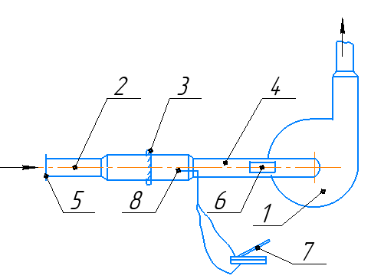
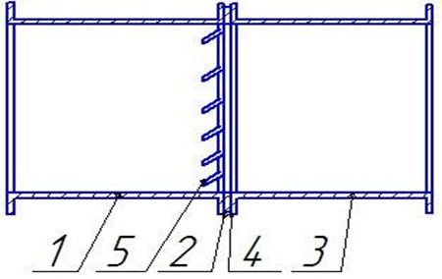

a) б)

а) 1, 3 – воздуховоды, 2 – фланец, 4 – прокладка, 5 – решетка;
б) 1 – вентилятор марки ВЦП, 2, 4 – воздуховоды, 3 – решетка, 5 – свободный конец воздуховода, 6 – задвижка, 7 – ММН, 8 – точка замеров

Рисунок 3.8 – Устройство (а) и экспериментальная установка (б) для определения аэродинамического сопротивления жалюзийного патрубка

Зазоры между жалюзийными полосами постоянный – 20 мм при суммарной толщине полос Σδ_{п}=1⋅31=31мм и общей длине решетки l_{п}=600мм, ширине 400мм.
Общая площадь решетки

$F_{р}^{ж}$ = 0,4х0,6 = 0,24 м²

Площадь, занимаемой полосами с учетом толщины и количества полос

f = 0,001х0,4х31 = 0,0124 м²

Тогда площадь живого сечения решетки равна:

$F_{реш}^{ж.с}=F_{реш}-f=0,2276$м²

Экспериментальная установка (рисунок 3.8, б) состоит из всасывающего вентилятора 1 марки ВЦПМ мощностью 0,25кВт с частотой оборотов ротора n_{р} = 2000 мин⁻¹ и разъемного воздуховода 2 с жалюзийной решеткой 3, воздуховода 4, соединенный с вентилятором 1. Свободный конец 5 воздуховода 4 является точкой отсоса. Скорость воздуха регулировалась изменением положения задвижки 6 на воздуховоде 4. Для этого измерялись расчетные динамические давления в точке отсоса 8 при помощи микроманометра ММН. Плотность воздуха при температуре 18-20⁰ и нормальном атмосферном давлении (760 мм.рт.ст.) равна $ρ_{в}$ = 1,21 кг/м³.
При принятых скоростях воздуха (υ_{п}, м/с) при входе в жалюзийную решетку 3 или в воздуховод 4 устанавливали динамическое давление:

Р_{д}, Па: 2,67 3,78 5,44 7,41 8,74

υ_{п} м/с: 2,1 2,5 3,0 3,5 3,8

Опыты проводились в следующем порядке. Сначала была установлена скорость воздуха в точке 8 путем регулирования динамического давления с помощью задвижки в воздуховоде 4 (рисунок 3.8, б). Производились трехразовые измерения полного давления в точке 8 воздуховода 2 без и с жалюзийной решеткой при принятых значениях скорости воздуха, разницей которой определили аэродинамическое сопротивление жалюзийной решетки 3.
Для обеспечения достоверности опытов скорость воздуха дополнительно измерялись при помощи анемометра «testo-416». Отклонение скорости воздуха по показанию анемометра от вычисленных значении скоростей через динамическое давление не более 1%.
Результаты аэродинамических измерений заносили в таблицу 3.3.

Таблица 3.3 – Результаты аэродинамических измерений для определения гидравлического сопротивления жалюзийной решетки с шириной отверстия (воздушной щели 20 мм
Полное давление в воздуховоде (опытное), Р_{о}, Па |  |  |  |  |  | Сопротивление жалюзийного решетки, ΔР_{ж}, Па |  |  | Среднее потери в решетке, $Р_{жр}^{ср}$, Па | Расчетный коэффициент сопротивления решетки ξ_{ж}
Без решетки |  |  | С решеткой |  |  |  |  |  | Среднее потери в решетке, $Р_{жр}^{ср}$, Па | Расчетный коэффициент сопротивления решетки ξ_{ж}
1 | 2 | 3 | 1 | 2 | 3 | 1 | 2 | 3 | Среднее потери в решетке, $Р_{жр}^{ср}$, Па | Расчетный коэффициент сопротивления решетки ξ_{ж}
7,40 | 7,35 | 7,38 | 10,98 | 10,90 | 10,92 | 3,58 | 3,55 | 3,54 | 3,556* | 0,408
*- отклонение потери решетки от теоретических потерь ($Р_{жр}=4,481 Па$) составляет 20%.

Как было установлено, максимальное извлечение легких примесей (К_{оч}, %) из зерновой массы осуществляется при толщине слоя зерна δ_{сл}= 30 мм и скорости воздуха при входе в жалюзийный патрубок υ_{п}=2,25м/с в условиях отсутствия извлечения воздухом зерновых зерновок.
Коэффициент сопротивления (потери) межзерновом пространстве в зависимости от принятых параметров υ_{п}, δ определили по формуле

${}_{мз}=\frac{2Р_{мз}}{{}_{в}{}_{мз}^{2}}$ (3.7)

Для определения сопротивления межзерновом пространстве ΔР_{мз} в пневмокамере с надрешеточной толщиной слоя зерна δ=10мм и скорости воздуха при входе в жалюзийный патрубок υ_{п}=2,25м/с (К_{оч} =100%) определили давление воздуха до Р₀ и Р₁ межзернового пространства с помощью микроманометра ММН: Р₀=16Па и Р₁=12Па.
Скорость воздуха в межзерновом пространстве:

${}_{мз}=\frac{{}_{п}}{}$ , (3.8)

где ε - порозность слоя зерна, равная отношению суммарного объема пор υ_{п} в межзерновом пространстве к объему υ_{сл} рассматриваемого слоя зерна

$=\frac{{}_{п}}{}$ . (3.9)

Зернышки из пшеницы представляют овальную форму, имеющие относительное расположение под углом 60^{о}. Тогда, согласно рекомендации П.И.Алешко [100, С. 50] пористость неподвижного слоя зерна определится

${}_{о}=\frac{}{6-\left(1-cos\frac{}{6}\right)\sqrt{1+2cos\frac{}{6}}}$ . (3.10)

Порозность неподвижного слоя зерна овальной формы, как зерновок пшеницы ε_{о} = 0,2295 [119].
При экспериментально установленной первоначальной толщине δ₁ = 40 мм, слой зерна в разрыхленном виде в рабочей зоне занимает толщину, равной ширине камеры δ₂ = 400 мм.
После разрыхления зерна при помощи направляющей разрыхлительной решетки толщина слоя в рабочей камере шириной 400 мм и увеличивается в m = b/$δ_{2}$ = 400 / 40 = 10 раза.
Тогда порозность слоя зерна пшеницы в камере:

ε = 10ε_{о} = 2,295 (3.11)

Размер отверстия разрыхлительной решетки с продольными прутками принят равным 12мм.
Для экспериментального определения потери межзерновом пространстве внутри рабочей зоны и общего сопротивления пневмокамеры проводились аэродинамические измерения при принятых оптимальных параметрах процесса.
Опытные данные приведены в таблице 3.3, 3.4.
Теоретические потери в жалюзийной решетке при установленной скорости воздушного потока в межзерновом пространстве (υ_{мз} = υ₂ = 7,5 м/с) и при входе в решетку υ = 3,8 м/с определим по формуле (2.44):

$Р_{жр}=4,481 Па$.

Результаты аэродинамических измерений для определения сопротивления решетки с шагом полос 20 мм приведены в таблице 3.3. Потери жалюзийной решетки определили разницей полного давления в воздуховоде с решеткой и без решетки при принятой скорости – 3,8 м/с. Аналогично определяется потери в межзерновом пространстве (таблица 3.4). Полные потери пневмокамеры установлены экспериментально (таблица 3.3 и 3.4), суммой составных элементов рабочей зоны машины.

Таблица 3.4 – Потери в межзерновом пространстве (аэродинамическое сопротивление в межзерновом пространстве)
Полное давление в рабочей камере с решетками, Р_{мзп}, Па |  |  |  |  |  | Сопротивление МЗП, ΔР_{мзп}, Па |  |  | Средние потери в МЗП $Р_{мзп}^{ср}$, Па | Коэффициент сопротивления МЗП ξ_{мзп}
Без зерна |  |  | С зерном |  |  |  |  |  | Средние потери в МЗП $Р_{мзп}^{ср}$, Па | Коэффициент сопротивления МЗП ξ_{мзп}
1 | 2 | 3 | 1 | 2 | 3 | 1 | 2 | 3 | Средние потери в МЗП $Р_{мзп}^{ср}$, Па | Коэффициент сопротивления МЗП ξ_{мзп}
24,98 | 24,90 | 24,92 | 35,98 | 35,5 | 36,15 | 11,0 | 10,6 | 11,2 | 10,73 | 0,315

Используя опытных данных и по принятым параметрам полные потери пневмокамеры составляют (таблице 3.4). При υ_{р} =3,8 м/с и исходной толщине слоя δ₁ =40мм:

ΔР_{пк}=ΔР_{мз}+2ΔР_{ж}=10,73 + 2⋅3,556 = 17,842 Па.

Принимаем ΔР_{пк}= 18 Па.
При этом коэффициент сопротивления пневмокамеры (потери в пневмокамере) составляет

$${}_{пк}=\frac{2Р_{пк}}{{}_{п}^{2}}=\frac{2∙17,82}{1,21∙{\left(3,8\right)}^{2}}=2,06.$$

Результаты экспериментов и расчеты пневмокамеры на их основе позволили обосновать исходные требования на разработку опытного образца пневмокамеры. Секционная пневмокамера обеспечивает высокую эффективность очистки зерна от легких примесей – 90-95% при низких удельных затратах: конструкция машины компактная. Производительность пневмокамеры соответствует технической производительности элеваторных конвейеров и норий за счет секционного выполнения конструкции. Поэтому пневмокамеру можно использовать в пунктах приема и перегрузки зерна в зернохранилищах (элеваторах). Внедрение пневмокамеры на практике позволяет повысить эффективность хранения зерна в силосах и бункерах со снижением пылевыделения в рабочую среду зернохранилищ.

3.2 Разработка экспериментальной установки и методики проведения экспериментального исследования процесса сушки зерна в емкости способом активного вентилирования

Экспериментальное исследование процесса сушки зерна пшеницы активным вентилированием при переменном теплоподводе проводили на экспериментальной установке (рисунок 3.9), состоящей из вертикальной цилиндрической камеры 1, крышки 2, циклон-очиститель 3, всасывающего 4 и нагнетающего 5 вентиляторов [117].

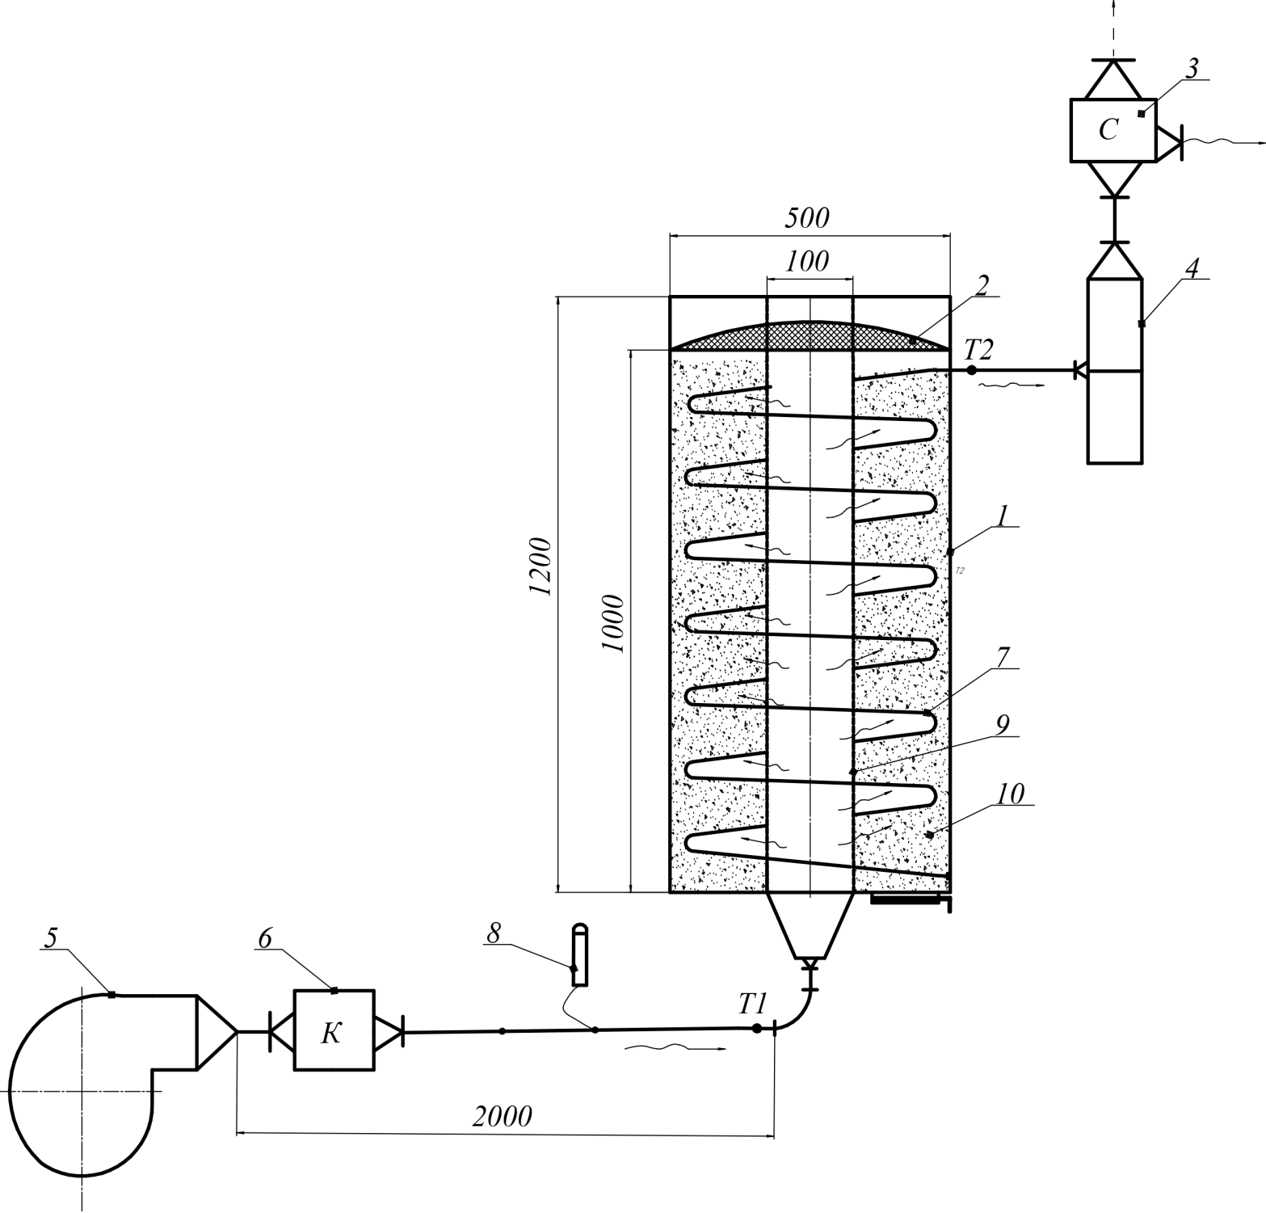

1 – корпус камеры; 2 – крышка; 3 – конденсатор; 4,5 – всасывающий (4) и нагнетающий(5) вентиляторы; 6 – электрокалорифер; 7 –спиралевидная сетчатая трубка; 8 – портативный анемометр; 9 – перфорированная газораспределительная труба; 10 – зерновая культура; б – фото сушильной камеры экспериментальной установки: 1 – анемометр; 2 – корпус; 3 – спиралевидная отсасывающая труба; 4 – перфорированная газораспределительная труба; 5 – мановакуумметр для измерения величину разряжения; 6 – мультиметр STAYER "EXPERT" HIGH Digital цифровой с термопарой

Рисунок 3.9 – Экспериментальная установка для активного вентилирования зерна при переменном теплоподводе [118]
Корпус сушильной камеры 1 представляет собой цилиндр диаметром 500 мм и высотой 1200 мм (из листовой стали толщиной 2 мм). Начальная высота слоя зерна составляла 1,2 м. Это дало возможность практически устранить пристеночный эффект, так как соотношение диаметров камеры и зерен превышало критическое, равное 16...20.
Экспериментальная установка работает следующим образом. Нагнетающий вентилятор 5 подает воздух, предварительно нагретый в электрокалорифере 6 через воздуховод в перфорированную газораспределительную трубу 9 диаметром 100 мм (диаметр отверстии составляет 2 мм). Установленные в электрокалорифере 6 трубчатые электронагреватели (ТЭНы) типа «С» обеспечивали равномерный нагрев теплоносителя (воздуха) до заданной температуры.
Горячий теплоноситель (воздух), проходя через отверстия в перфорированной газораспределительной трубе 9, поступает в сушильную камеру 1, в которой равномерно распределяется в межзерновом пространстве.
На рисунке 3.10 показано газораспределительная труба и спираль для отсасывания отработаного воздуха. Внутри сушильной камеры 1 по всей ее высоте установлена по винтовой линии всасывающая полая, сетчатая труба 7, выполненная из металлопластика (длина спиральной трубы 7 составляет 6 м при высоте слоя 1.2 м, внутренний диаметр 25 мм и наружный диаметр 32 мм).

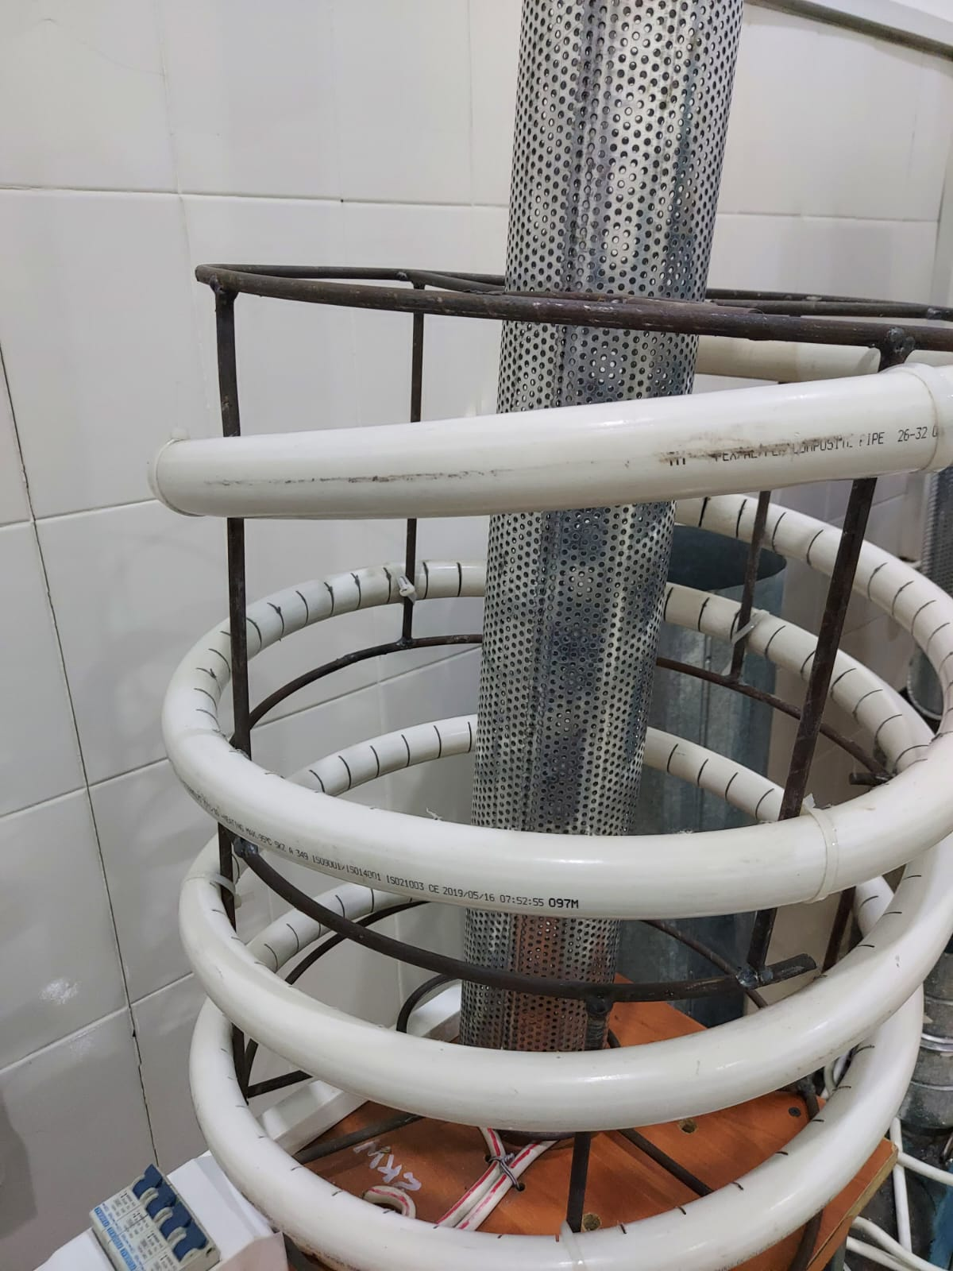

Рис. 3.10 – Газораспределительная и спиралевидная труба
Внутрь этой сетчатой трубы 7 поступает отработанный теплоноситель. Шаг спирали трубы 7 был выбран в четыре раза меньше высоты продуваемой зоны с целью равномерного удаления отработанного теплоносителя и оптимизации гидродинамической обстановки в слое зерна. Для предотвращения попадания зерен размер отверстий в спиралевидной трубке 7 составлял 2×15 мм, они были выполнены сбоку со стороны газораспределительной трубы через каждые 5 см [118, стр. 32].
Температура воздушного потока измеряется после калорифера 6 в точке Т1 и во всасывающем воздуховоде в точке Т2 (рисунок 3.9). Температура воздушного потока регулируется с помощью терморегулятора, который установлен после калорифера в воздуховоде. Скорость воздушного потока для каждого опыта замеряли с помощью анемометра 8 (см.рисунок 3.3), testo 416 (серийный номер 03621531, Германия, диапазон измерения 0,6–40 м/с). В точке Т2 (рисунок 3.9) установлена hygro-thermometer марки UT332 (рисунок 3.11) для поточного измерения температуры и влажности отработанного воздушного потока.

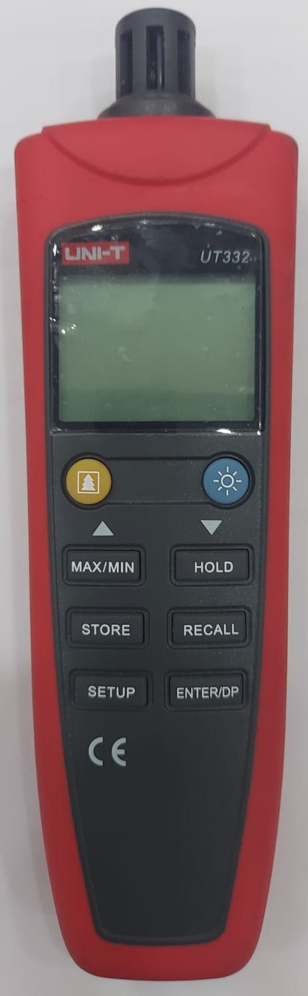

Рисунок 3.11 - Hygro-thermometer марки UT332
Определение влажности зерна в процессе сушки осуществлялся с помощью самоделного щупа (рисунок 3.8). Для снятия пробы в крышке 2 (см. рисунок 3.12) сушильной камеры выполнены отверстия с определенным расстоянием диаметром 33 мм (на рисунке не показано). На рисунке 3.12 показано самодельный щуп для определения влажности зерна в процессе сушки с активным вентилированием. Щуп представляет собой трубу диаметром 30 мм высотой 1,8 м внутри которого расположено вращающиеся цилиндр сделанный из цельного дерева. Деревянном цилиндре снизу вверх каждые 10 см сделаны вырезы для расположения в нем зерна. Точно такие же вырезы которые совпадают с вырезами дерева выполнены в трубе. Цилиндрическое дерево туго входит в трубу. Диаметр деревянного цилиндра составляет 28 мм. В каждом опыте с помощью самодельного щупа каждые 10 минут были сняты пробы из сушильной камеры.

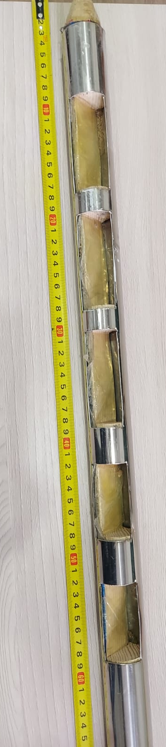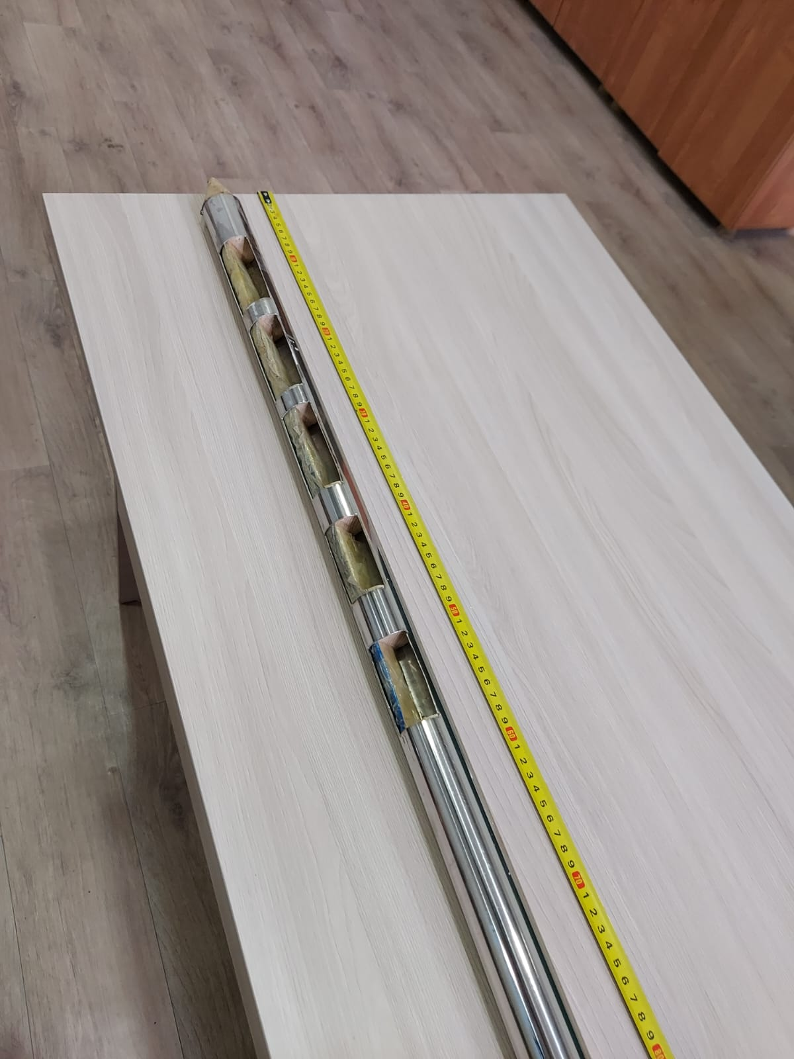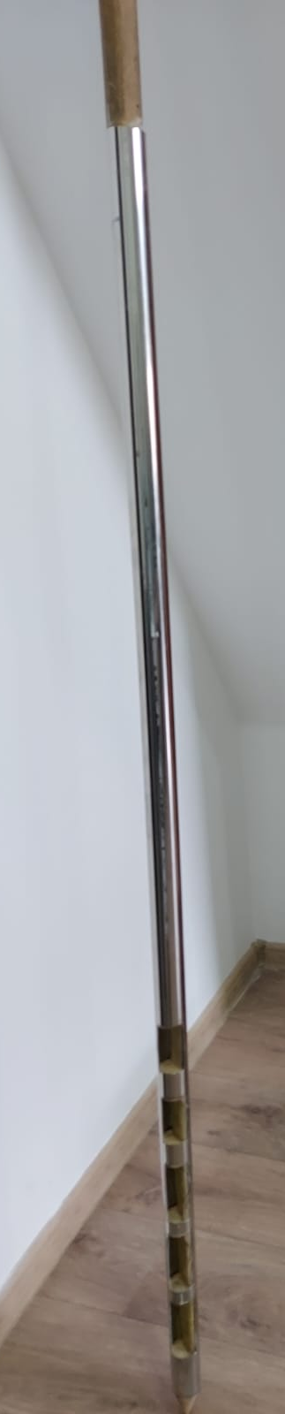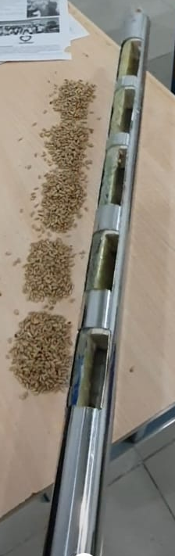

Рисунок 3.12 – Самодельный щуп

В ходе эксперимента каждые 10 минут были сняты пробы зерна. Определение влажности пробы осуществлялось с помощью портативного измерителя влажности марки WILE 55 (рисунок 3.13) и гравиметрическим методом в лаборатории научно-исследовательского института пищевой безопасности при АТУ.

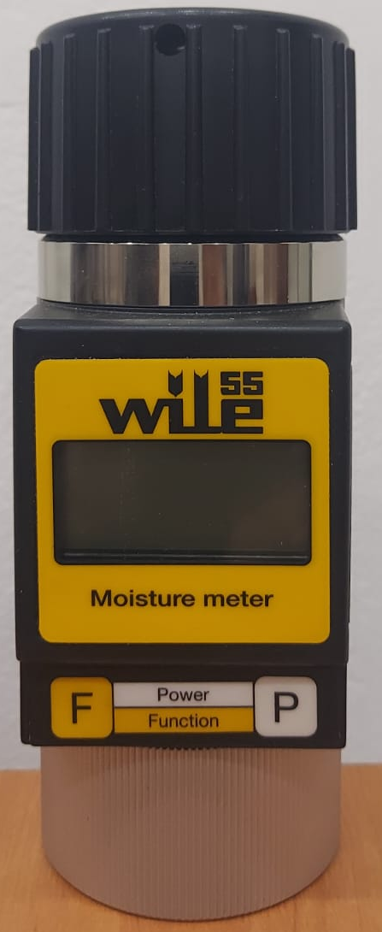

Рисунок 3.13 - Портативный измеритель влажности марки WILE 55
На рисунке 3.14 показана фото экспериментальной установки для активного вентилирования зерна.

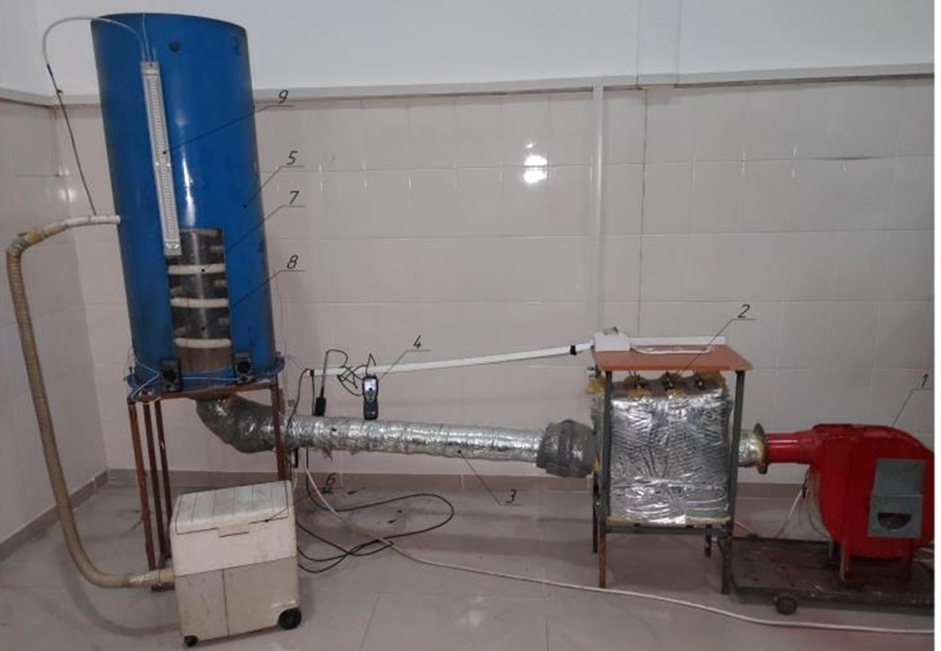

1 – нагнетательный вентилятор; 2 – калорифер; 3 – магистральный трубопровод; 4 – анемометр testo 416; 5 – корпус; 6 – всасывающий вентилятор; 7 – всасывающий спираль; 8 – центральная перфорированная газораспределительная труба; 9 – мановакуумметр для измерения величины разрежения

Рисунок 3.14 – Фото экспериментальной установки для активного вентилирования зерна [119, C.4]
Для определения температуры межзернового пространства и единичного зерна было использована мультиметры с температурной шкалой STAYER "EXPERT" HIGH Digital цифровой с термопарой (рисунок 3.15). К мультиметру соединяется хромель – копельевые термопары. Спаи термопары которая помещена во внутрь одного зернышко составляет 1-1,5 мм. Таким образом в каждом опыте по высоте сушильной камеры и в определенном расстоянии от газораспределительной трубы в межзерновом пространсте и непосредственно в одном зернышке установлены спаи термопар.
Изменение температуры каждого мультиметра наблюдалось визуально. Мультиметры были установлены в наружный корпус сушилки. Величины изменения температуры в каждом опыте зафиксировались с начала до конца эксперимента.

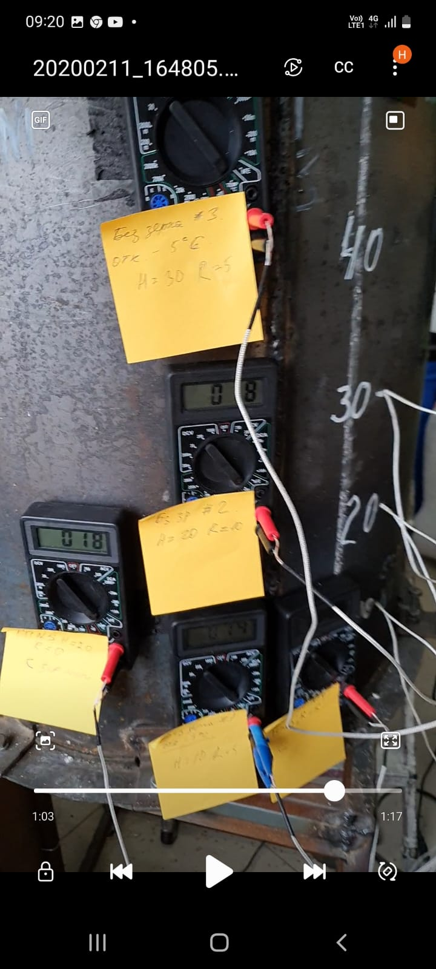

Рисунок 3.15 – Мультиметры с температурной шкалой STAYER "EXPERT" HIGH Digital цифровой с термопарой

Для измерения величины разрежения между сушильной камерой и всасывающим вентиляторам установлен мановакууметр (рисунок 3.16).

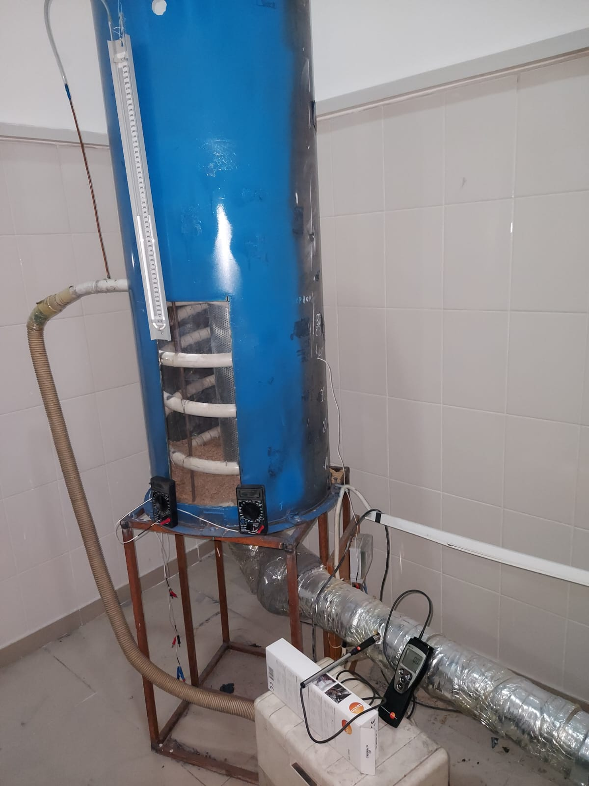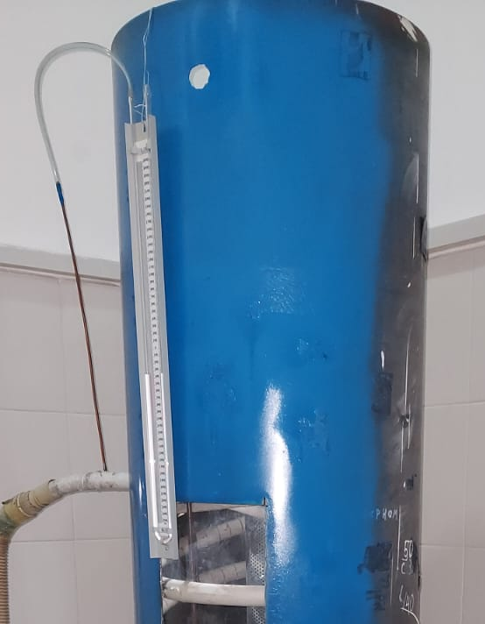

Рисунок 3.16 – Мановакууметр установленный в сушильной установке

Опыты проводились с зерном озимой пшеницы Северо Казахстанской области урожая 2020 – 2021 гг. Влажность зерна, поступающего с полей на хранение в элеваторы, как правило, изменяется от 13–14 % до 17–18 %, поэтому в экспериментах использовали зерно с этим диапазоном изменения влажности. Влажность высушенного зерна определялась методом высушивания проб в сушильном шкафу до постоянной массы при температуре 403 K в течение 40 мин.
Удельные энергозатраты (кДж/кг) испаряемой влаги определяют по формуле:

$q=\frac{Э_{тепл}+Э_{эл.энерг}}{m_{испар.влага}}$ (3.12)

где Э_{тепл} = L (I_{вх. возд} – I_{вых. возд}) – расход тепловой энергии, передаваемой от горячего воздуха к высушиваемому зерну, кДж; I_{вх. возд}, I_{вых. возд} – энтальпии воздуха, поступающего в сушилку и отработанного воздуха (выходящего из сушилки), кДж/кг; L – расход воздуха, подаваемого на сушку, м³/ч. (определялся) по формуле
L = v S, (3.13)

где v – скорость воздуха, м/с, определялась по анемометру; S – площадь поперечного сечения, м², в котором определялась скорость.
Э_{эл.энерг} – затраты эл. энергии на привод вентиляторов, определялись по показаниям эл. счетчиков,
m_{испар. влаги} – масса влаги, испарившейся из зерна в процессе сушки, кг, определяли по уравнению материального баланса
$m=G_{2}\frac{w_{1}-w_{2}}{100-w_{1}}$ (3.14)

где G₂ – масса высушенного зерна, кг; w₁, w₂ – начальная и конечная влажность зерна, %.

Удельные энергозатраты, кДж/кг зерна, рассчитывались по следующей формуле
$q=\frac{Э_{тепл}+Э_{эл. энер}}{G_{2}}$ (3.15)

3.2.1 Оптимизация параметров активного вентилирования зерна с использованием экспериментального моделирования

В соответствии с идеей шагового поиска эксперимент проводился в несколько этапов. Число этапов и действия на каждом из них зависели от результатов предыдущего этапа и конечной цели исследований. Конечной целью исследования является определение оптимальных условий протекания процесса.
В качестве основных факторов были выбраны: Х₁ – скорость воздуха υ_{в} (м/с) при входе в межзерновое пространство; Х₂ – температура воздуха, ˚С; Х₃ – расстояние (высота продуваемой зоны), м. Выбранные факторы совместимы и некоррелируемы между собой.
В таблице 3.5 приведены основные характеристики плана эксперимента. Результаты экспериментальных исследований приведены в таблице 3.6. Общее число опытов N = 18, число опытов в центре плана N₀ = 6, число факторов k = 3, плечо «звёздной» точки r = 1,682.
В качестве функции отклика выбрано Y₁ – удельные энергозатраты, кДж/кг.
Исследования проводили следующим образом. На рисунке 3.9 показана экспериментальной установка для определения влияний скорости воздуха υ_{в} (м/с), продолжительность обработки зерна воздухом τ_{обр}, с (мин) на технологическую эффективность процесса активного вентилирования зерна с сушкой при необходимости. [119. C.3]
Перед проведением опытов по экспериментальной установке технологической и энергетической эффективности установки для активного вентилирования зерна регулировались параметры рабочего агента – воздуха.

Таблица 3.5 – Основные характеристики плана эксперимента
Условия планирования | Пределы изменения факторов
Условия планирования | Х₁ | Х₂ | Х₃
Нулевой уровень (0) | 1,0 | 75 | 0,9
Интервал варьирования | 0,476 | 11,89 | 0,357
Верхний уровень (+1) | 1,238 | 80,945 | 1,078
Нижний уровень (-1) | 0,762 | 69,055 | 0,721
Верхняя «звездная» точка (+1,682) | 1,4 | 85 | 1,2
Нижняя «звездная» точка (-1,682) | 0,6 | 65 | 0,6
Результаты экспериментального исследования по активному вентилированию зерна в емкости приведены в таблице 3.6. Для обработки экспериментального исслдедования использовали программный комплекс STATISTICA 10. Для получения уравнения регрессии матричные данные были обработаны при помощи программного комплекса SGWIN.
Уравнение регрессии в физических переменных после удаления незначимых коэффициентов имеет вид:

Y₁= 2498,58 – 69,0472⋅Х₁ – 53,0884⋅Х₂ – 416,28⋅Х₃ + 363,488⋅Х₁² – 6,64353⋅Х₁²⋅Х₂ – 262,3⋅Х₁⋅Х₃ + 0,365153⋅Х₂² + 3,29849⋅Х₂⋅Х₃ + 213,386⋅Х₃²

Задача оптимизации процесса активного вентилирования зерна заключалась в поиске условий, при которых удельные энергозатраты были минимальными, при сбалансированном соотношении скорости и температуры воздуха и высоты продуваемого слоя зерна (рисунки 3.18-3.20).

Таблица 3.6 – Матрица планирования и экспериментального исследования процесса активного вентилирования зерна
№ п/п | Изменяемые параметры |  |  |  |  |  | Выходные параметры
№ п/п | кодированные |  |  | физические |  |  | экспериментальные | Расчётные
№ п/п | Х₁ | Х₂ | Х₃ | Х₁ | Х₂ | Х₃ | Удельные энергозатраты,  кДж/кг | Удельные энергозатраты, кДж/кг
1 | -1 | -1 | -1 | 0,762 | 69,055 | 0,721 | 199,4 | 203,5774
2 | -1 | -1 | 1 | 0,762 | 69,055 | 1,078 | 213,2 | 203,6219
3 | -1 | 1 | -1 | 0,762 | 80,945 | 0,721 | 204,3 | 192,332
4 | -1 | 1 | 1 | 0,762 | 80,945 | 1,078 | 192,3 | 204,1914
5 | 1 | -1 | -1 | 1,238 | 69,055 | 0,721 | 233,5 | 221,8193
6 | 1 | -1 | 1 | 1,238 | 69,055 | 1,078 | 164,2 | 176,3802
7 | 1 | 1 | -1 | 1,238 | 80,945 | 0,721 | 162,3 | 172,0739
8 | 1 | 1 | 1 | 1,238 | 80,945 | 1,078 | 142,4 | 138,4497
9 | -1,682 | 0 | 0 | 0,6 | 75 | 0,9 | 205,6 | 208,9671
10 | 1,682 | 0 | 0 | 1,4 | 75 | 0,9 | 172,6 | 168,9442
11 | 0 | -1,682 | 0 | 1,0 | 65 | 0,9 | 211,2 | 214,2216
12 | 0 | 1,682 | 0 | 1,0 | 85 | 0,9 | 176,2 | 172,8903
13 | 0 | 0 | -1,682 | 1,0 | 75 | 0,6 | 186,2 | 192,0964
14 | 0 | 0 | 1,682 | 1,0 | 75 | 1,2 | 170,2 | 164,0553
15 | 0 | 0 | 0 | 1,0 | 75 | 0,9 | 151,5 | 151,5049
16 | 0 | 0 | 0 | 1,0 | 75 | 0,9 | 151,5 | 151,5049
17 | 0 | 0 | 0 | 1,0 | 75 | 0,9 | 151,5 | 151,5049
18 | 0 | 0 | 0 | 1,0 | 75 | 0,9 | 151,5 | 151,5049

3.2.2 Анализ и обсуждение результатов экспериментального исследования процесса активного вентилирования зерна

При помощи экспериментальных моделей построены зависимости удельных энергозатрат (Е, кДж/кг) от высоты продуваемого слоя зерна (Н_{слоя}, м) и температуры воздуха (Т, °C) (рисунок 3.18), от температуры Т, °C и скорости воздуха (рисунок 3.19), поверхность отклика удельных энергозатрат в зависимости от скорости воздуха υ_{в} (м/с) и высоты продуваемого слоя зерна Н_{слоя} (м) (рисунок 20), а также поверхность отклика конечной влажности W_{к} в зависимости от температуры Т и высоты продуваемого слоя зерна Н_{слоя} (рисунки 3.21), Поверхность отклика конечной влажности W_{к} в зависимости от температуры Т и скорости воздуха υ_{в} (рисунок 3.22), поверхность отклика конечной влажности W_{к} в зависимости от скорости υ и высоты продуваемого слоя зерна Н_{слоя} (рисунок 3.23).
Из рисунков 3.18-3.19 видно, что минимальные энергозатраты приходятся на диапазон расстояния продуваемой зоны 1,1–0,9 м, при этом температура воздушного потока должна быть порядка 76–80 ºС, скорость воздушного потока при входе в межзерновом пространстве: 1,1 – 1,4 м/с.
Коэффициент достоверности для регрессионных уравнений для расчета удельных энергозатрат (Е, кДж/кг), приведенных под рисунками (3.18–3.20), составляет 92,53 %.

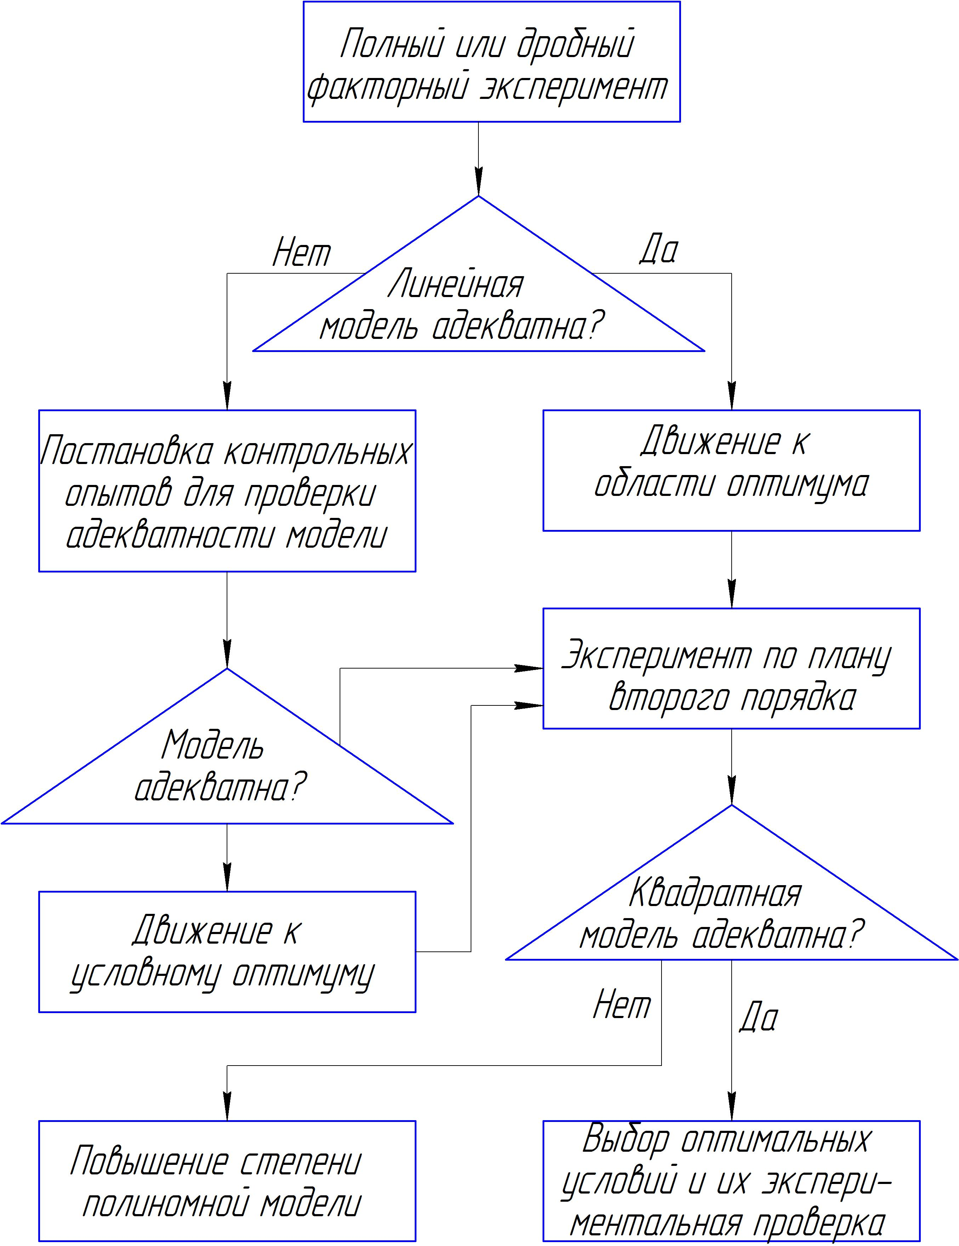

Рисунок 3.17 – Структурная схема экспериментального исследования с целью оптимизации активного вентилирования зерна в емкости
На рисунках 3.18-3.20 приведены зависимости и соответствующие регрессионные уравнения, которые дают возможность определить величину конечной влажности зерна в зависимости от высоты продуваемого слоя зерна, скорости и температуры воздуха. Тем самым, обосновывается требуемая высота сушильной камеры для рациональных режимов процесса активного вентилирования при продувании очагового самосогравания.
Коэффициент достоверности для регрессионных уравнений для расчета конечной влажности W_{к}, приведенных под рисунками (3.21-3.23) – 71,75 %.
Учитывая результаты построения поверхностей отклика по зависимости удельных энергозатрат (рисунки 3.18-3.20) и конечной влажности (рисунки 3.21-3.23) от высоты продуваемого слоя зерна, температуры воздуха, скорости воздуха можно сделать вывод что рациональным решением будет принять высоту продуваемой камеры на уровне 1 м.
Учитывая, что исследуемые факторы (скорость воздуха и высота продуваемой зоны) неоднозначно влияют на удельные энергозатраты, был проведен выбор оптимальных условий процесса (методом Харрингтона).

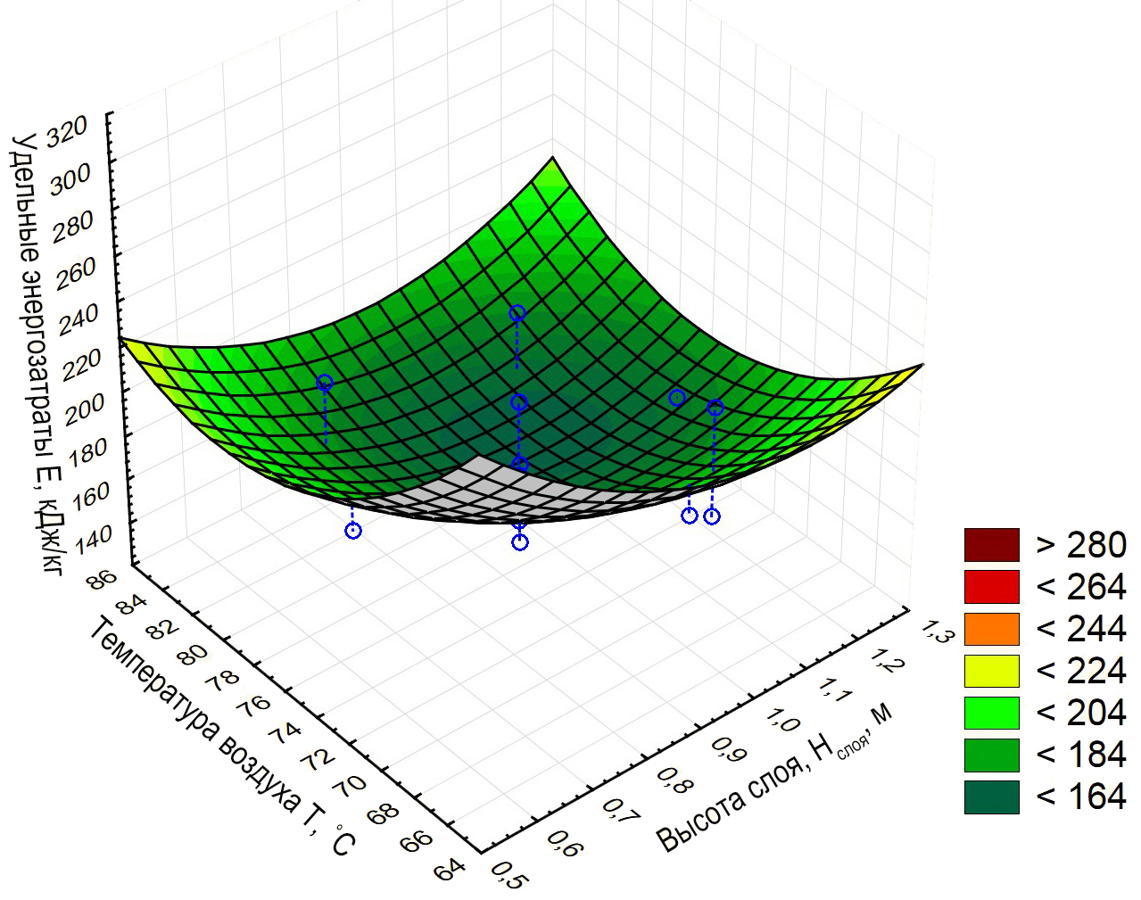

E = 2644,196–630,534·Н_{слоя}–55,897·Т+208,305·Н²_{слоя}+2,783·Н_{слоя}·Т+0,342·Т²

Рисунок 3.18 - Зависимость удельных энергозатрат (Е, кДж/кг) от высоты продуваемого слоя зерна (Н_{слоя}, м) и температуры воздуха (Т, °C)

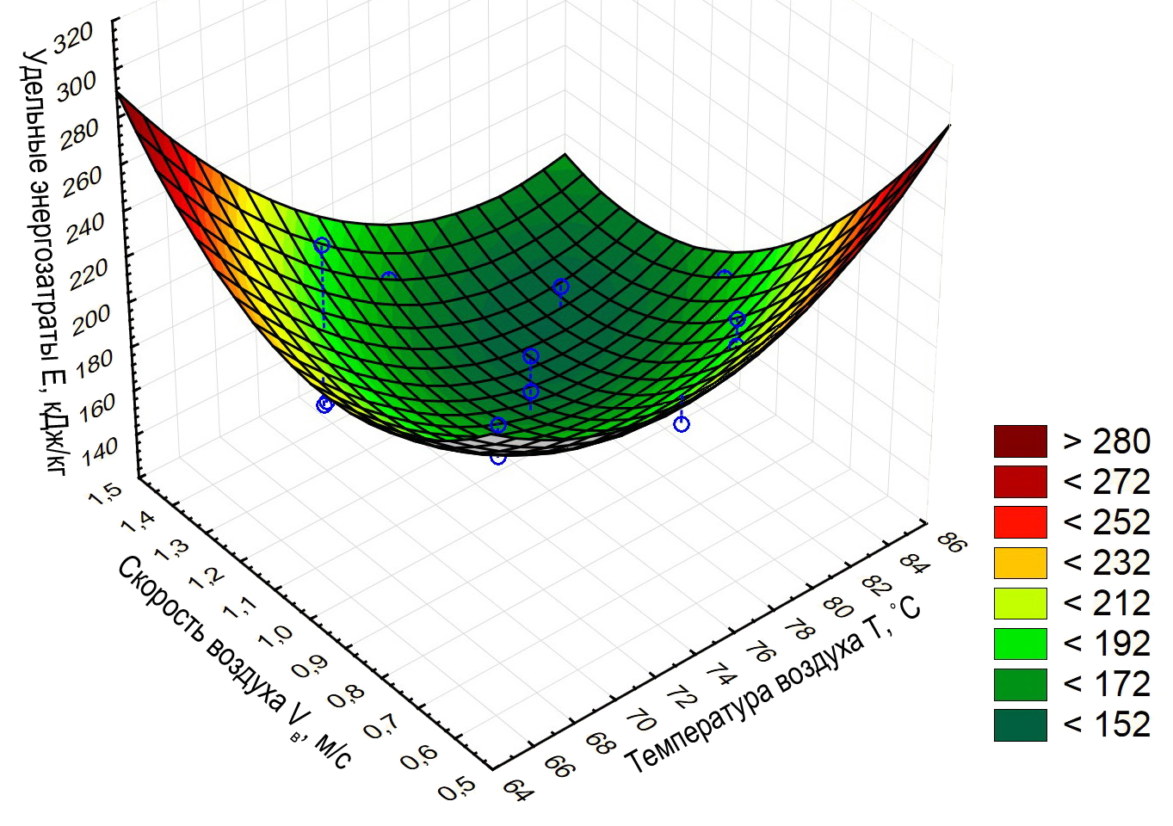

E = 2109,231–50,021·Т+61,348·υ_{в}+0,365·Т²-6,803·Т·υ_{в}+199,447·υ_{в}²

Рисунок 3.19 - Зависимость удельных энергозатрат (Е) от температуры Т, °C и скорости воздуха (υв, м/с)
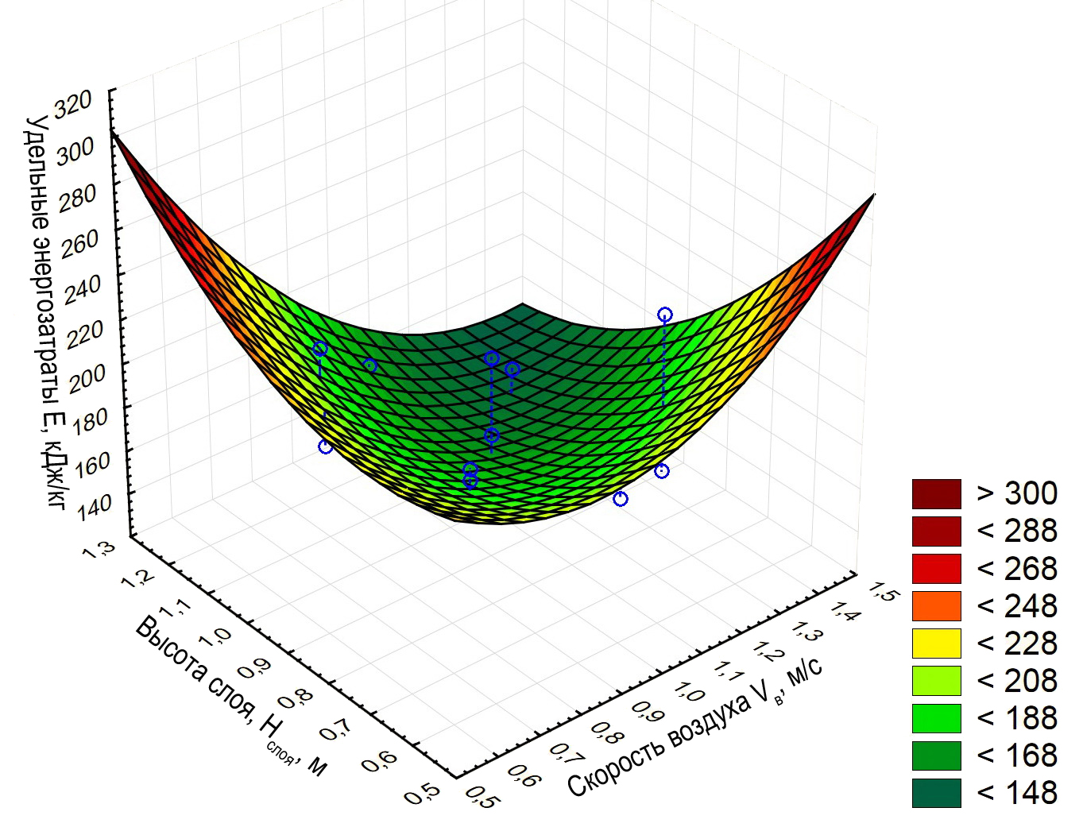
E = 357,928–167,377·υ_{в}–134,771·Н_{слоя}+179,12 υ_{в}²–267,657·υ_{в}·Н_{слоя}+197,55·Н²_{слоя}

Рисунок 3.20 - Поверхность отклика удельных энергозатрат в зависимости от скорости воздуха υ_{в} (м/с) и высоты продуваемого слоя зерна Н_{слоя} (м)

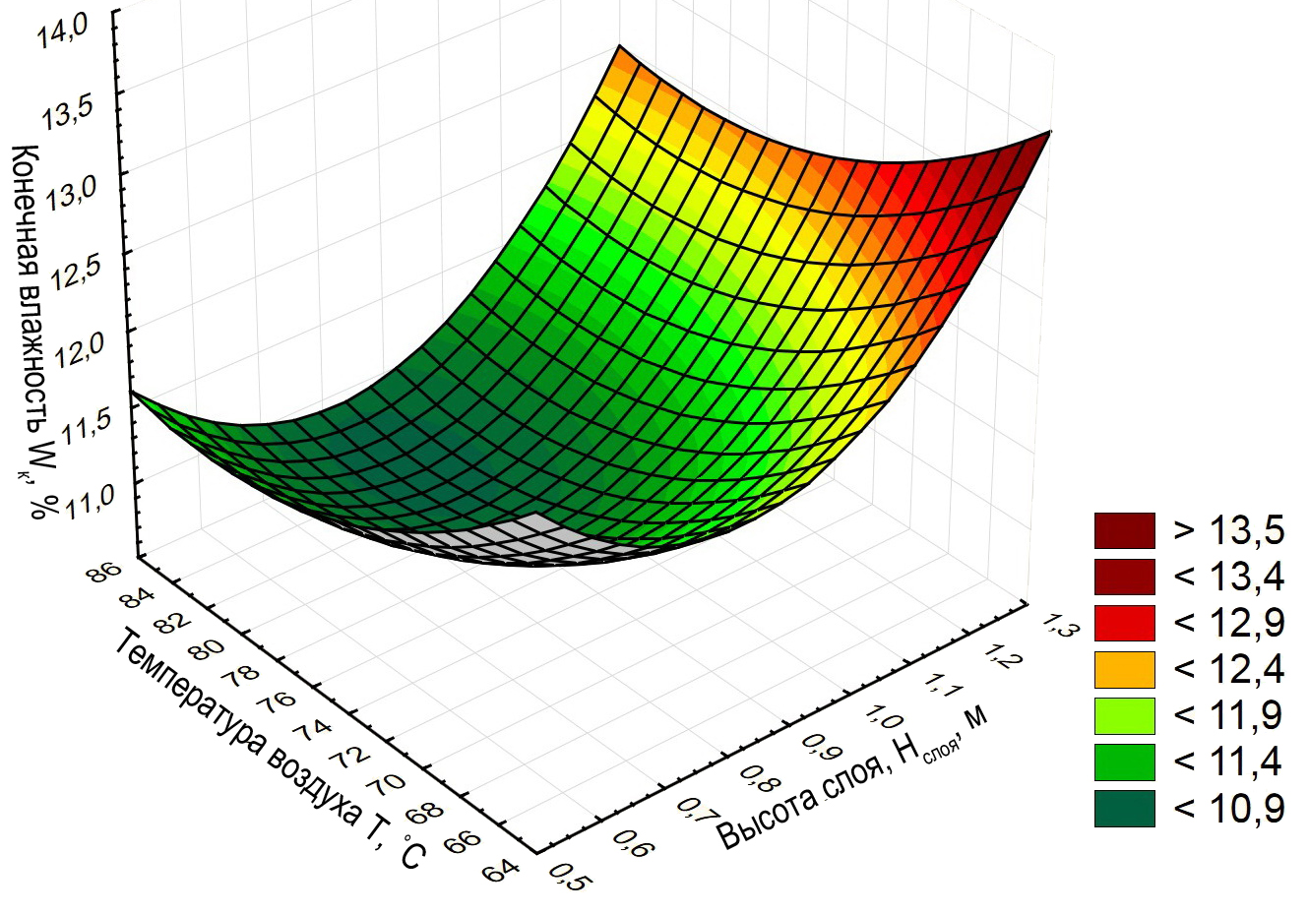

W_{к} = 39,6191– 11,2107·Н_{слоя} – 0,5934·Т+6,8307·Н²_{слоя}+0,0002·Н_{слоя}·Т+0,0036·Т²

Рисунок 3.21 - Поверхность отклика конечной влажности W_{к} в зависимости от температуры Т и высоты продуваемого слоя зерна Н_{слоя}

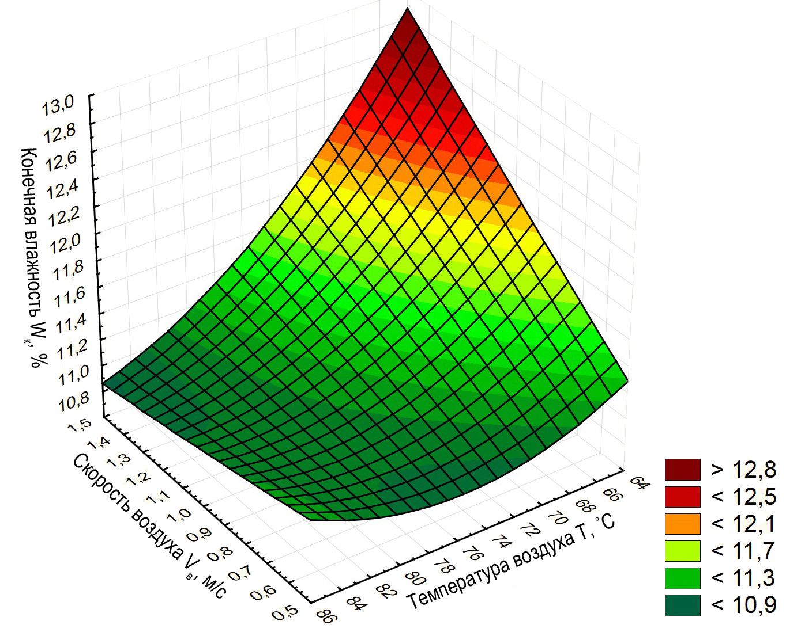

W_{к} = 22,1649+7,1244·υ_{в} – 0,3474·Т+0,0586·υ_{в}²·Т –0,0883 υ_{в}·Т+0,0026·Т²

Рисунок 3.22 - Поверхность отклика конечной влажности W_{к} в зависимости от температуры Т и скорости воздуха υ_{в}

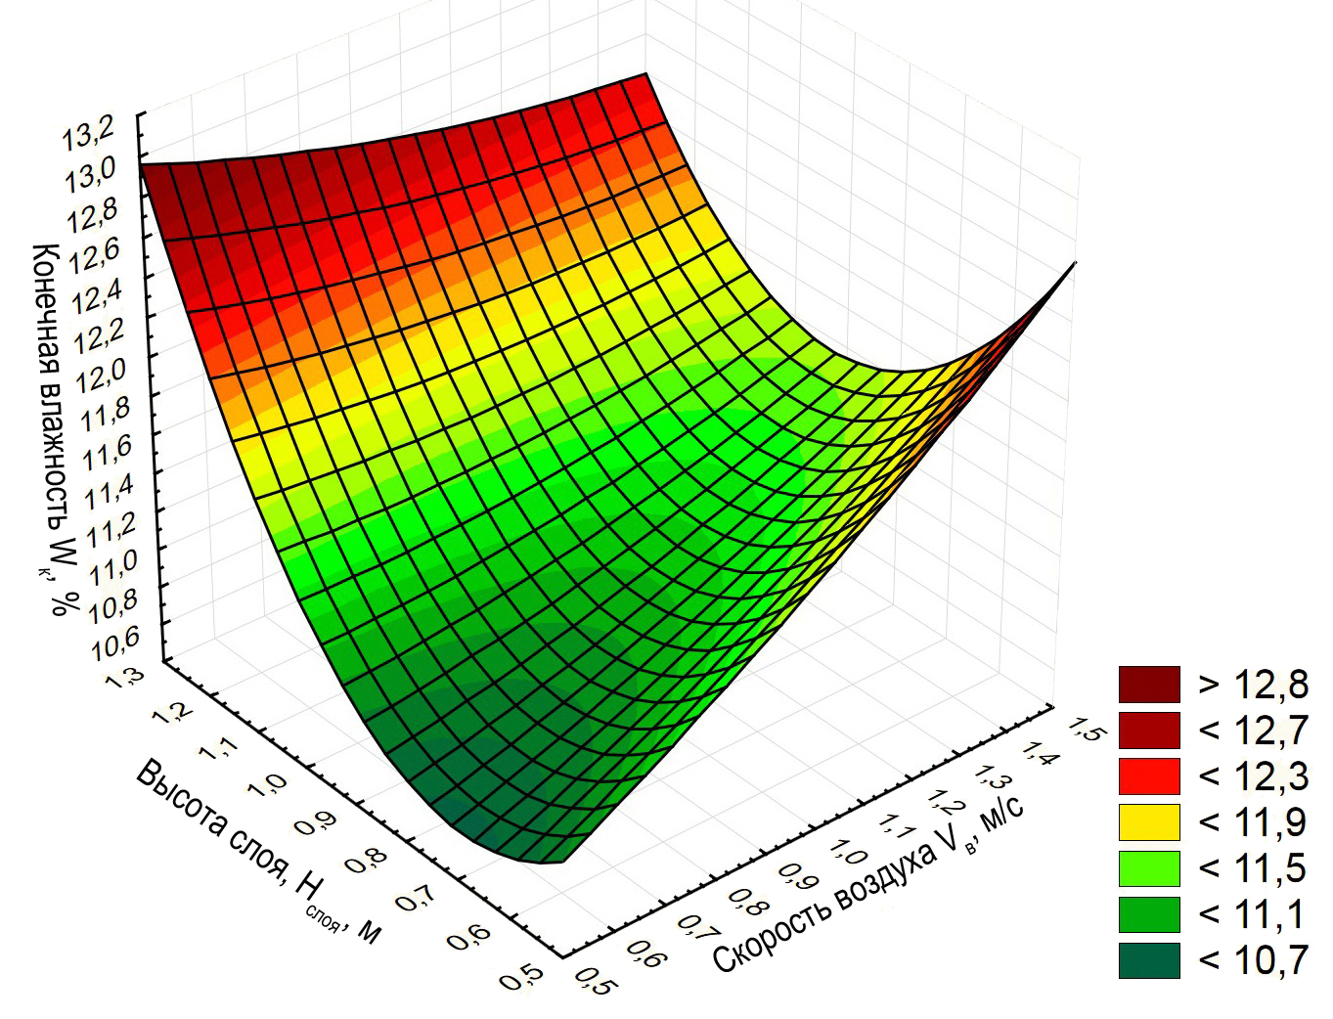
W_{к} = 12,3267+2,4946·υ_{в} -7,1986·Н_{слоя} +0,3872·υ_{в}² –2,9492·υ_{в}·Н_{слоя} +6,2502·Н²_{слоя}

Рисунок 3.23 – Поверхность отклика конечной влажности W_{к} в зависимости от скорости υ и высоты продуваемого слоя зерна Н_{слоя}

Задача оптимизации процесса активного вентилирования зерна в емкости заключалась в поиске условий, при которых удельные энергозатраты – минимальные, при сбалансированном соотношении скорости воздуха и высоты продуваемой зоны.
Для оптимизации процесса величины выходных параметров преобразованы в безразмерную шкалу желательности d (d₁ – удельные энергозатраты).
Оптимальному сочетанию исследуемых факторов соответствует максимальная величина обобщенной функции желательности D.
Согласно уравнения регрессии:

(3.16)

где b₀ – свободный член уравнения, равный средней величине отклика при условии, что рассматриваемые факторы находятся на средних, «нулевых» уровнях; i, k – индексы факторов; b_{i} – коэффициенты при линейных членах; b_{ik} – коэффициенты двухфакторных взаимодействий, показывающие, насколько изменяется степень влияния одного фактора при изменении величины другого; b_{ii} – коэффициенты квадратичных эффектов, определяющие нелинейность выходного параметра от рассматриваемых факторов.
Cистема уравнений для определения b₀ и b₁ для определения удельных энергозатрат примет вид:

1,51 = b₀ + 138,45b₁;

- 0,46 = b₀ + 221,82b₁,

где 138,45 – лучшее значение для У₁ (%); 221,82 – худшее значение для У₁ (%).
Отсюда

b₀ = 4,7815 и b₁ = – 0,0236.

В нашем случае имеют место односторонние ограничения на выходные параметры вида Y≤Ymax или Y≥Ymin. Приемлемой формой преобразования Y в d служит экспоненциальная зависимость:

, (3.17)
где Y’ = b₀ + b₁Y.
Частные функции имеют вид:

d₁ = ехр [- ехр (4,7815-0,0236·У₁)]. (3.18)

Значения частных функций желательности для всех точек плана, определенные по этим формулам, приведены в таблице 3.7.
Наглядное представление значений обобщенной функции желательности представлено на рисунке 3.24.
Обобщенная функция желательности D имеет минимальное значение в опыте 8 и составляет 0,011. В основании данного результата оптимальными следует считать параметры: высота продуваемой зоны оптимальной является 1 м, при этом скорость воздуха составляет 1,2 м/с. В свою очередь для того чтобы удельные энергозатраты были минимальными температура воздуха должна составлять порядка 80 ˚С.

Таблица 3.7 – Значения частных функций и обобщенной функции желательности каждого опыта
Номер опыта | Х₁ | Х₂ | Х₃ | d₁ | D
1 | -1 | -1 | -1 | 0,376313 | 0,376
2 | -1 | -1 | 1 | 0,376699 | 0,377
3 | -1 | 1 | -1 | 0,279602 | 0,280
4 | -1 | 1 | 1 | 0,381641 | 0,382
5 | 1 | -1 | -1 | 0,529702 | 0,530
6 | 1 | -1 | 1 | 0,156151 | 0,156
7 | 1 | 1 | -1 | 0,128019 | 0,128
8 | 1 | 1 | 1 | 0,010617 | 0,011
9 | -1,682 | 0 | 0 | 0,422907 | 0,423
10 | 1,682 | 0 | 0 | 0,109356 | 0,109
11 | 0 | -1,682 | 0 | 0,467557 | 0,468
12 | 0 | 1,682 | 0 | 0,133141 | 0,133
13 | 0 | 0 | -1,682 | 0,277623 | 0,278
14 | 0 | 0 | 1,682 | 0,083424 | 0,083
15 | 0 | 0 | 0 | 0,035435 | 0,035
16 | 0 | 0 | 0 | 0,035435 | 0,035
17 | 0 | 0 | 0 | 0,035435 | 0,035
18 | 0 | 0 | 0 | 0,035435 | 0,035
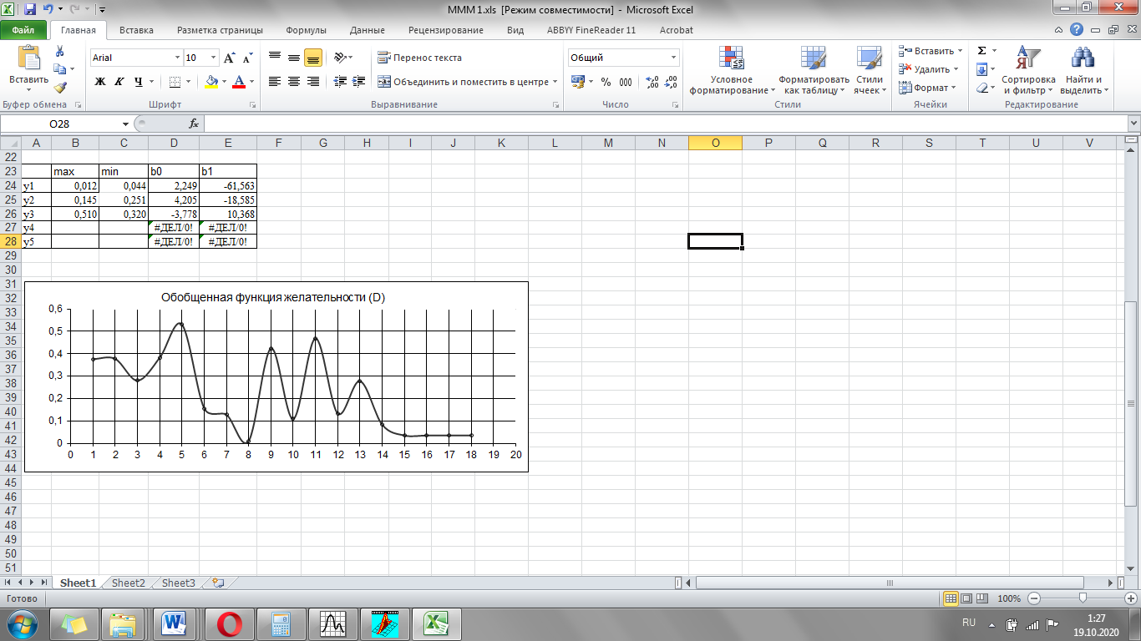

Рисунок 3.24 – Обобщенная функция желательности (D)

Учитывая результаты построения поверхностей отклика по зависисмости удельных энергозатрат от высоты продуваемой зоны, температуры воздуха, скорости воздуха (рисунок 3.18 - 3.20) можно сделать вывод что рациональным решением будет принять высоту продуваемой зоны на уровне 1 м. На рисунке 3.25 приведен тернарный график, который дает возможность определить оптимальное соотношение трех факторов к результирующему фактору. Тем самым, обосновывается требуемая высота камеры для режимов оптимального процесса активного вентилирования. [119, С. 7]

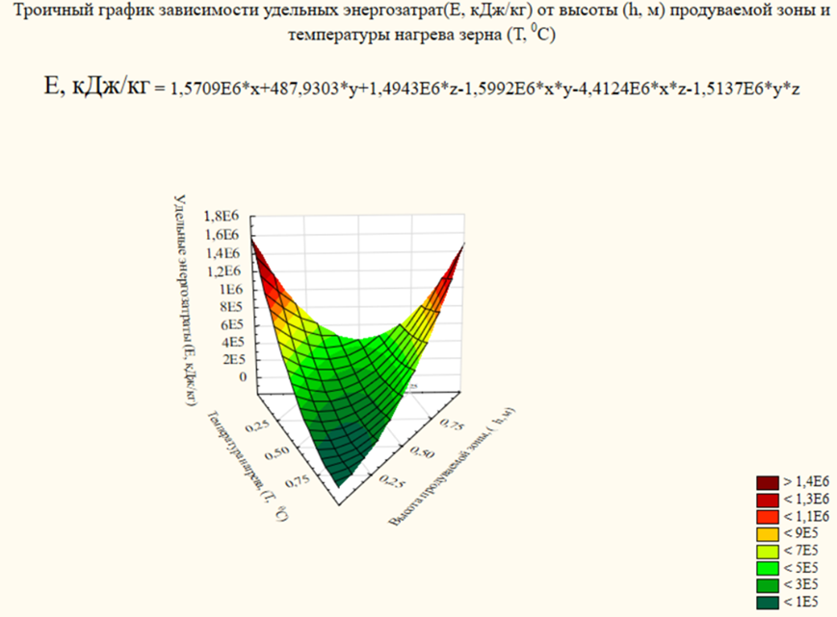

Рисунок 3.25 – Тернарный график удельных затрат энергии E (кДж / кг) в зависимости от высоты h (м) продуваемой зоны и температуры нагрева зерна Т (⁰С)

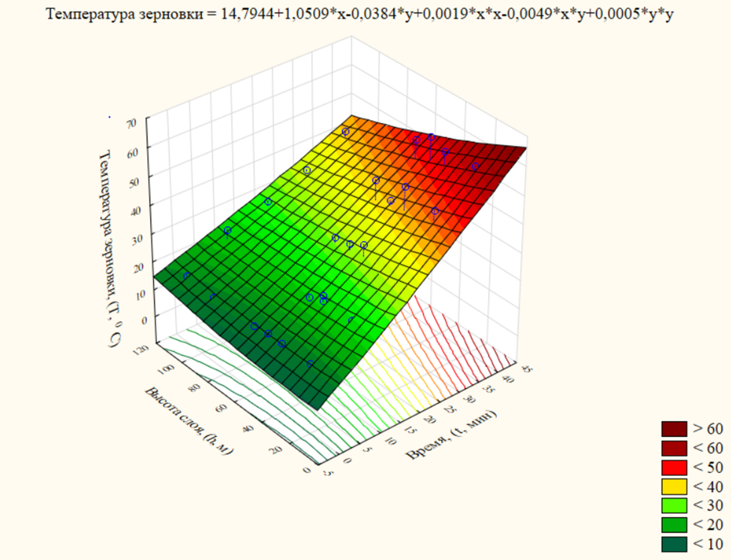

Рисунок 3.26 - Поверхность отклика температуры зерновки в зависимости от времени нахождения зерновки на разной высоте камеры (приложение И)

Тернарный график на рисунке 3.26 показывает зависимость удельных затрат (E, кДж/кг) от скорости воздушного потока (v, м/с), температуры (Т,°C) и высоты камеры (h, м). Так как имеем ограничения по температуре то высота камеры, оптимальной будет 75% от максимальных 1,2 в плане, т. е. 0,9–1 м. (Приложение К). Таким образом, предположения о рациональности высоты продуваемой камеры в 1 метр подтверждается.

Выводы по разделу 3

Разработана экспериментальная установка и методика проведения экспериментального исследования процесса поточной очистки зерна от легких примесей с целью определения степени очистки.
Построена статистическая модель процесса очистки зерна. В результате оптимизации с помощью прогаммного комплекса STATISTICA 10 получено регрессионное уравнение и графики зависимости коэффициента очистки от: исходной толщины поступающего слоя зерна и скорости воздуха; исходной толщины поступающего слоя зерна и рабочей высоты камеры; скорости воздуха и рабочей высоты камеры. По результатам экспериментальных данных оптимальное значение коэффицицента эффективности очистки приходиться при толщине слоя зерна 40 мм и скорости подачи воздуха 3,8 м/с составило 0,95.
Разработана экспериментальная установка и методика проведения эксперимента по определению гидравлического сопротивления пневмокамеры для очистки зерна от легких примесей. Потери (гидравлическое сопротивление) пневмокамеры составляет порядка – 18 Па.
Разработана экспериментальная установка и методика проведения эксперимента процесса активного вентилирования зерна. Разработана матрица планирования трехфакторного эксперимента и получены экспериментальные данные.
Для обработки полученных экспериментальных данных был использован програмный комплекс STATISTICA 10. Для получения уравнения регрессии матричные данные были обработаны при помощи программного комплекса SGWIN.
В результате обработки получены следующие зависимости: удельных энергозатрат (Е, кДж/кг) от высоты продуваемого слоя зерна (Н_{слоя}, м) и температуры воздуха (Т, °C); удельных энергозатрат (Е) от температуры Т, °C и скорости воздуха (υв, м/с).
Построены графики поверхности отклика удельных энергозатрат в зависимости от скорости воздушного потока и высоты продуваемого слоя зерна.
Получены зависимости и соответствующие регрессионные уравнения, которые дают возможность определить величину конечной влажности зерна в зависимости от высоты продуваемого слоя зерна, скорости и температуры воздуха. Тем самым, обосновывается требуемая высота сушильной камеры для рациональных режимов процесса активного вентилирования. Коэффициент достоверности для регрессионных уравнений для расчета конечной влажности Wк, приведенных под рисунками (3.21–3.23), составляет 71,75 %.
По результатам экспериментальных данных построена обобщенная функция желательности D. Она имеет минимальное значение в опыте 8 и составляет 0,011. В основании данного результата оптимальными следует считать параметры: высота продуваемой зоны оптимальной является 1 м, при этом скорость воздуха составляет 1,2 м/с. В свою очередь для того чтобы удельные энергозатраты были минимальными температура воздуха должна составлять порядка 80 ˚С.

4 Инженерные расчеты технологического оборудования для очистки зерна от легких примесей в потоке и активного вентилирования (сушки) зерна в насыпи

4.1 Методика расчета пневмокамеры для очистки зерна от легких примесей в потоке
Коэффициент разрыхления зерновой массы до пневмосепарирующей камеры К_{разр} увеличивает эффективность отделения легких примесей и уменьшает гидравлическое сопротивление камеры. Тем самым при свободном ускоренном падении зерна в камере увеличивается способность потока воздуха пронизывать движущиеся зерна, расширяется межзерновое свободное пространство, в котором поток воздуха может свободно перемещаться:

$K_{разр}=\frac{δ_{2}}{δ_{1}}$ (4.1)

где $δ_{1}$ – толщина слоя зерна до, и $δ_{2}$ – толщина слоя зерна после разрыхления.
Если принять коэффициент разрыхления равным $K_{разр}$, межзерновом пространстве в пневмосепарирующей камере увеличится на два раза и тем самым сопротивление воздушного потока в межзерновом пространстве уменьшается два раза.
В результате анализа собранных данных и технической информации было убеждено, что рассматриваемый вопрос еще предстоит усовершенствовать. Проведенные научно-исследовательские работы глубокий анализ проблемы в производственных условиях показывает важность повышения эффективности выделения в первую очередь легких примесей из массы зерна для ограничения пылеудаления в окружающую среду и приводит к необходимости нового технического решения в этом направлении. Наряду с усовершенствованием технологического оборудования, эффективное использование аспирационных систем опирается на результаты исследований.
Количество потребляемого воздуха Q определяется по закону сохранения массы вещества произведением площади поперечного сечения воздуховодов подачи или всасывания F_{n} и скорости воздуха, проходящего через соответствующую трубку:

$Q=F_{П}∙ϑ_{в}$ (4.2)

Известно, что потери давления определяется по выражению:

$∆P=ξ\frac{ρ_{в}∙ϑ_{в}^{2}}{2}$ (4.3)

где $ξ$ - коэффициент сопротивление движению воздуха.
По законам, описывающим движение воздуха в пористых средах, таких как зерно, скорость воздуха в межзерновом пространстве можно выразить по выражению: [95].
$ϑ_{МЗП}=-k_{п}\frac{1}{μ}∙\frac{dP_{МЗП}}{da}$ (4.4)

где $\frac{dP_{МЗП}}{da}$ резкое падение давления воздуха при пронизывани в межзерновое пространство; $μ$ - динамическая вязкость воздуха, Па с; $k_{п}$- коэффициент проницаемости межзернового пространства; $a$ – начальная толщина зерна в рабочей камере.
Определяем коэффициент проницаемости $k_{п}$ межзернового пространства Масса воздуха, проходящего через элементный объем рабочей зоны пневмокамеры для очистки зерна от легких примесей, равна:

$dm=ρ_{a}ϑ_{МЗП}dF_{п}=-ρ_{a}k_{п}\frac{1}{μ}\frac{dP_{МЗП}}{da}F_{п}$ (4.5)

Для МЗП характерно изотермическое изменение воздушного потока:

$\frac{P}{ρ}=\frac{P_{0}}{ρ_{0}}$ (4.6)

где $P_{0}$, $ρ_{0}$ – соответственно начальная скорость и плотность воздуха. Таким образом

$dm=-k_{п}\frac{1}{μ}\frac{Pρ_{0}}{P_{0}}\frac{dP_{МЗП}}{da}dF_{п}$ (4.7)
Или
$dm=-k_{п}\frac{1}{μ}\frac{ρ_{0}}{P_{0}}\frac{d}{da}{\left(P_{МЗП}\right)}^{2}$ (4.8)

где $P_{МЗП}$ – давление в межзерновом пространстве.
Скорость воздуха в общем межзерновом пространстве выражается как:

$ϑ_{МЗП}=-k_{п}\frac{1}{μ}∇P$ (4.9)

где - оператор, используемый в скалярном умножении Р(X,Y, z) на векторную функцию.
Тогда выражение (4.5) преобразуется в:

(4.10)

где п – единичный вектор нормали к элементу плоскости.
Для нормального режима среды известно следующее выражение[95]:

(4.11)
или для системы координат ХУZ

(4.12)

Коэффициент сопротивления подачи воздуха в рабочую камеру через жалюзийных решоток можно определить следующим образом.
Сопротивление в жалюзийных патрубках для подачи воздуха и всасывания аэросмеси можно определить путем непосредственного измерения. Из приведенного выше уравнения (4.12) следует следующее выражение:

. (4.13)

При интегрировании последнего выражения (4.13) определяется сопротивление в межзерновом пространстве:

, (4.14)

где а¹ –толщина зерна в рабочей камере после разрыхления равна ширине поверхности жалюзи: а¹=В.
Среднее давление в межзерновом пространстве принимается равным:

. (4.15)

Закономерность распределения давления на расстоянии х от трубки шириной В, подающей или всасывающей воздух для любой точки межзернового пространства, выражена следующим образом: [100, С.105]

. (4.16)

Анализируя последние выражения (4.14) и (4.16), эффективно считается использование выражения, показывающего большое значение давления. Следовательно, чтобы принять соответствующее выражение, необходимо экспериментально определить и сравнить сопротивление межзернового пространства .
Массовое количество воздуха, проходящего через слой зерна, равно:

, (4.17)
где Р_{о}, Р₁ –сопротивление движению воздуха в рабочей камере до и после межзернового пространства.
Объемный расход воздуха выражается следующим образом с учетом приведенных выше выражений:

V = . (4.18)

Если измерить массовую величину воздуха в воздушном пути, то по последнему уравнению (4.17) можно определить коэффициент сопротивления проникновению воздуха в межзерновом пространстве:

. (4.19)

Таким образом, уравнение (4.19) выражается как:

. (4.20)

Аэродинамическое сопротивление машины Р_{м} для очистки зерна от легких примесей состоит из сопротивления удаления примесей воздухом из межзернового пространства Р_{да} и из сопротивления жалюзийных патрубков Р_{ж} для ввода воздушного потока и вывода аэросмеси.
Если принять два последних сопротивления равными между собой, то аэродинамическое сопротивление машины будет равно:

Р_{м} = Р_{да} + 2 Р_{ж} . (4.21)

Понятно, что для очистки зерна от легких примесей из межмассового или межзернового пространства Р_{да} и рассчитать коэффициент сопротивления межзернового пространства:
. (4.22)

Коэффициент сопротивления жалюзийных патрубков:

(4.23)

Из приведенных выше аналитических выражений можно сделать следующий вывод: коэффициенты сопротивления обрабатываемой массы зерна и сопротивления жалюзийных патрубков можно рассчитать после экспериментального определения соответствующих сопротивлений.
Производительность установки для очистки зерна от легких примесей определяется по следующей формуле (кг/с)

, (4.24)

где - скорость зерна при выходе из рабочей камеры.
Учитывая высоту загрузки зерна в рабочую камеру, а также место шибера для выпуска зерна занечение H принимаем равным $H=0.5$ м. Тогда рассматриваемый скорость определится:

(4.25)

где - плотность зерна пщеницы, при влажности 11-12 % : $γ=750$ кг/м³; $F$- площадь сечения зернового потока в рабочей камере, здесь толщина слоя зерна равняется его первоначальной толщине. Сечение слоя зерна будет равно произведению его первоначальной толщины и ширины рабочей камеры:

$F=B∙δ_{сл}=0,4∙0,020=0,008$ м² (4.26)

где $δ_{сл}=20$мм, тогда производительность односекционной установки для очистки зерна от легких примесей равна, если учесть интервал начальных толщин слоя зерна

$δ_{сл}^{1}=20$ мм и $δ_{сл}^{2}=15$ мм:

$П_{1}=3600∙3,13∙750∙0,008≈67608$ кг/час = 67,6 т/час

$П_{2}=3600∙3,13∙0,006∙750≈50000$кг/час =50 т/час

Мощность вентилятора в аспирационной системе, подключенной к установке, определяется по известной методике:

$N=\frac{Q∆P}{1000η_{вент}η_{пр}}$ (4.27)

где $η_{вент}$ – коэффициент полезного действия вентилятора (КПД); $η_{пр}$ – КПД двигателя вентилятора; Q – расход воздуха по процессу:

$Q_{c}=3600∙B∙b∙v_{в}=3600∙0,600∙0,400∙3,8=3283$ м³/ч

где В, b – входящее или выходящее ширина и высота сечения жалюзийных патрубков, В = 450 мм; b = 400 мм; - скорость всасывания или фильтрации воздуха из сечения проникновения или выхода в жалюзийных патрубков, 3,0 м/с. Расход воздуха для двухсекционной установки Q = 3888 м³/ч.
$∆P$ – сумма сопротивлений аспирационной системы, при расчете по известной методике 700 Па, вместе с сопротивлением пневмокамеры (70 Па) равна:

$∆P=760$Па

По расчетам, мощность, необходимая для лопастного вала вентилятора, составляет 1,35 кВт, для аспирационной системы-1,5 кВт.
Подробный инженерный расчет приведен в Приложении Л.

4.2 Расчет установки для сушки с активным вентилированием

4.2.1 Гидродинамический расчёт процесса сушки способом активного вентилирования
Участок 1: нагнетающий вентилятор – сушильная камера
1. Гидравлическое (аэродинамическое) сопротивление в форме перепада давления Δр зернистого слоя высотой Н и площадью поперечного сопротивления F выразится:
$∆p=\frac{λ∙l_{k}∙ρ∙w_{k}^{2}}{2∙d_{э}}$ (4.28)

где λ - коэффициент гидравлического (аэродинамического) трения между потоком воздуха и слоями зерна; ℓ_{к} - средняя длина каналов в слое зерна, м; w_{к} - средняя скорость движения воздушного потока в каналах слоя, w - средняя скорость движения воздушного потока в пустом аппарате, м/с;
Вследствие извилистости каналов длина каналов в слое зерна:

ℓ_{к} = φ·Н (4.29)

где φ - коэффициент, учитывающий криволинейность каналов. φ >1; по опытным данным принимаем φ = 1,5.

$w_{н}=\frac{w}{ε}$ (4.30)

d_{э} - эквивалентный (гидравлический) диаметр каналов, который определится:

$d_{э}=\frac{4∙ε∙F}{F∙f}=\frac{2∙ε∙d}{3\left(1-ε\right)}$ (4.31)

где ε - порозность или иначе относительная объёмная доля пустот в зернистом слое:
$ε=\frac{V-V_{T}}{V}$ (4.32)
где V – объём зернистого слоя в корпусе установки, м³; V_{Т} – объём плотного (монолитного) материала, определяемый через плотность зерна, м³; d – средний размер частиц зерна, эквивалентный усреднённому диаметру, м; f – удельная поверхность частиц зерна, м²/м³.
Для монодисперсного слоя сферообразных частиц имеем:

$f=\frac{6∙\left(1-ε\right)}{π∙d^{3}}∙π∙d^{2}=\frac{6\left(1-ε\right)}{d}$ (4.33)

Подставляя (4.29), (4.30), (4.31) в уравнение (4.28), получим уравнение (4.34) для сопротивления слоя зерна в форме перепада давления в Па Δр:

$∆p=\frac{3∙λ∙φ∙H∙\left(1-ε\right)∙ρ∙w^{2}}{4∙d∙ε^{3}}$ (4.34)

Насыпная плотность зерна пшеницы ρ_{н} =760 кг/м³; плотность монолитного зерна пшеницы (относительная плотность ) ρ =1330 – 1530 кг/м³. Принимаем ρ = 1330 кг/м³. Для опыта №8:
Насыпной объём зерна в установке определится:

$V=\frac{G}{ρ_{н}}=\frac{92}{760}=0,121$ м³

Определим объём плотного (монолитного) зерна в установке:

$V_{T}=\frac{G}{ρ}=\frac{92}{1430}=0.064$ м³

Рассчитаем порозность зернистого слоя:

$$ε=1-\frac{ρ_{н}}{ρ_{m}}=1-\frac{760}{1330}=0,428$$

Согласно опытным данным скорость воздушного потока, пронизывающего зерновой слой составляет: w = 1,2 м/с.
2. Число Рейнольдса для потока воздуха в зернистом слое Re_{зс}:

где $D=500$мм – внутренний диаметр корпуса установки; $d=100$ мм - внутренний диаметр центральной трубы; $d_{н}=106$ мм - наружный диаметр центральной трубы. Имеет место турбулентный режим, для которого коэффициент Дарси $\left(λ\right)$ определится:

$$λ=\frac{0,32}{{Re}^{0.25}}=\frac{0,32}{{22119}^{0.25}}=0.026$$

Геометрические размеры одного зерна пшеницы: длина $l_{3}=6.23÷6.65$ мм; ширина $b_{3}=2,71÷2,72$ мм. Тогда эквивалентный диаметр (средний размер) частиц зерна определится:

$d=\frac{l_{3}+b_{3}}{2}=\frac{6,65+2,72}{2}=4,685$ мм

Плотность воздуха при t=80⁰С составляет ρ = 0,968 кг/м³.

3. Рассчитаем потери давления Δр (аэродинамическое сопротивление) в зернистом слое:

$Δp=\frac{3∙λ∙φ∙H∙\left(1-ε\right)∙ρ∙ω^{2}}{4∙d∙ε^{3}}=\frac{3∙0,026∙5,5∙1,0∙\left(1-0,471\right)∙0,968∙{1,2}^{2}}{4∙4,7∙{10}^{-3}∙{0,43}^{3}}=211,6$ Па

Полное сопротивление в установке (Δр_{Σ}) выразятся:

${∆p}_{Σ}=∆p+{∆p}_{вх}+{∆p}_{ст}+{∆p}_{сп}+{∆p}_{k}+{∆p}_{l}$ (4.35)

где $∆p$–потери давления в зернистом слое, $∆p_{вх}$–потери при входе в установку (поворот и расширение), $∆p_{ст}$– потери при движении через сетчатую трубу, $∆p_{сп}$–потери при входе в спиралевидную трубу, $∆p_{к}$–потери при движении через калорифер, $∆p_{l}$ – потери давления воздушного потока по длине трубы (Па).

$∆p_{вх}=\frac{ξ_{вх}∙ρ∙ω_{вх}^{2}}{2}$ (4.36)

где $ξ_{вх}$ коэффициент местного сопротивления при входе воздушного потока в установку при повороте и расширении; $ξ_{вх}=0,5+1,1=1,6$.
4.Суммарное живое сечение (горизонтальная плоскость) или иначе площадь продуваемого кольцевого сечения $F_{к}$, заполненного зерном определится:

$F_{к}=ε∙F=ε∙\frac{π\left(D^{2}-d^{2}\right)}{4}=\frac{0,428∙3,14∙\left({0,5}^{2}-{0,106}^{2}\right)}{4}=0,080$ м²

5. Расход воздуха в внутри корпуса аппарата (через кольцевое сечение),$V_{сз}$ м³/с

$$V_{сз}=ω∙F_{к}=1,2∙0,080=0,96\frac{м^{3}}{с}=345,6\frac{м^{3}}{ч}$$

Согласно уравнению неразрывности для потока воздуха такой же расход будет и в воздухопроводе
$V_{сз}=V_{m}=0,096$м³/с

Средняя скорость воздуха в подводящем воздухопроводе (при $d=100$ мм)

$ω_{т}=ω_{вх}$ (4.37)

$ω_{т}=\frac{4∙V_{сз}}{π∙d^{2}}=\frac{4∙0,096}{3,14∙{0,1}^{2}}=12,2$ м/с

$∆p_{вх}=\frac{ξ_{вх}∙ρ∙ω_{вх}^{2}}{2}=\frac{1,6∙0,968∙{12,2}^{2}}{2}=115,3$ Па

${∆p}_{ст}=\frac{ξ_{ст}∙ρ∙ω_{вх}^{2}}{2}=\frac{4,5∙ρ∙{12,2}^{2}}{2}=324,2$ Па

где $ξ_{ст}$ – коэффициент местного сопротивления при прохождении воздушного потока через сетчатую трубу в зернистый слой: $ξ_{ст}=4,5$.

${∆p}_{сп}=\frac{ξ_{сп}∙ρ∙ω_{т}^{2}}{2}=\frac{6,5∙0,968∙{8,5}^{2}}{2}=227,3$ Па

где $ξ_{сп}$ – коэффициент местного сопротивления при входе воздушного потока в спиралевидную трубу при внезапном сужении

$$\frac{F_{2}}{F_{1}}=\frac{0,225}{0.5}=0,045$$

$ξ_{сп}=6,5; ω_{т}=8,5$ м/с

Потери в электрокалорифере практически принимаем:

$Δp_{к}=55$ Па.

6. Рассчитываем потери давления по длине нагнетательного воздухопровода

${∆p}_{l}=\frac{λ∙l∙ρ∙ω_{вх}^{2}}{2d}=\frac{0,026∙3∙0,968∙{12,2}^{2}}{2∙0,1}=56,2$ Па

Определим полное сопротивление (полные потери давления) в установке (Δр_{Σ}):

${∆p}_{Σ}=∆p+{∆p}_{вх}+{∆p}_{ст}+{∆p}_{сп}+{∆p}_{k}+{∆p}_{l}=211,6+115,3+324,2+227,3+55+56,2=990$Па

7. Полезная мощность вентиляторной установки $N_{n}$
$$N_{n}={∆p}_{Σ}∙V_{c}=990∙0,096=95Вт=100Вт$$

8. Полная мощность нагнетательного вентилятора установки – мощность электродвигателя $N$:

$$N=\frac{K∙N_{n}}{η_{1}∙η_{2}}=\frac{2,5∙100}{0,5∙0,6}=833Вт≅1,0кВт$$

где $η_{1}$ - средний рабочий КПД центробежного вентилятора; $η_{1}=0,5$; η₁=0,5; $η_{2}$– КПД шиберного регулировочного устройства. $η_{2}=0,7$; К – принятый коэффициент запаса мощности (на неучтённые потери) для центробежного вентилятора.
Аналогично рассчитываем искомые значения для других режимов работы установки и полученные результаты сводим в таблицу 4.1.
Установленный нагнетающий вентилятор АИР 80А2 мощностью N =1,5 кВт; с регулируемой подачей 2000 м³/ч; с полным избыточным давлением Δр = 1200 Па вполне обеспечивает рабочий режим установки.

Таблица 4.1. Гидродинамические параметры опытов на участке нагнетающий вентилятор – сушильная камера.
№ опыта | Скорость воздушного потока в камере,  w, м/с | Температура воздуха после калорифера  t, ⁰С | Высота продуваемой зоны,  Н, мм | Потери давления в установке, Δр, Па | Расход воздуха в установке,  V_{с} , м³/с | Полезная мощность вентилятора N_{п} кВт
1 | 0,6 | 65 | 600 | 655 | 0,048 | 0,031
2 | 0,8 | 70 | 800 | 730 | 0,064 | 0,047
3 | 1,0 | 80 | 900 | 845 | 0,080 | 0,068
4 | 1,2 | 80 | 1000 | 990 | 0,096 | 0, 100
5 | 1,4 | 85 | 1200 | 1135 | 0,112 | 0,126

На основе табличных данных (таблица 4.1) строим графические зависимости потери давления в установке от высоты продуваемой зоны (рисунок 4.1) $∆p=f\left(H\right)$ и полезной мощности вентилятора от высоты продуваемой зоны $N_{n}=f\left(∆p\right)$ (рисунок 4.2):

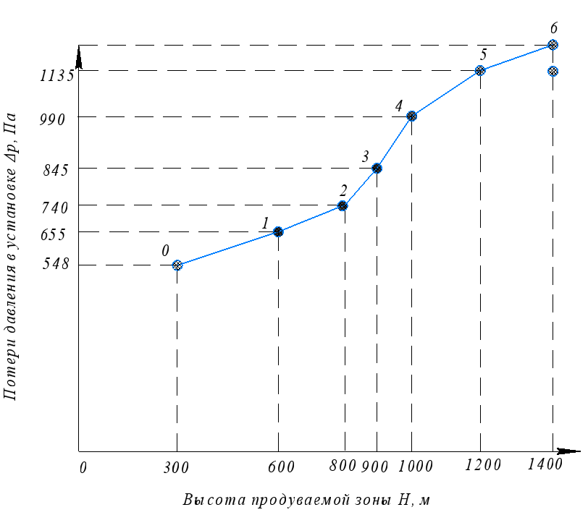

Рисунок 4.1 – График зависимости потери давления в установке от высоты продуваемой зоны Δр =f (Н)

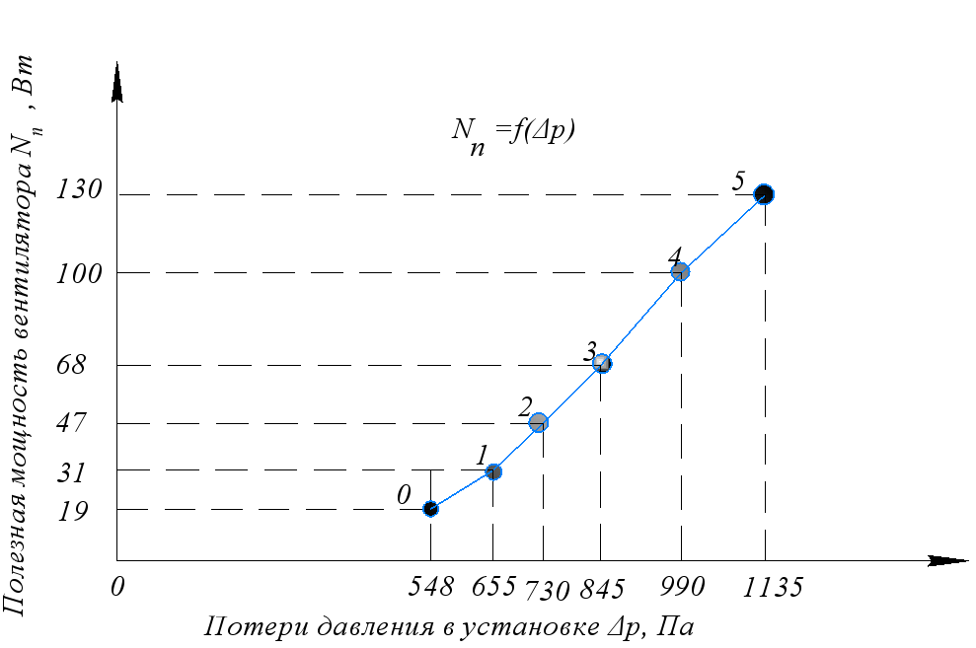

Рисунок 4.2 - График зависимости полезной мощности вентилятора от потери давления в установке $N_{n}=f\left(∆p\right)$

Участок 2: сушильная камера – всасывающий вентилятор:
1. Рассчитываем потери давления по длине участка, которые складываются из потерь давления в спиралевидной трубе ${∆p}_{сп}$ и всасывющем трубопроводе ${∆p}_{вс}$, соединённым с вентилятором:

${∆p}_{сп}=\frac{λ∙L_{сп}∙ρ∙ω_{сп}^{2}}{2d_{сп}}$ (4.38)

2. Длина спиралевидной трубы (канала) для отвода паров влаги и отработанного воздуха.

$L=π∙D∙n+1,1∙h\left(n-1\right)=3,14∙0,5∙4∙+1,1∙0,2∙\left(4-1\right)=5,652+0,66=6,312$ м

3.Так как спиралевидная труба имеет по всей длине вырез 30 мм каждые 50 мм, то эквивалентный диаметр определится:

$d_{экв}=d_{сп}=\frac{\left(L+d\right)}{2}=\frac{\left(6,312+0,,32\right)}{2}=3,172$ м

4. Определяем среднюю скорость отработанного воздушного потока, проходящего в спиралевидной трубе$ω_{сп}$:

$ω_{сп}=\frac{4∙V_{сп}}{π∙d_{сп}^{2}}=\frac{4∙0,096}{3,14∙{3,172}^{2}}=0,012$ м/с

5. Число Рейнольдса в спиралевидной трубе:

Имеет место ламинарный режим, для котрого коэффициент Дарси определится:

6. Рассчитываем потери давления по длине в спиралевидной трубе Δр_{сп}

Величина Δр_{сп} пренебрежимо малая, поэтому не учитываем.

7. Аналогично рассуждая, рассчитываем потери давления по длине всасывющего трубопровода Δр_{вс.}, соединённого с вентилятором.

8. Потери давления на местных сопротивлениях по сравнению с потерями по длине крайне малы (что очевидно из схемы установки) на данном участке. Следовательно, данными потерями пренбрегаем.
9. Потери, затрачиваемые на развитие скоростного давления Δр_{ск}:

$∆p=\frac{ρ∙w_{сп}^{2}}{2}=\frac{0,9∙{119,4}^{2}}{2}=6415$Па

10. Суммарные потери давления на линии всасывания (требуемое давление всасывания вентилятора) определятся:

Δр = Δр_{вс}+ Δр_{ск} = 4901+6415 =11316 Па

11. Полезная мощность всасыващего вентилятора установки N_{п}

12. Полная мощность всасывающего вентилятора (мощность электродвигателя пылесоса) N_{эдв}:

Имеем

N _{эдв} = 1,57 кВт. Δр =12446 Па. V_{с} = 0,096 м³/с . V_{ч} =345,6 м³/ч.

Установленный вентилятор (пылесос) вполне обеспечит требуемые режим работы. Характеристика всасывающего вентилятора: мощность - 1,6 кВт, максимальный вакуум мм.вод.столба – 2500.
Проверяем по максимально возможному располагаемому вакууму:

Δр_{вак} = 9,81·2500 = 24525Па. Запас в 1,2 раза.

Проверяем по номинальному рабочему вакууму:

Δр_{ном} = 0,7·9,81·2500 = 17168Па. Запас в 1,5 раза.

4.2.2 Тепломассообменный расчёт процесса сушки. Материальный и тепловой расчёты

Имеет место периодический сушильный процесс.
Для опыта №8 имеем по материалу (зерно):
-конечная влажность зерна u₂ = 12%;
- начальная влажность зерна u₁ = 18%;
- масса загрузки материала G₁ = 92 кг ;
- время сушки полное τ₀ = 45мин .
- температура зерна начальная t_{з1} = 18⁰С
- температура зерна конечная t_{з2} = 28⁰ С

1. Определяем массу удаляемой влаги из зерна W (кг):

2. Масса конечного (сухого) материала составит G₂ (кг)

$G_{2}=G_{1}\frac{1-\frac{u_{1}}{100}}{1-\frac{u_{2}}{100}}=\frac{92∙\left(1-0.18\right)}{1-0.12}=85,727$ кг

3. Выполняем проверку по массе конечного (сухого) материала G₂ (кг)

4. Задаёмся параметрами сушильного агента (воздуха):
- температура воздуха в помещении t_{п} = 20⁰С;
- относительная влажность воздуха на входе в вентилятор φ₀ = 50%;
- относительная влажность воздуха на выходе из установки φ ₂ = 60%;
- влагосодержание воздуха на входе в вентилятор d₀ = 7,7 г/кг
- влагосодержание воздуха на выходе из установки d₀ = 25,0 г/кг
- температура воздуха на входе в вентилятор t ₀ = 20⁰С;
- температура воздуха на выходе из установки t ₂ = 35⁰С;
- температура воздуха после калорифера t_{в} = 80⁰ С

Процесс сушки строят в I- х (I- d) диаграмме Рамзина для влажного воздуха (Приложение М).
5. Удельный расход сушильного агента (воздуха) ℓ в кг/кг

6. Выразим массу удаляемой влаги W за весь период сушки, как расход влаги за единицу времени W_{с} в кг/с:

7. Тогда требуемый абсолютный массовый секундный расход подаваемого воздуха L в кг/с определится:

8. Массовый часовой расход нагнетаемого вентиляционной установкой воздуха определим L_{ч} в кг/ч:

9. Требуемый объёмный секундный расход нагнетаемого воздуха V_{с} в м³/с:

Полученное значение V_{с} =0,139 м³/с, вполне обеспечено установленным вентилятором с подачей 2000 м³/ч = 0,555 м³ /с, который обеспечен регулировкой подачи воздушного потока.

10. Количество тепла, затрачиваемое на нагрев 92кг зерна от 18 до 28⁰С определится Q_{н}, кДж:

$Q_{н }=G_{1}∙c∙\left(t_{к}-t_{н}\right)=92∙1,8∙\left(28-18\right)=1656$ кДж

Где средняя удельная теплоёмкость зерна:

с = 0,25+ 0,01; W_{с}=0,25+ 0,01·18 = 0,43 ккал/кг·град = 1,8 кДж/кг·град.

На 1 кг зерна затрачивается тепла на нагрев Q_{н1} = 18 кДж/кг.
11. Количество тепла в кДж, затрачиваемое на испарение воды из зерна при сушке (вентилирование) определим, исходя из удельной теплоты парообразования воды при НТУ r = 2264 кДж/кг массы испаряемой в ходе процесса воды W = 6,273 кг:

На 1 кг зерна затрачивается тепла на испарение

Q_{и1} = 2264 кДж/кг.

12. Суммарное количество тепла Q_{о}, необходимое на нагрев и испарение влаги с учётом тепловых потерь (2-5%) определится

13. Суммарная тепловая нагрузка Q_{Σ}, необходимая на весь процесс:

14. Подаваемый в установку воздушный поток имеет тепловую нагрузку Q_{в} кВт:

Таким образом, с учётом регулировки подачи воздуха тепловая нагрузка воздушного потока даже избыточна. Вполне достаточно обеспечить регулировку электрокалорифера на тепловую нагрузку воздушного потока Q_{в} =5,5 кВт с учётом дополнительных потерь. На рисунке 4.3 показано график нагрева калорифера.

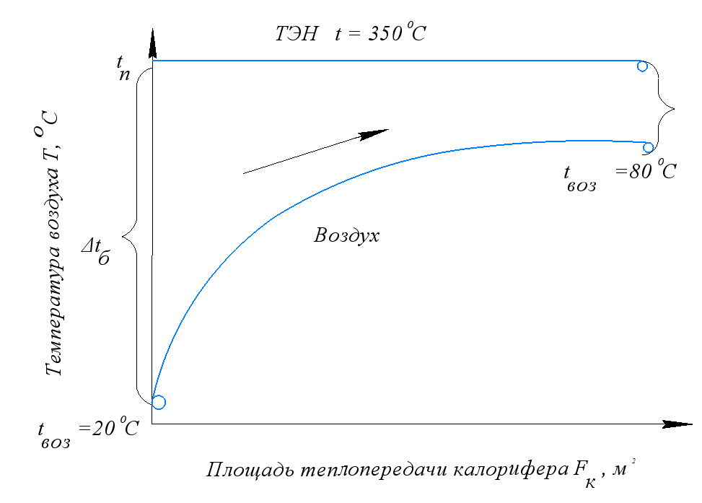

Рисунок 4.3 – График нагрева калорифера

15. Температура на поверхности ТЭНа электрокалорифера может регулироваться в диапазоне 300-550⁰С. Рассчитаем среднюю логарифмическую разность температур при теплообмене от ТЭНа к воздуху

Δt_{б} = 350 - 20 = 330⁰С;
Δt_{м} = 350 - 80 = 250⁰С;

16. Площадь теплопередачи калорифера F_{к} по требуемой тепловой нагрузке:

Выбираем малогабаритный электрокалорифер.

4.2.3 Расчёт коэффициентов массоотдачи и продолжительности сушильного процесса.
Основной величиной, определяющей размеры аппарата и интенсивность процесса является продолжительность сушки.
1. Для периодического процесса общее время сушки выражается τ, мин:

$τ=τ_{1}+τ_{2}$ (4.39)

где τ₁ - продолжительность сушки в первом периоде, мин; τ₂ - продолжительность сушки во втором периоде, мин;
2. Скорость сушки в первом периоде U₁:

$U_{1}=\frac{dW_{1}}{dτ_{1}}$ (4.40)

откуда продолжительность сушки в первом периоде, τ₁:

$τ_{1}=\int{\frac{dW_{1}}{U_{1}}}$ (4.41)

3. Для установившегося процесса продолжительность сушки в первом периоде (τ₁, мин) определяем из основного уравнения массоотдачи:

$τ_{1}=\frac{W_{1}}{β_{x}∙F∙∆x_{ср}}$ (4.42)

где W₁ - масса влаги, удалённая в 1-ый период сушки, кг; β_{х} –коэффициент массоотдачи в паровой фазе, кг/м²·ч; F - площадь поверхности массоотдачи, м²; Δх_{ср} - средняя движущая сила процесса, выраженная через разность влагосодержаний насыщенного воздуха в условиях сушки и рабочим влагосодержанием сухого воздуха.

4. Определим среднюю движущую силу процесса сушки Δх_{ср}

${∆x}_{ср}=\frac{∆x_{н}-∆x_{к}}{2,3lg\frac{∆x_{н}}{∆x_{к}}}$ (4.43)

$∆x_{н}=x_{нас}-x_{н}$ (4.44)

$∆x_{к}=x_{нас}-x_{к}$ (4.45)

Определяем по I-x диаграмме Рамзина следующие параметры:
х_{нас} - влагосодержание насыщенного воздуха в условиях сушки; х_{нас} = 0,04 кг/кг; х_{н} - рабочее влагосодержание воздуха начальное, х_{н} = 0,0077 кг/кг;
х_{к} - рабочее влагосодержание воздуха начальное, х_{н} = 0,025 г/кг.
Имеем:

$∆x=x_{нас}-x_{н}=0,04-0,0077=0,0323$ кг/кг

$∆x=x_{нас}-x_{к}=0,04-0,025=0,0150$ кг/кг

Тогда:

$∆x_{ср}=\frac{∆x_{н}-∆x_{к}}{2,3lg\frac{∆x_{н}}{∆x_{к}}}=\frac{0,0323-0,015}{2,3 lg\frac{0.0323}{0.015}}=\frac{0.0173}{0.766}=0.0226$ кг/кг

5. Для первого периода сушки применим критериальное уравнение Нуссельта, рекомендуемое для неподвижного зернистого слоя при диффузии:

где D - коэффициент диффузии паров влаги в воздухе, определяемый по табличным данным: D = 10,08·10⁻⁶ м² /с = 0,0389м²/ч; Re =22119. - вычислен выше. При Re =22119 находим по табличным данным: А =0,385; n = 0,57. Gu - температурный критерий Гухмана.

где Т_{м} - средняя температура поверхности зерна, К; Т_{с} – средняя температура среды, К.
Решаем критериальное уравнение Нуссельта:

$${Nu}_{д}=2+0,102∙{22119}^{0,57}∙{0,556}^{0,33}∙{0,132}^{0,133}$$

$${Nu}_{д}=2+30,557∙0,824∙0,764$$

$${Nu}_{д}=21,237$$

6. Рассчитываем коэффициент массоотдачи β_{х} для первого периода сушки, зная ${Nu}_{д}$.
${Nu}_{д}=\frac{β∙l}{D}$ (4.46)

${Nu}_{д}=21,237$

откуда:

$β_{x}=\frac{Nu∙D}{l}=\frac{21,237∙0,0389}{1,0}=0,825$ м²/ч

7. Определяем продолжительность сушки в первом периоде τ₁:

W₁ – масса влаги, удалённой в первый период сушки, которую определим из кинетических графиков сушки; х+1,5х = 6,273; W₁ = х = 2,509 кг. W₂ = 1,5х = 3,764кг.
Время второго периода сушки практически составит: τ₂ =33,13мин. Уточняем τ₂ по расчёту.
F₁ - площадь контакта фаз (зерна и воздуха) в первом периоде сушки.

8. Продолжительность сушки во втором периоде τ₂ выражается:

где К - коэффициент скорости сушки, характеризующий интенсивность процесса влагообмена, кг/м²·ч·кг на 1кг сухого зерна; W_{Кп} - приведённая критическая влажность зерна, W_{Кп} = 15,5 % мас; W_{р} - равновесная влажность, W_{р} = 11,8 % мас; W₂ - конечная влажность материала, W₂ = 12,01 % мас.
9. Коэффициент сушки К находим экспериментально, принимая, что во второй период кривая скорости сушки может быть заменена прямой. Тогда имеем:

где ℓ_{г} - определяющий геометрический размер высушиваемого тела (зерна), ℓ_{г} =Н/2= 0,5м; β - коэффициент внешнего влагообмена, м/ч (м/с); а_{м} - коэффициент потенциалопроводности массопереноса, м/ч (м/с).
При влажности зерна 14-25% α_{m} = (0,378-0,033)·10⁻⁸ м²/с. Интерполируя, находим
α_{m} = 0,253·10⁻⁸ м²/с = 9,1·10⁻⁶ м²/ч;

Полученная величина К является пренебрежимо малой и, следовательно, фактически нереальной.
10. Рассчитываем коэффициент скорости сушки иначе по формулам (3):

откуда К = 0,1139 кг/ м²·ч·кг/кг.

11. Рассчитываем продолжительность сушки по первому(τ₁) и второму (τ₂) периодам соответственно:

Проверка:

Данные значения считаем наиболее достоверными по сравнению с результатами выше и принимаем 15,8 мин и 29,2 мин за основу. Строим графики сушки и скорости сушки.
Построение графиков сушки и скорости сушки по оптимальному опыту №8, Таблица 4.2.

Таблица 4.2 - Измерение влажности зерна (опыт №8)
№ опыта | Время τ опыта, мин | Влажность зерна, W , % массовые
0 | 0 | 18,2
1 | 5 | 17,8
2 | 10 | 16,8
3 | 15 | 15,5
4 | 20 | 13,8
5 | 25 | 12,5
6 | 30 | 12,1
7 | 35 | 12,08
8 | 40 | 12,04
9 | 45 | 12,01

12. Скорость охлаждения зерна v_{t} ⁰С/ч при полной загрузке установки по рекомендациям Б.Е.Мельника определится:

$$\frac{dt}{dτ}=0,23∙e^{-0,058H}$$

$$\frac{dt}{dτ}=0,23∙e^{-0,058H}=\frac{0,23}{e^{0,058}}$$

На рисунке 4.4 показано график сушки, т.е. зависимость влагосъема W, % от продолжительности сушки$τ$ , мин W = f (τ). Также на рисунке 4.5 показано зависимость скорости сушки $\frac{dW}{dτ}$ от от влагосъема W, %//

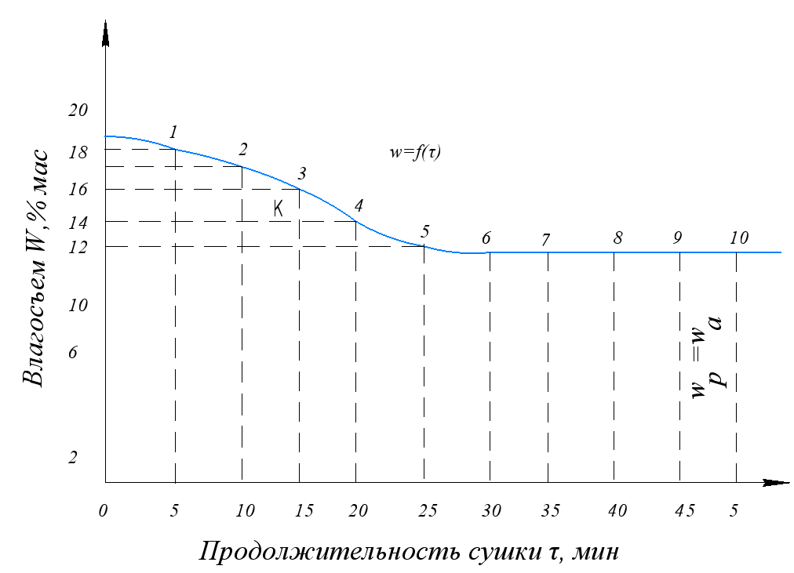

Рисунок 4.4 - График сушки W = f (τ)
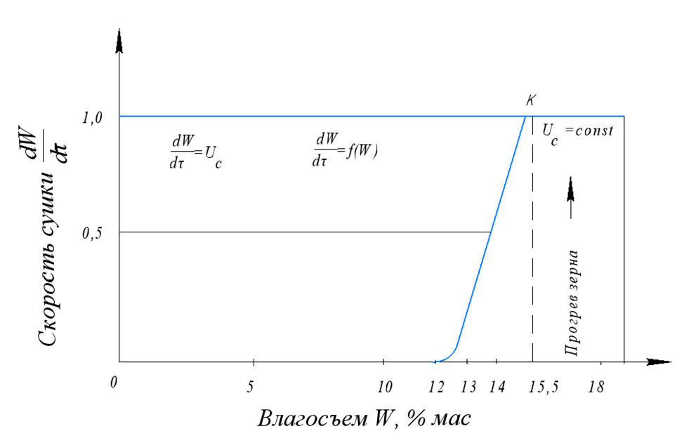

Рисунок 4.5 - График скорости сушки

Таблица 4.3 Скорость охлаждения зерна в зависимости от высоты загрузки.
№ опыта | Высота загрузки зерна Н, мм | Величина  0,058·Н, м | Скорость охлаждения зерна  v_{t} ⁰С/ ч
0 | 300 | 0,0174 | 0,2260
1 | 600 | 0,0348 | 0,2221
2 | 900 | 0,0522 | 0,2182
3 | 1000 | 0,0580 | 0,2170
4 | 1200 | 0,0696 | 0,2145

График зависимости скорости охлаждения зерна от высоты загрузки аппарата v_{t} = f (H) на основе табличных данных (рисунок 4.6).

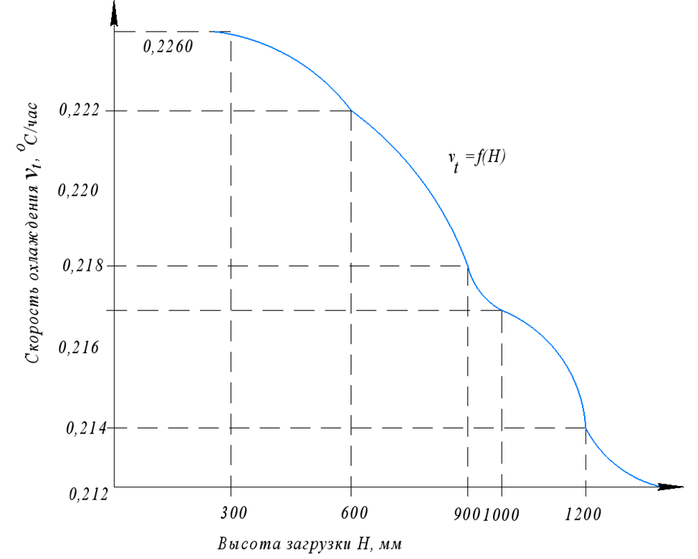

Рисунок 4.6 - График зависимости скорости охлаждения зерна от высоты загрузки аппарата v_{t} = f (H)
13. Выполним тепломассообменные расчёты процесса сушки для различных режимов эксперимента по аналогичной методике. Результаты расчётов сведены в таблицу 4.4.

Таблица 4.4. Основные параметры тепломассообменных расчётов сушки по режимам
Параметры | 1 | 2 | 3 | 4 | 5
1.Скорость воздушного потока в камере, w, м/с | 0,6 | 0,8 | 1,0 | 1,2 | 1,4
2.Температура воздуха после калорифера t, ⁰С | 60 | 65 | 70 | 80 | 85
3.Высота продуваемой зоны, Н, мм | 600 | 800 | 900 | 1000 | 1200
4.Потери давления в установке, Δр, Па | 655 | 730 | 845 | 990 | 1135
5.Расход воздуха в установке, V_{с} , м³/с | 0,048 | 0,064 | 0,080 | 0,096 | 0,112
6.Полезная мощность вентилятора, N_{п} кВт | 0,031 | 0,047 | 0,068 | 0,100 | 0,126
7.Масса загруженного зерна, G, кг | 55 | 74 | 82 | 92 | 110
8.Масса удалённой влаги, W кг | 3,75 | 5,046 | 5,591 | 6,273 | 7,5
9.Суммарная тепловая нагрузка Q_{Σ}, кВт процесса | 2,857 | 3,723 | 4,211 | 4,581 | 7,455
10.Площадь теплопередачи калорифера, F_{к} м² | 0,27 | 0,34 | 0,39 | 0,42 | 0,72
11.Продолжительность сушки полная τ₀ , мин | 40 | 50 | 55 | 45 | 60
12.Продолжительность сушки в первом периоде τ₁, мин | 14,2 | 17,7 | 19,3 | 15,8 | 21,1
13.Продолжительность сушки во втором периоде τ₂, мин | 25,8 | 32,3 | 35,7 | 29,2 | 38,9
14.Коэффициент скорости сушки, К, кг/м²·ч | 0,0569 | 0,072 | 0,0782 | 0,1139 | 0,108
15. Коэффициент массотдачи в первом периоде, $β,м^{2}/ч$ | 0,643 | 0,710 | 0,785 | 0,825 | 0,814

Строим графические зависимости коэффициента скорости сушки от массы удаленной влаги К = f(W) (рисунок 4.7) и зависимости коэффициента массоотдачи от массы удаленной влаги β = f(W) (рисунок 4.8).

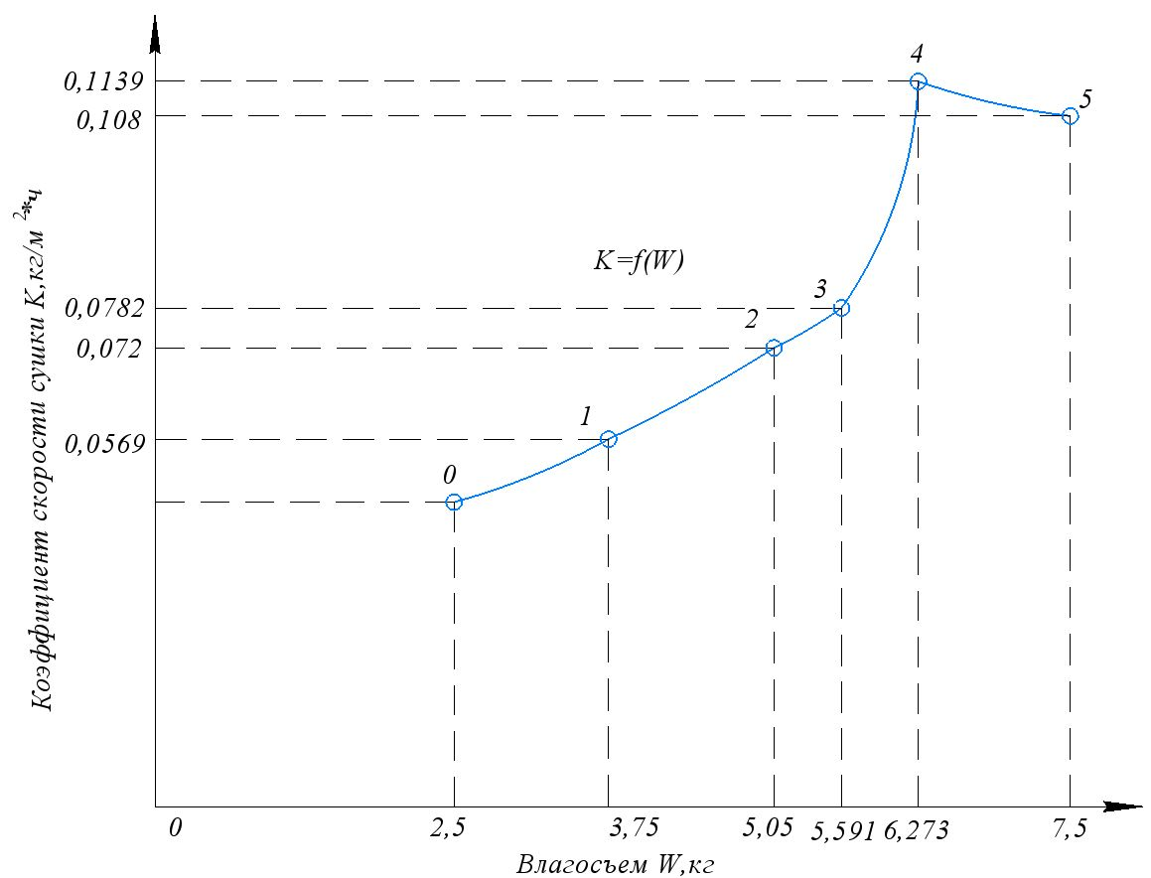

Рисунок 4.7 - Графические зависимости коэффициента скорости сушки от массы удаленной влаги К = f(W)

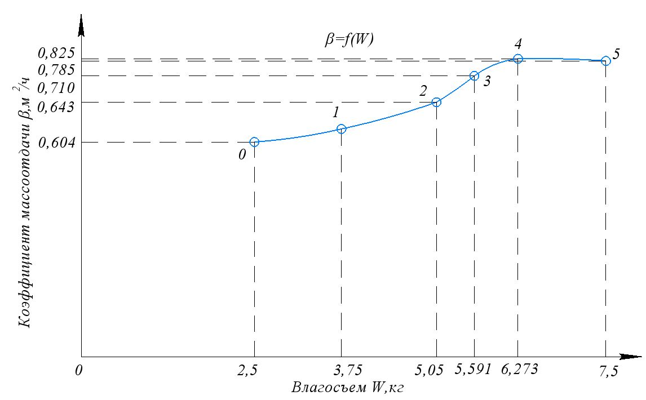

Рисунок 4.8 – Графические зависимости коэффициента массоотдачи от массы удаленной влаги β = f(W)
Выводы по разделу 4

Предложено методика инженерного расчета пневмокамеры с помощью которой можно определить производительность, мощность и расход воздуха в пневмосепарирующей камере.
Проведена гидродинамический расчет установки активного вентилирования зерна. Построены графики зависимости потери давления в установке от высоты продуваемой зоны, а также графики зависимости полезной мощности вентилятора от потери давления в установке.
По данным параметрам экспериментальной модели установки проведен тепломассообменный расчет процесса сушки и определены параметры, такие как: удельный расход сушильного агента; суммарное количество тепла.
Опреленены коэффициент массоотдачи и продолжительность сушильного процесса. На основе проведенных расчетов построены графики зависимости влагосъема от продолжительности сушки и график скорости сушки. Также график зависимости скорости охлаждения от высоты продуваемой зоны.
По установленным режимам сушки определены основные параметры тепломассообменных расчетов. Получено графические зависимости коэффициента скорости сушки от массы удаленной влаги и графические зависимости коэффициента массоотдачи от массы удаленной влаги.

5. Расчет экономической эффективности от внедрения пневмокамеры для очистки зерна от легких примесей и установки для активного вентилирования (сушка) зерна

По результатам проведенных испытаний установлено, что степень очистки зерна от легких примесей составляет 95%, а удельные энегозатраты на активное вентилирование составляют 142,4 кДж/кг зерна.
Для определения показателей экономической эффективности от внедрения вновь разрабатываемого технологического оборудования были приняты механизированные закрытые склады в виде бункера, вместимостью 6 000 тонн.
Расчет годовой экономической эффективности.
1 В расчете учитывалась оптовая цена оборудования 2022 года:
Базовая техника: а) обеспыливающая камера У1-УОЗ – 65, цена - 400 000 тенге/тр; б) вентилируемый бункер БВ-40, цена по курсу в тенге 450 000 тенге х 7,12 = 3 204 000 тг.
Новая техника: а) пневмокамера для очистки зерна от легких примесей, количество 1 - 350 000 тенге/тр; б) Бункер АВЗ-60 (сушка) – 3 000 000 тг.
Общие оптовые цены технологического оборудования: базовая : 1 300 000 тенге; новая - 600 000 тг.
В таблице 5.1 приведены базовые и новые виды технологического оборудования для очистки зерна от легких примесей в потоке и активное вентилирование зерна в складской емкости на 6000 т и (для расчета технико-экономических показателей).

Таблица 5.1 – Исходные данные базовой и новой техники
№ | Показатели | Базовая техника |  | Новая техника
№ | Показатели | Обеспыливающая камера У1-УОЗ | Бункер БВ-40, цена 450 000 руб. (РФ) | Пневмока мера | Бункер АВЗ - 60 (сушка)
1 | Производительность, т/ч | 40фактич. | - | 150 | -
2 | Вместимость, тн |  | 40,0 |  | 60,0
3 | Затраты электроэнергии (мощность), кВт | 11,5 | Мощность: 66,5 кВт (из них вентилятор 11 кВт, эл.калорифер 54 кВт, шнек 1,5 кВт) | 2,5 | Мощность: 31,5 кВт (из них венти- лятор 5,0 кВт, эл. калорифер 25 кВт, шнек 1,5 кВт)
3.1 | Периодичность работы, часов в год (ч/год) | 1,0 | для сушки – 2,4  для АВ – 720 | 60:150 = 0,4 | для сушки – 2,4  для АВ – 720
4 | Количество, шт | 1 | 1,0 | 1 | 1,0
6 | Рабочие, кол. | 0,5 | 0,5 | 0,5 | 0,5

Общие оптовые цены технологическое оборудование:
Базовая техника: 3 604 000 тг;
Новая техника: 3 350 000 тенге.

2 Годовые эксплуатационные расходы состоят из затрат электроэнергии, амортизационных отчислений, заработной платы рабочих и социального обеспечения. [119]
2.1 Расходы электроэнергии. Зернохранилища с вентилируемым бункером с установкой для активного вентилирования зерна и устройством для очистки зерна от легких примесей (см. таблицу 5.1).
Периодичность работы (часов в год):
Базовая техника. При приемке и хранении 40 т зерна в течение года, используя обеспыливающую камеру У–УОЗ-65, с фактической производительностью 40 т/ч, процесс занимает 40:40=1,0 час. Продолжительность сушки вновь убранного зерна в бункере – 2,4 часов, активного вентилирования зерна занимает 720 ч/год. Тогда общая продолжительность работы
базовой техники 1,0 + 2,4 + 720 = 723,4 часов/ год;
Новая техника. При приемке и хранении 40 т зерна в течение года, используя пневмокамеры, с установленной производительностью 150 т/ч, процесс занимает 150: 60 =2,4 часа. Продолжительность сушки вновь убранного зерна в бункере – 2,4 часов, а активного вентилирования зерна занимает 720 часов в год.
Тогда общая продолжительность работы
новой техники 0,4 + 2,4 + 720 = 722,8 ч/ год.
Базовый вариант: хранить 6000 т зерна в течение года, используя обеспыливающую камеру У-УОЗ-65, общей производительностью 50 т/ч, процесс занимает 6000 : 50 = 120 часов.
Базовая техника:
Для обеспыливающей камеры У1-УОЗ-65, производительностью 40 т/ч: энергозатраты, если часовая цена 1 кВт энергии 11 тг/ч, а мощность машины 11,5 кВт/ч, то с учетом длительности работы (1,0 ч/год) обеспыливающей камеры при приемке зерна определили: 1,0 х 11,5 х 11 = 126,5 тг/год.
Для бункера БВ-40: энергозатраты, при установленной мощности 66,5 кВт и продолжительности работы установки в год 722,4 часов затраты электроэнергии составляет в часах: 722,4 х 66,5 х 11 = 528 435,6 тг/год.

Итого 126,5 + 528 435,6 = 528 562,1 тг/год
Новая техника.
Для пневмокамеры, производительностью 150 т/ч: энергозатраты, если часовая цена 1 кВт энергии приблизительно 11 тг/ч, а мощность машины 2,5 кВт/ч, то с учетом длительности работы (60:150=0,4 часа) обеспыливающей камеры, дейтвующей при приемке зерна определили: 0,4 х 11,5 х 11 = 50,6 тг/год.
Для бункера АВЗ-60, вместимостью 60 тн: энергозатраты, при установленной мощности при точечном вентилировании – 31,5 кВт расходы на электроэнергию составляет в часах: 722,4 х 31,5 х 11 = 250 311,6 тг/год.
Итого 50,6 + 250 311,6 = 250 371,6 тг/год
2.2 Амортизационные расходы. Как правило, она составляет 10,8% от оптовых цен, включая затраты на изготовление станков.
Базовая техника: 3 604 000 х 0,108 = 389 232 тг/год;
Новая техника: 3 350 000 х 0,108 = 361 800 тг/год.
2.3 Текущие расходы на содержание составляют 25% амортизационных отчислений машин.
Базовая техника: 389 232 х 0,25 = 97 308 тг/год;
Новая техника: 361 800 х 0,25 = 90 450 тг/год.
2.4 Сервисные расходы – расходы на техническое обслуживания, ввод в эксплуатацию и дополнительные расходы.
2.4.1 Ежемесячная заработная плата работников составляет приблизительно 100 000 тенге в месяц, исчисленная по средней ставке для отраслевых учреждений. Количество рабочих одинаково для базовых и новых машин – 0,5 + 0,5 = 1.
Базовая техника: 100 000 х 1 х 12 = 1 200 000 тг/год;
Новая техника: 100 000 х 1 х 24 = 1 200 000 тг/год.
2.4.2 Двойные расходы (страховка), равные 10% месячной зарплаты.
Базовая техника: 1 200 000 х 0,1 = 120 000 тг/год;
Новая техника: 1 200 000 х 0,1 = 120 000 тг/год.
2.5 Прочие неучтенные затраты (накладные расходы) компенсируются в среднем 10% от учтенных операционных (эксплуатационных) затрат.
Базовая техника: (528 562,1 + 389 232 + 97 308 + 1 200 000 + 120 000)х0,10 = 233 510,21 тг/год.
Новая техника: (250 371,6 + 361 800 + 90 450 + 1 200 000 + 120 000)х0,10 =
202 262,16 тг/год.
2.6 Общие эксплуатационные расходы: равны сумме расходов, рассчитанных по всем разделам 2.1-2.5:
Базовая техника: 528 562,1 + 389 232 + 97 308 + 1 200 000 + 120 000 + 233 510,21 = 2 568 620,31 тг/год.
Новая техника: 250 371,6 + 361 800 + 90 450 + 1 200 000 + 120 000 + 202 262,16 = 2 224 883,6 тг/год.
3 Собственные (удельные) затраты в части эксплуатационных расходов, или стоимость процесса очистки от легких примесей в пункте первичной обработки зерна:
Базовая техника 2 568 62,31 / 40 = 64 215,31 тг / т;
Новая техника 2 224 883,6 / 60 = 37 081,4 тг/т.
При установке технологического оборудования на приемном пункте элеватора с годовым оборотом 240 000 т/год стоимость процессов:
Базовая техника 2 568 620,31 / 240 000 = 10,7 тг /т;
Новая техника 2 224 883,6 / 240 000 = 9,27 тг/т.

4 Общие фиксированные конечные инвестиции составляют 24% от оптовой цены технологического оборудования.
Базовая техника 3 604 000 х 0,24 = 864 960 тг;
Новая техника 3 350 000 х 0,24 = 804 000 тг.
5 Ежегодные собственные окончательные затраты на приобретения ТО и окончательные инвестиции.
Если общая мощность зернохранилищ в крестьянском хозяйстве составляет 6000 тонн в год, то:
Базовая техника: (3 604 000 + 864 960)/6 000 = 745 тг/т;
Новая техника: (3 350 000 + 804 000)/6 000 = 692 тг/т.
Если машины устанавливаются на приемном пункте элеватора производительностью 240 000 т/год, то удельные конечные затраты конечных инвестиций составляют:
Если технологическое оборудование устанавливается на приемном пункте элеватора, товарооборотом 240 000 т/год, то удельные конечные затраты конечных инвестиций составляют:
Базовая техника: (3 604 000 + 864 960)/240 000 = 18,62 тг/т;
Новая техника: (3 350 000 + 804 000)/240 000 = 17,3 тг/т.

6 Условно-годовая экономия
Для крестьянских хозяйств, мощностью 6000 т/год:

(64 215,31 - 37 081,4 ) х 6000 = 162 803 460 тг /год

7 Годовая экономическая эффективность
Годовая рентабельность внедрения новой пневмокамеры и бункера с установкой активного вентилирования зерна (сушки) для среднетоннажных зернохранилищ мощностью 6000 тонн в год.
Для хозяйств, мощностью 6000 тонн в год:
E _{y} = [ (64 215,31 + 0,15 x 745) - (37 081,4 + 0,15 x 692) ] x 6 000 =
= [(64 215,31 + 111,75 ) – (37 081,4 + 103,8)] х 6000 =
= ( 64 327,062 – 37 185,2) х 6000 = 162 851 172 тг/год.
Рыночная цена пшеницы с легкими примесями составляет 80 000 тг/т.
Рыночная цена пшеницы очищенной от легких примесей составляет 121 000 тг/тн.
Годовой чистый доход хозяйства от внедрения новой техники:

6000 х (121 000-80 000) = 246 000 000 тенге;

Расчеты проводились по реальным условиям в хозяйствах. В результате маркетинговых исследований мы убедились, что повышение рыночной цены зерна до 2-х раз за счет очистки его от легких примесей после уборки с поля принесет огромный доход крестьянским хозяйствам.
В таблице 5.2 представлены технико-экономические показатели внедрения новой техники в производство.

Таблица 5.2 – Технико-экономические показатели
№ | Показатели | Базовая техника |  | Новая техника
№ | Показатели | Обеспыливающая камера У1-УОЗ | Бункер вентилируемый БВ-40 | Пневмо  камера | Бункер с установкой АВЗ-60
1 | Производительность, т/ч | 40 | - | 150 | -
 | Вместимость |  | 40 |  | 60
3 | Мощность, кВт | 11,5 | 66,5 | 2,5 | 31,5
4 | Количество | 1 | 2 | 1 | 1
5 | Рабочие | 0,5 | 0,5 | 0,5 | 0,5
7 | Капитальные  расходы, тг | 400 000 | 3 204 000 | 350 000 | 3 000 000
8 | Эксплуатационные расходы, тг/год | 2 568 620,31 |  | 2 224 883,6
9 | Собственные затраты по эксплуатацию ТО /себес тоимость/, тг/т:  хозяйство на 6000 т:  элеватор на 240 000 т | 64 215,31  10,7 |  | 37 081,4  9,27
10 | Окончательный депозит,тг | 864 960 |  | 804 000
11 | Конечные и инвес-тиционные затра-ты, тг/т: хозяйство на 6000 т/год:  элеватор на 240 000 т/год | 745  18,62 |  | 692  17,3
12 | Условная экономия, тенге/год:  хозяйство на 6000 т/год | 162 803 460  343 200
13 | Экономическая эффективность, тг/год:  хозяйство на 6000 т/год: | 162 851 172
14 | Доход хозяйства, тенге/год:  хозяйство на 6000 т/год: | 246 000 000

Выводы по разделу 5
Проведен расчет годовой экономической эффективности установки активного вентилирования зерна и устройства для очистки зерна от легких примесей.
Определены годовые эксплуатационные расходы по базовой технике и предлагаемым оборудованиям.
В результате расчетов расчитана годовая экономическая эффективность. Технико – экономические показатели сведены в таблицу.

ЗАКЛЮЧЕНИЕ

Краткие выводы по результатам диссертационных исследований.
1 Обоснована актуальность поставленных вопросов. Анализ современных технологических приемов сушки зерна с активного вентилирования и очистки зерна от легких примесей показал, что, несмотря на многочисленные результаты, необходимо проведение комплексных исследований с разработкой физических и математических моделей и соответственно методов анализа, позволяющих качественно и количественно оценить эффективность воздействия, что даст возможность прогнозировать ожидаемый результат и повысит надежность технологического процесса.
2 Выявлены кинетические и гидродинамические закономерности движения рабочего агента в условиях обеспечения равномерного распределения в межзерновом пространстве. Разработаны эффективные способы очистки зерна от легких примесей в потоке и активного вентилирования зерна в емкостях зернохранилищ, выбраны рациональные конструкции технологического оборудования. Способ активного вентилирования (сушка) зерна в емкостях обеспечивает равномерное распределение воздушного потока в межзерновом пространстве, исключающий конденсацию влаги в верхних слоях насыпи.
3 Принцип работы пневмокамеры для очистки зерна от легких примесей основан на целесообразное использование физико-механических свойств зерна для разрыхления поступающей массы. Конструкция пневмокамеры компактная, отличается высокой производительностью за счет секционного выполнения, удельные затраты процесса низкие: затраты энергии уменьшается за счет устранения псевдоожижения и снижения гидравлического сопротивления зерна, эксплуатационные затраты ниже за счет компактности конструкции и простоты обслуживания. Производительность повышается за счет выполнения пневмокамеры секционной. Обеспечивает высокую технологическую эффективность очистки до 95% за счет естественного разрыхления слоя зерна, равномерного распределения воздушного потока и уноса аэросмеси через свободные воздушные прослойки между зерновыми прослойками.
4 Проведены экспериментальные исследования по определению технологической эффективности пневмокамеры очистки зерна от легких примесей и энергоэффективности установки активного вентилирования зерна, и получены статистические математические модели по результатам обработки экспериментальных данных и получены графические зависимости критериев исследования от принятых факторов согласно планированию экспериментального исследования.
5 Проведены экспериментальные исследования для определения сопротивления жалюзийной решетки и межзерновом пространстве, общие потери пневмокамеры составляет 18 Па.
6 Обоснованы рациональные параметры пневмокамеры для очистки зерна от легких примесей. Определены оптимальные параметры пневмокамеры. При толщине слоя зерна 40 мм, скорости воздушного потока при входе в решетку 3,841 м/с и высоте рабочей зоны 600 мм коэффициент эффективности пневмокамеры составляет 95%. Идентификация установленных параметров по математическим моделям, полученные на основе опытных данных эксперименталного исследования обеспечивает высокую сходимость результатов при среднеквадратичном отклонении до 12 %.
7 Разработана методика инженерного расчета пневмокамеры для очистки зерна от легких примесей при равномерном распределении рабочего агента в межзерновом пространстве и установки для активного вентилирования зерна (сушка) при переменном теплоподводе с учетом ограничений на показатели качества высушенного зерна при сбалансированных материальных и энергетических потоках.
8 Разработана методика инженерного расчета установки активного вентилирования зерна и пневмокамеры для очистки зерна от легких примесей в приемно-перегрузочных пунктах зернохранилищ.
9 При внедрении разработанного технологического оборудования на производстве повышается технологическая эффективность и уменьшается удельные затраты процессов, улучшается условия хранения зерна в емкостях, экологическое состояние зернохранилищ и обеспечивается минимальные энергозатраты.
10 Установлены технологические режимы работы пневмокамеры и установки для активного вентилирования или сушки зерна. Проведенные производственные испытания опытно – экспериментального образца установки для активного вентилирования зерна при переменном теплоподводе (АО «АзияАгроФуд), показали ее высокую эффективность и подтвердили оптимальных параметров, полученные в резултате экспериментального исследования.
Годовой экономический эффект от внедрения предлагаемых технических решений в крестьянском хозяйстве мощностью 6000 т/год составляет 162 млн тг.
Оценка полноты решений поставленных задач. Результаты теоритических исследований, их оценка, эксперименталное исследование по установлению оптимальных параметров и режимов работы установки для активного вентилирования и очистки зерна от легких примесей, решение вопросов математического моделирования, апробация результатов в промышленных условиях полностью соответствует поставленным в диссертации задачам.
Разработка рекомендации и исходных данных по конкретному использованию результатов. Результаты экспериментального исследования по поиску оптимального значения критерия исследования выбранным основным факторам, разработанные методы инженерного расчета по определению основных параметров установки активного вентилирования и устройства для очистки зерна от легких примесей могут быть использованы при сериином производстве данного оборудования, а также в учебном процессе при чтении лекций, проведении практических занятий и лабораторного практикума.
Оценка технико – экономической эффективности внедрения.
По результатам исследования разработана установка для активного вентилирования и устойство для очистки зерна от легких примесей которые испытано и рекомендовано к применению на мукомольном заводе собственным зернохранилищем и отделением для очистки зерна АО «АзияАгроФуд» в Алматинской области. Расчетный экономический эффект от внедрения данного оборудования в производство составил 162 млн. тенге. Затраты на оборудования согласно расчету, окупятся за 1 год.
Оценка научного уровня выполненной работы в сравнении с лучшими достижениями в данной области. Технико – экономическая оценка разработтаного и исследованного оборудования для активного вентилирования и очистки зерна от легких примесей превосходит существующие решения по многим показателям, таким как производительность, материалоемкость, ресурсосбережение, высокая технологическая эффективность. Предложенная установка для активного вентилирования благодаря выбранной рациональной конструкции обеспечивает равномерное распреление теплоносителя в горизонтальном направлении и удаление отработанного воздуха. Пневмокамера для очистки зерна от легких примесей по сравнения с существующими сепараторами аэродинамического действия отличается рядом преимуществ, таких как: компактность конструкции; высокая производительность и технологическая эффективность; энергоэффективность.
СПИСОК ИСПОЛЬЗОВАННЫХ ИСТОЧНИКОВ

1 Об утверждении Государственной программы развития агропромышленного комплекса Республики Казахстан на 2017 – 2021 годы. Постановление Правительства Республики Казахстан от 12 июля 2018 года № 423. https://adilet.zan (дата обращения 30.08.2018 г.).
2 Петропавловск.news https://pkzsk.info/urozhajj-2022-politiki-rulyat-bez-oglyadki-na-ehkonomiku/ (дата обращения 23.10.2022 г.).
3 Токаев К.К. Единство народа и системные реформы – прочная основа процветания страны. Послание Главы государства Касым-Жомарта Токаева народу Казахстана. 1 сентября 2021 г. Официальный сайт президента Республики Казахстан. https://www.akorda.kz (дата обращения 23.09.2021 г.).
4 Рынок АПК 9 (203) сентябрь 2020. Сайт агрообъявлений. Активное вентилирование зерновых масс. /https://rynok-apk.ru/web-magazine-apk/web-magazine/09-2020-75-76-77/. С.75-77. (дата обращения 20.04.2020).
5 Агро бизнес Казахстан. https://agbz.kz/semennoj-material-formiruetsya-letom/ (дата обращения 19.11.2019 г.).
6 «Об утверждении Концепции развития науки Республики Казахстан до 2025 года» от 26.05.2021. https://legalacts.egov.kz/npa/view?id=9007515 (дата обращения 21.10.2021).
7 Малин, Н.И. Технология хранения зерна. Текст./Н.И. Малин М.: КолосС, 2005. – 240 с.
8 Алексанян, И. Ю. Моделирование процесса сушки дисперсного материала в кипящем слое [Текст]/Л. М. Титова, А. Х. Нугманов//Техника и технология пищевых производств. – 2014. – № 3 (34). – С. 96-102.
9 Авдеев А.В. Методика расчета аэродинамической системы и параметров зерносушилок / А.В. Авдеев, М.А. Жуков, А.А. Авдеева//Тракторы и сельскохозяйственные машины. – 2001. – № 11. – С. 18-22.
10 Агапов, Ю. Н. К вопросу о тепло- и массообмене в сушилках с осциллирующим температурным режимом [Текст]/Ю.Н.Агапов, В. И. Лукьяненко, В. Г. Стогней//Материалы четвертой международной научно-практической конференции «Современные энергосберегающие тепловые технологии (сушка и термовлажностная обработка материалов)» (СЭТТ-2011). – Москва: МГАУ, 2011. – С. 266-278.
11 Казаков Е.Д., Карпиленко Г.П. Биохимия зерна и хлебопродуктов. СПб.: ГИОРД, 2005. – 512с.
12 Фѐдорова Р.А., Головинская О.В. Технология и организация производства продуктов переработки зерна, хлебобулочных и макаронных изделий: Учеб.- метод. пособие. СПб.: Университет ИТМО; ИХиБТ, 2015. – 81с.
13 Крячко А.В. Разработка переменных режимов сушки зерновых культур при програмированном теплоподводе.: дисс. Канд. Наук 05.18.12. – Воронеж. – 2007. – 148 с.
14 Мельник Б. Е. Активное вентилирование зерна. – М.: Агропромиздат, 1986. – 159 с.
15 Алексанян, И. Ю. Моделирование процесса сушки дисперсного материала в кипящем слое [Текст]/Л. М. Титова, А. Х. Нугманов//Техника и технология пищевых производств. – 2014. – № 3 (34). – С. 96-102.
16 Алексанян И. Ю. Совершенствование тепломассообменных процессов при конвективной сушке растительного сырья в диспергированном состоянии [Текст]/ И. Ю. Алексанян, А. Ю. Максименко, Ю. С. Феклунова//Технологии пищевой и перерабатывающей промышленности АПК – продукты здорового питания. – 2014. – № 3. – С. 48-53.
17 Алексеев, Г. В. Аналитическое исследование процесса импульсного (дискретного) теплового воздействия на перерабатываемое пищевое сырье [Текст] / Г. В. Алексеев, Б. А. Вороненко, В. А. Головацкий//Новые технологии. – 2012. – № 2. – С. 11-15.
18 Васильев А.Н. Сопротивление зернового слоя при радиальном воздухораспределении/ А.Н. Васильев//Известия вузов. Северо-Кавказский регион. Технические науки. – 2007. – № 2. – С. 106-108.
19 Дринча В. М. Основные концептуальные положения активного вен-тилирования зерна/В.М.Дринча, Б.Д.Цыдендоржиев // Энергосбережение в АПК. – Вестник ОрелГАУ .– № 1 (22). – 2010. – С. 35–38.
20 Васильев А.Н. Энергосберегающие электротехнологии сушки и предпосевной обработки зерна активным вентилированием. Автореферат на соискание уч. степени д.т.н. М.: МГАУ им. В.П.Горячкина. – 2009. – 42 с.
21 Аскарова А.А. Совершенствование работы зернохранилищ, элеваторов /Аскарова А.А., Аскаров А.Д., Медведков Е.Б., Калыкова А.С.//Материалы международной научно-практической конференции «Инновационное развитие пищевой, легкой промышленности и индустрии гостеприимства» Алматы: АТУ. 16-17 октября 2014 года. С. 56-58.
22 Аскарова А.А., Направления совершенствования процессов первичной обработки зерна. Материалы республиканской научно–практической конференции молодых ученых «Наука, образование, молодежь» 16-17 апреля 2015 года. Аскарова А.А., Медведков Е.Б., Аскаров А.Д. Алматы: АТУ. С.172–173.
23 Аскарова А.А. Устройство для активного вентилирования зерна/Аскарова А.А, Медведков Е.Б., Остриков А.Н., Аскаров А.Д.//Материалы международной научно–практической конференции «Инновационное развитие пищевой промышленности: от идеи до внедрения» 27–28 октябрь 2016 г. Алматы: АТУ. – С.242–244.
24 Savinyh, P., Sychugov, Y., Kazakov, V., Ivanovs, S. (2018). Development and Theoretical Studies of Grain Cleaning Machine for Fractional Technology of Flattening Forage Grain. Engineering for Rural Development, P.124-130.
25 Xu, L., Wei, C., Liang, Z., Chai, X., Li, Y., & Liu, Q. (2019). Development of rapeseed cleaning loss monitoring system and experiments in a combine harvester.Biosystemsengineering, vol. 178, P. 118-130.
26 Kharchenko, S.; Borshch, Y.; Kovalyshyn, S.; Piven, M.; Abduev, M.; Miernik, A.; Popardowski, E.; Kiełbasa, P. Modeling of Aerodynamic Separation of Preliminarily Stratified Grain Mixture in Vertical Pneumatic Separation Duct. Appl. Sci. 2021, 11, 4383. P.1-13.
27 Giyevskiy, A. M., Orobinsky, V. I., Tarasenko, A. P., Chernyshov, A. V., Kurilov, D. O. (2018). Substantiation of basic scheme of grain cleaning machine for preparation of agricultural crops seeds. IOP Conf. Series: Materials Science and Engineering, vol. 327, DOI:10.1088/1757-899X/327/4/042035. P.1–5.
28 Ildar Badretdinov., Salavat Mudarisov., Marat Tuktarov., Elizabeth Dick., Svetlana Arslanbekova. Mathematical modeling of the grain material separation in the pneumatic system of the grain-cleaning machine. Journal of Applied Engineering Science. 17(2019)4, 641. P 529- 534.
29 Чеботарев В.П. Обоснование и расчет параметров универсальной зерноочистительной машины/Вестник Белорусской государственной сельскохозяйственной академии. – 2017. № 3. – С. 135–139.
30 Bredykhin, V., Gurskyi, P., Alfyorov, O., Bredykhina, K., Pak, A. (2021). Improving the mechanical-mathematical model of grain mass separation in a fluidized bed. Eastern-European Journal of Enterprise Technologies, 3 (1 (111)). P. 79–86.
31 Разворотнев А.С. Обеспыливание зерна при пневмосепарировании по щелевым решеткам. Дисс. Канд.тех.наук. М.: 1984. - 150c.
32 Смелик В.А., Васильев Д.В. Анализ технологического процесса транспортирования зернового материала транспортерами аэрационного типа / Известия санкт-петербургского государственного аграрного университета. 2013. №33. – С.247–251.
33 Аэрожелоб для временного хранения зернового вороха. Онхонова Л.О. //Механизация и электрификация сел. хоз-ва.-1999.-№12. – С. 22-23.
34 Saitov, V.E., Kurbanov, R.F., Suvorov, A.N. (2016). Assessing the Adequacy of Mathematical Models of Light Impurity Fractionation in Sedimentary Chambers of Grain Cleaning Machines.ProcediaEngineering, vol. 150, P. 107-110.
35 Dal-Pastro, E., Facco, P., Bezzo, E., Zamprogna, E., Barolo, M. (2016). Data-driven modelling of milling and sieving operations in wheat milling process. Food and Bioproducts Processing, vol. 99, p. 99-108.
36 Aliev, E.; Gavrilchenko, A.; Tesliuk, H.; Tolstenko, A.; Koshulko, V. Improvement of the sunflower seed separation process efficiency on the vibrating surface. Acta Period. Technol. 2019, 50, P. 12–22.
37 Cie´sla, A.; Skowron, M. Analysis process of the extraction of the particles in the High Gradient Magnetic Separator. Przeglad Elektrotechniczny 2020, 96. P. 98–101.
38 А. В. Клочков, С. С. Шкуратов. Скорость падения зерен в восходящем воздушном потоке/Белорусская государственная сельскохозяйственная академия. – 2019. №7. – С.83-89.
39 Разворотнев А.С., Аэротранспортеры с направленным выходом воздуха для перемещения и очистки продуктов/Элеваторная промышленность. – М.: ЦНИИТЭИ Минзага СССР, 1980. – 45 с.
40 Патент СССР. 1641739. Устройство для загрузки продуктов на конвейер. /Д.Д.Абделиев, А.А.Аскарова, С.З.Казахбаев, 1988. Бюл. №13. – 2с.
41 Предварительный патент РК №3320. Устройство для отделения легких примесей и пыли в зерновом потоке/Аскарова А.А., Алибеков А.А., опубл.10.06.1996. – 4c.
42 Аскарова А.А. Совершенствование перегрузочных и пылеулавливающих устройств ленточных конвейеров предприятий хлебопродуктов. Дисс. …к.т.н., -М., 1992. - 196 с.
43 Васильев Д.В. Повышение эффективности аэродинамического движения зернового вороха за счет управления параметрами воздушного потока. Дисс. …к.т.н., – Санкт-Питербург, 2014. – 156 c.
44 М. Кирпа. Семь способов сушки зерна. Всеукрайнский журнал современного агропромышленника «ЗЕРНО». №10 (54) Октябрь 2010. - С.54-56.
45 Бомко А.С., Исследование процессов сушки зерна в потоке методами математического моделировани. Автореферат дис. на соискание ученой степени кандидата технических наук. Одес. технол. ин-т пищевой пром-сти им. М. В. Ломоносова. - Одесса: 1971. - 31 с.
46 Жидко В.И. Зерносушение и зерносушилки: учебник/В.И. Жидко, В.А. Резчиков, В.С. Уколов. – Москва.: Колос, 1982. – 239 с.
47. Шевцов А. А. Аналитическое решение математической модели связанного тепломассопереноса при конвективной сушке зерна [Текст]/А. А. Шевцов, И. О. Павлов, Е. В. Воронова, Д. А. Бритиков//Известия вузов. Пищевая технология. – 2010. – № 4. – С. 99-104.
48 Остриков А.Н., Шевцов А.А., Медведков Е.Б., Аскаров А.Д. Расчет процесса тепломассопереноса при конвективной сушке зерна. Материалы международной научно–практической конференции «Инновационное развитие пищевой промышленности: от идеи до внедрения». Алматы:АТУ. 27–28 октябрь 2016 года, С. 225–227.
49 Бритиков Д.А., Разработка энерго-и ресурсосберегающих, экологически безопасных технологий сушки и хранения зерна злаковых и масличных культур. Автореферат на соискание ученой степени доктора технических наук – «Воронежский государственный университет инженерных технологий». Воронеж, 2013. – 59 с.
50 Голубкович, А.В. Исследование реверсивной сушки зерна [Текст]/А.В. Голубкович, С.А. Павлов//Сельскохозяйственные машины и технологии. – 2014. – № 4. – С. 19 - 22.
51 Бырдин, А. П. Решение модели процессов обмена во втором периоде сушки при направленном движении материала [Текст]/А. П. Бырдин, А. А. Надев//V Международный научно-технический симпозиум «Современные энергосберегающие тепловые технологии (Сушка и термовлажностная обработка материалов(СЭТТ – 2014). – Иван. гос. хим.-технол. ун-т. –Иваново, 2014. – С. 65 - 70.
52 Ольшанский А. И. Исследование теплообмена в процессе сушки влажных материалов по экспериментальным данным влагообмена [Текст]/А.И. Ольшанский//Инженерно-физический журнал. – 2014. – Т.87. – № 4. – С. 887 – 898.
53 Ольшанский А. И. Регулярный тепловой режим нагревания влажных плоских капиллярно-пористых материалов в процессе сушки [Текст]/А.И. Ольшанский // Инженерно-физический журнал. – 2014. – Т. 87. – № 6. – С. 1308 – 1318.
54 Roney Eloy Lima , Paulo Carteri Coradi, Marcela Trojahn Nunes, Sabrina Dalla Corte Bellochio, Newiton da SilvaTimm, Camila Fontoura Nunes, Letícia de Oliveira Car-neiro, Paulo EduardoTeodoro, Carlos Campabadal//Mathematical modeling and multivariate analysis applied earliest soybean harvest associated drying and storage conditions and in-fuences on physicochemical grain quality. – Scientifc Reports. – 2021. – № 12. – Р.1-20.
55 Albini G., Freire F.B., Freir J.T. Barley: effect of airflow reversal on fixed bed drying//Chemical Engi- neering and Processing – Process Intensification. 2018. Vol. 134. P. 97–104. DOI: 10.1016/j.cep.2018.11.001.
56 Шевцов, А. А. Математическая модель процесса самосогревания зернового сырья при хранении в силосе [Текст]/А. А. Шевцов, И. О. Павлов, Д.A. Бритиков, И. В. Фурсова//Хранение и переработка сельхозсырья. — 2006. № 3 . - С . 56-59.
57 Volkhonov M., Jabbarov I., Soldatov V., Smirnov I. Development of the method of exposure control of grain drying in high-temperature dryers//Eastern-European Journal of Enterprise Technologies. – 2013. – 3/3 (93). – Р. 22-29.
58 Hemis M., Watson D. G., Raghavan V. Modeling the drying of wheat seeds in a fluidized bed using a spatially resolved model//Applied Engineering in Agriculture. – 2019. – Vol. 35(4). – Р. 551-559.
59 Paulo C. Coradi, Carlos H. P. Fernandes, Jean C. Helmich, André L. D. Goneli. Ef-fects of drying air temperature and grain initial moisture content on soybean quality (GLY-CINE MAX (L.) MERRILL)//Journal of the Brazilian Association of Agricultural Engineer-ing. – 2016. – v. 36. – № 5. – Р. 866-876.
60 Ostrikov A., Ospanov A., Shevtsov A., Vasilenko V., Timurbekova A. An empiri-cal-mathematical modelling approach to explore the drying kinetics of cereals under variable heat supply using the stitched method//ACTA AGRICULTURAE SCANDINAVICA, SECTION B — SOIL & PLANT SCIENCE. – 2021. – Р. 1-10.
61 Оспанов А., Инновационные технологии переработки зерновых: научная монография/Оспанов А., Гачеу Л., Муслимов Н. и др. – др. – Алматы: Издательский дом «Альманах», 2017. – 436 с.
62 Оспанов А.Б., Васильев А.Н., Будников Д.А., Карманов Д.К., Васильев А.А., Баймуратов Д.Ш., Токсанбаева Б.О., Шалгинбаев Д.Б. Совершенствование процессов сушки и обеззараживания зерна в СВЧ поле. Монография. – Алматы: Нур-Принт, 2017. – 163 с.
63 Изтаев А.И. Электрофизические методы обработки зерна на элеваторах и зерноперерабатывающих предприятиях: монография.- Астана: МОН РК, 2015. ¬- 172 с.
64 Арынгазин К.Ш., Изтаев А.И., Джанкуразов Б.О. Научно-практические основы технологического проектирования зерновых элеваторов с элементами САПР: монография, Павлодар: Кереку, 2010. – 172 с.
65 Джанкуразов Б.О., Джанкуразов К.Б. Сохранить золотое зерно Казахстана.- Алматы: -Алейрон, 2013. – 165 с.
66 Налеев О.Н., Повышение технологической эффективности сушки зерна крупяных культур. Обзорная информация. — М.: ЦНИИИТЭИ, 1992. — 48 с. — (Серия: Элеваторная промышленность).
67 Садыков Ж.С. Проблемы решает наклонная камера нового поколения//Мир качества.- 2016.-№8(138) - С.11-12.
68 Гергокаев Д.А. К обоснованию режимов сушки зеpна тритикале//Известия Кабардино-Балкарского ГАУ. – 2019. – № 4 (26). – С. 59-62.
69 Пиляева О.В. Достоинства и недостатки зерносушильного оборудования Эпоха науки. – 2019. – № 17. – С. 70-73.
70 А.А.Шевцов., А.Н. Остриков. Техника и технология сушки пищевого растительного сырья. – Воронеж : ВГУИТ, 2014. – 289 с.
71 Сорочинский, В.Ф., Догадин А.Л. Контроль процесса сушки зерна по параметрам отработавшего агента сушки//Хлебопродукты. – 2018. № 3. – С.49-53.
72 Бритиков, Д. А. Энергосбережение в процессах сушки зерновых культур с использованием теплонасосных технологий [Текст]: монография/Д. А. Бритиков, А. А. Шевцов; Воронеж. гос. технол. акад. – Воронеж: ВГТА, 2011. – 375 с.
73 Аскарова А.А. Астықты өңдеу және сақтау заманауи техникасы мен технологиялары. Оқулық, «Карахан» баспасы -Тараз, 2013. – 25 б.
74 Онхонова Л.О. Научные основы создания и применения универсальных аэрожелобов в процессах послеуборочной обработки семян и зерна: монография. – М.: ВИМ, 2000. – 250 с.
75 Л.О. Онхонова, Г.Ф. Ханхасаев, И.Ю. Скрябина, Н.Е. Цыренов//Процессы активного вентилирования и пневмовыгрузки в трехканальных аэрожелобах. Улан-Удэ. Вестник ВСГУТУ. 2018. - № 1. – С. 59-63.
76 Онхонова Л.О. Технологические и технические решения приема и обеспечения сохранности зернового вороха с применением универсальных аэрожелобов : диссертация доктора технических наук: 05.20.01. - Москва, 2000. - 377 с.
77 Васильев А.Н. Сопротивление зернового слоя при радиальном воз-духораспределении/А.Н. Васильев//Известия вузов. Северо-Кавказский регион. Технические науки. – 2007. – № 2. – С. 106-108.
78 Васильев А.Н. Энергосберегающие электротехнологии сушки и предпосевной обработки зерна активным вентилированием. Автореферат на соискание уч. степени д.т.н. М.: МГАУ им. В.П.Горячкина. – 2009. – 42 с.
79 Вобликов, Е.М. Технология хранения зерна. Текст./Е.М. Вобликов СПб.: Издательство «Лань», 2003. – 448 с.
80 Волхонов М.С., Сочкова Е.С., Джаббаров И.А., Дерменжи А.В., Чуперка М., Жуков И.С./Развитие конструкций устройств вентилирования и хранения зерна//Труды Костромской государственной сельскохозяйственной академии, 2018. – С. 58-65.
81 Воробьев, А. М. Сушильные аппараты с активным гидродинамическим режимом [Текст]//А. М. Воробьев, В. М. Дмитриев, Г. С. Кормильцин, А. А. Горелов, С.П.Рудобашта//Вестник Тамбовского университета. Серия: Естественные и технические науки. – 2001. – Т. 6. – № 2. – С. 227-229.
82 Мельник Б. Е. Вентилирование зерна. – М.: Колос, 1970. – 183 с.
83 Загоруйко М.Г., Павлов С. А. Исследование кинетики досушки зерна на складе. Аграрный научный журнал. Саратовский государственный аграрный университет им. Н.И. Вавилова (Саратов) – 2020.№12. – С.87-89.
84 Павловский, Г.Т. Очистка сушки и активное вентилирование зерна/Г.Т. Павловский, С.Д. Птицын. – М.: Высшая школа, 1968. – 222 с.
85 Предварительный патент РК № 12514. Бункер для хранения зерновых продуктов/Алдашов Б.А., Аскарова А.А.. Опубл. 15.01.2003. – 4с.
86 Инновационный патент РК № 22895. Устройство для активного вентилирования сыпучих продуктов в емкости и складского помещения/Аскарова А.А., Апбозов О.Ж., Аскаров А.Д., Бегалиев Р.А. Опубл. 15.09.2010, Бюл. №9. – 4с.
87 Патент РК на полезную модель №2198. Способ стационарного активного вентилирования или сушки сыпучих зернистых продуктов в емкостях и установка для его осуществления/Аскарова А.А., Апбозова А. Ж., Аскаров А.Д. и др. Опубл. 30.05.2017.Бюл. №10. – 4с.
88 Северинов О.В. Совершенствование сушки зерна в бункерах активного вентилирования с использованием моделирования. Дисс. к. т. н. –М.,, 2016. – 121 с.
89 Патент № 2365839 РФ Бункер активного вентилирования. F26B15/04. О.В. Пиляева, Н.В. Демский, С.К. Манасян; Заявитель Федеральное гос. образов. учр. высш. проф. обр. Красноярский ГАУ, - 2008105092/06 заяв. 11.02.2008; опубл. 27.08.2009, Бюл. №24.– 6с.
90 Патент 2366151 РФ Бункер зерна вентилируемый. МПК A01F25/14 /А.Н. Зюлин, В.А. Байминов. Заявитель и патентообладатель ГНУ ВИМ Россельхо- закадемии),– 2008107223/12. заявл. 26.02.2008; опубл. 10.09.2009, бюл. №25.–5с.
91 Патент 2282117 РФ Способ сушки семян и зерна. МПК F26B3/06. /А.В. Голубкович, В.И. Скутнев, А.П. Орехов, А.Г. Чижиков; Заявитель и патентообла- датель Государственное научное учреждение Всероссийский научно-исследова- тельский институт механизации сельского хозяйства (ГНУ ВИМ),– 2005106619/06. Заявл. 09.03.2005; опубл. 20.08.2006 бюл. №23.–9с.
92 Патент 2275003 РФ Способ сушки и хранения зерна и устройство для его осуществления. МПК A01F25/00, A01F25/08, A01D41/133. /А.В. Голубкович, А.Г. Чижиков, Л.И. Беленькая, А.А. Курбатский. Заявитель и патентообладатель Государственное научное учреждение Всероссийский научно-исследовательский институт механизации сельского хозяйства (ГНУ ВИМ),– 2004130014/12. Заявл. 11.10.2004; опубл. 27.04.2006, бюл. №25.–9с.
93 Патент 2228602 РФ Способ сушки и хранения зерна и устройство для его осуществления. МПК A01F25/08 / А.В. Голубкович, А.Г. Чижиков. заявитель и патентообладатель ГНУ ВИЭСХ Россельхозакадемии.– заявл. 31.01.2003; опубл. 20.04.2003 бюл. №25.–9с.
94 Способ сушки зерна в бункерах активного вентилирования пневмопотоком. Пат РФ № 2679698 СПК A01F 25/22 (2018.08); F26B 17/12 (2018.08) № 2018124912, Заявл. 06.07.2018 Патентообладатель Голубенко Михаил Иванович (RU) Опубл. 12.02.2019 Бюл. № 5.–11с.
95 Substantiation of the possibility of increasing the efficiency. Of drying of grain by method of active ventilation. AskarovaA., AlpeissovY., BarzhaksinaB., Askarov A. REPORTS OF THE NATIONAL ACADEMY OF SCIENCES OF THE REPUBLIC OF KAZAKHSTAN ISSN 2224-5227 Volume 4, Number 338 (2021). - С. 5 – 12.
96 Патент на полезную модель №2405 РК. Пневмокамера/Аскарова А.А., Аскаров А.Д., Медведков Е.Д., Апбозов О.Ж., опубл. 31.05.2016, Бюл.№19. –3с.
97 Инновационный патент РК №22586. Устройство для очистки зерна зерна от легких, зернистых и минеральных примесей/Аскарова А.А., Аскаров А.Д., Апбозов О.Ж., опуб.26.04.2010, Бюл.№6. – 6с.
98 Патент РК на полезную модель №6021. Устройство для очистки зерна от пыли/Аскаров А.Д. Опубл. 30.04.2021, Бюл.17.-6с.
99 Патент СССР 1348274, заяв. 24.12.1985. Разворотнев А.С., Черняев Н.П. Аэрожелоб для сыпучих материалов. Н.П.Володин. опубл. 30.10.1987. Бюл. №40. –3с.
100 Алешко П.И. Механика жидкости и газа. - Харьков, Вища школа, 1977, - 320 с.
101 Самойлович Г.С. Гидрогазодинамика. - Учебник для студентов ВУЗов. - 2-е изд. пер.. и доп. - М.: Машиностроение, 1990. - 384 с.
102 Аскаров А.Д., Медведков Е.Б., Кайрбаева А.Е., Насруллин Г.Ш., Математическое описание процесса очистки зерна на экспериментальной установке. Вестник АТУ. – Алматы, 2022, №1. С. 10 – 17.
103 Боуманс, Г. Эффективная обработка и хранение зерна. Текст. / Пер. с англ. В.И. Даниевского М.: Агропромиздат, 1991. – 607 с.
104 Бродянский, В. М. Эксергетический метод и его приложения [Текст]/В. М. Бродянский, В. Фратшер, К. Михалек. – М.: Энергоатомиздат, 1988. – 287 с.
105 Астықты кептіру негіздері және астық кептіргіштер: Оқулық/К. Б. Байболов, Т. Қ. Құлажанов, Н.Б. Батырбаева – Алматы: АТУ, 2018.-155 б.
106 Гафнер, Л.А. Основы технологии приема, хранения и переработки зерна/Л.А. Гафнер-М.: Колос, 1975. – 400 с.
107 Пиляева, О.В. Проблемы и перспективы послеуборочной обработки зерна/монография. Краснояр. гос. аграр. ун-т. Ачинский ф-л.- Ачинск, 2017. – 74 с.
108 Патент РК на полезную модель № 5369. Способ активного вентилирования или сушки сыпучих продуктов и установка для его осуществления/Аскаров А.Д., Насруллин Г.Ш., Аскарова А.А., Опубл. 29.11.2019, Бюл. № 36. – 7с.
109 Остриков А.Н., Нурахметов Б.К., Аскаров А.Д., Медведков Е.Б., Математическое описание процессов, протекающих при активном вентилировании зерна. Вестник АТУ. – Алматы, 2022, №3. С. 192 – 201.
110 Лыков А.В. Теория сушки. – М.: 1968. – 472 с.
111 Жидко В.И. Зерносушение и зерносушилки: учебник / В.И. Жидко, В.А. Резчиков, В.С. Уколов. – Москва.: Колос, 1982. – 239 с.
112 Аэров М.Э., Тодес О.М., Наринский Д.А. Аппараты со стационарным зернистым слоем. Гидравлические и тепловые основы работы. Л.: Химия, 1979. -176 с.
113 Гинзбург, А. С. Основы теории и техники сушки пищевых про-дуктов [Текст]/А. С. Гинзбург – М.: Пищевая пром-сть, 1973. – 528 с.
114 Сорочинский В.Ф. Повышение эффективности конвективной сушки и охлаждения зерна на основе интенсификации тепломассообменных процессов.: дисс.докт.техн.наук 05.18.12 – Москва: 2003. – 354 с.
115 Medvedkov Ye., Ostrikov A., Askarov A., Nurakhmetov B., Sydykbayev Zh. Study of the Process of Purifying Grain from Light Impurities and Dust. КарТУ, Труды университета. – Караганда, 2022, №2. - С. 23 – 30.
116 Аскарова А.А., Оспанов А.Б., Аскаров А.Д. Совершенствование пунктов перегрузки элеваторных конвейеров. Вестник АТУ. Алматы, 2012, № 5. - С. 44-48.
117 Остриков А.Н., Копылов М.В., Медведков Е.Б., Аскаров А.Д., Нурахметов Б.К. Исследование процесса активного вентилирования зерна в послеуборочный период. Вестник Воронежского государственного университета. – Воронеж, 2022, Том 15, выпуск 2(73). – С.28-38.
118 Tlevlessova Dinara., Askarov Ardak, Ostrikov Alexander, Shambulov Yermek, Kairbaeva Ainura. Developing a statistical model for the active ventilation of a grainlayer with high moisture content//Eastern-European Journal of Enterprise Technologies 1/11 (115) 2022. - P. 6-14.
119 Лысенко Н. Н. Экономика отрасли: учебное пособие. – Южно-Сахалинск : СахГУ, 2020 – 282 с.

ПРИЛОЖЕНИЯ

ПРИЛОЖЕНИЕ А
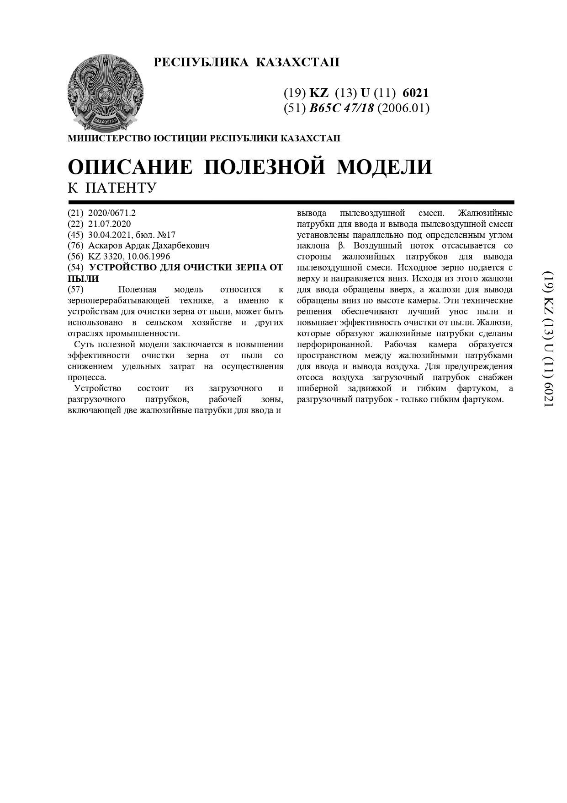

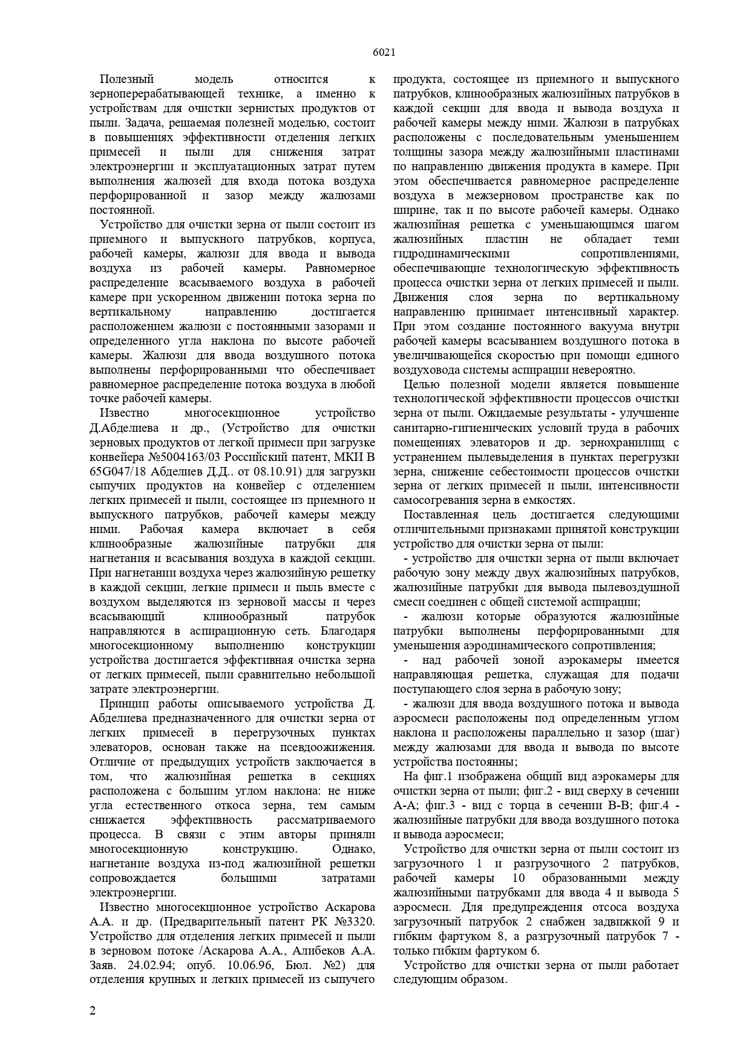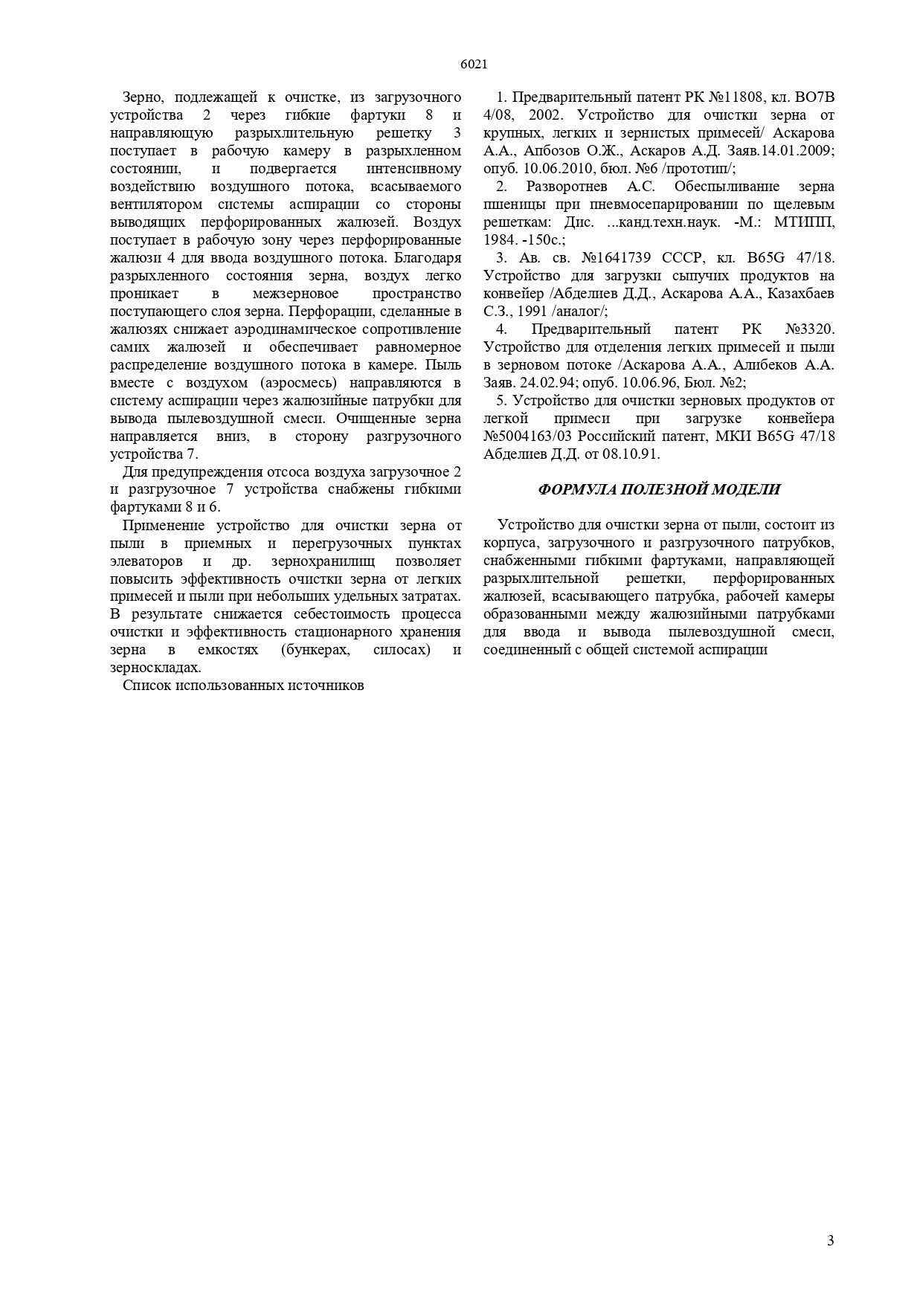
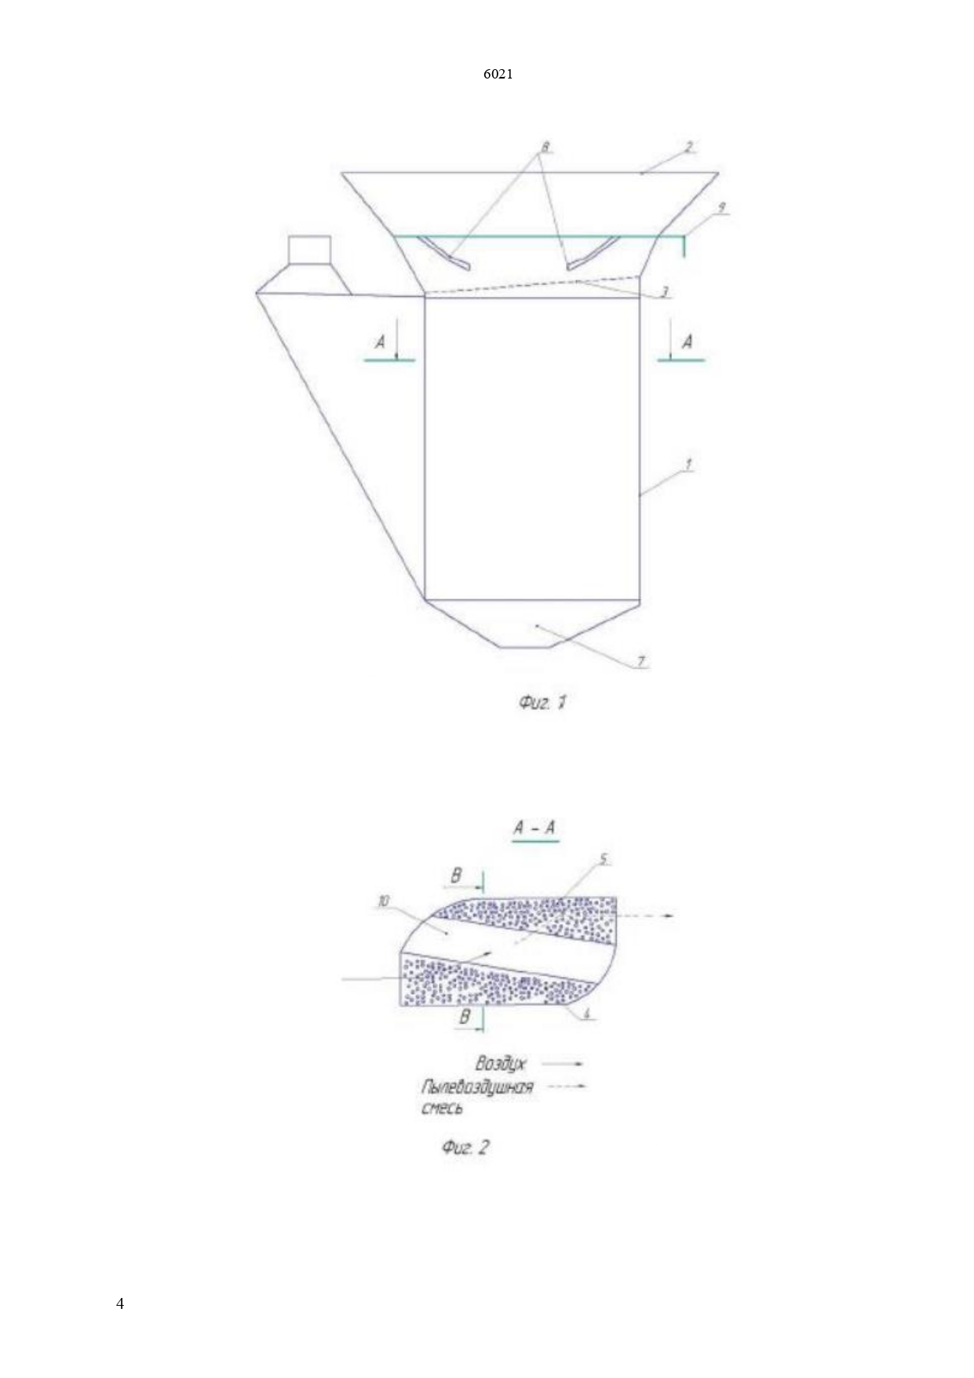
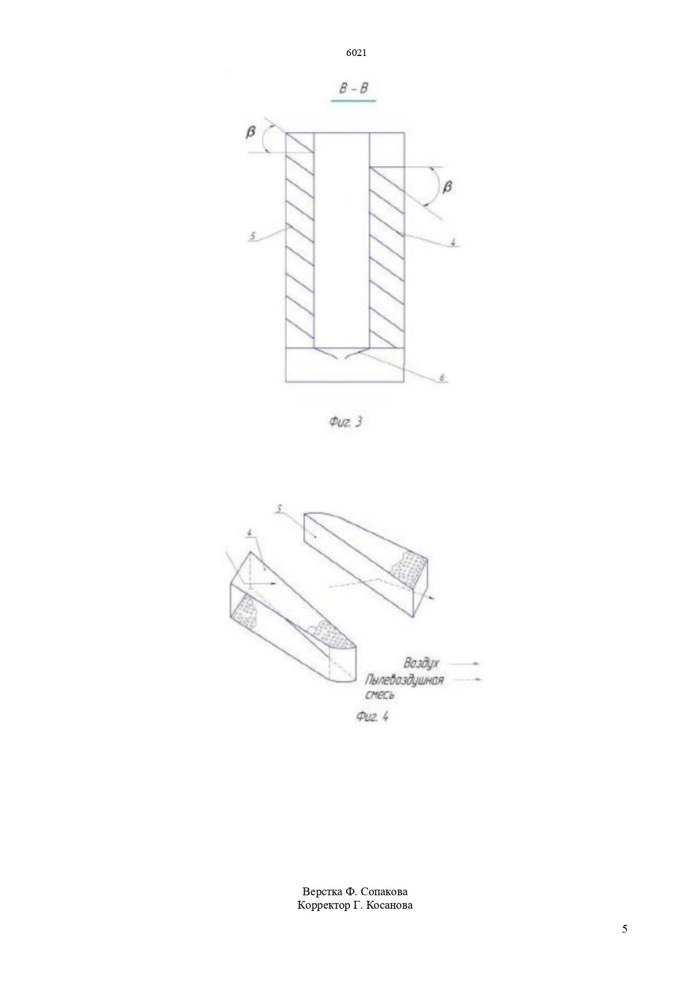

ПРИЛОЖЕНИЕ Б
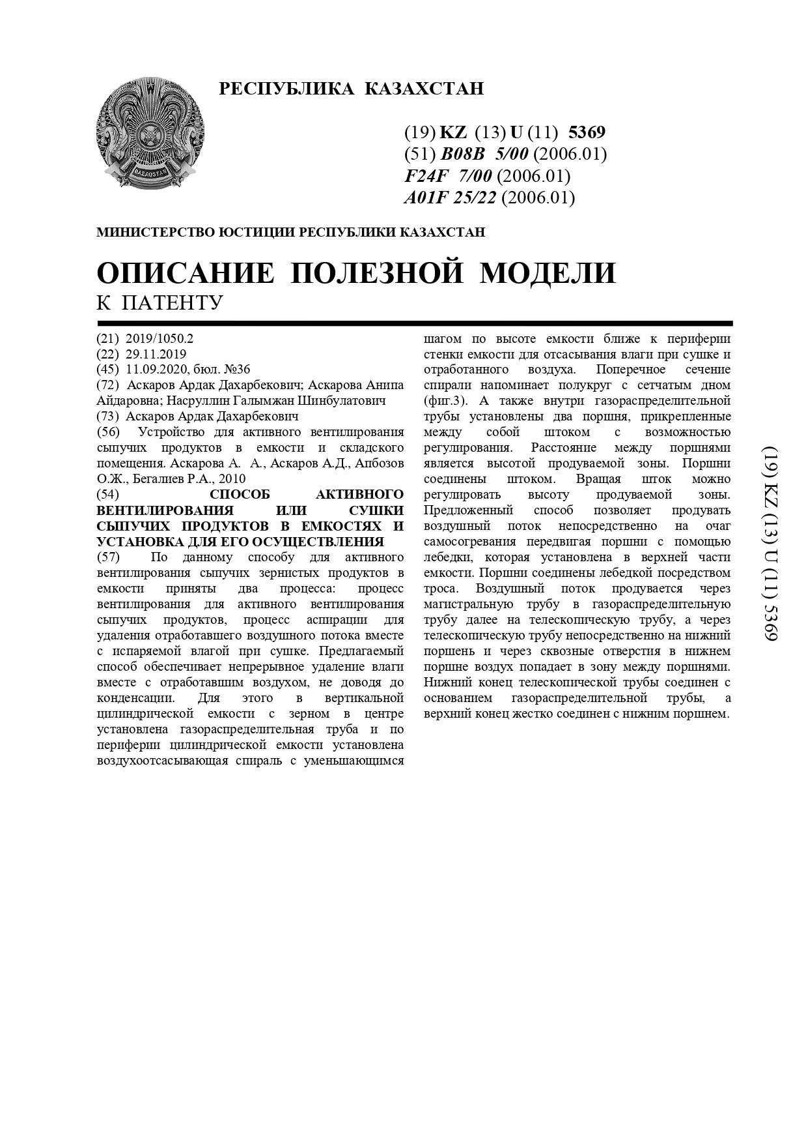

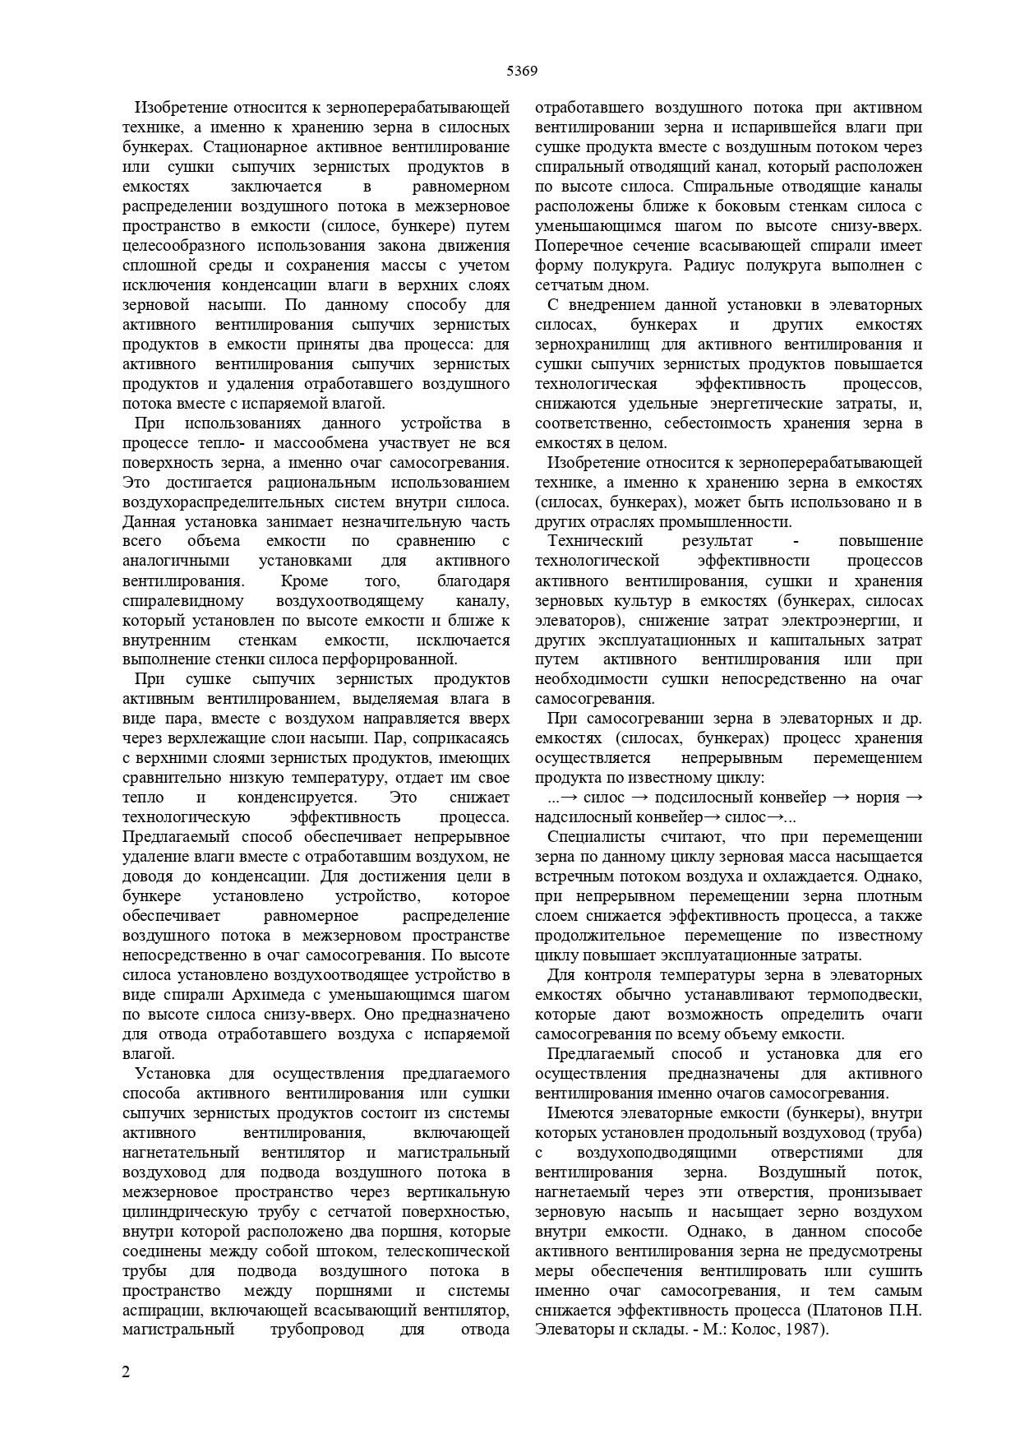
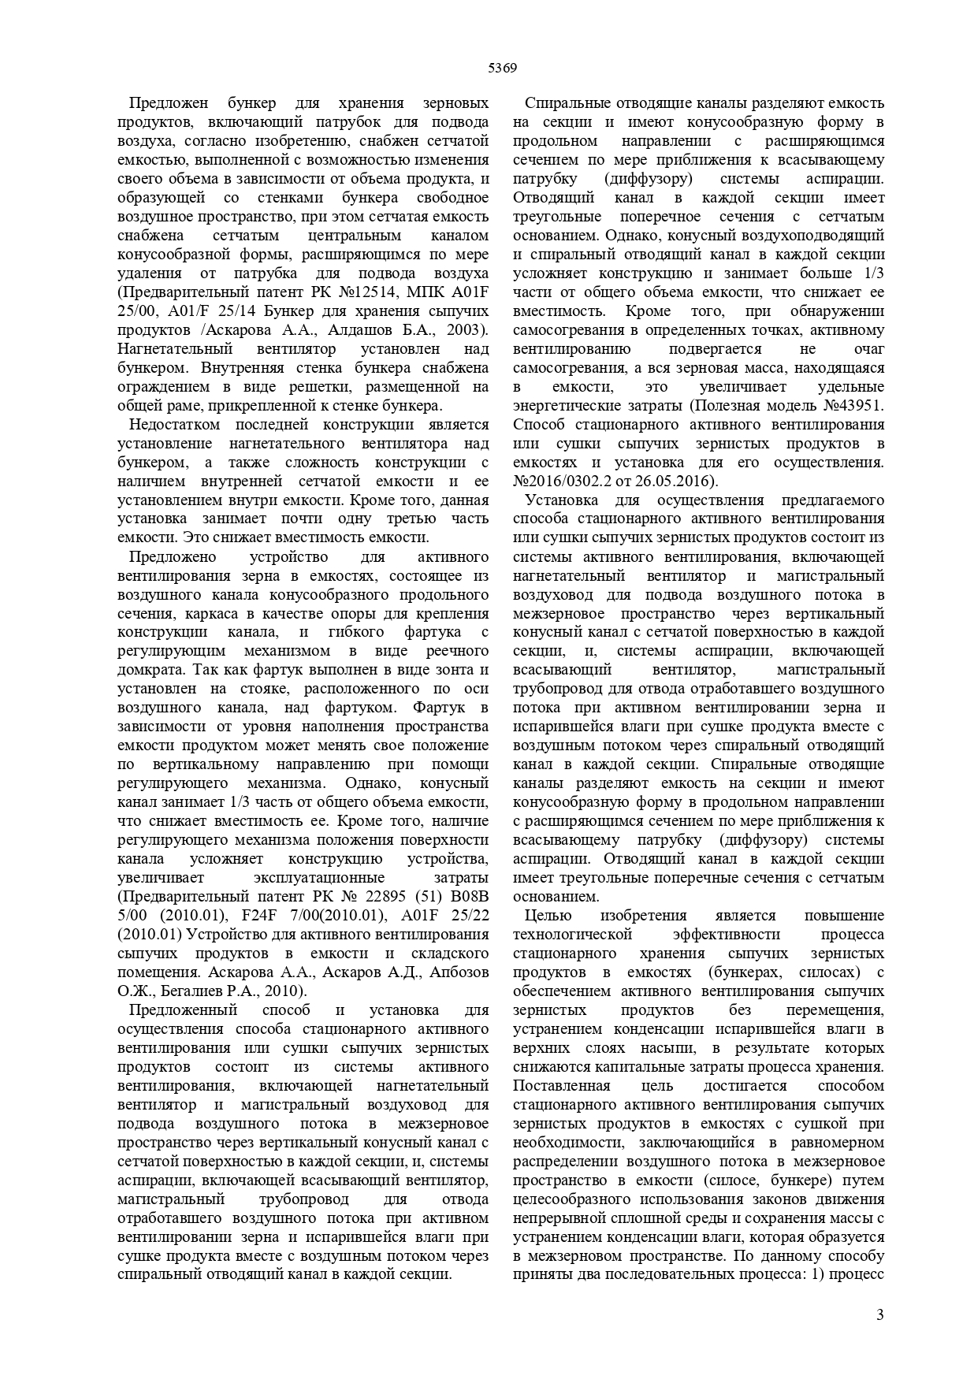
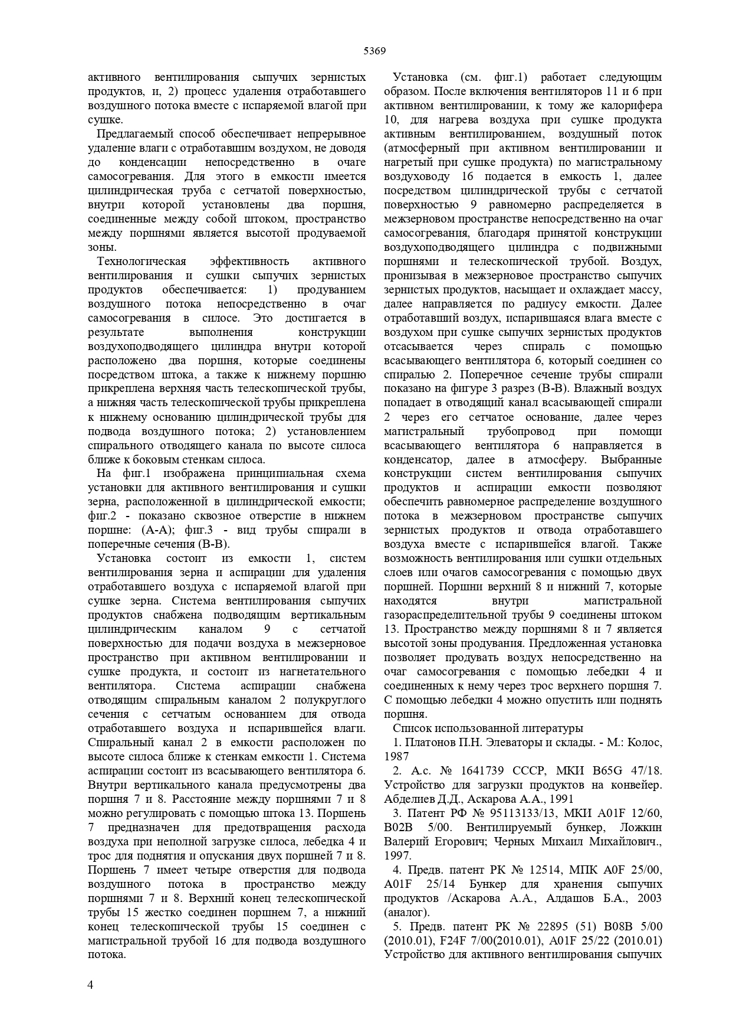
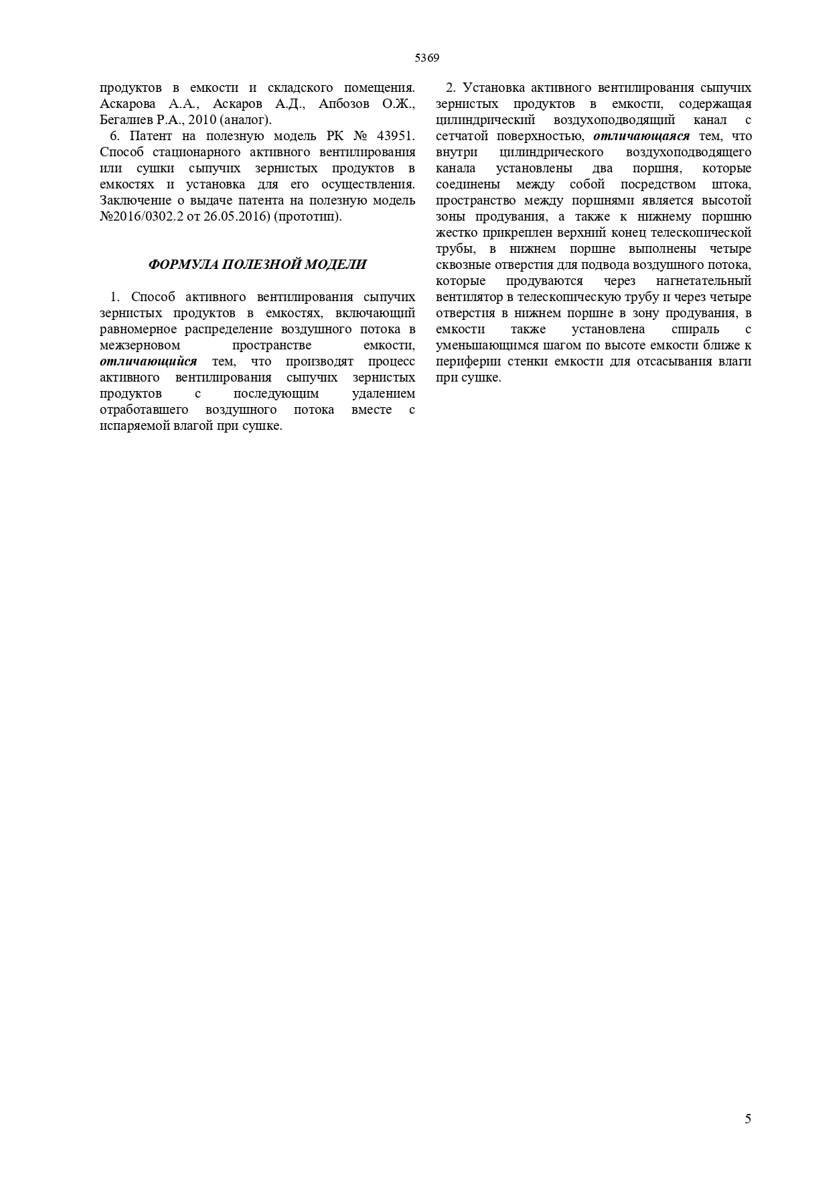
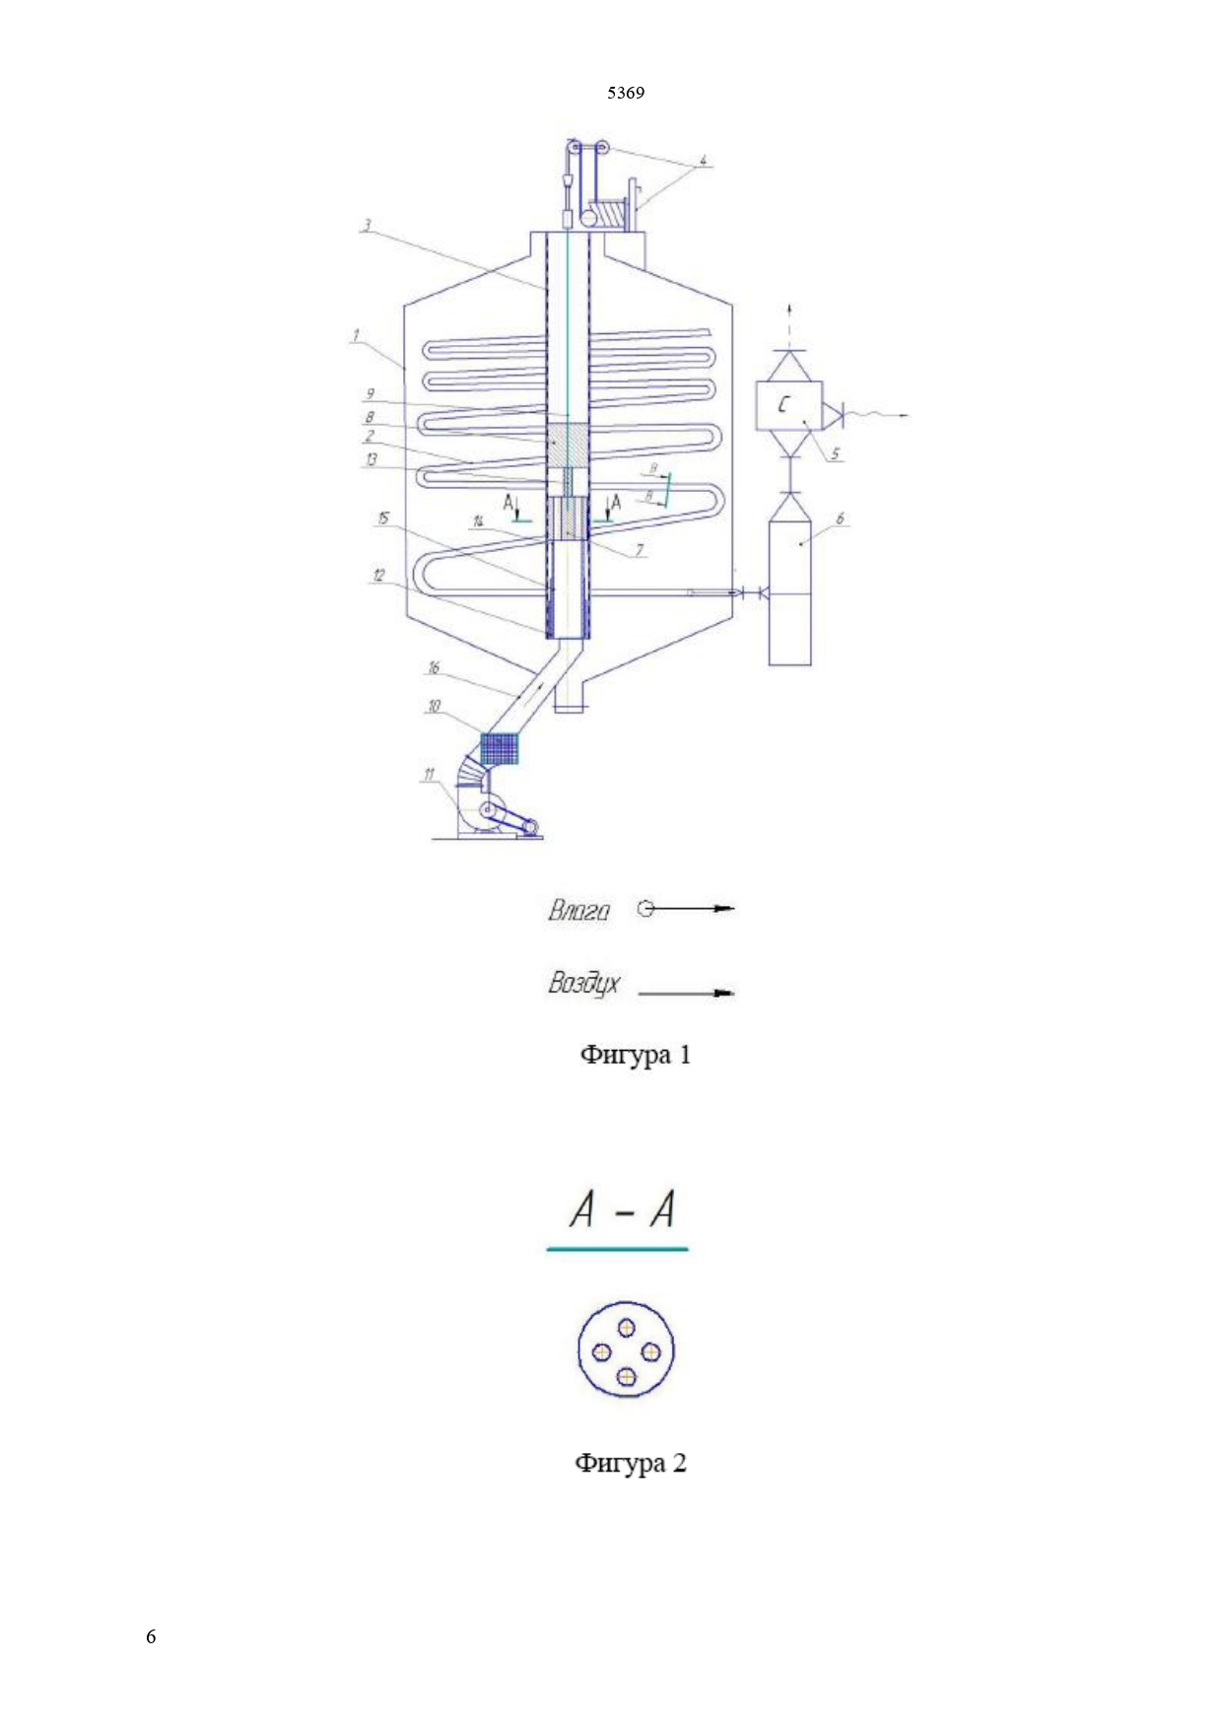
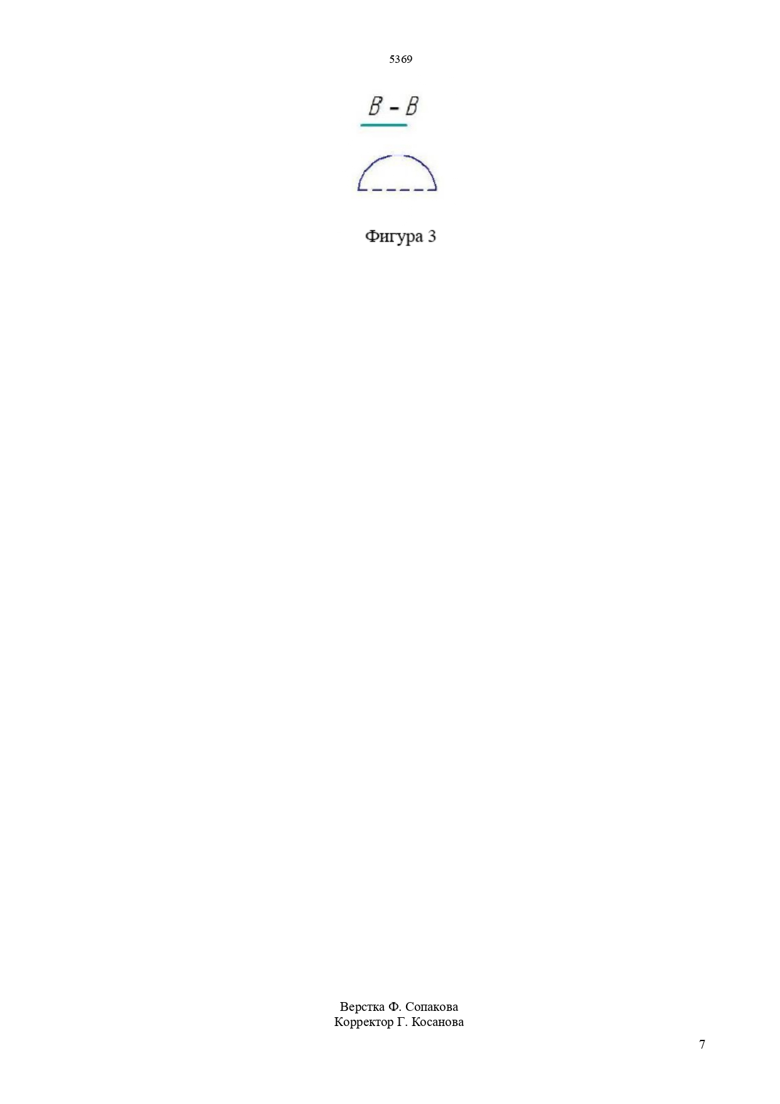

ПРИЛОЖЕНИЕ В
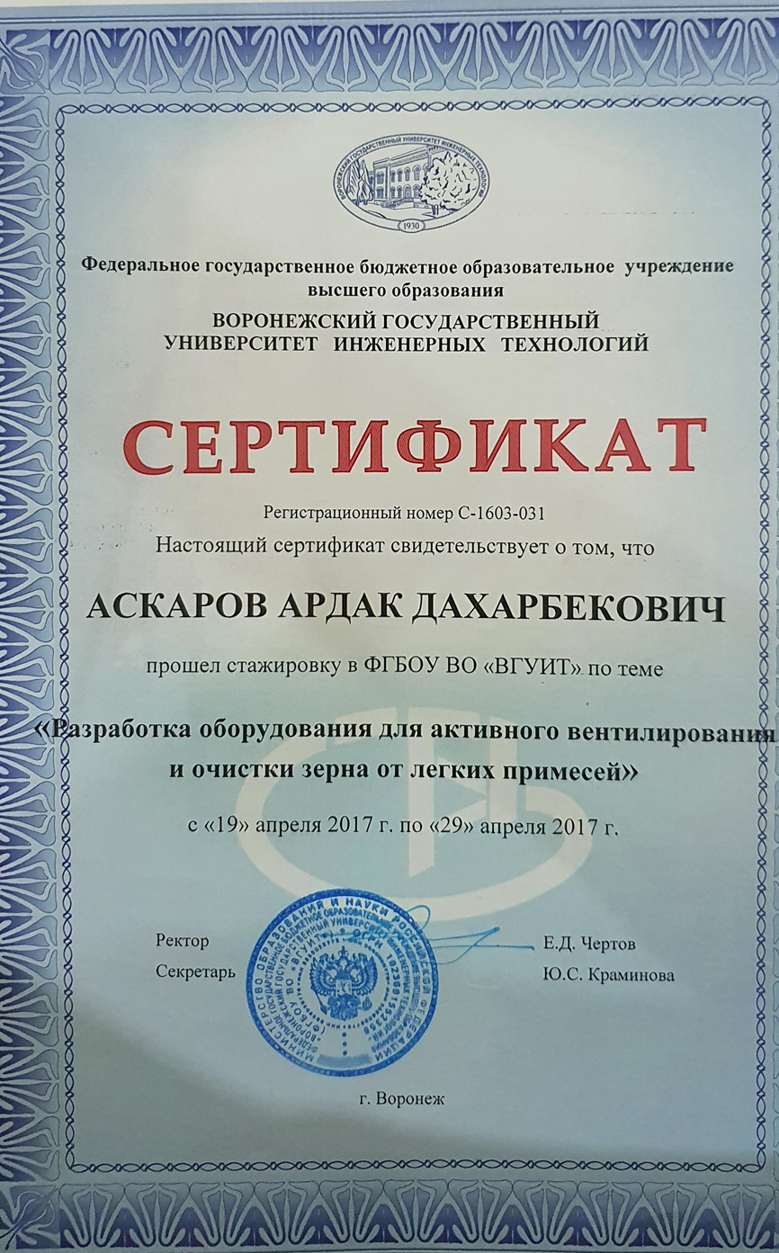

ПРИЛОЖЕНИЕ Г
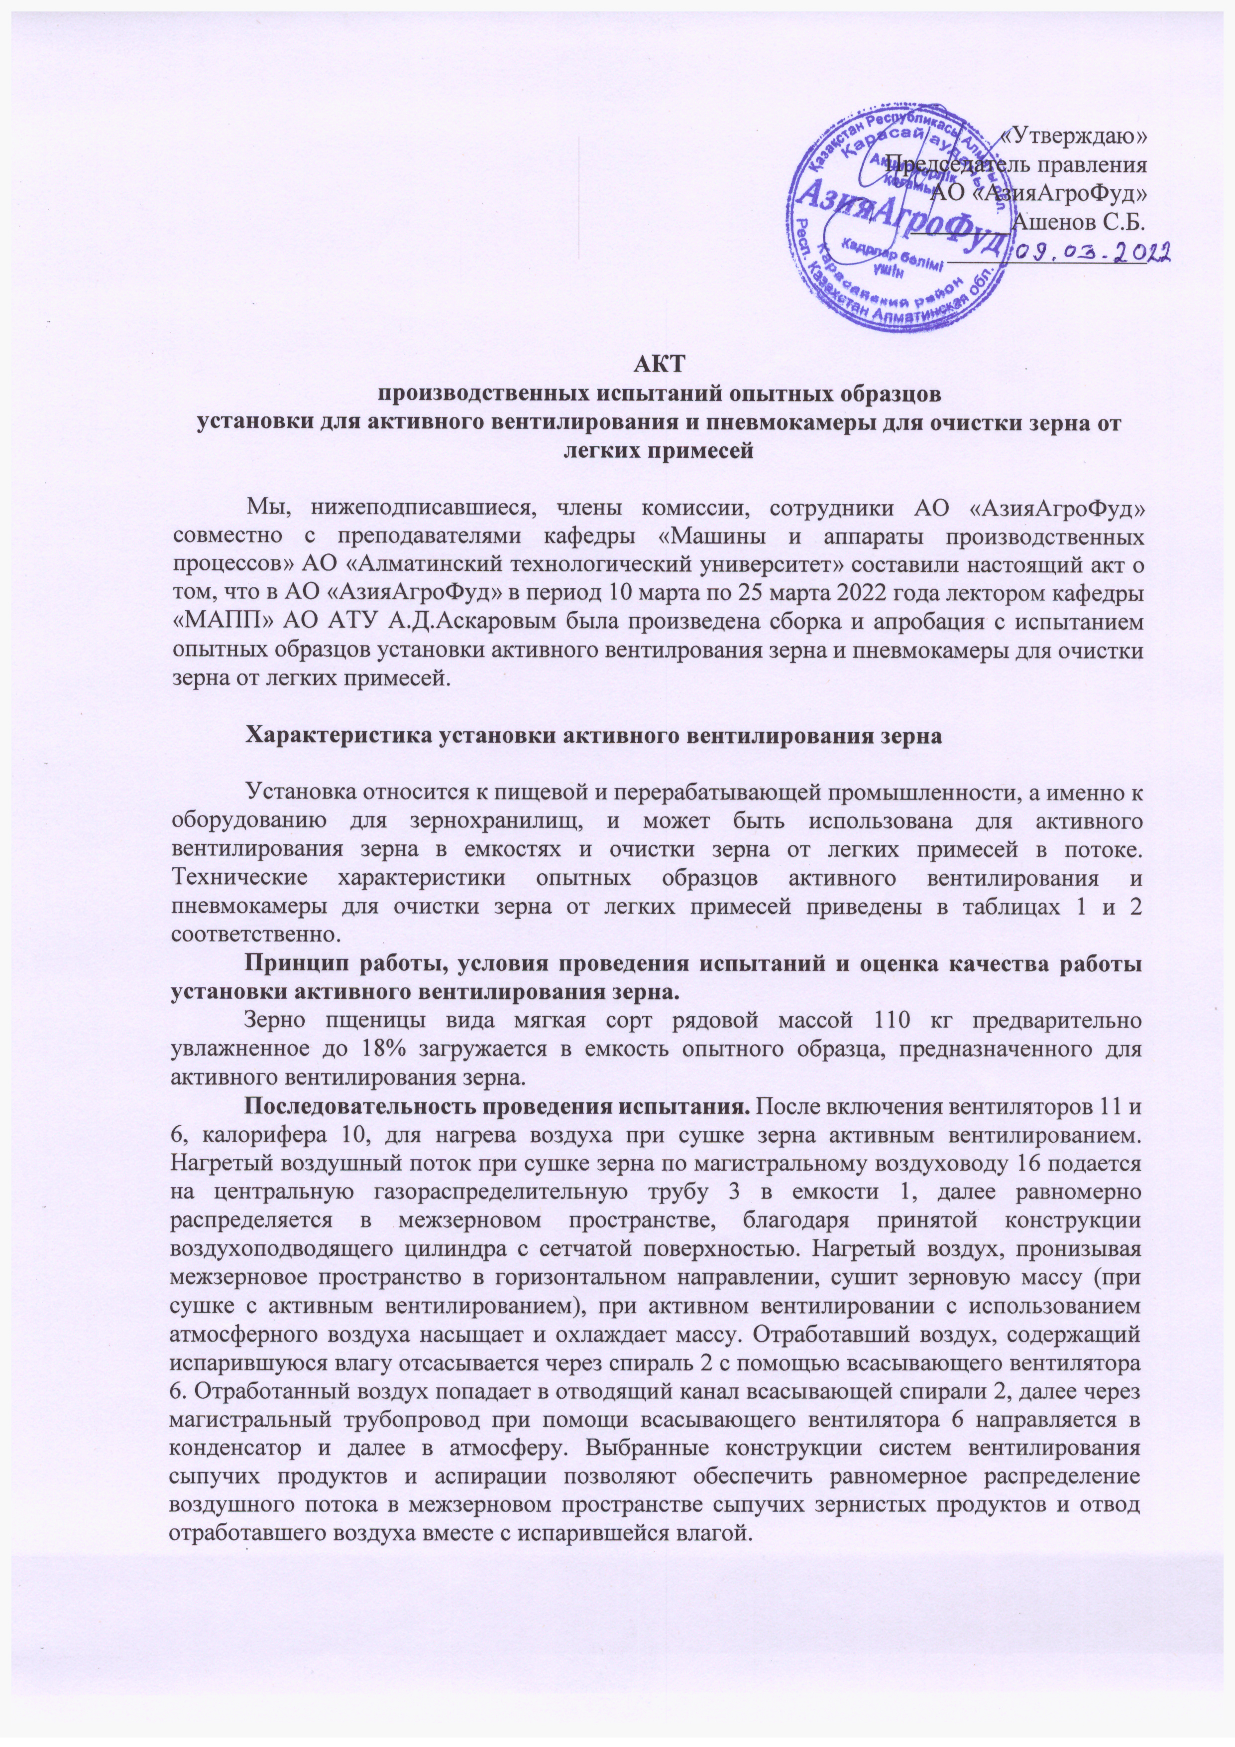
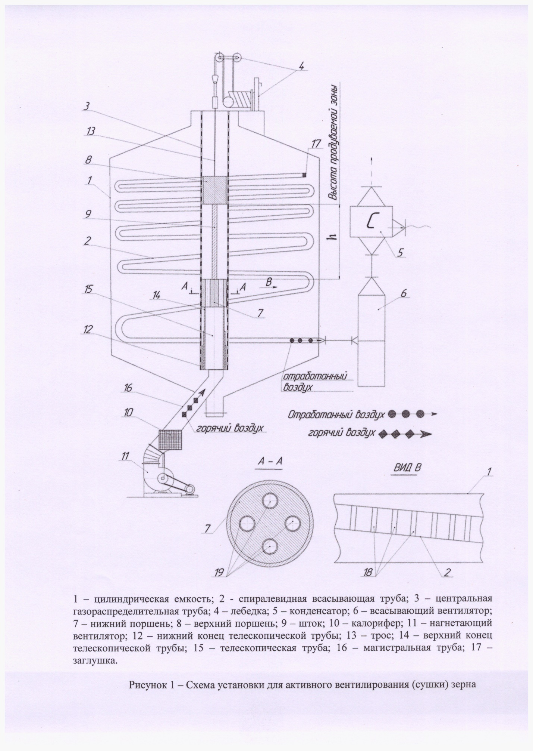

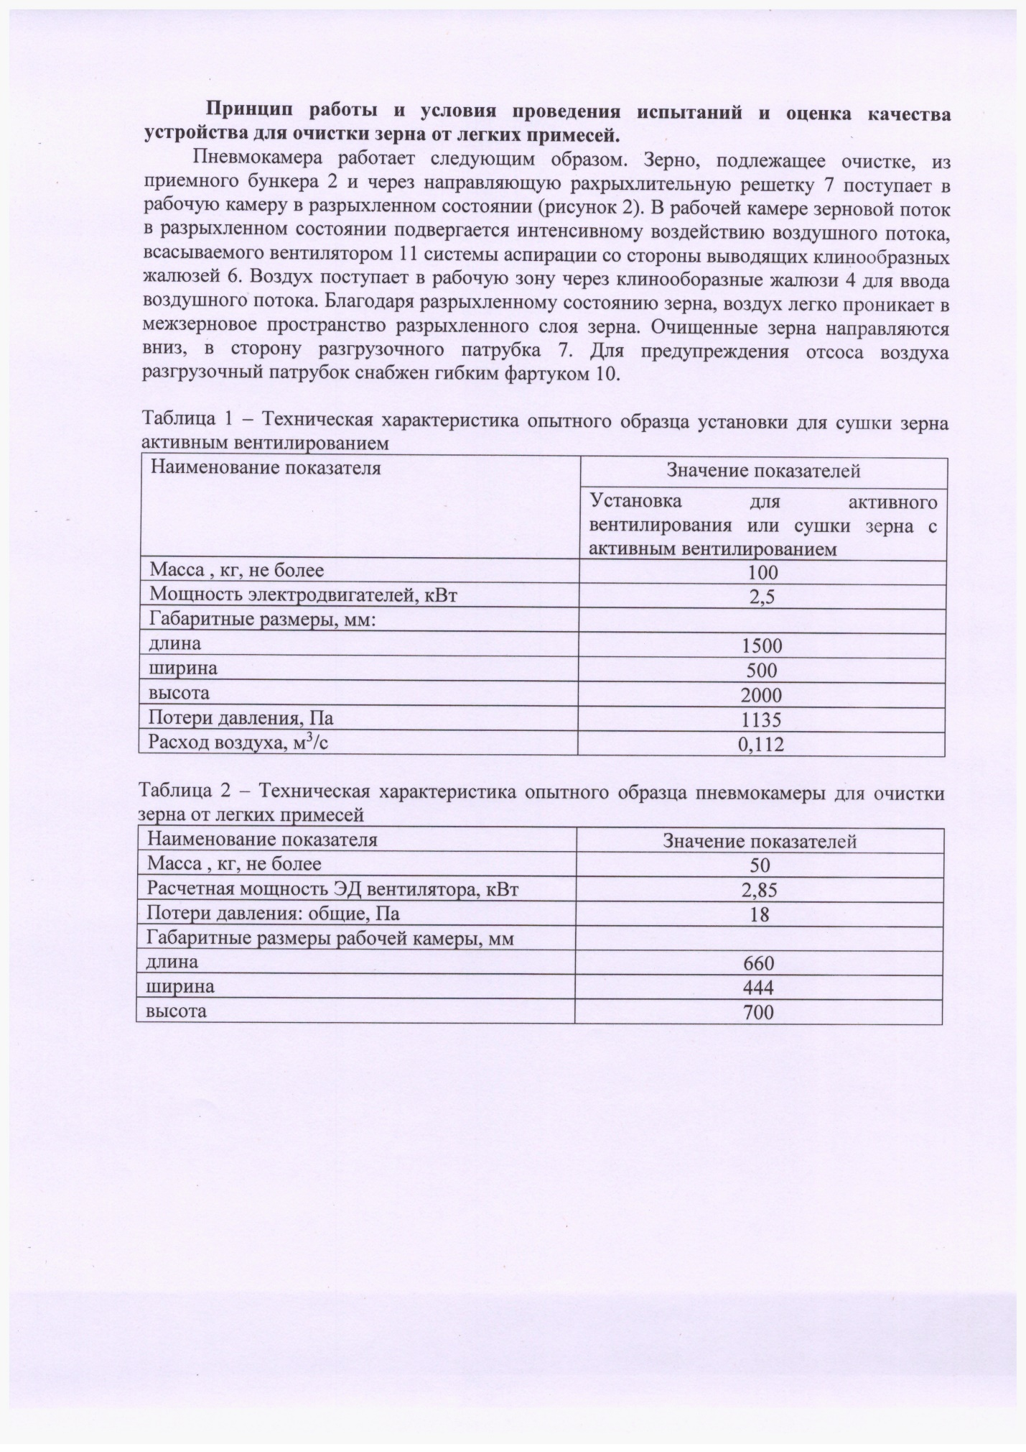

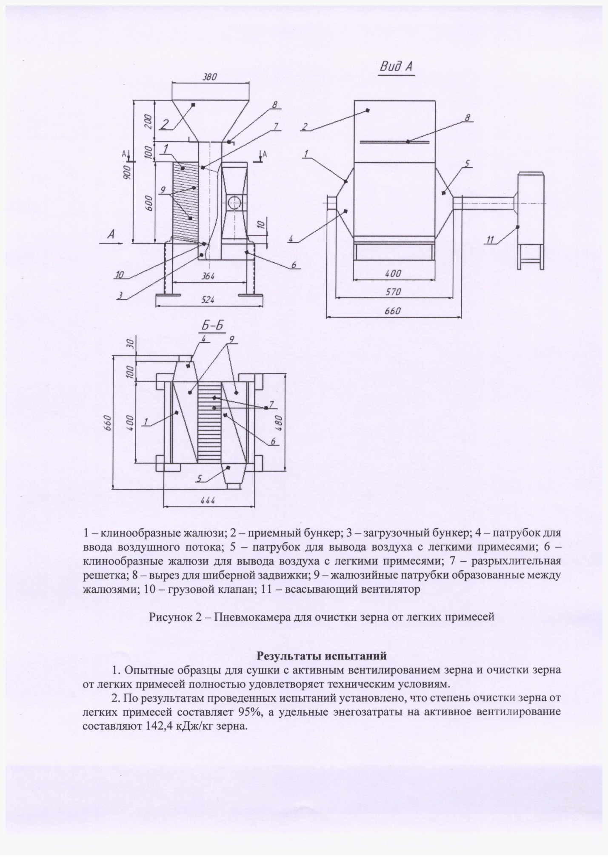

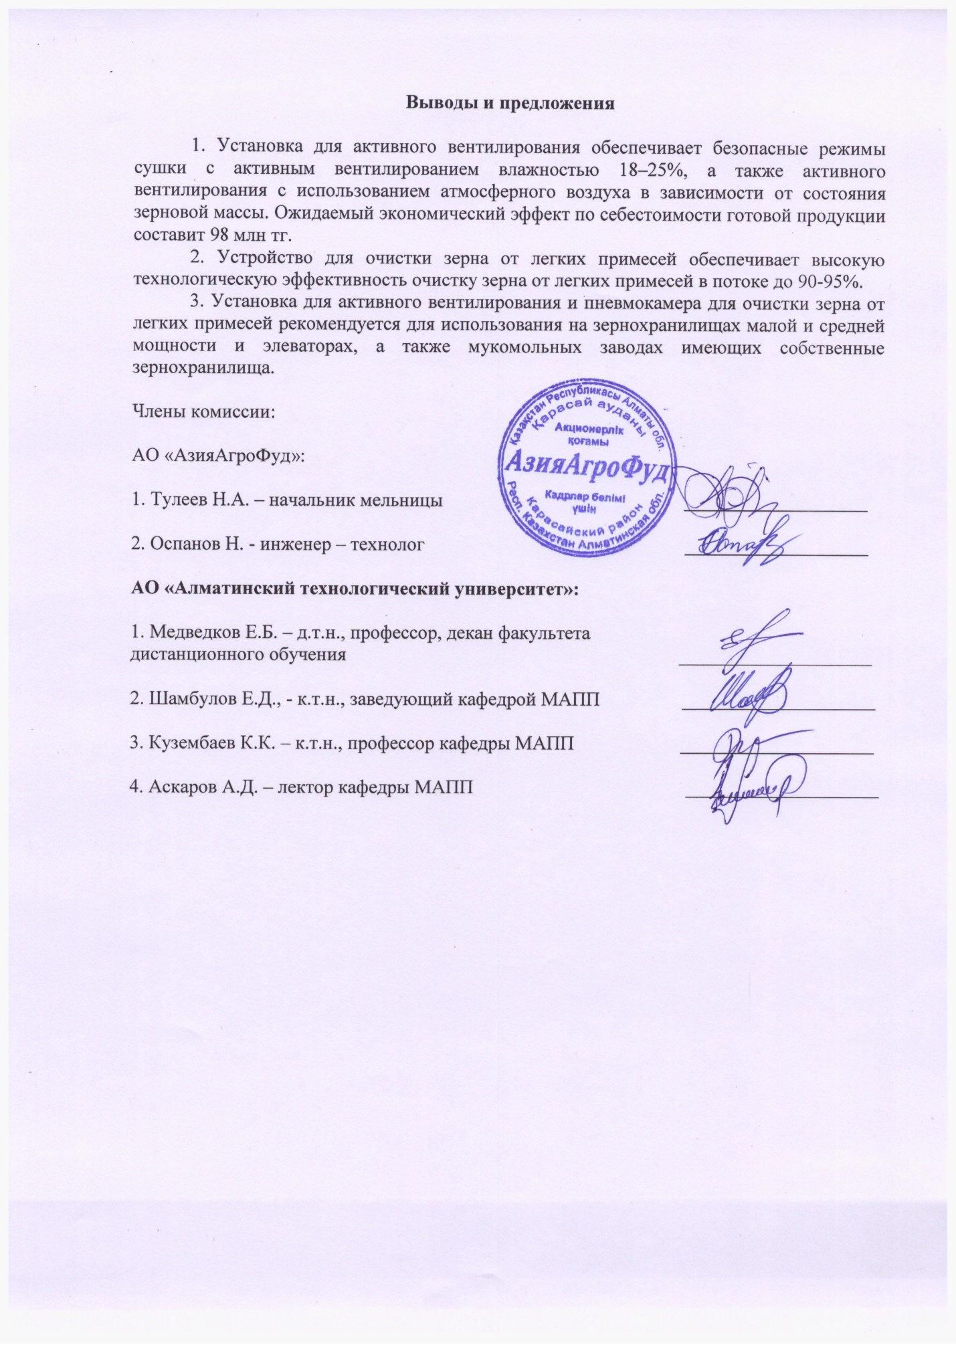

ПРИЛОЖЕНИЕ Д
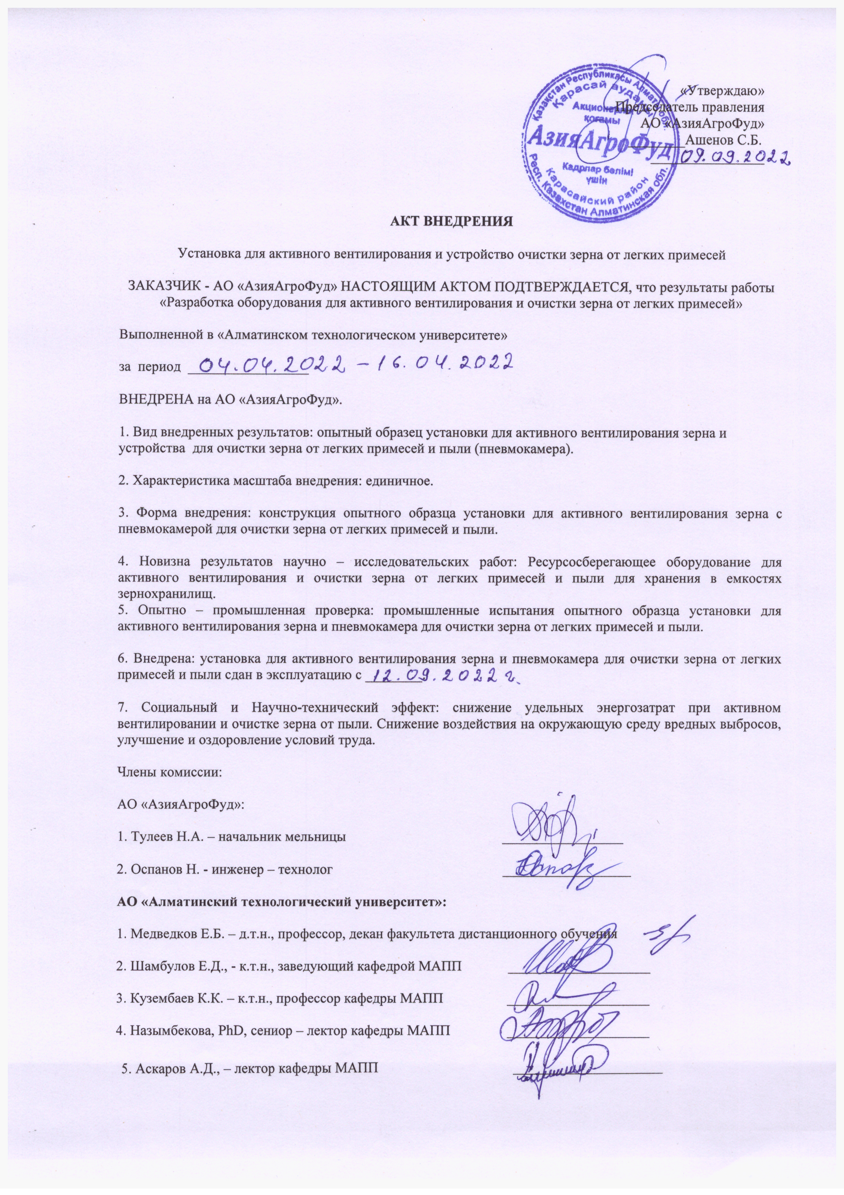

ПРИЛОЖЕНИЕ Е
Технические характеристики существующего оборудования

Таблица Е1 – Технические характеристики бункеров активного вентилирования зерна
Показатели |  | БВ-12 |  | БВ-25 | С50В67 | К-878 | БВ-40 | ОБВ-160 | ОВК- ЗАВ-50
Вместимость, т |  | 12,5 |  | 25,0 | 32 | 25 | 40 | 160 | 400
Емкость, м³ |  | 14,7 |  | 37,0 | 46,0 | 39,0 | 54,0 | 216,0 | 532,0
Габаритные размеры, м:
длина |  |  | 2,9 | 4,1 | 3,34 | 4,85 | 7,9 | 11,0 | 8,4
ширина |  |  | 2,8 | 3,1 | 3,2 | 3,0 | 3,1 | 9,0 | 8,48,95
высота |  |  | 8,68 | 8,58 | 8,90 | 8,14 | 11,1 | 17,0 | -
Диаметр бункера, м |  |  | 1,85 | 3,08 | 3,19 | 3,00 | 3,10 | - | -
Расход воздуха, м³/ч |  |  | 6000 | 12000 | 16000 | 16200 | - | - | 15000
Установленная мощность, кВт:
ЭД вентилятора | 2,2 |  |  | 5,5 | 10,0 | 7,5 | 40,0 | 40,0 | 30,0
Эл.калорифера | 12 |  |  | 24 | - | 18,0 | 54,0 | 216 | -

Таблица .Е2 – Технические характеристики установок для У1-УВС
Показатели | У1-УВС | У1-УВС- 01 | У1-УВС- 02 | У1-УВС- 03 | У1-УВС- 04
Производительность, (т·град)/ч | 220 | 220 | 270 | 270 | 270
Число вентиляционных труб к одному вентилятору СВМ-6 | 2 | 2 | 3 | 3 | 3
Расход воздуха, м³/ч | 3200 | 3200 | 6800 | 6800 | 6800
Удельная подача воздуха в насыпь, м³/(т·ч) | 40 | 40 | 110 | 110 | 110
Диаметр трубы, мм | 400 | 400 | 400 | 400 | 400
Диаметр отверстий в трубах, мм | 3 | 3 | 3 | 3 | 3
Габаритные размеры, мм:
длина | 950 | 492 | 950 | 950 | 950
ширина | 606 | 562 | 606 | 606 | 606
высота | 22590 | 22590 | 26960 | 26960 | 26960
Масса, кг | 1102 | 1258 | 1120 | 1130 | 1122

ПРИЛОЖЕНИЕ Ж

Результаты вычислении эффективности очистки зерна от легких примесей, согласно матрицы планирования эксперимента
Номер опыта | Факторы |  |  | Масса пыли исход  ной смеси,  г | Масса  пыли из  цик  лона,  г | Масса фильтра |  | Масса пыли  улавливаемой  фильтром, г | Общая масса пыли, г | Время  Пропускания  зерна, с | Эффективность улавливания пыли, % | Эффективность улавливания пыли, $η$, %
Номер опыта | h, мм толщина поступающего слоя зерна | υ, м/с скорость всасывания воздуха | Н, мм высота  пневмо  сепарирующей  камеры | Масса пыли исход  ной смеси,  г | Масса  пыли из  цик  лона,  г | до | после
 |  |  |  |  |  | Очистки, г
1 | 50 | 3,5 | 700 | 181 | 90 | 205 | 258 | 53 | 145 | 11 | 80 | 80
2 | 50 | 3,5 | 500 | 180 | 88 | 207 | 254 | 47 | 135 | 9 | 75 | 75
3 | 50 | 2,5 | 700 | 189 | 85 | 212 | 250 | 38 | 123 | 10 | 65 | 65
4 | 50 | 2,5 | 500 | 191 | 80 | 210 | 245 | 35 | 115 | 8 | 60 | 60
5 | 30 | 3,5 | 700 | 167 | 94 | 212 | 260 | 48 | 142 | 14 | 85 | 85
6 | 30 | 3,5 | 500 | 180 | 92 | 210 | 266 | 56 | 148 | 14 | 82 | 82
7 | 30 | 2,5 | 700 | 179 | 86 | 217 | 260 | 43 | 129 | 14 | 72 | 72
8 | 30 | 2,5 | 500 | 182 | 85 | 216 | 253 | 37 | 122 | 14 | 67 | 67
9 | 23,18 | 3,0 | 600 | 179 | 91 | 215 | 261 | 56 | 147 | 35 | 82 | 82
10 | 56 | 3,0 | 600 | 191 | 96 | 220 | 264 | 44 | 140 | 7 | 73 | 73
11 | 40 | 2,159 | 600 | 185 | 86 | 214 | 254 | 40 | 126 | 12 | 68 | 68
12 | 40 | 3,841 | 600 | 166 | 98 | 225 | 285 | 60 | 158 | 12 | 95 | 95
13 | 40 | 3,0 | 432 | 188 | 100 | 220 | 264 | 47 | 147 | 12 | 78 | 78
14 | 40 | 3,0 | 768 | 164 | 97 | 216 | 262 | 46 | 143 | 12 | 87 | 87
15 | 40 | 3,0 | 600 | 167 | 95 | 218 | 266 | 48 | 142 | 12 | 85 | 85
16 | 40 | 3,0 | 600 | 167 | 94 | 216 | 263 | 47 | 141 | 12 | 84 | 84
17 | 40 | 3,0 | 600 | 164 | 93 | 214 | 260 | 46 | 140 | 12 | 85 | 85
18 | 40 | 3,0 | 600 | 166 | 92 | 219 | 265 | 46 | 138 | 12 | 83 | 83
19 | 40 | 3,0 | 600 | 161 | 96 | 208 | 254 | 46 | 136 | 12 | 84 | 84
20 | 40 | 3,0 | 600 | 164 | 85 | 210 | 256 | 46 | 135 | 12 | 82 | 82

ПРИЛОЖЕНИЕ И

Расчет коэффициентов регрессии после получения опытных данных по эксперментальному исследованию пневмокамеры

Коэффициенты регрессии определяли с учетом уравнений
$$b_{0}=0,1663\sum_{1}^{20}{у_{u}-0,0568\sum_{1}^{3}{\sum_{1}^{10}{х_{іu}^{2}}y_{u}}}=0,1663*15,72-0,0568*\left(10,3+10,47+10,53\right)=$$
$$=0,84$$
$$b_{1}=0,0732\sum_{1}^{10}{x_{1u}}y_{u} =0,0732 *\left(0,80+0,75+0,65+0,60-0,85-0,82-0,72-0,67 - 1,682*0,82+1,682*0,73\right)=$$
$$=-0,030012$$
$$b_{2}=0,0732\sum_{1}^{10}{x_{2u}}y_{u} =0,0732 *\left(0,80+0,75-0,65-0,60+0,85+0,82-0,72-0,67 - 1,682*0,82+1,682*0,73\right)=$$
= +0,076128
$$b_{3}=0,0732\sum_{1}^{10}{x_{3u}}y_{u} =0,0732 *\left(0,80-0,75+0,65-0,60+0,85+0,82-0,72-0,67 - 1,682*0,82+1,682*0,73\right)=$$
= +0,024156
$$b_{12}=0,125\sum_{1}^{8}{x_{1u}x_{2u}}y_{u}=0,125*\left(0,80+0,75-0,65-0,60-0,85-0,82+0,72+0,67\right)=$$
$$= +0,0025$$
$$b_{13}=0,125\sum_{1}^{8}{x_{1u}x_{3u}}y_{u}=0,125*\left(0,80-0,75+0,65-0,60-0,85+0,82-0,72+0,67\right)=$$
=+0,0025
$$b_{23}=0,125\sum_{1}^{8}{x_{2u}x_{3u}}y_{u}=0,125*\left(0,80-0,75-0,65+0,60+0,85-0,82-0,72+0,67\right)=$$
=-0,0025
$$b_{11}=0,0625\sum_{1}^{10}{x_{1u}^{2}y_{u}}+0,0069\sum_{1}^{3}{\sum_{1}^{10}{x_{1u}^{2}}}y_{u}-0,0568\sum_{1}^{20}{y_{u}}=0,0625(5,86+2,83*0,82+$$
$$+2,83*0,73)+0,0069(10,3+10,47+10,53)-0,0568*15,72=0,64+0,22-0,89=-0,03$$
$$b_{22}=0,0625\sum_{1}^{10}{x_{2u}^{2}y_{u}}+0,0069\sum_{1}^{3}{\sum_{1}^{10}{x_{2u}^{2}}}y_{u}-0,0568\sum_{1}^{20}{y_{u}}=0,65-0,67=-0,02$$
$$b_{33}=0,0625\sum_{1}^{10}{x_{3u}^{2}y_{u}}+0,0069\sum_{1}^{3}{\sum_{1}^{10}{x_{3u}^{2}}}y_{u}-0,0568\sum_{1}^{20}{y_{u}}=0,66-0,67=-0,01$$

Таким образом, получаем уравнение регрессии

$ŷ_{и}=0,84-0,03x_{1}+0,076x_{2}+0,024x_{3}+0,0025x_{1}x_{2}+0,0025x_{1}x_{3}- 0,0025x_{2}x_{3}-0,03x_{1}^{2}-$ $-0,02x_{2}^{2}-0,01x_{3}^{2}.$

Проверка адекватности уравнения

$$s_{(ӯ)}^{2}=\frac{\sum_{1}^{n_{0}}{{\left(y_{0i}-ӯ_{0}\right)}^{2}}}{n_{0}-1}=\frac{\sum_{1}^{6}{{\left(y_{0i}-0,84\right)}^{2}}}{6-1}=\frac{{0,01}^{2}+0^{2}+{0,01}^{2}+0^{2}+{0,02}^{2}}{5}=0,00014$$
$$s_{(y)}^{2}=\frac{\sum_{1}^{n_{0}}{{\left(y_{0i}-ӯ_{0}\right)}^{2}}}{n_{0}-1}=\frac{\sum_{1}^{6}{{\left(y_{0i}-0,84\right)}^{2}}}{6-1}=0,00014$$
$$s_{ад}^{2}=\frac{\sum_{1}^{N}{{\left(y_{ui}-ӯ_{u}\right)}^{2}-\sum_{1}^{n_{0}}{{\left(y_{0i}-ӯ_{0}\right)}^{2}}}}{N-λ-(n_{0}-1)}=\frac{0,181-0,0007}{20-2,5-5}=0,001392$$
$$λ=\frac{(k+3)(k+2)(k+1)}{3*2*1}=2,5$$
$$F_{расч}=\frac{s_{(y)}^{2}}{s_{ад}^{2}}=\frac{0,00014}{0,001392}=0,1$$
$$F_{табл}=4,68$$
$$F_{расч}<F_{табл}$$

ПРИЛОЖЕНИЕ К

Графики изменения температуры одного зернышка помещенные в межзерновом пространстве в разных точках сушильной камеры. H – высота сушильной камеры; R – расстояние от газораспределительной трубы (рисунок К1).

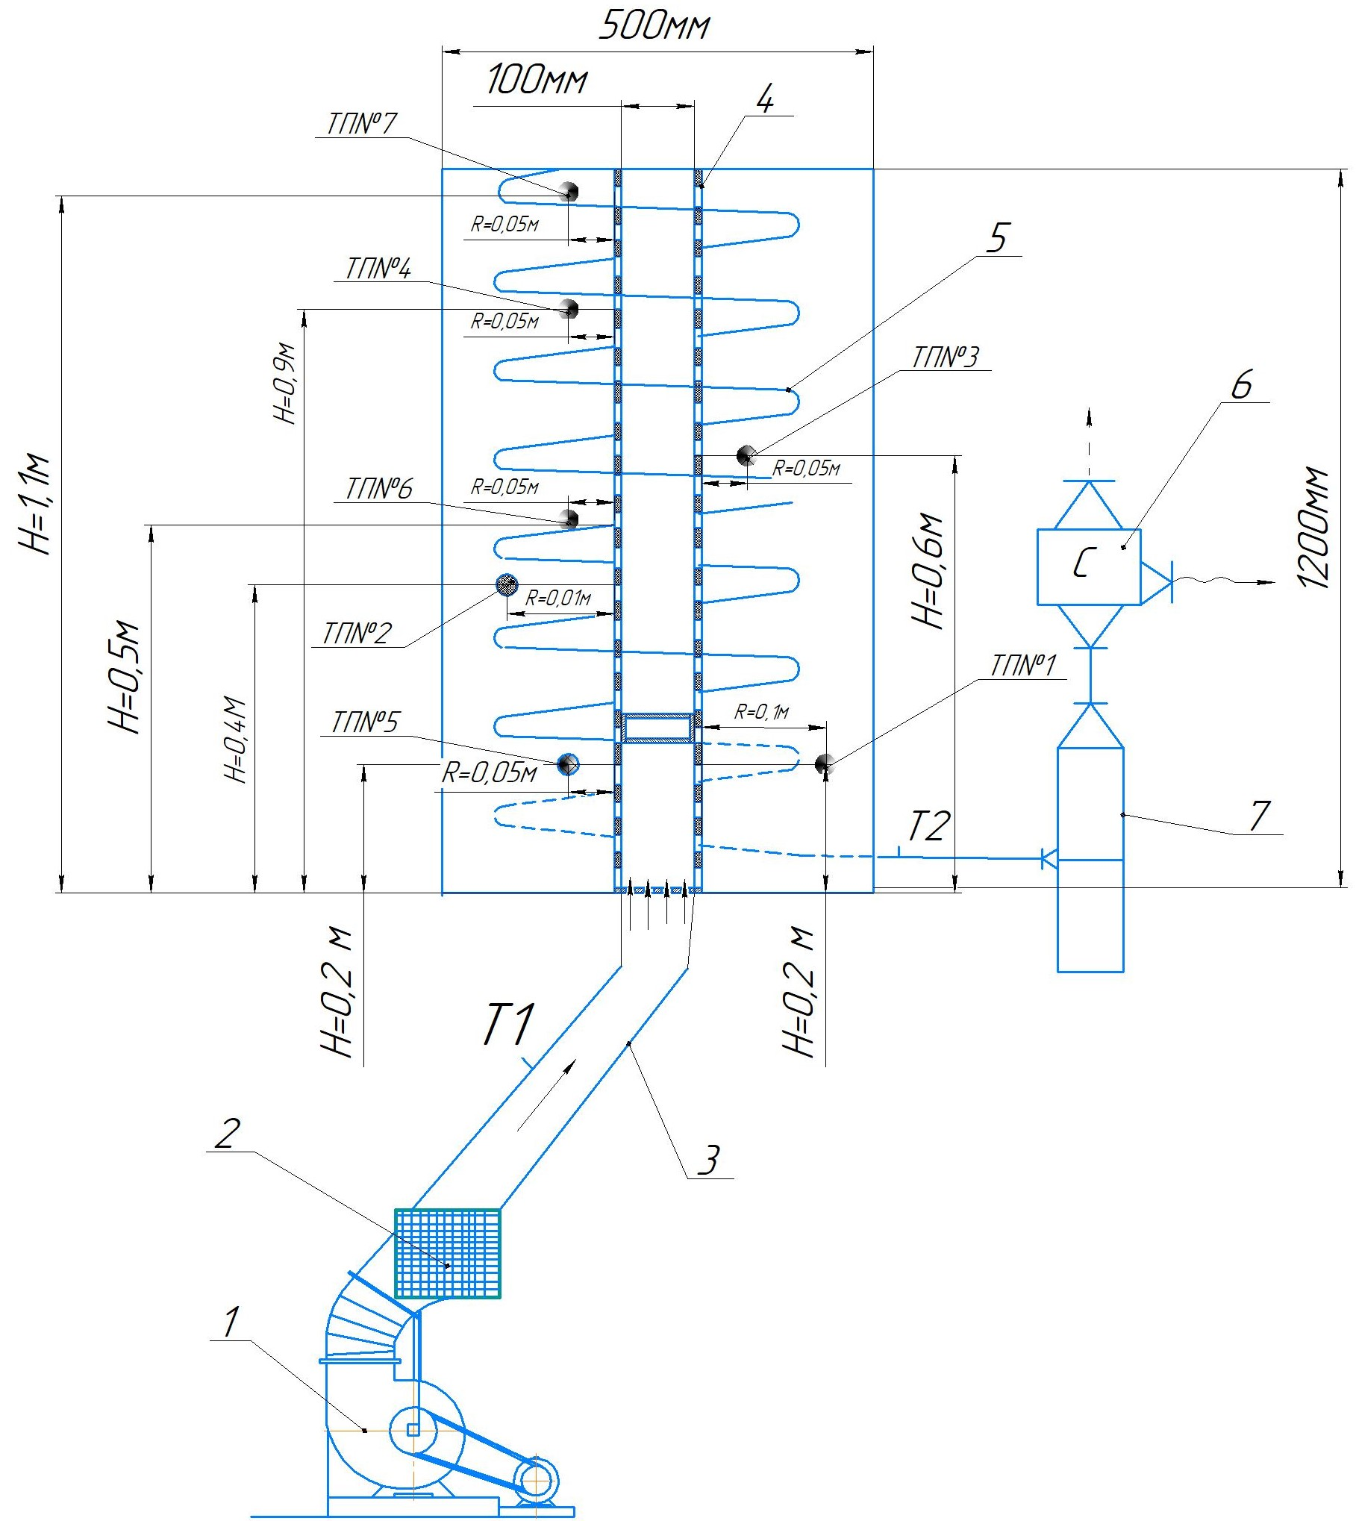

1 – вентилятор; 2 – калорифер; 3 – магистральный трубопровод; 4 – газораспределительная труба; 5 – всасывающий срираль; 6 – конденсатор; 7 – всасывающий вентилятор; Т₁ – терморегулятор; Т₂ – термогигрометр; ТП – хромель – копелевая термопара

Рисунок К1 – Схема установки для активного вентилирования зерна с указанием место расположения термопар
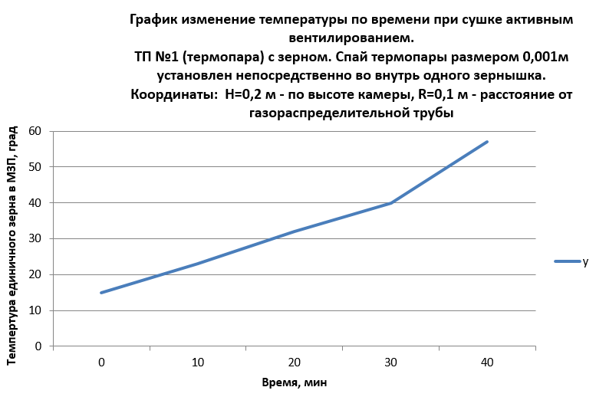

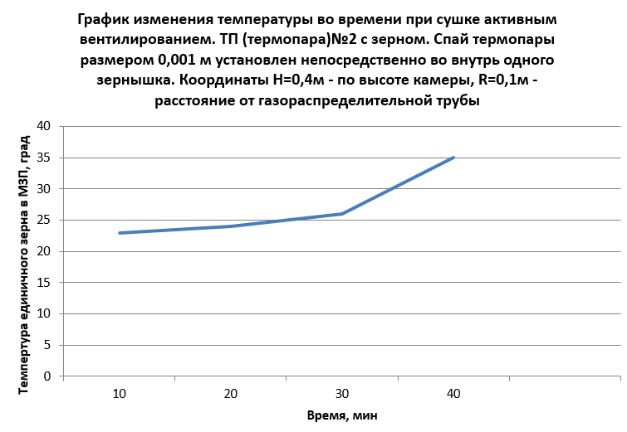
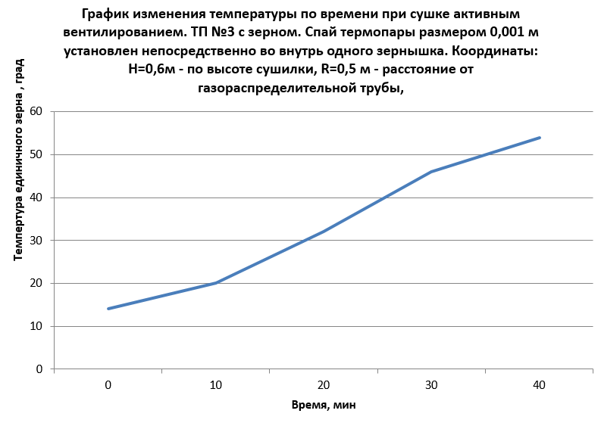
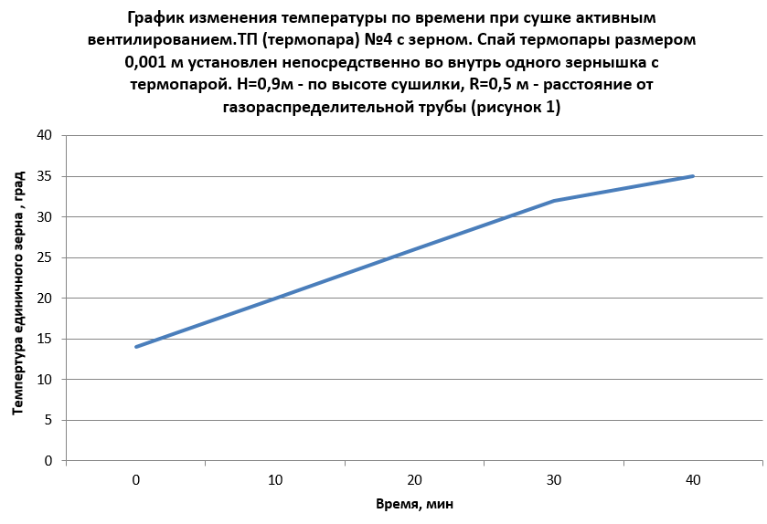
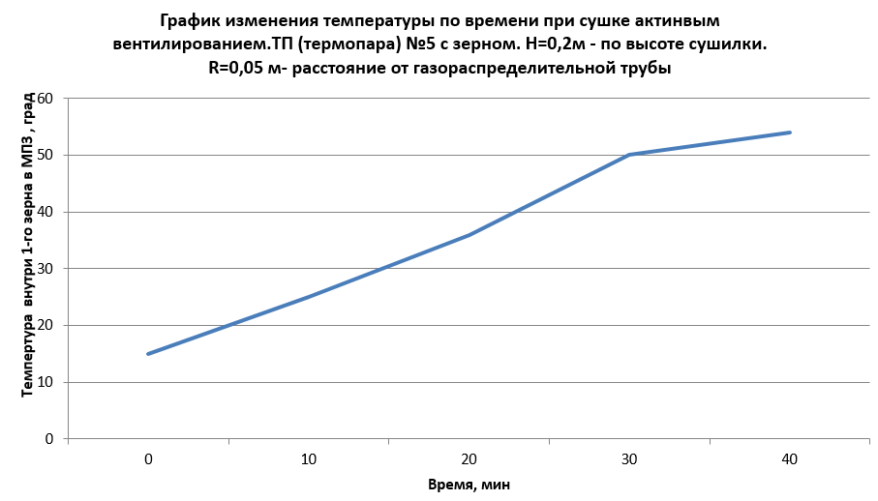
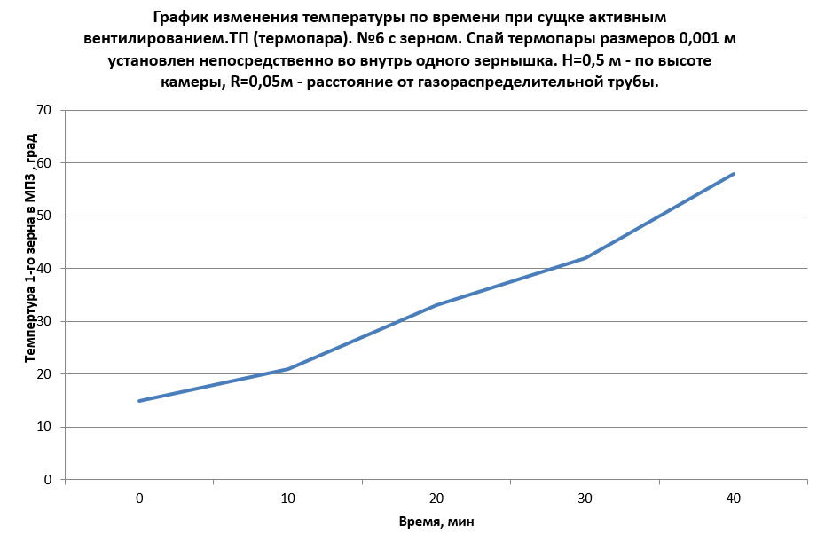
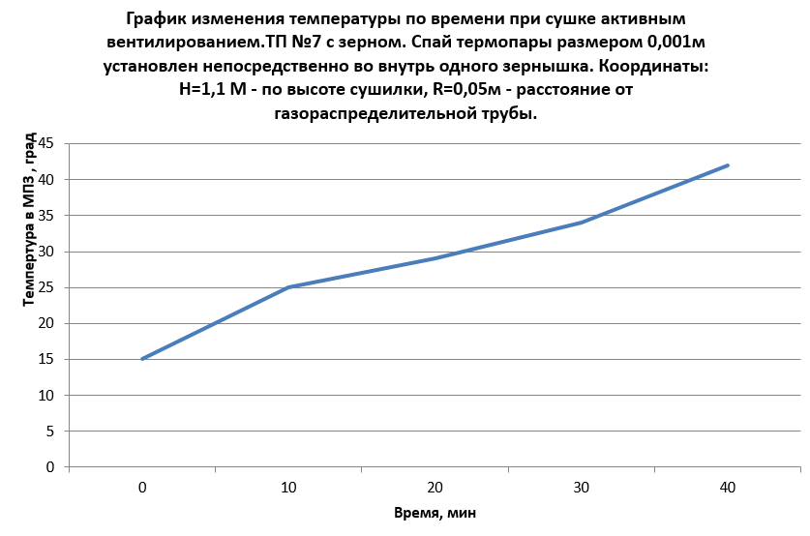

ПРИЛОЖЕНИЕ Л

Расчет пневмокамеры для очистки зерна от легких примесей

Кинетика процесса. Максимальная скорость падения зёрен в нижней плоскости камеры определится:

Средняя скорость v_{ср} = 0,5v₁. В среднем f =0,6; α =45⁰.

Средняя скорость:

v_{ср} = 0,5·v₁ = 2,05 м/с

Рассчитываем значение критической скорости w_{кр}:

где К_{п} – коэффициент парусности. Для семян пшеницы К_{п} = 8,...,11,5 м/с. Для зерна влажностью u =18% К_{п} = 8,2 м/с.

Условие падения частиц зерна с возможностью очистки встречным горизонтальным воздушным потоком v > v_{кр}. Условие выполняется по расчёту.
Средняя объёмная подача зерна в опыте V_{с}:

Для оценки качества работы пневмокамеры используем показатели полноты разделения зерновой массы и потери полноценного зерна в отходах. Показатель полноты разделения находим из соотношения

где m_{п} – масса примесей или неполноценных фракций, содержащихся в исходной смеси; m_{о} – масса примесей или фракций, не соответствующих требованиям очищенного (отсортированного) зерна. Принимаем по опытным данным ε_{р} = 0,5.

Расчёт загрузочного бункера
3. Принимаем массу засыпки зерна в бункере G = 5 кг. Насыпная плотность зерна пшеницы при влажности 18% ρ = 760 кг/м³.
4. Определяем объём загрузочного бункера с учётом коэффициента запаса К=1,25:

5. Конструктивно объём загрузочного бункера образован объёмом усечённого конуса V_{к} и объёмом цилиндра V_{ц}.

V_{ц} = V_{к} + V_{ц}

6. Объём усечённого конуса V_{к} :

где R₁ и R₂ - радиусы соответственно верхнего и нижнего оснований конуса, м.
Конструктивно с учётом угла наклона 45⁰ выразим R₂ = R₁ /2.
H_{к} - высота конуса, м. Конструктивно примем высоту цилиндра H_{ц} = H_{к} /2. Тогда имеем:

Конструктивно примем H_{к} = D_{к} /3 = 2R₁ /3. Окончательно получим:

Объём цилиндра V _{ц} :

8. Выразим весь объём бункера V:

9. Определяем большой (верхний) диаметр загрузочного бункера D₁

R₁ = 0,1955=0,2м
Вычисляем объёмы конуса, цилиндра и полный объём:

V = 0,00048+0,00776 = 0,00824м³

Таким образом, объёмы вычислены верно.

Высота конуса H_{к}:

H_{к} = D_{к} /3 = 2R₁ /3 = 2·0,195/3 = 0,130 м

Высота цилиндра H_{ц}:

H_{ц} = H_{к} /2 = 0,065 м.

Полная высота бункера для массы зерна 5 кг:

H_{б} = H_{к} + Н_{ц} = 0,130+0,065 = 0,195м.

Диаметр горловины конуса D₂:

D₂ = 2·R₁ /2= 0,195 = 0,2 м

Расчёт коэффициентов местных сопротивлений и потерь давления в пневмокамере. Для оптимального 12 опыта имеем: толщина поступ. слоя зерна, δ = 40 мм; скорость воздуха при входе в решетку v = 3,841 м/c. Габаритные размеры ПК В · в · с = 600·400·300 мм.
1.Полные потери давления в пневмокамере складываются Δр_{пк}:

Δр_{пк} = Δр_{диф} + Δр_{ж}+ Δр_{мзп} + Δр_{ж} + Δр_{конф}

где Δр_{диф} - потери давления в диффузоре при входе потока в пневмокамеру, Па;
Δр_{ж} - потери давления в жалюзях (2 раза при входе и выходе), Па;
Δр_{мзп} – потери давления в межзерновом пространстве, Па;
Δр_{конф} - потери давления в конфузоре при выходе из пневмокамеры, Па;

Конфузор при выходе:
F₁= 0,1·0,6=0,06м² и F₂ = 3,14·0,1² /4 = 0,00785м² или d₁ = 600 мм и d₂ = 100мм. d₁ /d₂ = 600 /100 = 6.

При угле конусности θ_{конф} = 60⁰ из таблицы 5.15. находим: ξ _{конф} = 0,26.

Межзерновое пространство. В пневмокамере с надрешеточной толщиной слоя зерна δ = 10 мм и скорости воздуха при входе в жалюзийный патрубок определили давление воздуха до Р₀ и Р₁ межзернового пространства с помощью микроманометра ММН: р₀=16Па и р₁=12Па. С учётом логарифмической зависимости сопротивления слоя (потери давления) при δ=40мм с интерполяцией получаем р₁ = р_{мзп} = 8 Па, Δр = 16-8 =8 Па. Тогда коффициент сопротивления МЗП:

где v - скорость воздуха в МЗП

ξ _{мз} = 0,2387

где ε = 0,514 - порозность слоя зерна, определённая при обработке опытов.
Толщина слоя зернового потока в камере постоянная и составляет δ = 40мм.

Расчет потери в жалюзийном патрубке. Сопротивление жалюзийной решетки складывается из потерь при:
а) внезапном сужении потока воздуха при входе в жалюзи ξ_{вс};
б) повороте воздушного потока на 60⁰ ξ_{пов};
в)- внезапном расширении потока при выходе из жалюзей ξ_{вр}.

Рассмотрим внезапное сужение потока воздуха при входе в жалюзи (а).
Площадь сечения потока перед входом F₁:

F₁ = 0,6·0,4 = 0,24 м²

Площадь «живого» сечения жалюзей F₂:
Число жалюзийных полос воздухораспределительной решетки определится: z = 620/20=31→ число полос. Суммарная площадь полос

f = z·$δ_{n}$· в
$f = 31∙0,001∙0,4=0,0124$ м²
Тогда
F₂ = F₁ - f = 0,24 – 0,0124 = 0,2276 м²

Отношение площадей F₂ / F₁ = 0,2276 / 0,24 = 0,95 м².
Коэффициент местного сопротивления при внезапном сужении потока воздуха при входе в жалюзи:

ξ_{вс} = 0,5·(1 - F₂/ F₁) = 0,5·(1-0,95) = 0,025

ξ_{вс} = 0,025.

б) поворот воздушного потока на 60⁰;
Для канала прямоугольного сечения находим по таблице местных сопротивлений ξ_{пов} = 0,26.
в) внезапное расширение при выходе из жалюзей ξ_{вр}
При отношении площадей F₁ / F₂ находим по таблице местных сопротивлений:
ξ_{вр} = 0,007.
Таким образом, коэффициент местного сопротивления жалюзей, как величина интегральная, определится:

ξ_{ж} = ξ_{вс} + ξ_{пов} + ξ_{вр} = 0,25 + 0,26 + 0,007 = 0,517.
ξ_{ж} = 0,517.

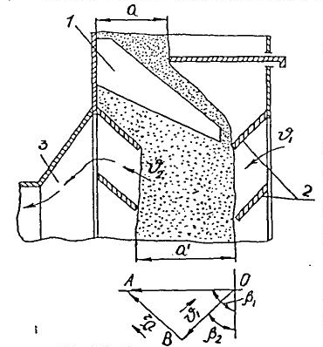

Рисунок Л1 – Расчетная схема ПК для очистки зерна от легких примесей

Рассчитываем потери давления на всех участках пневмокамеры.
Потери давления в диффузоре при входе Δр_{диф}

Потери давления в жалюзях Δр_{ж}:

Потери давления в МЗП Δр_{мз}:

Потери давления в конфузоре Δр_{конф}:

Окончательно определяем полные потери в пневмокамере Δр_{пк}:

Δр_{пк} =Δр_{диф}+Δр_{ж}+ Δр_{мзп}+Δр_{ж}+Δр_{конф}=7,751+4,624+8,065+2,847+6,243=29,53 Па.

С учетом возможных потери, связанные с герметичностью конструкции ПК принимаем Δр_{пк} = 30 Па.
Расход воздуха, поступающего в ПК, определим по оптимальной скорости подачи воздуха в жалюзи v = 3,841 м/с и площади «живого» сечения жалюзей F₂ = 0,2276м²:
V_{с} = v ·F₂ = 3,841· 0,2276 = 0,87 м³/с.

Подбор циклона-пылеотделителя системы аспирации. Требуемая эффективность очистки воздуха в циклоне-пылеотделителе η = 80 %.
Объёмный минутный расход запылённого воздуха в циклоне:

V_{мин} = 60 ·V_{с} = 60·0,87 = 52,2 м³/мин.

Подбираем циклон для зерновой пыли типа ОТИМ №12,5 с минутным расходом V_{мин} = 52,2 м³/мин.
Для выбранного циклона типа при скорости воздуха 8,0-10 м/с коэффициент аэродинамического сопротивления ξ_{ц} = 12· D_{н·} = 12·0,40 = 4,8.
Определяем рабочую площадь сечения циклона:

Рассчитываем диаметр циклона:

Рассчитываем полный коэффициент аэродинамического сопротивления данного циклона с учётом поправочных технологических коэффициентов:
К₁ - поправочный коэффициент на диаметр циклона,: К₁ = 1,1;
К₂ - поправочный коэффициент на запыленность аэросмеси: К₂ = 0,92;
К₃ - коэффициент, учитывающий дополнительные потери давления: К₃ = 1,2.
Тогда

Определяем потери давления в циклоне, Δр_{ц} в Па:

Значение параметра d₅₀ =2,9 при рабочих условиях (диаметр циклона, скорость потока, плотность пыли, динамическая вязкость газа) по уравнению:

Определяем параметр Х по формуле:

Определяем значение Ф(Х), представляющее собой полный коэффициент очистки газа, выраженный в долях:
Ф (0,66) = 0,497
Фактическая степень очистки, %:

Расчет рукавного фильтра системы аспирации. Применим рукавный всасывающий фильтр типа ФВ. Фильтр из малоусадочной шерстяной ткани с высокой воздухопроницаемостью и интенсивной регенерационной способностью. Обладает высокой прочностью и стойкостью к истиранию.
Принимаем нагрузку на 1м² фильтрующей поверхности ткани согласно нормам для ЛП с пылью и диапазона расхода аэросмеси V_{ф} = 3,5 м³/м²·мин .
Определяем расчётную фильтрующую поверхность F_{ф :}

По таблице 6 принимаем ФВ-10 с фильтрующей поверхностью
F_{ф} = 10 м².
Фактическая нагрузка на 1 м² фильтрующей ткани

Часовая объёмная удельная нагрузка на фильтр:

V_{час} = 60·V_{ф} = 60·3,5 = 210 м³/м²·ч.

По графику сопротивления всасывающих фильтров (рис.18, стр.56) определяем сопротивление фильтра в виде потерь давления (Па). При V_{час} = 210 м³/м²·ч
Δр_{ф} = 880 Па

Расчёт и подбор вентилятора. Рассчитываем суммарные потери давления в линии Δр_{Σ}:
Δр_{Σ}=Δр_{пк} + Δр_{ц} + Δр_{ш} + Δр_{ф}

где Δр_{ш} -потери давления (средние) в шиберной задвижке:

ξ_{ш} = 1,34 при угле поворота для усреднённого значения θ=20⁰

Δр_{Σ} = 27,753 + 176 + 180,9 + 880 = 1266 Па

Определяем требуемую полезную мощность вентилятора:

N_{п} = Δр_{Σ} V = 1380·0,87 = 1200 Вт

Полная мощность вентилятора установки - мощность электродвигателя N:

где η₁ – средний рабочий КПД центробежного вентилятора, η₁ = 0,5; η₂ – КПД шиберного регулировочного устройства, η₂ = 0,8; К – коэффициент запаса мощности (на неучтённые потери) для центробежного вентилятора К= 1,5…2,5.
Можно использовать вентилятор АИР 80А2 мощностью N = 4,5 кВт; с регулируемой подачей 3132 м³/ч; с полным избыточным давлением Δр = 1380 Па вполне обеспечивает рабочий режим установки.

ПРИЛОЖЕНИЕ М

Определение параметров воздуха для сушки зерна АВ-м из I – d диаграммы

1. На пересечении линии t_{Со} = const и t_{Мо} = const находится точка А, характеризующая состояние свежего воздуха. Для этого воздуха определяется удельное влагосодержание х₀, удельная энтальпия I₀, относительная влажность ϕ₀.

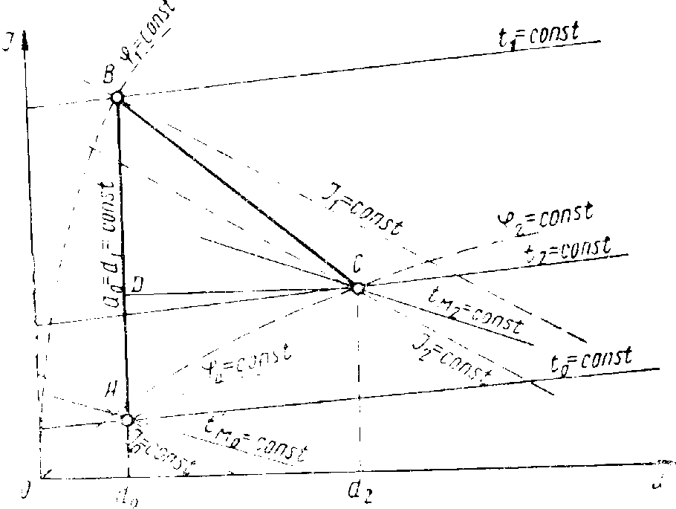

Построение процесса сушки в I – d диаграмме

2. Так как в процессе нагревания воздуха его удельное влагосодержание не изменяется, х₁ = х₀, то положение точки В, характеризующей состояние воздуха после калорифера, определится пересечением линии d₀ = const и линии t_{С1} = const.
Для этой точки определяются удельная энтальпия I₁ и относительная влажность ϕ₁.
3. На пересечении линии t_{С2}, =const и линии t_{М2} = const находится точка С, характеризующая состояние отработавшего воздуха.
Для этой точки определяются удельное влагосодержание d₂, удельная энтальпия I₂ и относительная влажность ϕ₂. Таким образом, на I – d диаграмме получены три точки:
точка А, характеризующая состояние (параметры) воздуха перед калорифером;
точка В, характеризующая состояние воздуха после калорифера;
точка С, характеризующая состояние отработавшего воздуха после сушилки.
Линия АВ изображает изменение параметров воздуха в процессе подогрева в калорифере.
Линия ВС изображает изменение параметров воздуха в процессе сушки.
Весь процесс изображается ломаной линией АВС.

